Abaixo, segue o dicionário de dados do sistema como um todo. Aqui, foi dividido em 2 partes:

* Global: dicionário de dados das aplicações servidoras (o qual foi refletido no modelo relacional do banco de dados). Este modelo atende ao web service e aplicação web. Quaisquer aplicações adicionais a serem desenvolvidas para o servidor devem obedecer a este modelo.
* Mobile: dicionário de dados das aplicações desenvolvidas para os dispositivos móveis. Quaisquer novas plataformas móveis que venham a ser atendidas devem respeitar este modelo.

Vale ressaltar que o modelo desenvolvido para as aplicações móveis nada mais é do que uma simplificação do modelo desenvolvido para o sistema como um todo, abrangendo somente a parte que a aplicação móvel atenderá (registros de pesquisas, usuários e resultados de enquetes).

Para cada classe presente no dicionário de dados, serão apresentados:

1. Atributos: relação de atributos presentes na classe, contendo:
   1. Tipo de dado na aplicação: tipo de dado utilizado no código-fonte de quaisquer aplicações a nível de usuário. No caso da aplicação web ou web service, consiste no tipo de dado empregado na camada de persistência de dados do Hibernate.
   2. Tipo de dado no banco: tipo de dado utilizado no banco de dados.
   3. Tamanho máximo: para tipos de tamanho variável (como Strings e tipos numéricos cujo tamanho pode variar, como inteiro ou decimal)
   4. Propriedades: quaisquer propriedades que sejam relevantes, como:
      1. Obrigatório (valor não pode ser nulo)
      2. Indexado (no banco de dados é aplicado um índice sobre a coluna correspondente a este valor)
      3. Único (valor sofre restrição de unicidade a nível de banco)
2. Relacionamentos: relações com quaisquer outras classes, contendo:
   1. Nome do relacionamento (geralmente aplicado no banco na forma de constraint)
   2. Tipo de Relacionamento: agregação ou composição (vide ítem 1c - definições, acrônimos e abreviaturas).
   3. Cardinalidade do relacionamento.

Para maiores informações sobre o emprego de cada uma dessas classes no sistema, vide o apêndice de “Casos de Uso

1. **Global**

O modelo de dados global, conforme descrito anteriormente, abrange as aplicações e serviços que executam no servidor e que devem atender ao sistema como um todo em todos os módulos e funcionalidades.

Segue o diagrama de classes global:



Figura 001 - Diagrama de Classes Global

Abaixo, segue a tabela com a relação de classes presentes no modelo apresentado acima e na ordem em que serão apresentadas.

|  |  |  |
| --- | --- | --- |
| ID | Nome | Descritivo |
| **1** | Pessoa | Pessoas do sistema (clientes, usuários, etc) |
| **2** | EstadoCivil | Estado civil da pessoa física |
| **3** | TipoPessoa | Tipo da pessoa (se física ou jurídica) |
| **4** | Sexo | Sexo da pessoa física |
| **5** | RG | Documento de identificação da pessoa física |
| **6** | TituloEleitoral | Título eleitoral da pessoa física |
| **7** | Endereco | Endereços das pessoas |
| **8** | TipoEndereco | Tipo de endereço por uso |
| **9** | Cidade | Municípios |
| **10** | UnidadeFederativa | Estados ou unidades federativas |
| **11** | Telefone | Telefones das pessoas |
| **12** | TipoTelefone | Tipos de telefone por uso |
| **13** | Cliente | Clientes do EnqueteMobile, que são empresas que realizam enquetes |
| **14** | Usuario | Usuários do sistema |
| **15** | TipoUsuario | Tipos de usuário do sistema |
| **16** | Sistema | Sistemas executados |
| **17** | AssuntoMensagem | Tipos de assunto de mensagem entre usuário e EnqueteMobile enviadas a partir da tela de contato da aplicação web. |
| **18** | ConfiguracaoCliente | Tipos de assunto de mensagem usuário-administrador |
| **19** | LogBD | Log de operações realizadas no banco de dados |
| **20** | TipoOperacaoBD | Tipos de operação ou ação que podem ser executadas no banco de dados. |
| **21** | LogApp | Log de registro de ações realizadas pelo usuário através da aplicação |
| **22** | TipoObjeto | Tipos de objeto do sistema, como usuários, pesquisas, etc. |
| **23** | TipoAcaoAplicacao | Tipos de ação ou atividade que pode ser realizada na aplicação. |
| **24** | TipoObjetoPermissao | Permissões dos tipos de objeto do sistema. |
| **25** | Recurso | Recursos do sistema (páginas, janelas, etc) |
| **26** | TipoRecurso | Tipo do recurso |
| **27** | TipoObjeto_Recurso | Associa o recurso aos objetos do sistema que fazem uso dele |
| **28** | ControleComunicacao | Controle de comunicação entre o servidor e o dispositivo móvel. |
| **29** | GerenciadorSessao | Gerenciamento de sessão de usuário na aplicação web. |
| **30** | GrupoUsuario | Grupos ou perfis de usuários |
| **31** | Usuario_GrupoUsuario | Associa usuários a perfis |
| **32** | EscopoPermissao | Escopo dos dados que podem ser visualizados para dada permissão. |
| **33** | Permissao | Permissões de acesso |
| **34** | ConfiguracaoGlobal | Configuração do sistema por aplicação |
| **35** | TipoEnderecoServidor | Formato de endereço de servidor |
| **36** | DadosCorreioEletronico | Dados do servidor SMTP para envio de e-mail |
| **37** | CorreioClienteEntrevistador | Caixa de mensagens entre cliente e entrevistador |
| **38** | TipoDispositvoMovel | Tipos de dispositivo móvel |
| **39** | DispositivoMovel | Dispositivos móveis (celulares, tablets, etc) |
| **40** | FabricanteDispositivoMovel | Registro de empresas que fabricam os dispositivos móveis. |
| **41** | Marca | Marcas de dispositivos móveis |
| **42** | Modelo | Modelos de dispositivo móvel |
| **43** | FornecedorDispositivoMovel | Empresas fornecedoras dos dispositivos móveis |
| **44** | Fornecedor_Fabricante | Associa fornecedor a fabricante que fornece (vende) |
| **45** | AutorizadaDispositivoMovel | Registro de empresas que realizam manutenção e reparo nos dispositivos móveis. |
| **46** | AutorizadaFabricante | Associa autorizada de manutenção ao fabricante suportado |
| **47** | NotaFiscal | Notas fiscais de aquisição de dispositivo móvel |
| **48** | DispositivoMovel_NotaFiscal | Associa o dispositivo móvel à nota fiscal correspondente |
| **49** | TipoOrigemGarantia | Tipos de origem de garantia de dispositivo móvel |
| **50** | GarantiaDispositivoMovel | Registro de garantias dos dispositivos móveis. |
| **51** | DadosManutencao | Registro de retirada de dispositivo móvel para manutenção |
| **52** | DadosRemocao | Registro de remoção ou desativaçãoo do dispositivo móvel do sistema |
| **53** | DadosAuditoria | Registro de retirada do dispositivo móvel para auditoria |
| **54** | DadosSaidaEnquete | Registro de retirada do dispositivo móvel para enquete externa |
| **55** | EstadoDM | Tipo de estado do dispositivo móvel |
| **56** | TipoUsoDispositivoMovel | Tipos de utilização que podem ser dadas aos dispositivos móveis pelo cliente. |
| **57** | TipoAcaoRemota | Tipos de ações que podem ser realizadas remotamente |
| **58** | UsoRemotoDM | Registro de log de acesso remoto ao servidor pelo dispositivos móveis. |
| **59** | ControleUsoDM | Registro de uso dos dispositivos móveis. |
| **60** | SeguradoraDispositivoMovel | Registro de seguradoras. |
| **61** | ContratoSeguro | Contratos de seguro dos dispositivos móveis. |
| **62** | SeguroDispositivoMovel | Associa dispositivo móvel a contrato de seguro. |
| **63** | OperadoraTelefonia | Operadoras de telefonia para as quais há chips registrados. |
| **64** | SimCard | Chips GSM |
| **65** | AreaAtuacao | Grupos de atividades profissionais |
| **66** | Atividade | Atividades profissionais |
| **67** | Entrevistado | Registro de entrevistados |
| **68** | CategoriaPesquisa | Categorias ou grupos de pesquisas |
| **69** | Pesquisa | Pesquisas |
| **70** | TipoResposta | Tipo de resposta que pode ser dada à questão |
| **71** | Questao | Questões das pesquisas |
| **72** | Alternativa | Alternativas das questões |
| **73** | Resposta | Respostas das questões |
| **74** | AlternativaResposta | Associa alternativa selecionada à resposta dada |
| **75** | MotivoTerminoPesquisa | Causas de término de pesquisa |
| **76** | Enquete | Registro de pesquisas respondidas. |
| **77** | TipoSinistroCoberturaSeguro | Tipos de sinistro que podem ser cobertos pelo seguro |
| **78** | AutorizacaoUsuarioPesquisa | Permissão de acesso à pesquisa pelo usuário através do dispositivo móvel |
| **79** | PesquisaDispositivoMovel | Registro de envio de pesquisas a dispositivos móveis |
| **80** | GPS_Data | Dados de localização de resposta às questões das pesquisas. |
| **81** | StatusMensagemCorreio | Controle de estado de mensagem de comunicação entre cliente e entrevistador |

**Tabela 1 – Classes do Modelo Global**

A seguir, o descritivo de cada classe.

1. **Pessoa**
   1. Tipo: classe
   2. Descrição: classe representativa de pessoas do sistema, quer sejam físicas ou jurídicas. Como pessoas, podemos ter clientes, usuários, etc.
   3. Atributos:
      1. Id: Identificador único do registro no sistema
         1. Tipo de Dado na Aplicação: long
         2. Tipo de Dado no Banco: bigint
         3. Tamanho Máximo: 64 bits
         4. Propriedades:
            1. Obrigatório
            2. Indexado
            3. Sequencial
            4. Único
      2. Nome: nome completo da pessoa. Caso seja uma pessoa jurídica, esse campo poderá ser preenchido com o nome fantasia.
         1. Tipo de Dado na Aplicação: String
         2. Tipo de Dado no Banco: varchar
         3. Tamanho Máximo: 200 caracteres
      3. NomeAbreviado: nome completo da pessoa abreviado. No caso de pessoa física, por padrão, os sobrenomes do meio são abreviados, permanecendo somente as iniciais (por exemplo, o nome “Anselmo Berriel de Lira” pode ser abreviado em “Anselmo B. Lira”).
         1. Tipo de Dado na Aplicação: string
         2. Tipo de Dado no Banco: varchar
         3. Tamanho Máximo: 120 caracteres
      4. RazaoSocial: razão social da pessoa jurídica. Em caso de pessoa física, este campo deverá permanecer em branco.
         1. Tipo de Dado na Aplicação: string
         2. Tipo de Dado no Banco: varchar
         3. Tamanho Máximo: 200 caracteres
      5. EmailPrincipal: endereço de e-mail principal da pessoa, usada como campo identificador desta no sistema.
         1. Tipo de Dado na Aplicação: string
         2. Tipo de Dado no Banco: varchar
         3. Tamanho Máximo: 120 caracteres
         4. Propriedades:
            1. Obrigatório
            2. Único
      6. EmailSecundario: endereço de e-mail alternativo, fornecido como meio para recuperação da conta.
         1. Tipo de Dado na Aplicação: string
         2. Tipo de Dado no Banco: varchar
         3. Tamanho Máximo: 120 caracteres
      7. CPF: identificador da pessoa física e corresponde à numeração do CPF (Cadastro de Pessoa Física) da pessoa sem os caracteres separadores (traços, etc).
         1. Tipo de Dado na Aplicação: string
         2. Tipo de Dado no Banco: varchar
         3. Tamanho Máximo: 14 caracteres (somente números)
      8. CNPJ: cadastro nacional da pessoa jurídica.
         1. Tipo de Dado na Aplicação: string
         2. Tipo de Dado no Banco: varchar
         3. Tamanho Máximo: 32 caracteres
      9. RG: referência à identificação da pessoa física.
         1. Tipo de Dado na Aplicação: RG (referência a uma instância da classe RG).
         2. Tipo de Dado no Banco: bigint (chave estrangeira para a tabela RG).
      10. InscricaoEstadual: número de registro da pessoa jurídica na secretaria de fazenda do Estado (somente números).
          1. Tipo de Dado na Aplicação: string
          2. Tipo de Dado no Banco: varchar
          3. Tamanho Máximo: 50 caracteres
      11. InscricaoMunicipal: número de registro da pessoa jurídica na secretaria de fazenda do município onde se encontra a sede (somente números).
          1. Tipo de Dado na Aplicação: string
          2. Tipo de Dado no Banco: varchar
          3. Tamanho Máximo: 50 caracteres
      12. CGC: número de registro geral da pessoa jurídica (em caso de pessoa física, este campo deverá permanecer em branco).
          1. Tipo de Dado na Aplicaçã: string
          2. Tipo de Dado no Banco: varchar
          3. Tamanho Máximo: 32 caracteres
      13. TituloEleitoral: referência a objeto que contêm dados do título eleitoral da pessoa (somente para pessoas físicas).
          1. Tipo de Dado na Aplicação: TituloEleitoral (referência a uma instância da classe TituloEleitoral).
          2. Tipo de Dado no Banco: bigint (chave estrangeira para a tabela TituloEleitoral)
      14. Sexo: sexo da pessoa física.
          1. Tipo de Dado na Aplicação: Sexo (ítem do enumerado Sexo)
          2. Tipo de Dado no Banco: int
      15. EstadoCivil: estado civil da pessoa física.
          1. Tipo de Dado na Aplicação: EstadoCivil (ítem do enumerado EstadoCivil)
          2. Tipo de Dado no Banco: int
      16. DataDeNascimento: data/hora de nascimento da pessoa física. Posteriormente, pode-se pensar também no uso deste campo para a data de fundação da empresa (pessoa jurídica), embora este dado não possua nenhuma utilidade para o sistema.
          1. Tipo de Dado na Aplicação: Date
          2. Tipo de Dado no Banco: tinyint
          3. Restrições:
             1. Não serão permitidas datas maiores que a data corrente
             2. Não serão permitidas datas inferiores a 100 anos antes
      17. TipoPessoa: tipo da pessoa (se física ou jurídica). Este campo é do tipo “calculado” e será definido a partir dos campos que possuem dados.
          1. Tipo de Dado na Aplicação: TipoPessoa (ítem do enumerado TipoPessoa)
          2. Tipo de Dado no Banco: int
      18. Valido: flag indicador de registro ativo e válido.
          1. Tipo de Dado na Aplicação: booleano
          2. Tipo de Dado no Banco: tinyint
      19. ChaveAtivacao: código alfanumérico para ativação de conta de usuário. Este código será gerado a partir de hash MD5 obtido da concatenação de campos do cadastro do usuário com strings definidas como sementes.
          1. Tipo de Dado na Aplicação: string
          2. Tipo de Dado no Banco: varchar
          3. Tamanho Máximo: 40 caracteres
      20. DataAtivacao: data e hora da ativação do registro. Este campo é útil no processo de ativação de conta.
          1. Tipo de Dado na Aplicação: Date
          2. Tipo de Dado no Banco: tinyint
      21. DataHoraRegistro: data e hora do momento em que a pessoa foi registrada no sistema. Este campo é tomado como o valor do instante em que o registro foi inserido no banco de dados.
          1. Tipo de Dado na Aplicação: Date
          2. Tipo de Dado na Aplicação: tinyint
      22. DataHoraUltimaAtualizacao: data e hora do momento em que o registro sofreu a última alteração em quaisquer dos seus campos. Este campo é tomado como o valor do instante em que o registro sofreu o UPDATE no banco.
          1. Tipo de Dado na Aplicação: Date
          2. Tipo de Dado no Banco: tinyint
      23. Comentarios: quaisquer comentários e/ou observações pertinentes ao registro.
          1. Tipo de Dado na Aplicação: string
          2. Tipo de Dado no Banco: varchar
          3. Tamanho Máximo: 3000 caracteres
      24. NumeroDeRegistro: número interno para identificação da pessoa (como um número de matrícula).
          1. Tipo de Dado na Aplicação: string
          2. Tipo de Dado no Banco: varchar
          3. Tamanho Máximo: 64 caracteres

Assim temos:

|  |  |  |  |
| --- | --- | --- | --- |
| **Nome** | **Descritivo** | **Tipo de Dado** | **Tamanho Máximo** |
| **Id** | Identificador do registro | long | 64 bits |
| **Nome** | Nome completo da pessoa | String | 200 |
| **NomeAbreviado** | Nome da pessoa abreviado. | String | 120 |
| **RazaoSocial** | Razão Social da Pessoa Jurídica | String | 200 |
| **EmailPrincipal** | Endereço de e-mail principal da pessoa | String | 120 |
| **EmailSecundario** | Endereço de e-mail alternativo da pessoa | String | 120 |
| **CPF** | Número do registro da Pessoa Física | String | 14 |
| **CNPJ** | Número do registro da Pessoa Jurídica | String | 32 |
| **RG** | Dados do documento de identificação da Pessoa Física | RG | ----------- |
| **InscricaoEstadual** | Registro da Pessoa Jurídica na Secretaria Estadual de Fazenda | String | 50 |
| **InscricaoMunicipal** | Registro da Pessoa Jurídica na Secretaria Municipal de Fazenda | String | 50 |
| **TituloEleitoral** | Referência aos dados do título eleitoral | TituloEleitoral | ----------- |
| **Sexo** | Sexo da pessoa | Sexo | 32 bits |
| **EstadoCivil** | Estado civil da pessoa física | EstadoCivil | ----------- |
| **DataDeNascimento** | Data de nascimento da pessoa | Date | ----------- |
| **TipoPessoa** | Tipo da pessoa (se física ou jurídica). | TipoPessoa | ----------- |
| **Valido** | Indicador de registro válido | boolean | 1 bit |
| **ChaveAtivacao** | Código alfanumérico para ativação da conta/perfil | String | 40 |
| **DataAtivacao** | Data/hora da ativação da conta/perfil | Timestamp | ----------- |
| **DataHoraRegistro** | Data de inserção do dado | Timestamp | ----------- |
| **DataHoraUltimaAtualizacao** | Data/hora da última atualização sofrida pelo registro | Timestamp | ----------- |
| **NumeroDeRegistro** | Número de matrícula ou registro da pessoa | String | 64 |
| **Comentarios** | Comentários ou observações | String | 3000 |

**Tabela 2 – Atributos da classe Pessoa**

* 1. Relacionamentos:
     1. Pessoa => Estado Civil: relaciona a pessoa com o estado civil dela. Por se tratar de um enumerado na modelagem, este campo se reproduz, no banco, em uma coluna do tipo inteiro, sem relação com nenhuma outra coluna.
        1. Tipo de Relacionamento: Associação do tipo agregação.
     2. Pessoa => TipoPessoa: relaciona a pessoa com o tipo ao qual pertence. Embora na modelagem este relacionamento é feito entre a classe de “Pessoa” com o enumerado dos tipo de pessoas, no banco de dados não existirá o relacionamento.
        1. Tipo de Relacionamento: associação do tipo agregação.
     3. Pessoa => TituloEleitoral: relaciona a pessoa com o Título Eleitoral que ela possui. Por não possuir histórico de títulos eleitorais, o sistema permitirá associação com somente 1 título eleitoral por vez.
        1. Nome: Pessoa_TituloEleitoral
        2. Tipo de Relacionamento: relação do tipo Associação por Agregação.
        3. Cardinalidade: 1 - 1
     4. Pessoa => Sexo: relaciona a pessoa física com o sexo dela. Para pessoas do tipo Jurídica, essa associação não será usada por não fazer sentido. Pelo fato do SEXO representar um enumerado, ao mapear este relacionamento para o banco de dados, será criada somente uma coluna na tabela de Pessoa do tipo inteiro, ocorrendo a associação com o tipo enumerado.
        1. Tipo de relacionamento: relação do tipo Associação por Agregação.
     5. Endereco => Pessoa: relaciona a pessoa com os endereços que ela possui.
        1. Nome: Pessoa_Endereco
        2. Tipo de relacionamento: relação do tipo Associação por Agregação.
        3. Cardinalidade: 1 - n
     6. Telefone => Pessoa: relaciona a pessoa com os telefones que ela possui.
        1. Nome: Pessoa_Telefone
        2. Tipo de relacionamento: relação do tipo Associação por Agregação.
        3. Cardinalidade: n - 1
     7. Pessoa => RG: relaciona a pessoa com o documento de identificação que possui.
        1. Nome: Pessoa_RG
        2. Tipo de relacionamento: relação do tipo Associação por Composição.
        3. Cardinalidade: 1 - 1
     8. Pessoa => AutorizadaDispositivoMovel
        1. Tipo de Relacionamento: Herança
     9. Pessoa => FornecedorDispositivoMovel
        1. Tipo de Relacionamento: Herança
     10. Pessoa => FabricanteDispostivoMovel
         1. Tipo de Relacionamento: Herança
     11. Pessoa => Cliente
         1. Tipo de Relacionamento: Herança
     12. Pessoa => Entrevistado
         1. Tipo de Relacionamento: Herança
     13. Pessoa => Usuario
         1. Tipo de Relacionamento: Herança
     14. Pessoa => SeguradoraDispositivoMovel
         1. Tipo de Relacionamento: Heraerança
     15. Pessoa => DadosAuditoria: associa a pessoa com os processos de auditoria dos quais ela é responsável.
         1. Nome: Pessoa_DadosAuditoria
         2. Tipo de Relacionamento: relação do tipo Associação por Composição.
         3. Cardinalidade: 1 – n
     16. Pessoa => DadosManutencao: há 3 relacionamentos distintos entre Pessoa e DadosManutencao:
         1. DadosManutencao => TenicoResponsavelPeloReparo: relaciona o registro de manutenção do dispositivo móvel com a pessoa responsável pela manutenção em si.
            1. Nome: DadosManutencao_TecnicoResponsavelPeloReparo
            2. Tipo de Relacionamento: relação do tipo Associação por agregação.
            3. Cardinalidade: 1 - n
         2. DadosManutencao => ResponsavelPelaDevolucao: relaciona o registro de manutenção do dispositivo móvel com a pessoa responsável pela entrega (ou devolução) do dispositivo móvel à empresa.
            1. Nome: DadosManutencao_ResponsavelPelaDevolucao
            2. Tipo de Relacionamento: relação do tipo Associação por Agregação.
            3. Cardinalidade: 1 - n
         3. DadosManutencao => ResponsavelPelaRetirada: relaciona o registro de manutenção do dispositivo móvel com a pessoa responsável pela retirada do dispositivo móvel da empresa para a realização da manutenção em laboratório especializado.
            1. Nome: DadosManutencao_ResponsavelPelaRetirada
            2. Tipo de Relacionamento: relação do tipo Associação por agregação.
            3. Cardinalidade: 1 - n

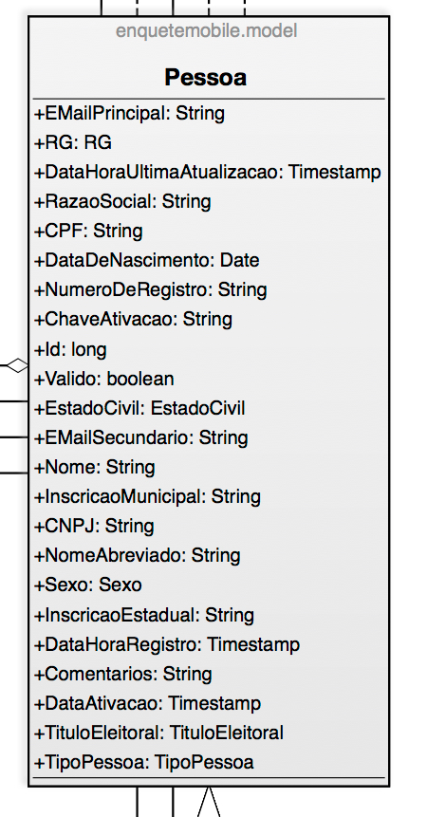

Figura 002 - Classe Pessoa

1. **EstadoCivil**
   1. Tipo: enumerado
   2. Descrição: objeto do tipo enumerado, cuja função é listar os tipos de estado civil que uma pessoa física pode ter).
   3. Elementos:
      1. ESCI_OUTRO: estado civil não listado
         1. Valor: 0
      2. ESCI_SOLTEIRO: estado civil solteiro
         1. Valor: 1
      3. ESCI_CASADO: estado civil casado
         1. Valor: 2
      4. ESCI_DIVORCIADO: estado civil divorciado
         1. Valor: 3
      5. ESCI_VIUVO: estado civil viúvo
         1. Valor: 4
      6. ESCI_UNIAOESTAVEL: estado civil do tipo “união estável”
         1. Valor: 5

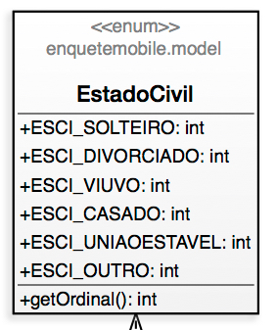

Figura 003 - Enumerado EstadoCivil

1. **TipoPessoa**
   1. Tipo: enumerado
   2. Descrição: identificador do tipo da pessoa registrada, isto é, se corresponde a uma pessoa física ou jurídica.

Inicialmente, esse identificador poderá ser calculado a partir das identificações fornecidas, isto é, caso o campo de CPF esteja preenchido, o registro corresponderá ao de uma pessoa física (real), porém, se caso o campo do CNPJ esteja preenchido, corresponderá ao registro de uma pessoa jurídica.

Em uma análise rápida sobre a identificação do tipo da pessoa, pode-se observar que a persistência do tipo da pessoa no banco pode ser considerada como uma estratégia para prevenção de erros no cadastro, possibilitando, posteriormente, correções de erros.

* 1. Elementos:
     1. TIPE_PESSOA_FISICA: pessoas físicas, isto é, identificadas por CPF e RG
        1. Valor: 0
     2. TIPE_PESSOA_JURIDICA: pessoas jurídicas, isto é, empresas, ONGs, instituições, etc, identificadas por CNPJ e CGC
        1. Valor: 1

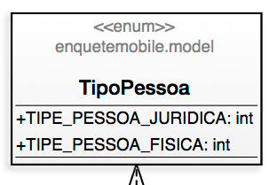

Figura 004 - Enumerado TipoPessoa

1. **Sexo**
   1. Tipo: enumerado
   2. Descrição: identificador do sexo da pessoa física (usuário, entrevistado, etc).
   3. Elementos:
      1. SEXO_MASCULINO: pessoa física pertencente ao sexo masculino
         1. Valor: 0
      2. SEXO_FEMININO: pessoa física pertencente ao sexo feminino
         1. Valor: 1

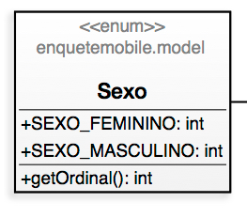

Figura 5 - Enumerado Sexo

1. **RG**
   1. Tipo: classe
   2. Descrição: registro dos documentos de identificação (RG) das pessoas físicas.
   3. Atributos:
      1. Id: identificador único do registro no banco
         1. Tipo de Dado na Aplicação: long
         2. Tipo de Dado no Banco: bigint
         3. Propriedades:
            1. Único
            2. Indexado
            3. Sequencial
      2. Numero: Número do documento de identificação.
         1. Tipo de Dado na Aplicação: string
         2. Tipo de Dado no Banco: varchar
         3. Tamanho máximo: 20 caracteres
         4. Propriedades:
            1. Indexado
            2. Obrigatório
      3. OrgaoExpeditor: nome da instituição responsável pela expedição do documento.
         1. Tipo de Dado na Aplicação: String
         2. Tipo de Dado no Banco: varchar
         3. Tamanho máximo: 120 caracteres
         4. Propriedades:
            1. Obrigatório
      4. EstadoExpeditor: referência à unidade federativa onde se deu a emissão do documento
         1. Tipo de Dado na Aplicação: UF (referência ao objeto de unidade federativa - classe UF)
         2. Tipo de Dado no Banco: bigint (chave estrangeira para a tabela UF)
         3. Propriedades:
            1. Obrigatório
            2. Indexado
      5. DataExpedicao: data em que o documento foi expedido, conforme consta impresso no documento de identidade.
         1. Tipo de Dado na Aplicação: Date
         2. Tipo de Dado no Banco: datetime

Assim temos:

|  |  |  |  |  |  |  |
| --- | --- | --- | --- | --- | --- | --- |
| **Nome** | **Descritivo** | | **Tipo de Dado** | | **Tamanho Máximo** | |
| **Id** | | Identificador do registro | | long | | 64 bits |
| **Numero** | | Número do documento | | String | | 20 |
| **OrgaoExpeditor** | | Instituição emissora | | String | | 120 |
| **EstadoExpeditor** | | Unidade federativa onde foi emitido | | UF | | ----------- |
| **DataExpedicao** | | Data em que ocorreu a emissão do documento | | Timestamp | | ----------- |

**Tabela 3 – Atributos da Classe RG**

* 1. Relacionamentos:
     1. Pessoa => RG: associa a pessoa física ao documento de identidade (RG) pertencente a ela.

Embora haja a possibilidade de associar uma pessoa jurídica a um documento de identificação (RG), a aplicação impedirá a associação de uma pessoa a um RG caso esta pessoa possua o campo CNPJ preenchido.

* + - 1. Nome: Pessoa_RG
      2. Tipo de Relacionamento: relação do tipo Associação por Agregação
      3. Cardinalidade: 1 - 1
    1. RG => UnidadeFederativa: associa o documento à unidade federativa onde foi emitido.
       1. Nome: UF_RG
       2. Tipo de relacionamento: relação do tipo Associação por Composição
       3. Cardinalidade: 1 – n (no sentido UF >> RG)

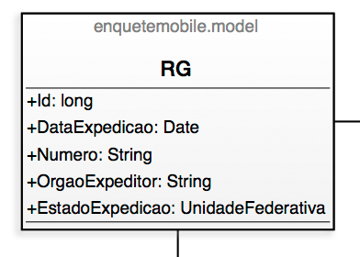

Figura 006 - Classe RG

1. **TituloEleitoral**
   1. Tipo: classe
   2. Descrição: registro do título de eleitor da pessoa física.
   3. Atributos:
      1. Id: identificador único do registro na tabela (caso já esteja cadastradas)
         1. Tipo de Dado na Aplicação: long
         2. Tipo de Dado no Banco: bigint
         3. Propriedades:
            1. Indexado
            2. Sequencial
            3. Único
      2. NumeroTE: numeração do documento.
         1. Tipo de Dado na Aplicação: string
         2. Tipo de Dado no Banco: varchar
         3. Tamanho Máximo: 40 caracteres
         4. Propriedades:
            1. Único
      3. ZonaTE: número da zona de votação
         1. Tipo de Dado na Aplicação: string
         2. Tipo de Dado no Banco: varchar
         3. Tamanho Máximo: 8 caracteres
      4. Secao: número da seção de votação
         1. Tipo de Dado na Aplicação: string
         2. Tipo de Dado no Banco: varchar
         3. Tamanho Máximo: 8 caracteres
      5. EstadoExpedicao: unidade federativa onde o documento foi emitido.
         1. Tipo de Dado na Aplicação: UF (referência a uma instância da classe UF)
         2. Tipo de Dado no Banco: bigint (chave estrangeira para a tabela UF)
         3. Propriedades:
            1. Obrigatório
            2. Indexado
      6. DataExpedicao: data em que o documento foi emitido e disponibilizado.
         1. Tipo de Dado na Aplicação: Date
         2. Tipo de Dado no Banco: datetime

Assim temos:

|  |  |  |  |
| --- | --- | --- | --- |
| **Nome** | **Descritivo** | **Tipo de Dado** | **Tamanho Máximo** |
| **Id** | Identificador do registro | long | 64 bits |
| **NumeroTE** | Número do título eleitoral | String | 40 |
| **ZonaTE** | Zona de votação | String | 8 |
| **SecaoTE** | Seção de votação fora da zona | String | 8 |
| **DataExpedicao** | Data da emissão do título eleitoral pelo Tribunal Eleitoral | Timestamp | ----------- |
| **EstadoExpedicao** | Unidade federativa onde o título eleitoral foi emitido | UF | ----------- |

**Tabela 4 – Atributos da classe TituloEleitoral**

* 1. Relacionamentos:
     1. TituloEleitoral => UnidadeFederativa: associa o registro do título de eleitor ao registro da unidade federativa onde foi emitido.
        1. Nome: UF_TituloEleitoral
        2. Tipo de Relacionamento: relação do tipo Associação por Composição
        3. Cardinalidade: 1 – n (no sentido UnidadeFederativa >> TituloEleitoral)
     2. TituloEleitoral => Pessoa: associa o registro do título de eleitor ao registro da pessoa à qual pertence.
        1. Nome: Pessoa_TituloEleitoral
        2. Tipo de Relacionamento: relação do tipo Associação por Agregação
        3. Cardinalidade: 1 - 1

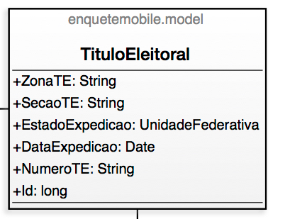

Figura 007 - Classe TituloEleitoral

1. **Endereco**
   1. Tipo: classe
   2. Descrição: endereços das pessoas do sistema
   3. Atributos:
      1. Id: identificador único do tipo de endereço no sistema
         1. Tipo de Dado na Aplicação: long
         2. Tipo de Dado no Banco: bigint
         3. Propriedades:
            1. Único
            2. Indexado
            3. Sequencial
      2. TipoDeEndereco: tipo do endereço (se comercial, residencial, etc).
         1. Tipo de Dado na Aplicação: TipoEndereco
         2. Tipo de Dado no Banco: bigint (chave estrangeira para a tabela de tipos de endereço)
         3. Propriedades:
            1. Obrigatório
            2. Indexado
      3. Logradouro: nome do logradouro (rua, estrada, avenida, etc).
         1. Tipo de Dado na Aplicação: string
         2. Tipo de Dado no Banco: varchar
         3. Tamanho Máximo: 300 caracteres
         4. Propriedades:
            1. Obrigatório
            2. Indexado
      4. NumeroEndereco: número do imóvel no logradouro fornecido.
         1. Tipo de Dado na Aplicaçao: string
         2. Tipo de Dado no Banco: varchar
         3. Tamanho Máximo: 10 caracteres
         4. Propriedades:
            1. Obrigatório
      5. Complemento: complemento do endereço (apartamento, sala, etc).
         1. Tipo de Dado na Aplicação: string
         2. Tipo de Dado no Banco: varchar
         3. Tamanho Máximo: 120 caracteres
      6. Bairro: nome do bairro onde se localiza o endereço.
         1. Tipo de Dado na Aplicação: string
         2. Tipo de Dado no Banco: varchar
         3. Tamanho Máximo: 200 caracteres
      7. Cidade: cidade onde se localiza o endereço fornecido.
         1. Tipo de Dado na Aplicação: Cidade (referência a instância da classe Cidade)
         2. Tipo de Dado no Banco: bigint (chave estrangeira para a tabela Cidade)
         3. Propriedades:
            1. Indexado
            2. Obrigatório
      8. Cep: código postal do endereço registrado.
         1. Tipo de Dado na Aplicação: string
         2. Tipo de Dado no Banco: varchar
         3. Tamanho Máximo: 15 caracteres
         4. Propriedades:
            1. Indexado
            2. Obrigatório
      9. Pessoa: pessoa à qual o endereço pertence. A priori obrigatório, pois não poderão existir endereços sem que estejam associados a algum objeto que os contenha.
         1. Tipo de Dado na Aplicação: Pessoa (referência a instância da classe Pessoa)
         2. Tipo de Dado no Banco: bigint (chave estrangeira para tabela Pessoa)
         3. Propriedades:
            1. Indexado
      10. Comentarios: comentários e/ou observações relevantes ao registro em questão.
          1. Tipo de Dado na Aplicação: string
          2. Tipo de Dado no Banco: varchar
          3. Tamanho Máximo: 3000 caracteres.
      11. EnderecoPrincipal: indica se, dentre todos os endereços que a pessoa possui, corresponde ao endereço principal da pessoa.
          1. Tipo de Dado na Aplicação: boolean
          2. Tipo de Dado no Banco: tinyint
          3. Propriedades:
             1. Não Nulável
             2. Default: FALSE
      12. DataHoraRegistro: data e hora em que o registro do endereço foi criado no banco.
          1. Tipo de Dado na Aplicação: Date
          2. Tipo de Dado no Banco: datetime

Assim temos:

|  |  |  |  |
| --- | --- | --- | --- |
| **Nome** | **Descritivo** | **Tipo de Dado** | **Tamanho Máximo** |
| **Id** | Identificador do registro | long | 64 bits |
| **TipoDeEndereco** | Tipo do endereço | TipoEndereco | ----------- |
| **Logradouro** | Nome do logradouro (rua, avenida, etc) | String | 300 |
| **NumeroEndereco** | Número do imóvel no logradouro em questão | String | 10 |
| **Complemento** | Complemento do endereço (sala, apartamento, etc) | String | 120 |
| **Bairro** | Nome do bairro onde o endereço se localiza | String | 200 |
| **Cidade** | Cidade à qual o endereço pertence | Cidade | ----------- |
| **CEP** | Código postal | String | 15 |
| **Pessoa** | Pessoa à qual o endereço pertence | Pessoa | ----------- |
| **Comentarios** | Comentários e/ou observações relevantes ao registro | String | 3000 |
| **EnderecoPrincipal** | Flag indicador de endereço principal da pessoa. | Boolean | ----------- |
| **DataHoraRegistro** | Data/hora em que o registro foi inserido no banco. | Timestamp | ----------- |

**Tabela 5 – Atributos da classe Endereco**

* 1. Relacionamentos:
     1. TipoEndereco => Endereco: relaciona o endereço com o tipo do qual pertence.
        1. Nome: TipoEndereco_Endereco
        2. Tipo de Relacionamento: relação do tipo Associação por Agregação.
        3. Cardinalidade: 1 - n
     2. Cidade => Endereco: associa o endereço ao município onde se localiza.
        1. Nome: Cidade_Endereco
        2. Tipo de Relacionamento: relação do tipo Associação por Agregação
        3. Cardinalidade: 1 - n
     3. Endereco => Pessoa: relaciona o endereço à pessoa da qual pertence.
        1. Nome: Pessoa_Endereco
        2. Tipo de Relacionamento: relação do tipo Associacão por Agregação.
        3. Cardinalidade: 1 – n

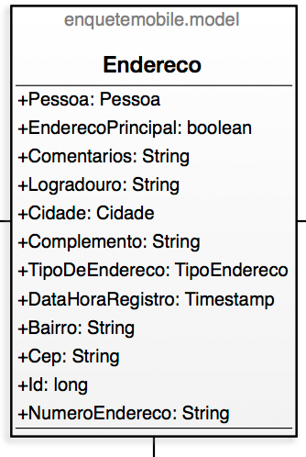

Figura 008 - Classe Endereco

1. **TipoEndereco**
   1. Tipo: classe
   2. Descrição: tipos pré-definidos de endereços
   3. Atributos:
      1. Id: identificador único do tipo de endereço no sistema.
         1. Tipo de Dado na Aplicação: long
         2. Tipo de Dado no Banco: bigint
         3. Propriedades:
            1. Único
            2. Indexado
            3. Sequencial
      2. Nome: nome do tipo de endereço (a aparecer em combos e formulários).
         1. Tipo de Dado na Aplicação: string
         2. Tipo de Dado no Banco: varchar
         3. Tamanho máximo: 200 caracteres
         4. Propriedades:
            1. Único
            2. Indexado
            3. Obrigatório
      3. CaminhoCompletoIcone: caminho completo para arquivo de ícone representativo do tipo de endereço.
         1. Tipo de Dado na Aplicação: string
         2. Tipo de Dado no Banco: varchar
         3. Tamanho Máximo: 300 caracteres
      4. Comentarios: comentários e/ou observações concernentes ao tipo de endereço em questão.
         1. Tipo de Dado na Aplicação: string
         2. Tipo de Dado no Banco: varchar
         3. Tamanho Máximo: 3000 caracteres

Assim temos:

|  |  |  |  |
| --- | --- | --- | --- |
| **Nome** | **Descritivo** | **Tipo de Dado** | **Tamanho Máximo** |
| **Id** | Identificador do registro | long | 64 bits |
| **Nome** | Nome do tipo de endereço | String | 200 |
| **CaminhoCompletoIcone** | Caminho completo para arquivo de ícone, no sistema de arquivos, representativo do tipo de endereço | String | 300 |
| **Comentarios** | Comentários e/ou observações pertinentes | String | 3000 |

**Tabela 6 – Atributos da classe TipoEndereco**

* 1. Relacionamentos:
     1. Endereco => TipoEndereco: associa o tipo de endereço aos endereços que pertencem a este mesmo tipo.

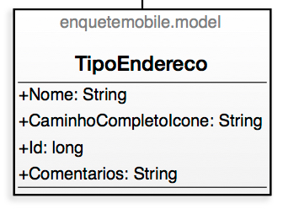

Figure 009 - Classe TipoEndereco

1. **Cidade**
   1. Tipo: classe
   2. Descrição: registro de municípios do Brasil
   3. Atributos:
      1. Id: identificador único do registro do município no banco.
         1. Tipo de Dado na Aplicação: long
         2. Tipo de Dado no Banco: bigint
         3. Propriedades:
            1. Único
            2. Indexado
            3. Sequencial
      2. Nome: nome da cidade.
         1. Tipo de Dado na Aplicação: string
         2. Tipo de Dado no Banco: varchar
         3. Tamanho Máximo: 200 caracteres
         4. Propriedades:
            1. Obrigatório
            2. Indexado
            3. Único
      3. UnidadeFederativa: unidade federativa (estado) à qual a cidade (município) pertence.
         1. Tipo de Dado na Aplicação: UnidadeFederativa
         2. Tipo de Dado no Banco: bigint (chave estrangeira para a tabela de unidades federativas)
         3. Propriedades:
            1. Indexado
            2. Obrigatório
      4. Comentarios: comentários e/ou observações pertinentes ao registro.
         1. Tipo de Dado na Aplicação: string
         2. Tipo de Dado no Banco: varchar
         3. Tamanho Máximo: 3000 caracteres

Assim temos:

|  |  |  |  |
| --- | --- | --- | --- |
| **Nome** | **Descritivo** | **Tipo de Dado** | **Tamanho Máximo** |
| **Id** | Id do registro | long | 64 bits |
| **Nome** | Nome da cidade | String | 300 |
| **UnidadeFederativa** | Unidade Federativa à qual a cidade pertence | UnidadeFederativa | ----------- |
| **Comentarios** | Comentários e/ou observações | String | 3000 |

**Tabela 007 – Atributos da classe Cidade**

* 1. Relacionamentos:
     1. Cidade => Endereco: associa a cidade aos endereços que pertencem à cidade em questão.
        1. Nome: Cidade_Endereco
        2. Tipo de Relacionamento: relação do tipo Associação por Agregação
        3. Cardinalidade: 1 - n
     2. Cidade => UnidadeFederativa: associa a cidade à unidade federativa (estado) à qual pertence.
        1. Nome: UnidadeFederativa_Cidade
        2. Tipo de Relacionamento: relação do tipo Associação por Composição
        3. Cardinalidade: n - 1

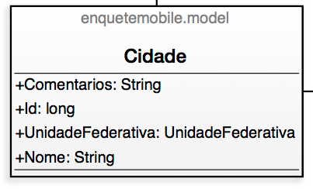

Figura 010 - Classe Cidade

1. **UnidadeFederativa**
   1. Tipo: classe
   2. Descrição: registro de unidades federativas (estados)
   3. Atributos:
      1. Id: identificador único do registro no banco.
         1. Tipo de Dado na Aplicação: long
         2. Tipo de Dado no Banco: bigint
         3. Tamanho Máximo: 64 bits
         4. Propriedades:
            1. Indexado
            2. Único
            3. Sequencial
      2. Nome: nome da unidade federativa.
         1. Tipo de Dado na Aplicação: string
         2. Tipo de Dado no Banco: varchar
         3. Tamanho Máximo: 200 caracteres
         4. Propriedades:
            1. Indexado
            2. Obrigatório
            3. Único
      3. Sigla: sigla (ou abreviação) do nome da unidade federativa (estado).
         1. Tipo de Dado na Aplicação: string
         2. Tipo de Dado no Banco: varchar
         3. Tamanho Máximo: 3 caracteres
         4. Propriedades:
            1. Obrigatório
            2. Indexado
      4. Comentarios: comentários e/ou observações pertinentes ao registro em questão.
         1. Tipo de Dado na Aplicação: string
         2. Tipo de Dado no Banco: varchar
         3. Tamanho Máximo: 3000

Assim temos:

|  |  |  |  |
| --- | --- | --- | --- |
| **Nome** | **Descritivo** | **Tipo de Dado** | **Tamanho Máximo** |
| **Id** | Identificador do registro | long | 64 bits |
| **Nome** | Nome da unidade federativa | String | 200 |
| **Sigla** | Sigla do nome da Unidade Fedativas | String | 3 |
| **Comentarios** | Comentários e/ou observações pertinentes | String | 3000 |

**Tabela 008 – Atributos da classe UnidadeFederativa**

* 1. Relacionamentos:
     1. UnidadeFederativa => Cidade: associa a unidade federativa às cidades que possui.
        1. Nome: UnidadeFederativa_Cidade
        2. Tipo de Relacionamento: relação do tipo Associação por Composição
        3. Cardinalidade: 1 - n
     2. UnidadeFederativa => RG: associa a unidade federativa aos documentos de identificação de pessoa física emitidos nela.
        1. Nome: RG_UF
        2. Tipo de Relacionamento: relação do tipo Associação por Agregação
        3. Cardinalidade: 1 - n
     3. UnidadeFederativa => TituloEleitoral: associa a unidade federativa aos títulos de eleitor emitidos nela.
        1. Nome: UF_TituloEleitoral
        2. Tipo de Relacionamento: relação do tipo Associação por Agregação
        3. Cardinalidade: 1 – n

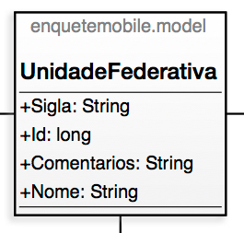

Figure 011 - Classe UnidadeFederativa

1. **Telefone**
   1. Tipo: classe
   2. Descrição: registro dos telefones do sistema (tanto telefones das pessoas do sistema quanto telefones dos chips dos dispositivos móveis).
   3. Atributos:
      1. Id: identificador único do registro do telefone no sistema.
         1. Tipo de Dado na Aplicação: long
         2. Tipo de Dado no Banco: bigint
         3. Propriedades:
            1. Indexado
            2. Sequencial
            3. Único
      2. DDD: número do código de discagem do telefone conforme a localidade (Discagem Direta à Distância).
         1. Tipo de Dado na Aplicação: string
         2. Tipo de Dado no Banco: varchar
         3. Tamanho máximo: 4 caracteres
         4. Propriedades:
            1. Indexado
            2. Obrigatório (cadastro de telefone deve ter, no mínimo, DDD e número).
      3. NumeroTelefone: número do telefone sem o DDD.
         1. Tipo de Dado na Aplicação: string
         2. Tipo de Dado no Banco: varchar
         3. Tamanho máximo: 12 caracteres
         4. Propriedades:
            1. Obrigatório (cadastro de telefone deve ter, no mínimo, DDD e numero)
      4. Ramal: número do ramal, caso exista.
         1. Tipo de Dado na Aplicação: string
         2. Tipo de Dado no Banco: varchar
         3. Tamanho máximo: 6 caracteres
      5. Pessoa: pessoa dona do telefone (caso exista uma).
         1. Tipo de Dado na Aplicação: Pessoa (referência a instância da classe Pessoa)
         2. Tipo de Dado no Banco: bigint (chave estrangeira para a tabela Pessoa)
         3. Propriedades:
            1. Indexado
      6. TipoDeTelefone: tipo do telefone que está sendo registrado (se residencial, comercial, etc).
         1. Tipo de Dado na Aplicação: TipoTelefone (um enumerado que tem por fim mapear os valores inteiros registrados no banco para um valor inteligível pelo usuário)
         2. Tipo de Dado no Banco: int
         3. Propriedades:
            1. Indexado
            2. Obrigatório
            3. Default: 0
      7. DataHoraRegistro: data e hora em que o registro do telefone foi criado no banco.
         1. Tipo de Dado na Aplicação: Date
         2. Tipo de Dado no Banco: datetime
         3. Propriedades:
            1. Obrigatório
      8. Comentarios: comentários e/ou observações pertinentes ao registro.
         1. Tipo de Dado na Aplicação: string
         2. Tipo de Dado no Banco: varchar
         3. Tamanho Máximo: 3000 caracteres

**Assim temos:**

|  |  |  |  |
| --- | --- | --- | --- |
| **Nome** | **Descritivo** | **Tipo de Dado** | **Tamanho Máximo** |
| **Id** | Identificador do registro | long | 64 bits |
| **DDD** | Código DDD | String | 4 |
| **NumeroTelefone** | Número do telefone sem o código DDD | String | 12 |
| **Ramal** | Número do ramal | String | 6 |
| **Pessoa** | Pessoa dona do telefone | Pessoa | ----------- |
| **TipoDeTelefone** | Tipo do telefone | TipoTelefone | ----------- |
| **DataHoraRegistro** | Data/hora em que o registro foi criado | Timestamp | ----------- |
| **Comentarios** | Comentários e/ou observações pertinentes | String | 3000 |

**Tabela 009 – Atributos da classe Telefone**

* 1. Relacionamentos:
     1. Telefone => SimCard: associa o telefone com o chip Sim onde está ativado. Se o telefone está ativo em um chip, logo não poderá pertencer a uma pessoa.
        1. Nome: Telefone_SimCard
        2. Tipo de Relacionamento: relação do tipo associação por agregação
        3. Cardinalidade: 1 - 1
     2. Telefone => TipoTelefone: relaciona o telefone com o seu tipo.
        1. Nome: TipoTelefone_Telefone
        2. Tipo de Relacionamento: relação do tipo associação por agregação
        3. Cardinalidade: n - 1
     3. Telefone => Pessoa: relaciona o telefone com a Pessoa do qual é dona. Caso o telefone possua um dono, logo não estará associado a um chip Sim.
        1. Nome: Pessoa_Telefone
        2. Tipo de Relacionamento: relação do tipo associação por agregação
        3. Cardinalidade: n – 1

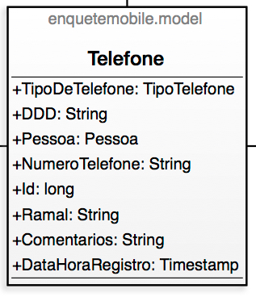

Figure 012 - Classe Telefone

1. **TipoTelefone**
   1. Tipo: classe
   2. Descrição: tipo do telefone. O tipo aqui definido é apenas cadastral para o registro da pessoa e indica a função do telefone para a pessoa, como:
      1. Residencial
      2. Comercial
      3. Rádio
      4. Etc
   3. Atributos:
      1. Id: identificador único do tipo de telefone no banco.
         1. Tipo de Dado na Aplicação: long
         2. Tipo de Dado no Banco: bigint
         3. Propriedades:
            1. Sequencial
            2. Indexado
            3. Único
      2. Nome: nome do tipo de telefone.
         1. Tipo de Dado na Aplicação: string
         2. Tipo de Dado no Banco: varchar
         3. Tamanho Máximo: 200 caracteres
         4. Propriedades:
            1. Indexado
            2. Único
            3. Obrigatório
      3. Comentarios: comentários e/ou observações pertinentes ao registro.
         1. Tipo de Dado na Aplicação: string
         2. Tipo de Dado no Banco: varchar
         3. Tamanho Máximo: 3000 caracteres
      4. CaminhoCompletoIcone: caminho completo, no sistema de arquivos, para arquivo de ícone representativo do tipo de telefone. Na ausência de ícone definido, o sistema usará ícone default.
         1. Tipo de Dado na Aplicação: string
         2. Tipo de Dado no Banco: varchar
         3. Tamanho Máximo: 300 caracteres

Assim temos:

|  |  |  |  |
| --- | --- | --- | --- |
| **Nome** | **Descritivo** | **Tipo de Dado** | **Tamanho Máximo** |
| **Id** | Identificador do registro | long | 64 bits |
| **Nome** | Nome do tipo de telefone | String | 200 |
| **Comentarios** | Comentários e/ou observações pertinentes | String | 3000 |
| **CaminhoCompletoIcone** | Caminho completo para arquivo de ícone representativo do tipo de telefone | String | 300 |

**Tabela 010 – Atributos da classe TipoTelefone**

* 1. Relacionamentos:
     1. TipoTelefone => Telefone: associa o telefone ao tipo que pertence.
        1. Nome: TipoTelefone_Telefone
        2. Tipo de Relacionamento: relação do tipo associação por agregação
        3. Cardinalidade: 1 – n

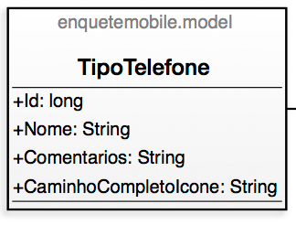

Figura 013 - Classe TipoTelefone

1. **Cliente**
   1. Tipo: classe herdada de Pessoa
   2. Descrição: clientes do EnqueteMobile, ou seja, pessoas físicas ou jurídicas que façam uso de alguma parte ou todo do ecossistema do EnqueteMobile.
   3. Atributos:
      1. Contato: nome da pessoa, no cliente, responsável pela conta e que deverá ser contactada havendo necessidade.
         1. Tipo de Dado na Aplicação: string
         2. Tipo de Dado no Banco: varchar
         3. Tamanho Máximo: 120 caracteres
      2. Gerente: usuário responsável por gerir o perfil do cliente. Normalmente, este usuário é criado automaticamente na criação da conta do cliente.
         1. Tipo de Dado na Aplicação: Usuario
         2. Tipo de Dado no Banco: bigint (chave estrangeira para a tabela de usuários)
         3. Propriedades:
            1. Indexado
            2. Obrigatório
         4. Observações: caso o cliente seja do tipo Pessoa Física, a conta do gerente será a conta do único usuário existente e criada na geração da conta do cliente.
      3. RazaoSocial: razão social do cliente, para o caso do cliente ser do tipo Pessoa Jurídica.
         1. Tipo de Dado na Aplicação: string
         2. Tipo de Dado no Banco: varchar
         3. Tamanho Máximo: 200 caracteres

Assim temos:

|  |  |  |  |
| --- | --- | --- | --- |
| **Nome** | **Descritivo** | **Tipo de Dado** | **Tamanho Máximo** |
| **Contato** | Nome da pessoa responsável por responder pelo Cliente junto ao EnqueteMobile | String | 120 |
| **Gerente** | Usuário gerenciador da conta do cliente | Usuario | ------------ |
| **RazaoSocial** | Razão Social do cliente Pessoa Jurídica | String | 200 |

**Tabela 011 – Atributos da classe Cliente**

* 1. Relacionamentos:
     1. Cliente => Pessoa: cliente é um tipo de Pessoa e, portanto, herda desta as propriedades relativas aos documentos e demais dados cadastrais.
        1. Tipo de Relacionamento: herança
     2. Cliente => Usuario:
        1. Cliente_Gerente: associação entre o cliente e o usuário responsável por gerenciar a conta deste.
           1. Nome: Cliente_Gerente
           2. Tipo de Relacionamento: relação do tipo associação por composição
           3. Cardinalidade: 1 – 1
           4. Observações: cada cliente poderá ter, somente um gerente. Caso o cliente seja do tipo “Pessoa Física”, o gerente em questão será o próprio cliente em si, identificado pelo usuário criado no momento do cadastro. Caso o cliente seja do tipo “Pessoa Jurídica”, ou seja, uma empresa interessada em realizar pesquisas de opinião, o gerente em si será o usuário criado automaticamente durante a geração da conta do cliente. Este usuário gerente, no caso, será usuário com permissões totais e cuja conta não poderá ser excluída, desabilitada ou, mesmo, ter seus privilégios alterados.

Para o caso de conta de gerente, a desabilitação ou exclusão só se dará com a desabilitação ou exclusão da conta do cliente.

* + - 1. Usuario_Cliente: associação entre o usuário e o cliente ao qual ele pertence (para usuários de cliente).
         1. Nome: Usuario_Cliente
         2. Tipo de Relacionamento: relação do tipo associação por agregação
         3. Cardinalidade: n - 1
    1. Cliente => ConfiguracaoCliente: associação entre o cliente e as configurações dele.
       1. Nome: Cliente_ConfiguracaoCliente
       2. Tipo de Relacionamento: relação do tipo associação por agregação
       3. Cardinalidade: 1 – n
       4. Observações: a priori, é guardado um histórico de configurações, com o fim de permitir resgatar detalhamento completo de enquetes realizadas em todo o tempo.
    2. Cliente => Pesquisa: associação entre o cliente e as pesquisas pertencentes a ele.
       1. Nome: Cliente_Pesquisa
       2. Tipo de Relacionamento: relação do tipo associação por agregação
       3. Cardinalidade: 1 - n
    3. Cliente => SimCard: associação entre o cliente e os chips de celular pertencentes a ele.
       1. Nome: Cliente_SimCard
       2. Tipo de Relacionamento: relação do tipo associação por agregação
       3. Cardinalidade: 1 - n
    4. Cliente => NotaFiscal: associação entre o cliente e as notas fiscais de aquisição de dispositivo móvel realizadas por ele.
       1. Nome: Cliente_NotaFiscal
       2. Tipo de Relacionamento: relação do tipo associação por agregação
       3. Cardinalidade: 1 - n
    5. Cliente => GarantiaDispositivoMovel: associação entre o cliente e os contratos de garantia (adicional, extendida, etc) feitas por ele.
       1. Nome: Cliente_GarantiaDispositivoMovel
       2. Tipo de Relacionamento: relação do tipo agregação (no sentido Cliente >> GarantiaDispositivoMovel)
       3. Cardinalidade: 1 - n
    6. Cliente => FornecedorDispositivoMovel: associação entre o cliente e os fornecedores de dispositivo móvel dele.

Como clientes diferentes podem adiquirir dispositivos móveis a partir de mesmo fornecedor, logicamente o cadastro do fornecedor estará repetido na base, mas associado a clientes diferentes.

* + - 1. Nome: Cliente_FornecedorDispositivoMovel
      2. Tipo de Relacionamento: relação do tipo associação por agregação
      3. Cardinalidade: 1 - n
    1. Cliente => DispositivoMovel: associação entre o cliente e os dispositivos móveis pertencentes a ele.
       1. Nome: Cliente_DispositivoMovel
       2. Tipo de Relacionamento: relação do tipo Associação por Agregação
       3. Cardinalidade: 1 - n
    2. Cliente => ContratoSeguro: associação entre cliente e os contratos de seguro feitos por este para os dispositivos móveis.
       1. Nome: Cliente_ContratoSeguro
       2. Tipo de Relacionamento: relação do tipo associação por agregação
       3. Cardinalidade: 1 – n
    3. Cliente => CategoriaPesquisa: associa o cliente com as categorias de pesquisa criadas por ele.

As categorias de pesquisa, inicialmente, serão globais e gerenciadas pelo administrador do sistema, pois, assim, facilitará a pesquisa por todos os usuários. Porém, existirá a possibilidade do cliente criar suas próprias categorias de pesquisa, como tags personalizadas, com o intento de ter sua própria catalogação de pesquisas (será mais útil para clientes que gerenciarão um grande número de pesquisas).

* + - 1. Nome: CategoriaPesquisa_Cliente
      2. Tipo de Relacionamento: relação do tipo associação por agregação (neste caso, a agregação será válida para ambos os lados).
      3. Cardinalidade: 1 – n
    1. Cliente => CorreioClienteEntrevistador: associa ao cliente as mensagens trocadas por este com os entrevistadores.
       1. Nome: Cliente_CorreioClienteEntrevistador
       2. Tipo de Relacionamento: relação do tipo associação por agregação.
       3. Cardinalidade: 1 - n

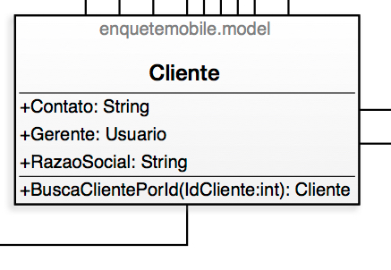

Figura 014 - Classe Cliente

1. **Usuario**
   1. Tipo: classe herdada de Pessoa
   2. Descrição: usuários do sistema, tanto da aplicação web quanto da aplicação móvel.
   3. Atributos:
      1. ApelidoUsuario: login do usuário para autenticação, quer seja na aplicação mobile ou no sistema web.
         1. Tipo de Dado na Aplicação: String
         2. Tipo de Dado no Banco: varchar
         3. Tamanho Máximo: 50 caracteres
         4. Propriedades:
            1. Único
            2. Indexado
            3. Obrigatório
         5. Observações:
            1. Mínimo de 4 caracteres
            2. Máximo de 50 caracteres
            3. Permitidas letras, números e os caracteres especiais ponto(.), vírgula (,), traço (-) e underline (_)
      2. Senha: senha do usuário para autenticação.
         1. Tipo de Dado na Aplicação: String
         2. Tipo de Dado no Banco: varchar
         3. Tamanho Máximo: 20 caracteres
         4. Propriedades:
            1. Obrigatório
         5. Observações:
            1. a senha do usuário deverá respeitar as seguintes restrições de segurança:

Mínimo de 6 caracteres

Máximo de 20 caracteres

Ao menos um dígito (0-9)

Ao menos uma letra maiúscula

Ao menos uma letra minúscula

Não deve conter o login ou parte dele (coincidência de, no máximo, 3 caracteres)

Na troca, deve ser diferente da última (em princípio, não será guardado histórico de senhas, mas é uma possibilidade a ser pensada para versões futuras).

* + 1. TipoUsuario: tipo do usuário (se administrativo ou do cliente).
       1. Tipo de Dado na Aplicação: TipoUsuario (tipo enumerado que tem por fim mapear os valores registrados no banco para um objeto entendível pelo usuário)
       2. Tipo de Dado no Banco: int
       3. Propriedades:
          1. Obrigatório
    2. Cliente: cliente ao qual o usuário pertence (somente para usuários que são de cliente; usuários administrativos não estarão ligados a nenhum cliente).
       1. Tipo de Dado na Aplicação: Cliente
       2. Tipo de Dado no Banco: bigint (chave estrangeira para a tabela de clientes)
       3. Propriedades:
          1. Indexado
    3. PerguntaSecreta; pergunta cuja resposta permitirá redefinição de senha.

A pergunta secreta será, em princípio, selecionada a partir de uma lista.

* + - 1. Tipo de Dado na Aplicação: String
      2. Tipo de Dado no Banco: varchar
      3. Tamanho Máximo: 200 caracteres
      4. Propriedades:
         1. Obrigatório (se o usuário não a definir, deverá ser gravada string que indique que não foi setada)
    1. RespostaSecreta: resposta à pergunta secreta. Permite a redefinição de senha em caso de esquecimento.
       1. Tipo de Dado na Aplicação: String
       2. Tipo de Dado no Banco: varchar
       3. Tamanho Máximo: 100 caracteres
       4. Propriedades:
          1. Obrigatório em caso de fornecimento da pergunta secreta
       5. Observações:
          1. Mínimo de 3 caracteres
          2. Máximo de 100 caracteres
          3. Não poderá conter (para equivalência superior a 3 caracteres):

E-mail principal ou parte dele

Login (apelido do usuário)

Senha

Nome do usuário

Razão social (para o caso de cliente do usuário ser do tipo Pessoa Jurídica)

Algum dos documentos principais (CPF, CNPJ, CGC)

* + 1. AlterarSenha: flag indicador de alteração de senha no login. Caso este flag esteja ativo (TRUE), ao autenticar na aplicação web, o usuário será direcionado para a tela de alteração de senha, para que a mesma seja alterada.

Em caso de autenticação na aplicação mobile, será indicado, através de um alerta do sistema, a necessidade de alteração pela aplicação web.

Caso o usuário não possua permissões para acesso à aplicação web mas somente à mobile, neste caso, será dada concessão de acesso somente para alteração de senha.

* + - 1. Tipo de Dado na Aplicação: boolean
      2. Tipo de Dado no Banco: bit
      3. Propriedades:
         1. Obrigatório
         2. Default FALSE
    1. UsuarioMestre: flag que indica o usuário mestre do sistema em si, isto é, usuário administrador do sistema e que não poderá ser excluído e nem alterado (como um root).
       1. Tipo de Dado na Aplicação: boolean
       2. Tipo de Dado no Banco: tinyint
       3. Propriedades:
          1. Obrigatório
          2. Default: FALSE
    2. Foto: caminho completo para o arquivo de imagem da foto do usuário no sistema de arquivos do servidor.
       1. Tipo de Dado na Aplicação: String
       2. Tipo de Dado no Banco: String
       3. Tamanho Máximo: 300 caracteres
    3. ControleRedefinicaoSenha: hash de controle de redefinição de senha, contendo código identificador da solicitação presente no link enviado por e-mail.
       1. Tipo de Dado na Aplicação: boolean
       2. Tipo de Dado no Banco: tinyint
    4. DataHoraSolicitacaoRedefinicaoSenha: data e hora em que a solicitação de senha foi requisitada.
       1. Tipo de Dado na Aplicação: Date
       2. Tipo de Dado no Banco: datetime

Assim temos:

|  |  |  |  |
| --- | --- | --- | --- |
| **Nome** | **Descritivo** | **Tipo de Dado** | **Tamanho Máximo** |
| **ApelidoUsuario** | Login do usuário no sistema | String | 50 |
| **Senha** | Senha para autenticação | String | 20 |
| **TipoUsuario** | Tipo do usuário (se do cliente ou do sistema) | TipoUsuario | ----------- |
| **Cliente** | Cliente ao qual o usuário pertence | Cliente | ----------- |
| **PerguntaSecreta** | Pergunta para redefinição de senha | String | 200 |
| **RespostaSecreta** | Resposta à pergunta de redefinição de senha | String | 100 |
| **AlterarSenha** | Flag indicador de alteração de senha no próximo login | Boolean | ----------- |
| **UsuarioMestre** | Flag indicador de usuário “ROOT”do sistema | Boolean | ----------- |
| **Foto** | Caminho completo para arquivo de foto do usuário | String | 300 |
| **ControleRedefinicaoSenha** | Código da solicitação de redefinição de senha | String | 50 |
| **DataHoraSolicitacaoRedefinicaoSenha** | Data e hora em que a solicitação de redefinição de senha foi emitida | Timestamp | ------------ |

**Tabela 012 – Atributos da classe Usuario**

* 1. Relacionamentos:
     1. Usuario => Pessoa:
        1. Tipo de Relacionamento: herança
     2. Usuario => Usuario_GrupoUsuario: relaciona o usuário aos grupos (ou perfis) aos quais pertence.

Cada grupo de usuário ou perfil agrega um conjunto de permissões específicas.

* + - 1. Nome: Usuario_UsuarioGrupoUsuario
      2. Tipo de Relacionamento: relação do tipo associação por agregação
      3. Cardinalidade: 1 - n
    1. Usuario => Permissao: associa usuários a permissões de acesso. Cada relação associa somente 1 permissão de acesso a um recurso específico e com escopo definido a 1 usuário. Logo, o conjunto de permissões específicas de dado usuário (além dos perfis dele, caso esteja associado a algum) consistirá no conjunto de relações entre o usuário e as permissões.
       1. Nome: Usuario_Permissao
       2. Tipo de Relacionamento: relação do tipo associação por agregação
       3. Cardinalidade:1 - n
    2. Usuario => TipoEnderecoServidor: associa o registro de tipo de endereço de servidor SMTP com o usuário responsável pela criação do mesmo no sistema via aplicação gerenciadora web.
       1. Nome: TipoEnderecoServidor_UsuarioResponsavelPeloRegistro
       2. Tipo de Relacionamento: relação do tipo associação por agregação
       3. Cardinalidade: 1 - n
    3. Usuario => Enquete: associa o usuário às enquetes onde ele atuou como entrevistador.
       1. Nome: UsuarioEntrevistador_Enquete
       2. Tipo de Relacionamento: relação do tipo associação por agregação
       3. Cardinalidade: 1 - n
    4. Usuario => Cliente:
       1. Cliente_Gerente: associa o cliente ao usuário responsável pelo gerenciamento de sua conta.
          1. Tipo de Relacionamento: relação do tipo associação por agregação
          2. Cardinalidade: 1 - 1
       2. Usuario_Cliente: associa o usuário ao cliente ao qual pertence (somente para usuários de cliente, pois usuários administrativos não possuem associação com cliente algum).
          1. Tipo de Relacionamento: relação do tipo associação por agregação
          2. Cardinalidade: n - 1
    5. Usuario => AutorizacaoUsuarioPesquisa: relaciona o usuário com as pesquisas que ele poderá acessar pelo dispositivo móvel.

A classe AutorizacaoUsuarioPesquisa é do tipo Associativa e tem por fim relacionar usuários com pesquisas que os mesmos executarão nas ruas pelos dispositivos móveis. A simples existência de 1 relacionamento, apenas, entre essas 2 classes, elege o usuário a entrevistador.

* + - 1. Nome: Usuario_AutorizacaoUsuarioPesquisa
      2. Tipo de Relacionamento: relação do tipo associação por agregação
      3. Cardinalidade: 1 - n
    1. Usuario => Pesquisa:
       1. Pesquisa_UsuarioResponsavelPelaUltimaAtualizacao: relaciona a pesquisa com o usuário responsável pela última alteração no cadastro da pesquisa.

Consta como uma espécie de auditoria simplificada, com o fim de controlar alterações em pesquisas.

* + - * 1. Tipo de Relacionamento: relação do tipo associação por agregação
        2. Cardinalidade: 1 - n
      1. Pesquisa_UsuarioResponsavelPeloRegistro: relaciona a pesquisa ao usuário que a criou no sistema.
         1. Tipo de relacionamento: relação do tipo associação por agregação
         2. Cardinalidade: 1 - n
    1. Usuario => DispositivoMovel: associa o dispositivo móvel ao usuário responsável pela criação (ou inserção) do mesmo no sistema.
       1. Nome: DispositivoMovel_UsuarioResponsavelPeloRegistro
       2. Tipo de Relacionamento: relação do tipo associação por agregação
       3. Cardinalidade: 1 - n
    2. Usuario => Entrevistado: associa o usuário ao registro de entrevistado correspondente.

O usuário passa a ter associação com Entrevistado caso ele, em algum momente, venha a responder alguma enquete online.

O EnqueteMobile conterá um número de enquetes públicas, definidas pelos próprios usuários, que poderão ser respondidas pelos próprios usuários do sistema.

* + - 1. Nome: Usuario_Entrevistado
      2. Tipo de Relacionamento: relação do tipo associação por agregação
      3. Cardinalidade: 1 – 1
    1. Usuario => CorreioClienteEntrevistador: associa o entrevistador (que é um usuário do sistema) às mensagens trocadas com o cliente pela aplicação mobile do EnqueteMobile.
       1. Nome: Entrevistador_CorreioClienteEntrevistador
       2. Tipo de Relacionamento: relação do tipo associação por agregação.
       3. Cardinalidade: 1 – n

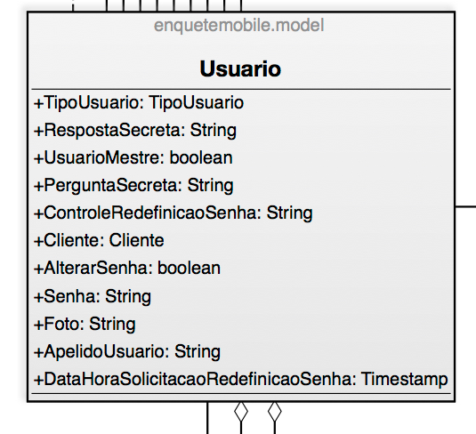



Figura 015 - Classe Usuario

1. **TipoUsuario**
   1. Tipo: enumerado
   2. Descrição: tipos de usuário do sistema. O tipo tem por fim facilitar o redirecionamento, no login, bem como a atribuição de permissões.
   3. Elementos:
      1. TIUS_SISTEMA: usuário do sistema, isto é, responsável pelo gerenciamento do sistema. Este usuário possui acesso às páginas administrativas e poderá se autenticar na conta de qualquer usuário de cliente usando a senha mestra definida nas configurações globais do sistema.

O usuário do sistema (administrador ou gestor do sistema) não possuirá acesso à aplicação mobile, pois a mesma terá por fim, somente, a consulta e execução de enquetes, ficando o acesso à mesma somente para usuários de cliente que possuam pesquisas atribuídas a si.

* + - 1. Valor: 0
    1. TIUS_CLIENTE: usuário do cliente, isto é, criado pelo cliente e para o cliente. Também inclui os gerentes dos clientes e os usuários criados automaticamente no cadastro do cliente. Este usuário possui acesso somente à conta do cliente ao qual pertence e, caso não esteja associado a nenhum perfil do cliente e nem possua permissões específicas, poderá autenticar somente na aplicação mobile caso possua alguma pesquisa atribuída a ele.
       1. Valor: 1

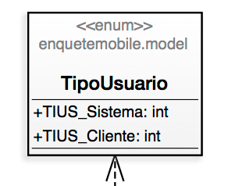

Figure 016 - Enumerado TipoUsuario

1. **Sistema**
   1. Tipo: classe
   2. Descrição: sistemas ou aplicações distintas que poderão utilizar a base do EnqueteMobile.
   3. Atributos:
      1. Id: identificador único do sistema no banco.
         1. Tipo de Dado na Aplicação: long
         2. Tipo de Dado no Banco: bigint
         3. Propriedades:
            1. Sequencial
            2. Indexado
            3. Único
      2. Nome: nome do sistema. É interessante que o nome seja objetivo e esclarecedor, indicando realmente a que sistema ou aplicação se refere.
         1. Tipo de Dado na Aplicação: String
         2. Tipo de Dado no Banco: varchar
         3. Tamanho Máximo: 200 caracteres
         4. Propriedades:
            1. Indexado
            2. Único
            3. Obrigatório
      3. Descricao: descritivo do sistema. Aqui vale uma breve explicação de onde o sistema será executado e em que circunstâncias.
         1. Tipo de Dado na Aplicação: String
         2. Tipo de Dado no Banco: varchar
         3. Tamanho Máximo: 3000 caracteres
      4. Movel: flag indicador se o sistema executará em dispositivo móvel (smartphone, tablet, smartwatch, etc).
         1. Tipo de Dado na Aplicação: boolean
         2. Tipo de Dado no Banco: tinyint
         3. Propriedades:
            1. Obrigatório
            2. Default: FALSE
      5. ChaveSistema: chave identificadora do sistema e tem por fim evitar acessos indevidos (acessarão a base do EnqueteMobile somente sistemas que possuam chave identificadora, mesmo que as credenciais fornecidas sejam válidas).
         1. Tipo de Dado na Aplicação: String
         2. Tipo de Dado no Banco: varchar
         3. Tamanho Máximo: 100 caracteres
         4. Propriedades:
            1. Obrigatório
            2. Único
            3. Indexado
         5. Observações: a chave de cada sistema será um conjunto de caracteres hexadecimais composto a partir do hash de dados do registro do sistema em si, e deverá ser único por sistema. Por ser um hash, haverá a possibilidade do tráfego da chave do sistema ser feito, pela rede, em binário, impedindo interceptações dentre outros problemas.
      6. CaminhoCompletoIcone: caminho completo, no sistema de arquivos, para ícone identificador do sistema em questão.
         1. Tipo de Dado na Aplicação: String
         2. Tipo de Dado no Banco: varchar
         3. Tamanho Máximo: 300 caracteres
         4. Observações: o ícone do sistema será armazenado no sistema de arquivos do servidor, em pasta padrão, e somente a URL será gravada em banco.

Assim temos:

|  |  |  |  |
| --- | --- | --- | --- |
| **Nome** | **Descritivo** | **Tipo de Dado** | **Tamanho Máximo** |
| **Id** | Identificador único do registro do sistema na base | long | 64 bits |
| **Nome** | Nome do sistema | String | 200 |
| **Descricao** | Descritivo do sistema | String | 3000 |
| **Movel** | Indica se o sistema executará em dispositivo móvel | Boolean | ----------- |
| **ChaveSistema** | Chave de autenticidade do sistema | String | 100 |
| **CaminhoCompletoIcone** | Caminho completo para arquivo de ícone representativo do sistema | String | 300 |

**Tabela 013 – Atributos da classe Sistema**

* 1. Relacionamentos:
     1. Sistema => ControleSincronismo: associação entre o sistema e o controle de sincronização de dados entre o sistema em si e o servidor na nuvem.

O controle de sincronismo tem por fim garantir que todas as enquetes respondidas no dispositivo móvel estejam no servidor sem falhas ou repetições.

* + - 1. Nome: Sistema_ControleSincronismo
      2. Tipo de Relacionamento: relação do tipo associação por agregação
      3. Cardinalidade: 1 - n
    1. Sistema => GerenciadorSessao: associação entre o sistema e o gerenciamento de sessões (ou autenticações) deste.

O gerenciamento de sessão tem por fim o registro de acessos dos usuários ao sistema, bem como das tarefas realizadas pelo usuário no sistema.

* + - 1. Nome: Sistema_GerenciadorSessao
      2. Tipo de Relacionamento: relação do tipo associação por agregação
      3. Cardinalidade: 1 - n
    1. Sistema => LogApp: associação entre o sistema e o log de uso deste.
       1. Nome: Sistema_LogApp
       2. Tipo de Relacionamento: relação do tipo associação por agregação
       3. Cardinalidade: 1 - n
    2. Sistema => Recurso: associa o recurso (página, janela, método de serviço, etc) ao sistema ao qual pertence.
       1. Nome: Sistema_Recurso
       2. Tipo de Relacionamento: relação do tipo associação por agregação
       3. Cardinalidade: 1 - n
    3. Sistema => LogBD: associação entre o sistema e o log de tarefas realizadas pelo mesmo no banco de dados (esta tabela, em princípio, será válida somente para a aplicação gerenciadora web, pois será a única que terá acesso direto ao banco de dados global. Embora cada dispositivo móvel tenha seu banco de dados local, em princípio, não haverá necessidade de registrar as operações feitas neste).
       1. Nome: Sistema_LogBD
       2. Tipo de Relacionamento: relação do tipo associação por agregação
       3. Cardinalidade: 1 - n
    4. Sistema => Enquete: associação entre o sistema e as enquetes respondidas por este.
       1. Nome: Sistema_Enquete
       2. Tipo de Relacionamento: relação do tipo associação por agregação
       3. Cardinalidade: 1 - n
    5. Sistema => ConfiguracaoGlobal: associação entre o sistema e as configurações deste.
       1. Nome: ConfiguracaoGlobal_Sistema
       2. Tipo de Relacionamento: relação do tipo associação por agregação
       3. Cardinalidade: 1 - n
    6. Sistema => ConfiguracaoCliente: associação entre o sistema e as configurações específicas do cliente para este.

Se o cliente possuir acesso a mais de um sistema, este deverá possuir mais de uma configuração, uma para cada cliente.

* + - 1. Nome: Sistema_ConfiguracaoCliente
      2. Tipo de Relacionamento: relação do tipo associação por agregação
      3. Cardinalidade:1 - n
    1. Sistema => TipoDispositivoMovel: tipo de dispositivo móvel onde o sistema será executado (caso seje executado em dispositivo móvel).

Para a aplicação gerenciadora web (que será um tipo de sistema), não haverá associação com algum tipo de dispositivo móvel.

* + - 1. Nome: TipoDispositivoMovel_Sistema
      2. Tipo de Relacionamento: relação do tipo associação por agregação
      3. Cardinalidade: 1 – n

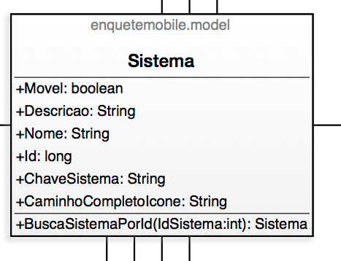

Figura 017 - Classe Sistema

1. **AssuntoMensagem**
   1. Tipo: classe
   2. Descrição: tipos de assunto para mensagem de contato entre o usuário e os administradores do EnqueteMobile Web. Os assuntos registrados aqui serão carregados em uma combo de seleção de assunto na página de envio de mensagem, na composição da mensagem em si.
   3. Atributos
      1. Id: identificador único do assunto no sistema.
         1. Tipo de Dado na Aplicação: long
         2. Tipo de Dado no Banco: bigint
         3. Propriedades
            1. Sequencial
            2. Único
            3. Indexado
      2. Nome: nome do assunto. Também indicará o texto a ser mostrado na combo para seleção de assuntos.
         1. Tipo de Dado na Aplicação: String
         2. Tipo de Dado no Banco: varchar
         3. Tamanho Máximo: 200 caracteres
         4. Propriedades:
            1. Único
            2. Obrigatório
            3. Indexado
      3. Descrição: descritivo do assunto. Alternativamente, o descritivo poderá ser mostrado (até mesmo parcialmente, devido à possibilidade de se registrar texto grande no descritivo) no “tooltip” do assunto, na combo.
         1. Tipo de Dado na Aplicação:
         2. Tipo de Dado no Banco:
         3. Tamanho Máximo: 3000 caracteres
      4. DataHoraRegistro: data e hora em que o assunto foi registrado no banco de dados.

Vale salientar que o registro dos assuntos, embora possa ser feito através de uma página de cadastro, inicialmente poderá ser feito diretamente no banco, por serem valores fixos e pouco variáveis.

* + - 1. Tipo de Dado na Aplicação: Date
      2. Tipo de Dado no Banco: datetime

Assim temos:

|  |  |  |  |  |
| --- | --- | --- | --- | --- |
| **Nome** | **Descritivo** | **Tipo de Dado** | | **Tamanho Máximo** |
| **Id** | Identificador único do assunto de mensagem no sistema | long | 64 bits | |
| **Nome** | Nome do assunto | String | 200 | |
| **Descricao** | Descritivo (explicativo) | String | 3000 | |
| **DataHoraRegistro** | Data e hora em que o registro foi criado | Timestamp | ----------- | |

**Tabela 014 – Atributos da classe AssuntoMensagem**

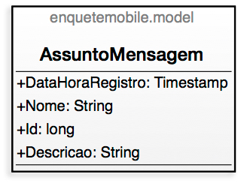

Figura 018 - Classe AssuntoMensagem

1. **ConfiguracaoCliente**
   1. Tipo: classe
   2. Descrição: configurações gerais do cliente, como tolerâncias na execução das pesquisas. A configuração é específica por sistema.
   3. Atributos:
      1. Id: identificador único da configuração do cliente no sistema.
         1. Tipo de Dado na Aplicação:
         2. Tipo de Dado no Banco
         3. Propriedades:
            1. Sequencial
            2. Único
            3. Indexado
      2. Sistema: sistema ao qual a configuração se aplica.

Inicialmente, as configurações serão registradas por sistema, podendo, posteriormente, existirem configurações independentes de sistema. Neste caso, poderá passar a existir mais de uma configuração válida em dado momento (atualmente, assume-se existir apenas uma).

* + - 1. Tipo de Dado na Aplicação: Sistema (referência a uma instância da classe Sistema)
      2. Tipo de Dado no Banco: bigint (chave estrangeira para a tabela Sistema)
      3. Propriedades:
         1. Indexado
         2. Obrigatório
    1. Cliente: cliente ao qual a configuraçãoo pertence.
       1. Tipo de Dado na Aplicação: Cliente (referência a uma instância da classe Cliente)
          1. Tipo de Dado na Aplicação: Cliente (referência a uma instância da classe Cliente)
          2. Tipo de Dado no Banco: bigint (chave estrangeira para a tabela Cliente)
    2. DataHoraRegistro: data e hora em que a configuração foi registrada no banco (momento da inserção).
       1. Tipo de Dado na Aplicação: Date
       2. Tipo de Dado no Banco: Timestamp
    3. DataHoraInvalidacao: data e hora em que a configuração deixou de ser válida. Este atributo permite manter um histórico de configurações do cliente, onde, em dado instante, somente uma configuração terá esse atributo nulo (a válida).
       1. Tipo de Dado na Aplicação: Date
       2. Tipo de Dado no banco: datetime
    4. PeriodoTrocaPeriodicaSenha: período de tempo dentro do qual o usuário será forçado a trocar a senha.
       1. Tipo de Dado na aplicação: timestamp
       2. Tipo de Dado no Banco:
    5. ToleranciaParaResponderEnquete: período de tempo máximo que o usuário terá para iniciar e finalizar uma enquete, incluindo a resolução de todas as questões e preenchimento de quaisquer dados cadastrais requeridos.

Este atributo será preenchido, inicialmente, com um valor default equivalente à soma das tolerâncias máximas de espera para uma pesquisa de 20 questões, porém poderá ser modificado em formulário na tela de configurações do cliente. É recomendado que a tolerância máxima para dada pesquisa seja superior que a espera registrada vezes o total de questões da maior pesquisa.

Posteriormente, poderá avaliar definir esta configuração por pesquisa.

* + - 1. Tipo de Dado na Aplicação: Timestamp
      2. Tipo de Dado no Banco: bigint (em segundos)
    1. ToleranciaSemMovimentacao: período total de tempo em que o usuário poderá permanecer em uma enquete sem selecionar nenhuma alternativa nem acionar nenhum dos controles de navegação pela pesquisa.
       1. Tipo de Dado na Aplicação: Timestamp
       2. Tipo de Dado no Banco: bigint (em segundos)

Assim temos:

|  |  |  |  |
| --- | --- | --- | --- |
| **Nome** | **Descritivo** | **Tipo de Dado** | **Tamanho Máximo** |
| **Id** | Identificador único do registro | long | 64 bits |
| **Sistema** | Sistema ao qual a configuração é referente | Sistema | ----------- |
| **Cliente** | Cliente ao qual pertence a configuração | Cliente | ----------- |
| **DataHoraRegistro** | Data/hora de inserção da configuração no banco | Timestamp | ----------- |
| **DataHoraInvalidacao** | Data/hora da invalidação da configuração | Timestamp | ----------- |
| **PeriodoTrocaPeriodicaSenha** | Período de tempo para troca obrigatória de senha | Time | ----------- |
| **ToleranciaParaResponderEnquete** | Tempo máximo permitido para responder enquete | Time | ----------- |
| **ToleranciaSemMovimentacao** | Tempo máximo permitido em enquete sem gerar ação | Time | ----------- |

**Tabela 015 – Atributos da classe ConfiguracaoCliente**

* 1. Relacionamentos:
     1. ConfiguracaoCliente => Cliente: associa a configuração ao cliente ao qual pertence
        1. Nome: Cliente_ConfiguracaoCliente
        2. Tipo de Relacionamento: relação do tipo associação por composição
        3. Cardinalidade: n - 1
     2. ConfiguracaoCliente => Sistema: associa a configuração do cliente ao sistema ao qual se refere
        1. Nome: Sistema_ConfiguracaoCliente
        2. Tipo de Relacionamento: relação do tipo associação por composição
        3. Cardinalidade: n - 1

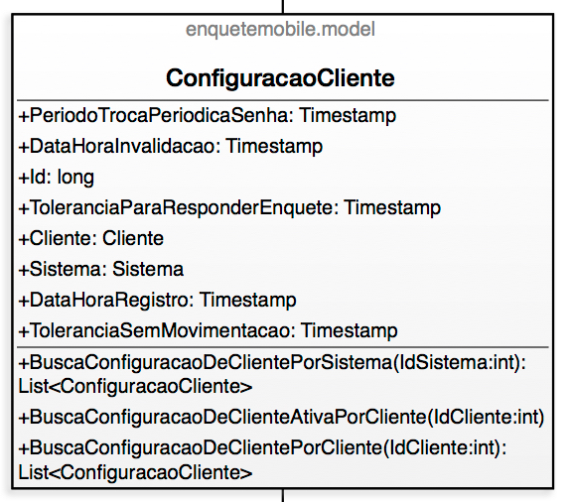

Figura 022 - Classe ConfiguracaoCliente

1. **LogBD**
   1. Tipo: classe
   2. Descrição: Registro de ações executadas no banco de dados pela aplicação.
   3. Atributos:
      1. Id: identificador único do registro de log no sistema.
         1. Tipo de Dado na Aplicação: long
         2. Tipo de Dado no Banco: bigint
         3. Propriedades:
            1. Sequencial
            2. Único
            3. Indexado
      2. DataHora: data e hora de inserção do log (que é a data e hora em que a ação foi executada, suprimindo latência no registro).
         1. Tipo de Dado na Aplicação: Timestamp
         2. Tipo de Dado no Banco: datetime
         3. Propriedades:
            1. Obrigatório
      3. UsuarioBD: usuário usado para conexão com o banco e execução da ação.
         1. Tipo de Dado na Aplicação: String
         2. Tipo de Dado no Banco: varchar
         3. Tamanho Máximo: 120 caracteres
         4. Propriedades:
            1. Obrigatório
            2. Indexado
      4. UsuarioSistema: usuário na aplicação que realizou a ação que gerou operação no banco.
         1. Tipo de Dado na Aplicação: String
         2. Tipo de Dado no Banco: varchar
         3. Tamanho Máximo: 120 caracteres
         4. Propriedades:
            1. Obrigatório
            2. Indexado
      5. Sistema: sistema responsável pela ação no banco.
         1. Tipo de Dado na Aplicação: Sistema
         2. Tipo de Dado no Banco: bigint (chave estrangeira para a tabela de sistemas)
         3. Propriedades:
            1. Obrigatório (só loga operações feitas pelas aplicações, sendo que TODAS as operações feitas pelas aplicações serão logadas).
            2. Indexado
      6. NomeTabela: nome da tabela onde a ação ocorreu.
         1. Tipo de Dado na Aplicação: String
         2. Tipo de Dado no Banco: varchar
         3. Tamanho Máximo: 120 caracteres
         4. Propriedades:
            1. Obrigatório
            2. Indexado
      7. IdRegistro: identificador do registro que sofreu a ação.
         1. Tipo de Dado na Aplicação: long
         2. Tipo de Dado no Banco: bigint
         3. Propriedades:
            1. Indexado
            2. Obrigatório
      8. ValoresAntigos: valor antigo do registro. Se este campo for nulo, indica operação de inserção.
         1. Tipo de Dado na Aplicação: String
         2. Tipo de Dado no Banco: varchar
         3. Tamanho Máximo: 8000 caracteres
         4. Observações:
            1. Este campo deve ter tamanho maior que o maior registro do banco, assumindo que campos de descrição possuem, por padrão, 3000 caracteres
            2. Atributos do tipo data (datetime) são convertidos para String (texto) no formato D_yyyyMMddHHmmss, onde:

D – indicador de data

y – ano, com 4 d[igitos

M – mês, com 2 dígitos

d – número do dia, com 2 dígitos

H – hora, com 2 dígidos

m – minuto, com 2 dígitos

s – segundo, com 2 dígitos

* + - * 1. Atributos do tipo bit são converidos para String (texto) no formato B_0, onde:

B – indicador de bit

0 – o bit em si (0 ou 1)

* + - * 1. Os demais atributos (String ou numéricos, independente do tipo) serão mantidos em String (texto), sem a indicação do tipo, pois o conceito do registro de log é facilitar a visualização de alterações no registro. Porventura, havendo a implementação de tarefas de “rollback” no sistema, será feito mapeando-se os tipos diretamente da tabela onde será feito o rollback
    1. ValoresNovos: novos valores para o registro. Se este campo for nulo, indica operação de exclusão (delete).
       1. Tipo de Dado na Aplicação: String
       2. Tipo de Dado no Banco: varchar
       3. Tamanho Máximo: 8000 caracteres
       4. Observações: são válidos os mesmos apontamentos feitos para o atributo ValoresAntigos
    2. TipoDeOperacaoNoBancoDeDados: tipo de operação ocorrida no banco de dados.
       1. Tipo de Dado na Aplicação: TipoOperacaoBD (tipo enumerado para mapeamento dos valores inteiros registrados no banco para valores inteligíveis).
       2. Tipo de Dado no Banco: int
       3. Propriedades:
          1. Indexado
          2. Obrigatório
       4. Observações: podem ser registradas as seguintes ações:
          1. Inserção: adição de novo registro no banco. Neste caso, o campo de novos valores estará preenchido com os atributos separados por barra (|) e o campo de valores antigos permanecerá nulo. Para atributos sem valor fornecido, será registrado 2 barras seguidas (||).
          2. Atualização (update): alteração de valores já existentes no banco. Neste caso, tanto o campo de valores antigos quanto o de novos possuirão valores válidos e separados por barra (|).
          3. Exclusão (delete): remoção de registro do banco. Neste caso, o atributo de valores antigos possuirá valor válido equivalente ao último estado do registro e o campo de valores novos passará a ser nulo.
          4. Consulta (select): neste caso os atributos de valores novos e antigos permanecerão nulos, pois não ocorreram alterações no registro.

Assim temos:

|  |  |  |  |
| --- | --- | --- | --- |
| **Nome** | **Descritivo** | **Tipo de Dado** | **Tamanho Máximo** |
| **Id** | Identificador único do log de banco | long | 64 bits |
| **DataHora** | Data e hora da geração do registro de log | Timestamp | ----------- |
| **UsuarioBD** | Login do usuário no banco | String | 120 |
| **UsuarioSistema** | Login do usuário na aplicação que executou a ação | String | 120 |
| **Sistema** | Sistema onde ocorreu a ação | Sistema | ----------- |
| **NomeTabela** | Nome da tabela | String | 120 |
| **IdRegistro** | Id do registro na tabela | long | 64 bits |
| **ValoresAntigos** | Valores antigos para as colunas do registro | String | 8000 |
| **ValoresNovos** | Valores novos para as colunas do registro | String | 8000 |
| **TipoDeOperacaoNoBancoDeDados** | Tipo da operação realizada no banco | TipoOperacaoBD | ----------- |

**Tabela 016 – Atributos da classe LogBD**

* 1. Relacionamentos:
     1. LogBD => Sistema: associa o registro de log de operação no banco de dados com o sistema responsável pela ação ocorrida (o sistema onde ação foi gerada que provocou a operação no banco de dados).

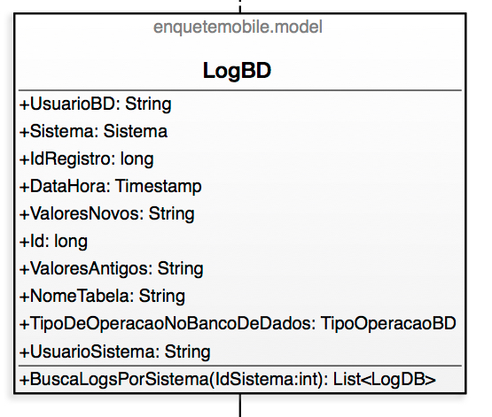

Figura 023 - Classe LogDB

1. **TipoOperacaoBD**
   1. Tipo: enumerado
   2. Descrição: tipos pré-definidos de operações que podem ser realizadas no banco de dados a partir da aplicação.
   3. Elementos:
      1. TOBD_CONSULTAR: consulta ao banco (select)
         1. Valor: 0
      2. TOBD_CRIAR: inserção de novo registro (insert)
         1. Valor: 1
      3. TOBD_DELETAR: exclusão de registro da tabela do banco (delete)
         1. Valor: 2
      4. TOBD_ATUALIZAR: atualização de registro (update)
         1. Valor: 3
   4. Observações: inicialmente se prevê somente estes tipos de operação que poderão ser realizadas diretamente no banco pela aplicação, porém há outros tipos de operação que poderão ser realizadas, como por exemplo:
      1. Atualização da base de dados: eventualmente, poderão ser adicionadas novas tabelas ou mesmo colunas em tabelas específicas, cujo acréscimo na base de produção poderá ser feito via hibernate, pois o mesmo possui ferramenta (DDL) que permite atualizar o banco de acordo com o modelo codificado.
      2. Criação e exclusão de procedures e funções: no módulo previsto de estatísticas, o usuário poderá programar análises específicas, que poderão ser obtidas facilmente através de procedimentos armazenados, gerados pela aplicação automaticamente no banco.

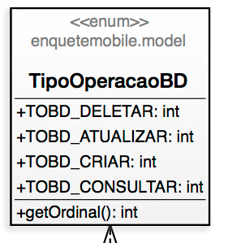

Figura 024 - Enumerado TipoOperacaoDB

1. **LogApp**
   1. Tipo: classe
   2. Descrição: registro de ações realizadas na aplicação.
   3. Atributos:
      1. Id: identificador único de registro de log de ação na aplicação, no sistema.
         1. Tipo de Dado na Aplicação: long
         2. Tipo de Dado no Banco: bigint
         3. Propriedades:
            1. Sequencial
            2. Único
            3. Indexado
      2. Descricao: descritivo da ação executada.
         1. Tipo de Dado na Aplicação: String
         2. Tipo de Dado no Banco: varchar
         3. Tamanho Máximo: 3000 caracteres
         4. Propriedades:
            1. Obrigatório
      3. Sistema: sistema onde a ação foi executada.
         1. Tipo de Dado na Aplicação: Sistema
         2. Tipo de Dado no Banco: bigint (chave estrangeira para a tabela de sistemas)
         3. Propriedades:
            1. Obrigatório
            2. Indexado
      4. IP: endereço IP da máquina usada pelo usuário para executar a ação.
         1. Tipo de Dado na Aplicação: String
         2. Tipo de Dado no Banco: varchar
         3. Tamanho Máximo: 15 caracteres
      5. DataHoraRegistroLogApp: data e hora em que o registro foi inserido, que corresponde à data e hora de execução da ação.
         1. Tipo de Dado na Aplicação: Timestamp
         2. Tipo de Dado no Banco: datetime
      6. LoginDoUsuario: login do usuário que executou a ação.
         1. Tipo de Dado na Aplicação: String
         2. Tipo de Dado no Banco: varchar
         3. Tamanho Máximo: 120 caracteres
         4. Propriedades:
            1. Obrigatório
            2. Indexado
      7. Modulo: nome do módulo do sistema onde ocorreu a ação.
         1. Tipo de Dado na Aplicação: String
         2. Tipo de Dado no Banco: varchar
         3. Tamanho Máximo: 120 caracteres
      8. Classe: nome da classe onde se encontra o método responsável pela ação.
         1. Tipo de Dado na Aplicação: String
         2. Tipo de Dado no Banco: varchar
         3. Tamanho Máximo: 120 caracteres
         4. Propriedades:
            1. Indexado
            2. Obrigatório
      9. Metodo: nome do método responsável pela ação.
         1. Tipo de Dado na Aplicação: String
         2. Tipo de Dado no Banco: varchar
         3. Tamanho Máximo: 120 caracteres
         4. Propriedades:
            1. Indexado
            2. Obrigatório
      10. Parametros: parâmetros recebidos pelo método, no formato de String e separados por barra (|)
          1. Tipo de Dado na Aplicação: String
          2. Tipo de Dado no Banco: varchar
          3. Tamanho Máximo: 8000 caracteres
          4. Propriedades:
             1. Obrigatório
             2. Default: “NO PARAMS
      11. UrlArquivoFonte: caminho completo para arquivo-fonte onde se encontra o método onde ocorreu a ação.
          1. Tipo de Dado na Aplicação: String
          2. Tipo de Dado no Banco: varchar
          3. Tamanho Máximo: 300 caracteres
      12. NumeroLinhaCodigoFonte: para o caso de erros e exceções, número da linha, no arquivo-fonte onde a exceção foi gerada.
          1. Tipo de Dado na Aplicação: String
          2. Tipo de Dado no Banco: varchar
          3. Tamanho Máximo: 8 caracteres
      13. TipoDeAcaoDaAplicacao: tipo de ação ocorrida.
          1. Tipo de Dado na Aplicação: TipoAcaoAplicacao
          2. Tipo de Dado no Banco: bigint (chave estrangeira para a tabela de tipos de ação da aplicação)
          3. Propriedades:
             1. Obrigatório
             2. Indexado
      14. SQL_Code: código gerado para operação no banco, caso ocorreu alguma.
          1. Tipo de Dado na Aplicação: String
          2. Tipo de Dado no Banco: varchar
          3. Tamanho Máximo: 8000 caracteres
      15. NavegadorWebUsado: nome do navegador utilizado pelo usuário, para o caso de operação ocorrida na aplicação web.
          1. Tipo de Dado na Aplicação: String
          2. Tipo de Dado no Banco: varchar
          3. Tamanho Máximo: 100 caracteres
      16. TipoExcecao: nome da classe de exceção emitida.
          1. Tipo de Dado na Aplicação: String
          2. Tipo de Dado no Banco: varchar
          3. Tamanho Máximo: 120 caracteres
      17. ExcecaoCapturada: descritivo da exceção ocorrida. Usualmente, este campo será preenchido com o atributo StackTrace da classe de exceção gerada.
          1. Tipo de Dado na Aplicação: String
          2. Tipo de Dado no Banco: varchar
          3. Tamanho Máximo: 8000 caracteres
          4. Observações: havendo um tipo de dado para texto ilimitado, este deverá ser utilizado
      18. Source: informações contids no atributo Source de Exception.
          1. Tipo de Dado na Aplicação: String
          2. Tipo de Dado no Banco: varchar
          3. Tamanho Máximo: 8000 caracteres
          4. Observações: havendo um tipo de dado para texto ilimitado, este deverá ser utilizado

Assim temos:

|  |  |  |  |  |
| --- | --- | --- | --- | --- |
| **Nome** | | **Descritivo** | **Tipo de Dado** | **Tamanho Máximo** |
| **Id** | Identificador único do registro de log | | long | 64 bits |
| **Descricao** | Descritivo da ação ocorrida | | String | 3000 |
| **Sistema** | Sistema que gerou a ação | | Sistema | ----------- |
| **IP** | Endereço IP do usuário que executou a ação | | String | 15 |
| **DataHoraRegistroLogApp** | Data e hora em que ocorreu a ação | | Timestamp | ----------- |
| **LoginDoUsuario** | Login do usuário que executou a ação | | String | 120 |
| **Modulo** | Nome do módulo onde a ação foi executada | | String | 120 |
| **Classe** | Nome da classe que contem o método chamado | | String | 120 |
| **Metodo** | Nome do método chamado | | String | 120 |
| **Parametros** | Parâmetros recebidos pelo método | | String | 8000 |
| **UrlArquivoFonte** | Caminho completo para arquivo-fonte do método chamado | | String | 300 |
| **NumeroLinhaCodigoFonte** | Número da linha onde ocorreu a exceção | | String | 8 |
| **TipoDeAcaoDaAplicacao** | Tipo da ação executada | | TipoAcaoAplicacao | ----------- |
| **SQL_Code** | Código SQL gerado | | String | 8000 |
| **NavegadorWebUsado** | Navegador web usado para executar a ação | | String | 100 |
| **TipoExcecao** | Nome da classe de exceçãoo gerada | | String | 120 |
| **ExcecaoCapturada** | Descritivo da ação ocorrida (stacktrace) | | String | 8000 |
| **Source** | Detalhamento da ação | | String | 8000 |

**Tabela 017 – Atributos da classe LogApp**

* 1. Relacionamentos:
     1. LogApp => TipoAcaoAplicacao: associa o log com os tipos de ação que podem ocorrer.
        1. Nome: TipoAcaoAplicacao_LogApp
        2. Tipo de Relacionamento: relação do tipo associação por agregação
        3. Cardinalidade: n - 1
     2. LogApp => Sistema: associa o log com o sistema onde a ação foi executada.
        1. Nome: Sistema_LogApp
        2. Tipo de Relacionamento: relação do tipo associação por composição
        3. Cardinalidade: n – 1

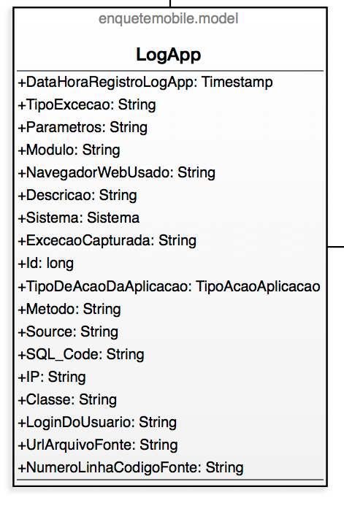

Figura 025 - Classe LogApp

1. **TipoObjeto**
   1. Tipo: classe
   2. Descrição: tipos de objetos do sistema (como usuários, clientes, etc), sobre os quais podem ser executadas ações do sistema passíveis de log ou aplicadas permissões.

Os tipos de objeto, por representarem entidades do sistema e, logo, estarem mais próximos, conceitualmente, do modelo de negócios do sistema, poderão ser utilizados, também, como referência para a atribuição de permissões.

* 1. Atributos:
     1. Id: identificador do tipo de objeto do sistema.
        1. Tipo de Dado na Aplicação: long
        2. Tipo de Dado no Banco: varchar
        3. Propriedades:
           1. Sequencial
           2. Único
           3. Indexado
     2. Nome: nome do tipo de objeto.
        1. Tipo de Dado na Aplicação: String
        2. Tipo de Dado no Banco: varchar
        3. Tamanho Máximo: 200 caracteres
        4. Propriedades:
           1. Obrigatório
           2. Indexado
           3. Único
     3. Descricao: descritivo do tipo de objeto.
        1. Tipo de Dado na Aplicação: String
        2. Tipo de Dado no Banco: varchar
        3. Tamanho Máximo: 3000 caracteres
     4. IdentificadorLiteral: IdentificadorLiteral: numeral identificador do tipo de objeto.

Aqui evitou-se usar o ID gerado automaticamente pelo banco, pois cada vez que a tabela for gerada poderá, pela forma como os dados forem inseridos, ocorrer a atribuição de identificadores diferentes para um mesmo objeto. Assim, este atributo garantirá que, independente da forma como os dados forem gerados, os objetos possuirão sempre dado identificador.

* + - 1. Tipo de Dado na Aplicação: int
      2. Tipo de Dado no Banco: int
      3. Propriedades:
         1. Único
         2. Indexado
         3. Obrigatório

Assim, temos:

|  |  |  |  |
| --- | --- | --- | --- |
| **Nome** | **Descritivo** | **Tipo de Dado** | **Tamanho Máximo** |
| **Id** | Identificador único do registro | Long | 64 bits |
| **Nome** | Nome do tipo de objeto | String | 200 |
| **Descricao** | Descritivo do tipo de objeto | String | 3000 |
| **IdentificadorLiteral** | Identificador fixo e universal do objeto | Int | ----------- |

**Tabela 018 – Atributos da classe TipoObjeto**

* 1. Relacionamentos:
     1. TipoObjeto => TipoAcaoAplicacao: associa o tipo de objeto do sistema a todas as ações que podem ser executadas sobre ele.
        1. Nome: TipoObjeto_TipoAcaoAplicacao
        2. Tipo de Relacionamento: relação do tipo associação por agregação
        3. Cardinalidade: 1 - n
     2. TipoObjeto => TipoObjeto_Recurso: associa o tipo de objeto do sistema aos recursos que podem fazer uso dele.
        1. Nome: TipoObjeto_TipoObjetoRecurso
        2. Tipo de Relacionamento: relação do tipo associação por agregação
        3. Cardinalidade: 1 - n
     3. TipoObjeto => TipoObjetoPermissao: associa o tipo de objeto do sistema às permissões incidentes sobre ele.
        1. Nome: TipoObjeto_TipoObjetoPermissao
        2. Tipo de Relacionamento: relação do tipo associação por agregação
        3. Cardinalidade: 1 – n

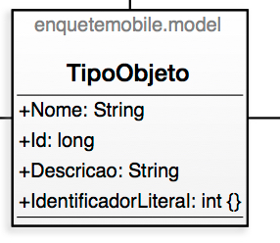

Figura 026 - Classe TipoObjeto

1. **TipoAcaoAplicacao**
   1. Tipo: classe
   2. Descrição: tipos de ações que podem ser executadas na aplicação e passíveis de serem logadas. Como exemplo, temos a criação de novo cliente, alteração de senha de usuário e criação de nova pesquisa.

Os tipos de ações são registrados para os objetos do sistema (como clientes, usuários, etc)

* 1. Atributos:
     1. Id: identificador único do registro no sistema.
        1. Tipo de Dado na Aplicação: long
        2. Tipo de Dado no Banco: bigint
        3. Propriedades:
           1. Sequencial
           2. Único
           3. Indexado
     2. Nome: nome do tipo de ação que poderá ser executado sobre o respectivo objeto do sistema.
        1. Tipo de Dado na Aplicação: String
        2. Tipo de Dado no Banco: varchar
        3. Tamanho Máximo: 200 caracteres
        4. Propriedades:
           1. Único
           2. Obrigatório
           3. Indexado
     3. Descricao: descritivo da ação.
        1. Tipo de Dado na Aplicação: String
        2. Tipo de Dado no Banco: varchar
        3. Tamanho Máximo: 3000 caracteres
     4. TipoObjeto: tipo do objeto do sistema ao qual a ação pertence.
        1. Tipo de Dado na Aplicação: TipoObjeto
        2. Tipo de Dado no Banco: bigint (chave estrangeira para a tabela de objetos do sistema)
        3. Propriedades:
           1. Obrigatório
           2. Indexado
     5. DataHoraRegistro: data e hora da criação do registro no banco, isto é, do cadastro do tipo de ação do objeto do sistema.
        1. Tipo de Dado na Aplicação: Timestamp
        2. Tipo de Dado no Banco: datetime

Assim, temos:

|  |  |  |  |
| --- | --- | --- | --- |
| **Nome** | **Descritivo** | **Tipo de Dado** | **Tamanho Máximo** |
| **Id** | Identificador único da ação no sistema | Long | 64 bits |
| **Nome** | Nome da ação | String | 200 |
| **Descricao** | Descritivo da ação | String | 3000 |
| **TipoObjeto** | Tipo do objeto ao qual pertence a ação | TipoObjeto | ----------- |
| **DataHoraRegistro** | Data e hora em que o registro foi inserido no banco | Timestamp | ----------- |

**Tabela 019 – atributos da classe TipoAcaoAplicacao**

* 1. Relacionamentos:
     1. TipoAcaoAplicacao => LogApp: associa os registros de log da aplicação com as ações correspondentes ao log registrado.
        1. Nome: TipoAcaoAplicacao_LogApp
        2. Tipo de Relacionamento: relação do tipo associação por agregação
        3. Cardinalidade: 1 - n
     2. TipoAcaoAplicacao => TipoObjeto: associa o tipo de objeto do sistema (usuário, cliente, dispositivo móvel, etc) aos tipos de ação que poderão ser executados sobre o mesmo.
        1. Nome: TipoObjeto_TipoAcaoAplicacao
        2. Tipo de Relacionamento: relação do tipo associação por composição
        3. Cardinalidade: n - 1
     3. TipoAcaoAplicacao => TipoObjetoPermissao: associa os tipos de ação de objetos do sistema com as permissões relativas a cada um.
        1. Nome: TipoAcaoAplicacao_TipoObjetoPermissao
        2. Tipo de Relacionamento: relação do tipo associação por agregação
        3. Cardinalidade: 1 – n

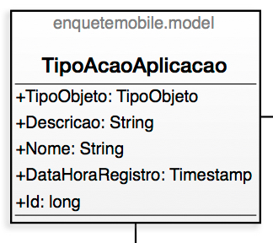

Figura 027 - Classe TipoAcaoAplicacao

1. **TipoObjetoPermissao**
   1. Tipo: classe
   2. Descrição: atribui os tipos de permissão que cada tipo de objeto pode ter e que são utilizadas no momento da validação do acesso do usuário à tela.
   3. Atributos:
      1. Id: identificador único do tipo de permissão do objeto no sistema.
         1. Tipo de Dado na Aplicação: long
         2. Tipo de Dado no Banco: bigint
         3. Propriedades:
            1. Sequencial
            2. Único
            3. Indexado
      2. Nome: nome da permissão (exemplo: criação, atribuição de permissões, liberação de dispositivos móveis, etc).
         1. Tipo de Dado na Aplicação: String
         2. Tipo de Dado no Banco: varchar
         3. Tamanho Máximo: 200 caracteres
         4. Propriedades:
            1. Obrigatório
            2. Único
            3. Indexado
      3. Descricao: descritivo da permissão do tipo de objeto do sistema. Deve ser clara e reproduzir as ações que estão sendo liberadas ou bloqueadas para o usuário.
         1. Tipo de Dado na Aplicação: String
         2. Tipo de Dado no Banco: varchar
         3. Tamanho Máximo: 3000 caracteres
      4. TipoObjeto: tipo de objeto do sistema ao qual pertence a permissão.
         1. Tipo de Dado na Aplicação: TipoObjeto
         2. Tipo de Dado no Banco: bigint (chave estrangeira para a tabela de tipos de objetos)
         3. Propriedades:
            1. Indexado
            2. Obrigatório
      5. TipoDeAcaoDaAplicacao: tipo de ação do objeto sobre a qual incide a permissão definida. Por exemplo: para o objeto DispositivoMovel, pode haver uma ação denominada EMPRESTIMO para a qual há uma permissão registrada e com identificador único definido.
         1. Tipo de Dado na Aplicação: TipoAcaoAplicacao
         2. Tipo de Dado no Banco: bigint (chave estrangeira para a tabela de tipos de ação)
         3. Propriedades:
            1. Obrigatório
            2. Indexado
      6. IdentificadorLiteral: identificador único da permissão no sistema.
         1. Tipo de Dado na Aplicação: int
         2. Tipo de Dado no Banco: int
         3. Propriedades:
            1. Único por TipoObjeto
            2. Obrigatório
            3. Indexado

Assim, temos:

|  |  |  |  |
| --- | --- | --- | --- |
| **Nome** | **Descritivo** | **Tipo de Dado** | **Tamanho Máximo** |
| **Id** | Identificador único do registro no banco | Long | 64 bits |
| **Nome** | Nome da permissão | String | 200 |
| **Descricao** | Descritivo | String | 3000 |
| **TipoObjeto** | Tipo de objeto sobre o qual incide a permissão | TipoObjeto | ----------- |
| **TipoAcaoAplicacao** | Tipo de ação para a qual corresponde a ação registrada | TipoAcaoAplicacao | ----------- |
| **IdentificadorLiteral** | Identificador da ação. | int | ----------- |

**Tabela 020 – atributos da classe TipoObjetoPermissao**

* 1. Relacionamentos:
     1. TipoObjetoPermissao => TipoObjeto: associa o tipo de objeto do sistema com as permissões que ele pode possuir
        1. Nome: TipoObjeto_TipoObjetoPermissao
        2. Tipo de Relacionamento: relação do tipo associação por composição
        3. Cardinalidade: n - 1
     2. TipoObjetoPermissao => TipoAcaoAplicacao: mapeia as permissões do objeto com as ações às quais correspondem.
        1. Nome: TipoAcaoAplicacao_TipoObjetoPermissao
        2. Tipo de Relacionamento: relação do tipo associação por composição
        3. Cardinalidade: n – 1

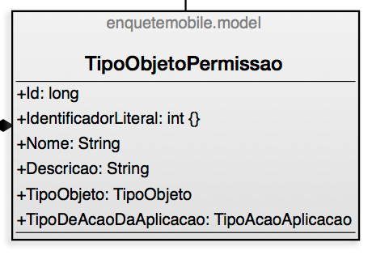

Figura 028 - Classe TipoObjetoPermissao

1. **Recurso**
   1. Tipo: classe
   2. Descrição: Recursos do sistema, como páginas web, telas de aplicativo móvel, métodos de serviço web, etc, que poderão ser acessados e manipulados pelo usuário.

Cada objeto ou entidade do sistema poderá ser manipulado através de 1 recurso ou mais de um, onde para cada recurso há permissões específicas a serem verificadas para cada tipo de objeto que poderá ser manipulado neste recurso.

Por exemplo: uma tela de cadastro de cliente pode envolver os tipos de objeto Cliente e Usuario. Ex: página web, janela, serviço, etc.

* 1. Atributos:
     1. Id: identificador único do recurso no sistema.
        1. Tipo de Dado na Aplicação: long
        2. Tipo de Dado no Banco: bigint
        3. Propriedades:
           1. Sequencial
           2. Único
           3. Indexado
     2. Nome: nome do recurso.
        1. Tipo de Dado na Aplicação: String
        2. Tipo de Dado no Banco: varchar
        3. Tamanho Máximo: 200 caracteres
        4. Propriedades:
           1. Único
           2. Obrigatório
           3. Indexado
     3. Comentários: comentários e/ou observações pertinentes ao recurso em questão.
        1. Tipo de Dado na Aplicação: String
        2. Tipo de Dado no Banco: varchar
        3. Tamanho Máximo: 3000 caracteres
     4. Sistema: sistema ou aplicação ao qual o recurso pertence.
        1. Tipo de Dado na Aplicação: Sistema
        2. Tipo de Dado no Banco: bigint (chave estrangeira para a tabela de sistemas)
        3. Propriedades:
           1. Obrigatório (todo recurso deve pertencer a algum sistema)
           2. Indexado
     5. TipoRecurso: tipo do recurso (se é uma janela de aplicação desktop, página web, método de serviço web, frame de aplicação mobile, etc).
        1. Tipo de Dado na Aplicação: TipoRecurso
        2. Tipo de Dado no Banco: bigint (chave estrangeira para a tabela de tipos de recurso)
        3. Propriedades:
           1. Obrigatório
           2. Indexado
     6. Localizacao: local, na aplicação, onde se encontra o recurso.
        1. Tipo de Dado na Aplicação: String
        2. Tipo de Dado no Banco: varchar
        3. Tamanho Máximo: 1000
        4. Propriedades:
           1. Obrigatório
        5. Observações:
           1. Como locais, poderemos ter:

Aplicação Web: caminho completo, a partir da raiz, até a página

Aplicação Desktop: pode ser visto de 2 maneiras:

Caminho, a partir do menu principal, até o recurso (janela ou frame)

Caminho, pelo namespace, até a classe responsável pelo recurso

Aplicação Mobile: de forma semelhante à aplicação desktop, a localização pode ser vista pelas mesmas 2 formas:

Caminho pelo menu até o frame

Caminho, pelo namespace, até a classe responsável pelo frame

Serviço Web: URL para método do serviço

* + 1. ItemAdministrativo: indica se o recurso em questão pertence ao painel administrativo e, portanto, poderá ser acessado somente na autenticação com conta de administrador do sistema.
       1. Tipo de Dado na Aplicação: boolean
       2. Tipo de Dado no Banco: bit
       3. Propriedades:
          1. Obrigatório
          2. Default: FALSE

Assim temos:

|  |  |  |  |
| --- | --- | --- | --- |
| **Nome** | **Descritivo** | **Tipo de Dado** | **Tamanho Máximo** |
| **Id** | Identificador único do recurso no sistema | Long | 64 bits |
| **Nome** | Nome do recurso | String | 200 |
| **Comentarios** | Comentários e/ou observações | String | 3000 |
| **Sistema** | Sistema ao qual pertence o recurso | Sistema | ----------- |
| **TipoRecurso** | Tipo do recurso | TipoRecurso | ----------- |
| **Localizacao** | Local onde se encontra o recurso no sistema | String | 1000 |
| **ItemAdministrativo** | Indicador de recurso exclusivo de administrador | boolean | 1 |

**Tabela 021 – atributos da classe Recurso**

* 1. Relacionamentos:
     1. Recurso => Sistema: associa o recurso ao sistema ao qual pertence.
        1. Nome: Sistema_Recurso
        2. Tipo de Relacionamento: relação do tipo associação por composição
        3. Cardinalidade: n - 1
     2. Recurso => TipoRecurso: associa o recurso ao seu tipo.
        1. Nome: TipoRecurso_Recurso
        2. Tipo de Relacionamento: relação do tipo associação por composição
        3. Cardinalidade: n - 1
     3. Recurso => TipoObjeto_Recurso: associa o recurso aos tipos de objeto do sistema que poderão ser manipulados por ele.
        1. Nome: Recurso_TipoObjetoRecurso
        2. Tipo de Relacionamento: relação do tipo associação por agregação
        3. Cardinalidade: 1 – n

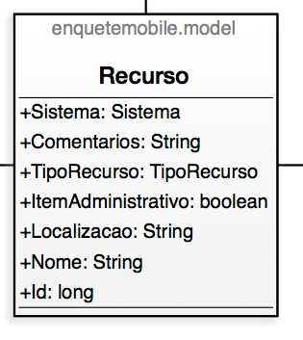

Figura 029 - Classe Recurso

1. **TipoRecurso**
   1. Tipo: classe
   2. Descrição: tipos de recurso que podem ser cadastrados no sistema.
   3. Atributos:
      1. Id: identificador único do tipo de recurso no sistema.
         1. Tipo de Dado na Aplicação: long
         2. Tipo de Dado no Banco: bigint
         3. Propriedades:
            1. Sequencial
            2. Único
            3. Indexado
      2. Nome: nome do tipo de recurso.
         1. Tipo de Dado na Aplicação: String
         2. Tipo de Dado no Banco: varchar
         3. Tamanho Máximo: 200 caracteres
         4. Propriedades:
            1. Obrigatório
            2. Único
            3. Indexado
      3. Descricao: descritivo do tipo de recurso. Também valem aqui observações e comentários pertinentes ao registro.
         1. Tipo de Dado na Aplicação: String
         2. Tipo de Dado no Banco: varchar
         3. Tamanho Máximo: 3000 caracteres
      4. DataHoraRegistro: data e hora do registro do tipo de recurso no sistema. Vale lembrar que os tipos de recurso, por serem globais e poucos, poderão ser também registrados diretamente no banco de dados, pois serão alterados com muita pouca frequência.
         1. Tipo de Dado na Aplicação: Timestamp
         2. Tipo de Dado no Banco: datetime

Assim temos:

|  |  |  |  |
| --- | --- | --- | --- |
| **Nome** | **Descritivo** | **Tipo de Dado** | **Tamanho Máximo** |
| **Id** | Identificador único do tipo de recurso no sistema | Long | 64 bits |
| **Nome** | Nome do tipo de recurso | Stirng | 200 |
| **Descricao** | Descritivo (comentários, apontamentos, observações, etc) | String | 3000 |
| **DataHoraRegistro** | Data e hora do registro do tipo de recurso no sistema | Timestamp | ----------- |

**Tabela 022 – atributos da classe TipoRecurso**

* 1. Relacionamentos:
     1. TipoRecurso => Recurso: associa o recurso ao tipo ao qual ele pertence.
        1. Nome: TipoRecurso_Recurso
        2. Tipo de Relacionamento: relação do tipo associação por agregação
        3. Cardinalidade: 1 – n

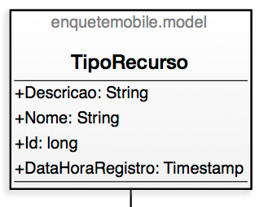

Figura 030 - Classe TipoRecurso

1. **TipoObjeto_Recurso**
   1. Tipo: classe
   2. Descrição: classe associativa, cuja função é associar os recursos aos tipos de objeto que podem ser manipulados no recurso, com as devidas permissões requeridas.
   3. Atributos:
      1. TipoObjeto: Tipo de objeto do sistema que está sendo associa ao recurso.
         1. Tipo de Dado na Aplicação: TipoObjeto
         2. Tipo de Dado no Banco: bigint (chave estrangeira para a tabela de tipos de objeto)
         3. Propriedades:
            1. Indexado
            2. Obrigatório
      2. ItemRecurso: recurso ao qual o tipo de objeto do sistema está sendo associado.
         1. Tipo de Dado na Aplicação: Recurso
         2. Tipo de Dado no Banco: bigint (chave estrangeira para a tabela de recursos)
         3. Propriedades:
            1. Indexado
            2. Obrigatório
      3. PermissoesUsadas
         1. Tipo de Dado na Aplicação: String
         2. Tipo de Dado no Banco: varchar
         3. Tamanho Máximo: 20 caracteres (serão guardados somente os identificadores das permissões requeridas)
         4. Propriedades:
            1. Obrigatório

Assim temos:

|  |  |  |  |
| --- | --- | --- | --- |
| **Nome** | **Descritivo** | **Tipo de Dado** | **Tamanho Máximo** |
| **ItemRecurso** | Recurso ao qual está sendo associado o tipo de objeto | Recurso | ----------- |
| **TipoObjeto** | Tipo de objeto do sistema que está sendo associado ao recurso | TipoObjeto | ----------- |
| **PermissoesUsadas** | Array de permissões requeridas pelo tipo de objeto do sistema para o recurso em questão. | String | 20 |

**Tabela 023 – atributos da classe associativa TipoObjeto_Recurso**

* 1. Relacionamentos:
     1. TipoObjeto_Recurso => Recurso: associa o recurso aos tipos de objeto do sistema que poderão ser manipulados por ele
        1. Nome: TipoObjeto_TipoObjetoRecurso
        2. Tipo de Relacionamento: relação do tipo associação por composição
        3. Cardinalidade: n - 1
     2. TipoObjeto_Recurso => TipoObjeto:
        1. Nome: Recurso_TipoObjetoRecurso
        2. Tipo de Relacionamento: relação do tipo associação por composição
        3. Cardinalidade: n – 1

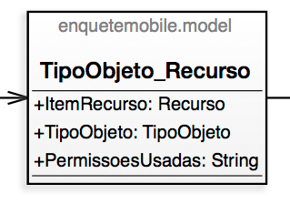

Figura 031 - Classe associativa TipoObjeto_Recurso

1. **ControleComunicacao**
   1. Tipo: classe
   2. Descrição: gerenciamento de comunicações entre dispositivo móvel e servidor.
   3. Atributos:
      1. Id: identificador único do registro no sistema.
         1. Tipo de Dado na Aplicação: long
         2. Tipo de Dado no Banco: bigint
         3. Propriedades:
            1. Sequencial
            2. Único
            3. Indexado
      2. IdRemoto: identificador do registro de comunicação no dispositivo móvel. A manutenção de identificador comum entre o dispositivo móvel e o servidor permite controle sobre as mensagens enviadas e respondidas.
         1. Tipo de Dado na Aplicação: long
         2. Tipo de Dado no Banco: bigint
         3. Propriedades:
            1. Obrigatório
            2. Sequencial
            3. Indexado
      3. IdOperacao: operação solicitada, a ser executada no servidor ou no dispositivo móvel.
         1. Tipo de Dado na Aplicação: int
         2. Tipo de Dado no Banco: int
      4. DispositivoMovel: dispositivo móvel para o qual estão sendo gerenciadas as comunicações.
         1. Tipo de Dado na Aplicação: DispositivoMovel
         2. Tipo de Dado no Banco: bigint (chave estrangeira para a tabela de dispositivos móveis
         3. Propriedades:
            1. Obrigatório
            2. Indexado
      5. DataHoraSaida: data e hora em que ocorreu envio de comunicação.
         1. Tipo de Dado na Aplicação: Timestamp
         2. Tipo de Dado no Banco: datetime
      6. DataHoraEntrada: data e hora em que ocorreu recebimento de comunicação. Dependendo do sentido da comunicação, o recebimento pode ser tratado como o início da comunicação.
         1. Tipo de Dado na Aplicação: Timestamp
         2. Tipo de Dado no Banco: datetime
      7. ConteudoPacoteSaida: conteúdo a ser enviado. Em princípio, será enviado conteúdo em XML.
         1. Tipo de Dado na Aplicação: String
         2. Tipo de Dado no Banco: varchar
         3. Tamanho Máximo: 10000 caracteres
      8. ConteudoPacoteEntrada: contedo recebido do host remoto. Em princípio, conteúdo em XML.
         1. Tipo de Dado na Aplicação: String
         2. Tipo de Dado no Banco: varchar
         3. Tamanho Máximo: 10000 caracteres
      9. PossuiRetorno: flag indicador de necessidade de retorno.
         1. Tipo de Dado na Aplicação: boolean
         2. Tipo de Dado no Banco: bit
         3. Propriedades:
            1. Indexado
            2. Obrigatório
            3. Default: FALSE
      10. ChaveUsuario: chave identificadora do usuário e criptografada.
          1. Tipo de Dado na Aplicação: String
          2. Tipo de Dado no Banco: varchar
          3. Tamanho Máximo: 60 caracteres
          4. Propriedades:
             1. Somente letras e números
      11. SentidoComunicacao: indica sentido da comunicação (servidor => dispositivo móvel ou dispositivo móvel => servidor). Uma mesma comunicação pode ter seu sentido alterado dependendo do estado da comunicação.
          1. Tipo de Dado na Aplicação: int
          2. Tipo de Dado no Banco: int
          3. Observações: em princípio, os sentidos ficarão definidos assim:
             1. 1: Servidor => Dispositivo Móvel
             2. 2: Dispositivo Móvel => Servidor
      12. Processado: indica se a comunicação já foi processada. Se a comunicação está sendo enviada, o processamento ocorre no envio (quando a thread responsável pelo envio a processa e envia). Se a comunicação está sendo recebida, o processamento ocorre quando a thread responsável por processar retornos a processa e realiza a ação solicitada.
          1. Tipo de Dado na Aplicação: boolean
          2. Tipo de Dado no Banco: bit
          3. Propriedades:
             1. Indexado
             2. Obrigatório
             3. Default: FALSE
      13. MensagemErro: descritivo de erro ocorrido na transmissão ou processamento da comunicação.
          1. Tipo de Dado na Aplicação: String
          2. Tipo de Dado no Banco: varchar
          3. Tamanho Máximo: 500 caracteres
      14. ChaveComunicacao: chave pública identificadora da comunicação, a ser usada para gerenciamento do sincronismo entre dispositivos e servidor.
          1. Tipo de Dado na Aplicação: String
          2. Tipo de Dado no Banco: varchar
          3. Tamanho Máximo: 50 caracteres

Assim temos:

|  |  |  |  |
| --- | --- | --- | --- |
| **Nome** | **Descritivo** | **Tipo de Dado** | **Tamanho Máximo** |
| **Id** | Identificador único do registro no sistema | long | 64 bits |
| **IdRemoto** | Identificador do registro remoto de comunicação | long | 64 bits |
| **IdOperacao** | Identificador da operação a ser realizada | int | ———— |
| **DispositivoMovel** | Dispositivo Móvel ao qual pertence o registro de controle de comunicação | DispositivoMovel | ———— |
| **DataHoraSaida** | Data e hora do envio do pacote | Timestamp | ———— |
| **DataHoraEntrada** | Data e hora do recebimento do retorno do pacote | Timestamp | ———— |
| **ConteudoPacoteSaida** | Conteúdo do pacote de envio | String | 10000 |
| **ConteudoPacoteEntrada** | Conteúdo do pacote retornado | String | 10000 |
| **PossuiRetorno** | Flag indicador de retorno requerido | boolean | 1 bit |
| **ChaveUsuario** | Chave identificadora do usuário a realizar as requisições | String | 50 |
| **SentidoComunicacao** | Sentido da comunicação | int | ———— |
| **Processado** | Indica se a comunicação já foi processada | boolean | 1 bit |
| **MensagemErro** | Descritivo de erro ocorrido | String | 500 |
| **ChaveComunicacao** | Chave pública identificadora da comunicação | String | 50 |

**Tabela 024 – atributos da classe ControleComunicacao**

* 1. Relacionamentos:
     1. ControleComunicacao => DispositivoMovel: associa o dispositivo móvel ao gerenciamento de comunicação para ele.
        1. Nome: DispositivoMovel_ControleComunicacao
        2. Tipo de Relacionamento: relação do tipo associação por composição
        3. Cardinalidade: n – 1
     2. ControleComunicacao => UsoRemotoDM: associa o registro de controle de comunicação entre dispositivo móvel com o registro de acesso remoto.
        1. Nome: UsoRemotoDM_ControleComunicacao
        2. Tipo de Relacionamento: relação do tipo associação por agregação
        3. Cardinalidade: 1 - 1
     3. ControleComunicacao => CorreioClienteEntrevistador: associa mensagens trocadas entre o cliente e o entrevistador com o registro de comunicação gerado.
        1. Nome: ControleComunicacao_CorreioClienteEntrevistador
        2. Tipo de Relacionamento: relação do tipo associação por agregação
        3. Cardinalidade: 1 - 1

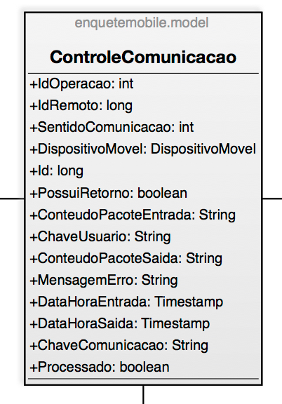

Figura 032 - classe ControleComunicacao

1. **GerenciadorSessao**
   1. Tipo: classe
   2. Descrição: sistema a partir do qual se realizou a autenticação.
   3. Atributos:
      1. Id: identificador único do registro no sistema.
         1. Tipo de Dado na Aplicação: long
         2. Tipo de Dado no Banco: bigint
         3. Propriedades:
            1. Sequencial
            2. Único
            3. Indexado
      2. OrigemSessao: sistema a partir do qual se realizou a autenticação.
         1. Tipo de Dado na Aplicação: Sistema
         2. Tipo de Dado no Banco: bigint (chave estrangeira para a tabela de sistemas)
         3. Propriedades:
            1. Obrigatório
            2. Indexado
      3. ChaveSessao: chave de segurança específica da sessão e gerada na autenticação do usuário, com o fim de evitar a realização do processo de autenticação toda vez que o usuário necessitar obter informações do servidor.
         1. Tipo de Dado na Aplicação: String
         2. Tipo de Dado no Banco: varchar
         3. Tamanho Máximo: 50 caracteres
         4. Propriedades:
            1. Obrigatório
      4. ChaveSistema: chave de segurança identificadora da aplicação e utilizada por esta para realizar quaisquer ações no sistema.

A chave da aplicação será gerada no momento da primeira requisição do dia e será composta pelo hash da data em que está sendo realizada a requisição com dados do registro da aplicação e será guardada na tabela para evitar geração de nova chave toda vez que for realizar quaisquer requisições ao servidor.

* + - 1. Tipo de Dado na Aplicação: String
      2. Tipo de Dado no Banco: varchar
      3. Tamanho Máximo: 50 caracteres
      4. Propriedades:
         1. Obrigatório
         2. Único
    1. IdUsuarioAutenticado: identificador do usuário que autenticou na aplicação.
       1. Tipo de Dado na Aplicação: long
       2. Tipo de Dado no Banco: bigint
       3. Propriedades:
          1. Obrigatório
    2. DataHoraInicio: data e hora do início da sessão (instante da autenticação).
       1. Tipo de Dado na Aplicação: Timestamp
       2. Tipo de Dado no Banco: datetime
       3. Propriedades:
          1. Obrigatório
          2. Indexado
    3. DataHoraUltimaMovimentacao: data e hora em que o usuário realizou a última ação na aplicação que gerou requisição ao servidor.
       1. Tipo de Dado na Aplicação: Timestamp
       2. Tipo de Dado no Banco: varchar
       3. Propriedades:
          1. Obrigatório
    4. DataHoraExpiracao: data e hora em que a sessão expirou.

A sessão expira, em princípio, quando:

* Usuário não realiza ação dentro do período de espera limite
* Usuário saiu do sistema
* Aplicação não enviou sinal de vida (I`m alive) dentro do limite de tempo estipulado.

O registro da expiração da sessão ocorre, em geral, após a expiração desta, na requisição seguinte. Existirão casos em que a expiração de uma sessão só será registrada na geração de uma nova.

* + - 1. Tipo de Dado na Aplicação: Timestamp
      2. Tipo de Dado no Banco: datetime
    1. MotivoTermino: motivo de término da sessão
       1. Tipo de Dado na Aplicação: String
       2. Tipo de Dado no Banco: varchar
       3. Tamanho Máximo: 400 caracteres

Assim temos:

|  |  |  |  |
| --- | --- | --- | --- |
| **Nome** | **Descritivo** | **Tipo de Dado** | **Tamanho Máximo** |
| **Id** | Identificador único do registro | Long | ----------- |
| **OrigemSessao** | Sistema no qual o usuário autenticou | Sistema | ----------- |
| **ChaveSessao** | Chave de segurança identificadora da sessão | String | 50 |
| **ChaveSistema** | Chave de segurança identificadora da aplicação usada | String | 50 |
| **IdUsuarioAutenticado** | Identificador do usuário autenticado | Long | ----------- |
| **DataHoraInicio** | Data e hora do início da sessão | Timestamp | ----------- |
| **DataHoraUltimaMovimentacao** | Data e hora da última ação realizada pelo usuário | Timestamp | ----------- |
| **DataHoraExpiracao** | Data e hora da expiração | Timestamp | ----------- |
| **MotivoTermino** | Causa do fim da sessão | String | 400 |

**Tabela 025 – atributos da classe GerenciadorSessao**

* 1. Relacionamentos:
     1. GerenciadorSessao => Sistema: associa o sistema com as sessões iniciadas nele
        1. Nome: Sistema_GerenciadorSessao
        2. Tipo de Relacionamento: relação do tipo associação por composição
        3. Cardinalidade: n – 1

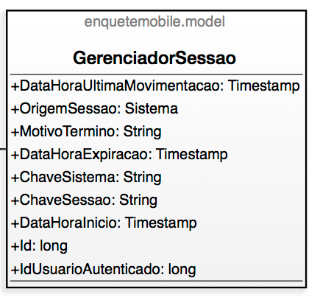

Figura 033 - classe GerenciadorSessao

1. **GrupoUsuario**
   1. Tipo: classe
   2. Descrição: grupos ou perfis de usuários. Um perfil de usuário tem por fim agrupar usuários com mesmas permissões no sistema ou mesmos papéis.
   3. Atributos:
      1. Id: identificador único do grupo de usuário no sistema.
         1. Tipo de Dado na Aplicação: long
         2. Tipo de Dado no Banco: bigint
         3. Propriedades:
            1. Sequencial
            2. Único
            3. Indexado
      2. Nome: nome do grupo ou perfil de usuário.
         1. Tipo de Dado na Aplicação: String
         2. Tipo de Dado no Banco: varchar
         3. Tamanho Máximo: 200 caracteres
         4. Propriedades:
            1. Único
            2. Indexado
            3. Obrigatório
      3. Descricao: descritivo do grupo ou perfil de usuário. Cabe aqui, também, observações e apontamentos que se julgue necessário.
         1. Tipo de Dado na Aplicação: String
         2. Tipo de Dado no Banco: varchar
         3. Tamanho Máximo: 3000 caracteres
      4. GrupoDoSistema: indica se o perfil de usuário é exclusivo dos usuários do sistema, isto é, os administradores.

Este atributo permite definir categorias de administradores do sistema, onde em cada categoria os usuários poderão gerenciar uma parte do sistema.

* + - 1. Tipo de Dado na Aplicação: boolean
      2. Tipo de Dado no Banco: bit
      3. Propriedades:
         1. Obrigatório
         2. Indexado
         3. Default: FALSE
    1. DataHoraRegistro: data e hora de inserção do registro no sistema (cadastro do grupo de usuário).
       1. Tipo de Dado na Aplicação: Timestamp
       2. Tipo de Dado no Banco: datetime
       3. Propriedades:
          1. Obrigatório
    2. DataHoraUltimaAtualizacao: data e hora em que ocorreu a última atualização (edição) no cadastro do grupo (perfil) de usuário.
       1. Tipo de Dado na Aplicação: Timestamp
       2. Tipo de Dado no Banco: datetime

Assim temos:

|  |  |  |  |
| --- | --- | --- | --- |
| **Nome** | **Descritivo** | **Tipo de Dado** | **Tamanho Máximo** |
| **Id** | Identificador único do grupo de usuário no sistema | Long | 64 bits |
| **Nome** | Nome do grupo de usuário | String | 200 |
| **Descricao** | Descritivo | String | 3000 |
| **GrupoDoSistema** | Flag indicador de grupo de administradores | Boolean | ———— |
| **DataHoraRegistro** | Data e hora do cadastramento do grupo | Timestamp | ———— |
| **DataHoraUltimaAtualizacao** | Data e hora da última atualização do cadastro do grupo | Timestamp | ———— |

**Tabela 026 – atributos da classe GrupoUsuario**

* 1. Relacionamentos:
     1. GrupoUsuario => Usuario_GrupoUsuario: associa o grupo de usuários aos usuários. A classe associativa Usuario_GrupoUsuario é requerida, pois haverá a possibilidade de um usuário estar conectado a mais de um grupo.
        1. Nome: GrupoUsuario_UsuarioGrupoUsuario
        2. Tipo de Relacionamento: relação do tipo associação por agregação
        3. Cardinalidade: 1 - n
     2. GrupoUsuario => Permissao: associa o grupo de usuários às permissões
        1. Nome: GrupoUsuario_Permissao
        2. Tipo de Relacionamento: relação do tipo associação por agregação
        3. Cardinalidade: 1 – n

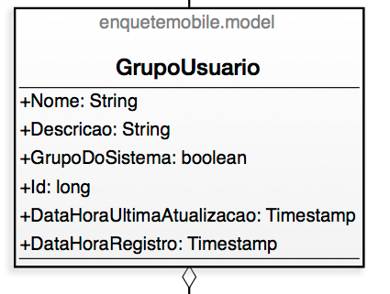

Figura 034 - classe GrupoUsuario

1. **Usuario_GrupoUsuario**
   1. Tipo: classe associativa
   2. Descrição: associa usuários a perfis aos quais pertences.
   3. Atributos:
      1. Usuario: usuário do sistema que está sendo associado ao perfil de acesso (grupo de usuários).
         1. Tipo de Dado na Aplicação: Usuario
         2. Tipo de Dado no Banco: bigint (chave estrangeira para a tabela de usuários)
         3. Propriedades:
            1. Indexado
            2. Obrigatório
      2. GrupoDeUsuario: perfil de acesso (grupo de usuários) ao qual o usuário está sendo associado.
         1. Tipo de Dado na Aplicação: GrupoUsuario
         2. Tipo de Dado no Banco: bigint (chave estrangeira para a tabela de grupos de usuários)
         3. Propriedades:
            1. Indexado
            2. Obrigatório

Assim temos:

|  |  |  |  |
| --- | --- | --- | --- |
| **Nome** | **Descritivo** | **Tipo de Dado** | **Tamanho Máximo** |
| **Usuario** | Usuário que está sendo associado ao perfil | Usuario | 64 bits |
| **GrupoDeUsuario** | Perfil ao qual o usuário está sendo associado | GrupoUsuario | 64 bits |

**Tabela 027 – atributos da classe associativa Usuario_GrupoUsuario**

* 1. Relacionamentos:
     1. Usuario_GrupoUsuario => GrupoUsuario:
        1. Nome: GrupoUsuario_UsuarioGrupoUsuario
        2. Tipo de Relacionamento: relação do tipo associação por composição
        3. Cardinalidade: n - 1
     2. Usuario_GrupoUsuario => Usuario:
        1. Nome: Usuario_UsuarioGrupoUsuario
        2. Tipo de Relacionamento: relação do tipo associação por composição
        3. Cardinalidade: n - 1

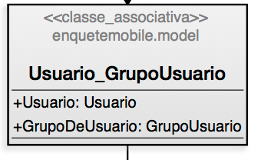

Figura 035 - classe associativa Usuario_GrupoUsuario

1. **EscopoPermissao**
   1. Tipo: enumerado.
   2. Descrição: escopo de permissões, isto é, a abrangência dos dados para cada permissão. Lembrando que o escopo indica, apenas, os dados sobre os quais incidirão as permissões definidas. Para os demais dados, a permissão default é NEGADA, salvo se houver permissão definida para eles explicitamente.
   3. Elementos:
      1. ESPE_NENHUM: nenhum dado poderá ser visto (permissão negada)
         1. Valor: 0
      2. ESPE_PUBLICO: poderão ser vistos e/ou manipulados somente os dados classificados como públicos
         1. Valor: 1
      3. ESPE_PROPRIO: poderão ser vistos e/ou manipulados somente os dados do próprio usuário
         1. Valor: 2
      4. ESPE_SISTEMA: poderão ser vistos e/ou manipulados os dados do sistema (usuários administradores do sistema)
         1. Valor: 3
      5. ESPE_CLIENTE: poderão ser vistos e/ou manipulados os dados do cliente ao qual o usuário está associado.
         1. Valor: 4

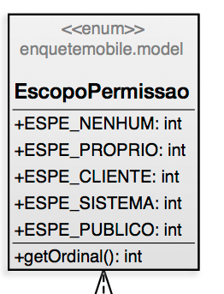

Figura 036 - enumerado EscopoPermissao

1. **Permissao**
   1. Tipo: classe.
   2. Descrição: permissões de acesso para cada tipo de usuário. As permissões podem ser aplicadas sobre perfis (grupos) de usuários ou sobre usuários individuais. No caso, os usuários herdarão as permissões obtidas pelo grupos (perfis) aos quais pertencem e as permissões aplicadas sobre eles individualmente.
   3. Atributos:
      1. Id: identificador único do registro de permissão no sistema.
         1. Tipo de Dado na Aplicação: long
         2. Tipo de Dado no Banco: bigint
         3. Propriedades:
            1. Único
            2. Sequencial
            3. Indexado
      2. GrupoDeUsuario: grupo de usuários (ou perfil) sobre o qual incide a permissão definida.
         1. Tipo de Dado na Aplicação: GrupoUsuario
         2. Tipo de Dado no Banco: bigint (chave estrangeira para a tabela de grupos de usuários)
         3. Propriedades:
            1. Indexado
      3. Usuario: usuário sobre o qual se aplica a permissão.
         1. Tipo de Dado na Aplicação: Usuario
         2. Tipo de Dado no Banco: bigint (chave estrangeira para a tabela de usuários).
         3. Propriedades:
            1. Indexado
      4. TipoObjeto: identificador do tipo de objeto do sistema (como cliente, pesquisa, usuário, etc) sobre o qual incide a permissão.
         1. Tipo de Dado na Aplicação: int
         2. Tipo de Dado no Banco: int
         3. Propriedades:
            1. Obrigatório
            2. Indexado
      5. EscopoPermissao: conjunto de dados sobre os quais incidem a permissão. Para os demais dados, a atribuição padrão é negada, salvo se houver permissão especial especificada para eles.
         1. Tipo de Dado na Aplicação: EscopoPermissao
         2. Tipo de Dado no Banco: int
      6. LimiteNumeroRegistro: total de registros permitidos ao usualio ou grupo manipular.
         1. Tipo de Dado na Aplicação: int
         2. Tipo de Dado no Banco: int
      7. PermissaoDoObjeto: identificador da permissão aplicada. A permissão poderá ser obtida cruzando o identificador da permissão do objeto com o identificador literal da permissão na tabela TipoObjetoPermissao.
         1. Tipo de Dado na Aplicação: int
         2. Tipo de Dado no Banco: int
      8. Valido: flag indicador se a permissão é válida.
         1. Tipo de Dado na Aplicação: boolean
         2. Tipo de Dado no Banco: bit
         3. Propriedades:
            1. Indexado
            2. Obrigatório
            3. Default: FALSE

Assim temos:

|  |  |  |  |
| --- | --- | --- | --- |
| **Nome** | **Descritivo** | **Tipo de Dado** | **Tamanho Máximo** |
| **Id** | Identificador único do registro | long | 64 bits |
| **GrupoDeUsuario** | Perfil de usuário sobre o qual incide a permissão | GrupoUsuario | ———— |
| **Usuario** | Usuário sobre o qual incide a permissão | Usuario | ———— |
| **TipoObjeto** | Tipo do objeto do sistema | int | ———— |
| **EscopoPermissao** | Escopo de dados | EscopoPermissao | ———— |
| **LimiteNumeroRegistro** | Limitação de número de registros | int | ———— |
| **PermissaoDoObjeto** | Identificador da permissão aplicada | int | ———— |
| **Valido** | Flag indicador de registro válido | boolean | ———— |

**Tabela 028 – atributos da classe Permissao**

* 1. Relacionamentos:
     1. Permissao => GrupoUsuario: associa a permissão ao grupo (perfil) de usuário sobre o qual incide a permissão.
        1. Nome: GrupoUsuario_Permissao
        2. Tipo de Relacionamento: relação do tipo associação por composição
        3. Cardinalidade: n - 1
     2. Permissão => Usuario: associa a permissão ao usuário sobre o qual incide, para o caso de permissões especiais aplicadas sobre usuários individuais.
        1. Nome: Usuario_Permissao
        2. Tipo de Relacionamento: relação do tipo associação por composição
        3. Cardinalidade: n - 1

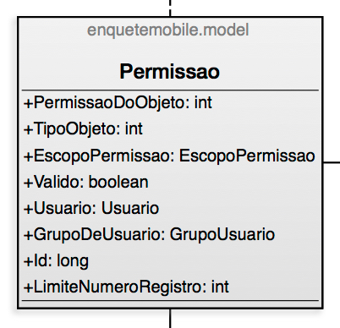

Figura 037 - classe Permissao

1. **ConfiguracaoGlobal**
   1. Tipo: classe
   2. Descrição: configurações e definições do sistema como um todo, que incidem sobre todos os usuários. Para cada sistema, será mantido um histórico de configurações, onde para cada edição em dada configuração deverá gerar uma nova na aplicação, sendo a antiga mantida como histórico.
   3. Atributos:
      1. Id: identificador único do registro de configuração no sistema.
         1. Tipo de Dado na Aplicação: long
         2. Tipo de Dado no Banco: bigint
         3. Propriedades:
            1. Sequencial
            2. Único
            3. Indexado
      2. Sistema: sistema ao qual a configuração global pertence. A priori, cada sistema terá sua configuração global (incidente sobre todos os usuários do sistema), já que não há, ainda, ítens de configuração que poderiam incidir sobre todos os sistemas como um todo.
         1. Tipo de Dado na Aplicação: Sistema
         2. Tipo de Dado no Banco: bigint (chave estrangeira para tabela de sistemas)
         3. Propriedades:
            1. Indexado
            2. Obrigatório
      3. ConfiguracaoEnvioCorreioEletronicoGlobal: configuração de servidor SMTP para envio de mensagens de e-mail, específica do sistema ao qual a configuração global pertence.
         1. Tipo de Dado na Aplicação: DadosCorreioEletronico
         2. Tipo de Dado no Banco: bigint (chave estrangeira para tabela de configuração de servidor SMTP)
         3. Propriedades:
            1. Indexado
      4. SenhaMestra: senha universal que permite usuário adminstrador do sistema acessar a conta de qualquer usuário de qualquer cliente. O uso de senha universal facilitaria a administração do sistema, pois reduziria o tempo de desenvolvimento das páginas administrativas (pois o usuário administrador poderá realizar algumas rotinas diretamente do perfil do usuário administrador do cliente ou, até mesmo, facilitar o rastreamento de erro, pois o mesmo poderá ter a visão do usuário administrador do cliente.
         1. Tipo de Dado na Aplicação: String
         2. Tipo de Dado no Banco: varchar
         3. Tamanho Máximo: 20 caracteres
         4. Observações: a senha mestra, assim como as senhas de usuários do sistema, deverá seguir os padrões de segurança para senhas:
            1. Mínimo de 6 caracteres
            2. Máximo de 20 caracteres
            3. Ao menos 1 número
            4. Ao menos uma letra maiúscula
            5. Ao menos uma letra minúscula
      5. ToleranciaParaResponderEnquete: tempo máximo que o usuário poderá permanecer em uma enquete. Estourado esse prazo, a enquete deverá ser encerrada automaticamente.

O tempo máximo para responder enquete será padrãopara todos os clientes do sistema, salvo se o cliente definir tempo próprio.

* + - 1. Tipo de Dado na Aplicação: Timestamp
      2. Tipo de Dado no Banco: datetime
    1. TempoLimiteSessao: tempo máximo de duração da sessão sem que o usuário execute ação no sistema.
       1. Tipo de Dado na Aplicação: Timestamp
       2. Tipo de Dado no Banco: datetime
       3. Observações: ao findar o período da sessão, o usuário será automaticamente desconectado do sistema. Para o caso de falha na desconexão pela aplicação, as ações executadas deverão gerar erro a ser reportado na interface (erro por expiração da sessão).
    2. ToleranciaSemMovimentacao: tempo máximo que o usuário poderá permanecer em uma enquete sem gerar ações nela (por exemplo, parado em uma questão sem selecionar alternativa nem navegar para a questão anterior ou próxima).
       1. Tipo de Dado na Aplicação: Timestamp
       2. Tipo de Dado no Banco: datetime
    3. MaximoUsuariosConectadosGlobal: máximo de usuários que poderão estar conectados na aplicação ao mesmo tempo. Caso existam mais requisições de acesso do que o limite permitido, os usuários deverão ser redirecionados para página onde será informado erro por máximo de conexões excedidas. Esta configuração tem por fim proteger usuários de lentidão ou, mesmo, erros em operação, garantindo que, quem já estiver conectado, possa realizar suas ações sem erros.
       1. Tipo de Dado na Aplicação: int
       2. Tipo de Dado no Banco: int
       3. Observações: na não definição deste parâmetro, será assumido número de conexões ilimitadas.
    4. MaximoUsuariosConectadosPorCliente: limite de usuários conectados por cliente. Em alguns casos, pode ser interessante limitar o número de conexões por cliente, pois alguns clientes podem possuir mais usuários que outros, ocorrendo o risco de alguns clientes permanecerem totalmente fora do sistema. Para o caso de definir por cliente, deve-se assumir média de conexões por cliente assumindo diferenças do número de usuário por cliente e máximo global que seria definido.
       1. Tipo de Dado na Aplicação: int
       2. Tipo de Dado no Banco: int
       3. Observações: na não definição deste parâmetro, será assumido número de conexões por cliente ilimitadas. Neste caso, o número de conexões será limitado, somente, pelo total global caso tenha sido definido.
    5. DataHoraRegistro: data e hora da criação da configuração no banco.
       1. Tipo de Dado na Aplicação: Timestamp
       2. Tipo de Dado no Banco: datetime
       3. Propriedades:
          1. Indexado
          2. Obrigatório
    6. DataHoraInvalidacao: data e hora da invalidação da configuração (momento em que foi criada uma nova).
       1. Tipo de Dado na Aplicação: Timestamp
       2. Tipo de Dado no Banco: datetime
       3. Propriedades:
          1. Indexado

Assim temos:

|  |  |  |  |
| --- | --- | --- | --- |
| **Nome** | **Descritivo** | **Tipo de Dado** | **Tamanho Máximo** |
| **Id** | Identificador único do registro | long | 64 bits |
| **Sistema** | Sistema ao qual a configuração pertence | Sistema | ———— |
| **ConfiguracaoEnvioCorreioEletronicoGlobal** | Configuração de SMTP | DadosCorreioEletronico | ———— |
| **SenhaMestra** | Senha para acesso a todos os usuários | String | 20 |
| **ToleranciaParaResponderEnquete** | Tempo máximo por enquete | long | ———— |
| **TempoLimiteSessao** | Tempo da sessão | Timestamp | ———— |
| **ToleranciaSemMovimentacao** | Tempo máximo sem executar ação em enquete | Timestamp | ———— |
| **MaximoUsuariosConectadosGlobal** | Limite de conexões global | int | ———— |
| **MaximoUsuariosConectadosPorCliente** | Limite de conexões por cliente | int | ———— |
| **DataHoraRegistro** | Data e hora de criação da configuração | Timestamp | ———— |
| **DataHoraInvalidacao** | Data e hora da invalidação da configuração. | Timestamp | ———— |

**Tabela 029 – atributos da classe ConfiguracaoGlobal**

* 1. Relacionamentos:
     1. ConfiguracaoGlobal => DadosCorreioEletronico: associa a configuração global do sistema à definição de servidor SMTP a ser usado para envio de mensagens de e-mail a partir da aplicação (sistema) à qual a configuração pertence.
        1. Nome: DadosCorreioEletronico_ConfiguracaoGlobal
        2. Tipo de Relacionamento: relação do tipo associação por agregação
        3. Cardinalidade: n - 1
     2. ConfiguracaoGlobal => Sistema: associa a configuração global ao sistema ao qual pertence.
        1. Nome: ConfiguracaoGlobal_Sistema
        2. Tipo de Relacionamento:
        3. Cardinalidade: n - 1

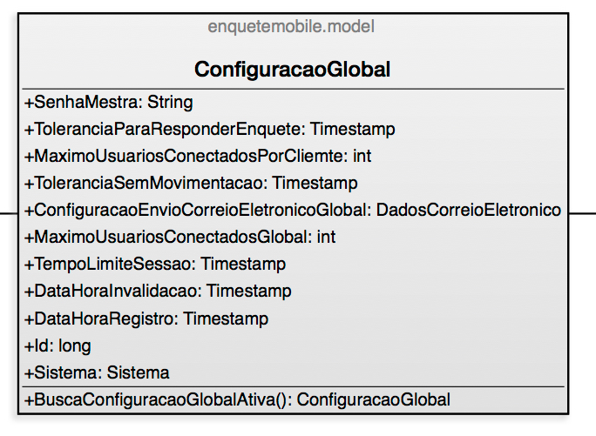

Figura 038 - classe ConfiguracaoGlobal

1. **TipoEnderecoServidor**
   1. Tipo: classe
   2. Descrição: categorias de endereço de servidor (por exemplo: IPv4, IPv6, etc) a ser usado na definição de servidor SMTP
   3. Atributos:
      1. Id: identificador do registro de categoria de endereço.
         1. Tipo de Dado na Aplicação: long
         2. Tipo de Dado no Banco: bigint
         3. Propriedades:
            1. Sequencial
            2. Indexado
      2. Nome: nome da categoria de endereço de servidor.
         1. Tipo de Dado na Aplicação: String
         2. Tipo de Dado no Banco: varchar
         3. Tamanho Máximo: 200 caracteres
         4. Propriedades:
            1. Obrigatório
            2. Único
            3. Indexado
      3. Descricao: descritivo do tipo de categoria de endereço de servidor (explicativo, observações, etc).
         1. Tipo de Dado na Aplicação: String
         2. Tipo de Dado no Banco: varchar
         3. Tamanho Máximo: 3000 caracteres
      4. FormatoString: formato do endereço do servidor (uma espécie de máscara a ser aplicada no campo de texto do endereço do servidor).
         1. Tipo de Dado na Aplicação: String
         2. Tipo de Dado no Banco: varchar
         3. Tamanho Máximo: 40 caracteres
         4. Observações: na ausência de formato de endereço (máscara), o usuário será livre para definir o endereço da forma como quiser. Recomenda-se que este campo seja preenchido para evitar problemas.
      5. DataHoraRegistro: data e hora do cadastramento do tipo de endereço de servidor.
         1. Tipo de Dado na Aplicação: Timestamp
         2. Tipo de Dado no Banco: datetime
         3. Propriedades:
            1. Obrigatório
      6. UsuarioResponsavelPeloRegistro: usuário responsável pelo cadastramento do tipo de endereço de servidor.
         1. Tipo de Dado na Aplicação: Usuario
         2. Tipo de Dado no Banco: bigint (chave estrangeira para a tabela de usuários da aplicação
         3. Propriedades:
            1. Obrigatório

Assim temos:

|  |  |  |  |
| --- | --- | --- | --- |
| **Nome** | **Descritivo** | **Tipo de Dado** | **Tamanho Máximo** |
| **Id** | Identificador único do registro no sistema | long | 64 bits |
| **Nome** | Nome do tipo de endereço | String | 200 |
| **Descricao** | Descritivo | String | 3000 |
| **FormatoString** | Máscara | String | 40 |
| **DataHoraRegistro** | Data e hora da criação do registro | Timestamp | ——— |
| **UsuarioResponsavelPeloRegistro** | Usuário que criou o registro | Usuario | ——— |

**Tabela 030 – atributos da classe TipoEnderecoServidor**

* 1. Relacionamentos:
     1. TipoEnderecoServidor => DadosCorreioEletronico: associa os dados do servidor de SMTP com o formato de endereço usado por ele.
        1. Nome: TipoEnderecoServidor_DadosCorreioEletronico
        2. Tipo de Relacionamento: relação do tipo associação por agregação
        3. Cardinalidade: 1 - n
     2. TipoEnderecoServidor => Usuario: associaa o tipo de endereço com o usuário que o criou.
        1. Nome: TipoEnderecoServidor_UsuarioResponsavelPeloRegistro
        2. Tipo de Relacionamento: relação do tipo associação por agregação
        3. Cardinalidade: n – 1

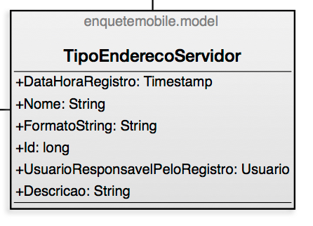

Figura 039 - classe TipoEnderecoServidor

1. **DadosCorreioEletronico**
   1. Tipo: classe
   2. Descrição: tabela de configurações do servidor SMTP. Esta tabela mantêm um histórico de configurações de servidor SMTP, onde as configurações não são apagadas nem editadas, mas sentadas como inválidas e gerada uma nova.
   3. Atributos:
      1. Id: identificador único do registro no sistema
         1. Tipo de Dado na Aplicação: long
         2. Tipo de Dado no Banco: bigint
         3. Propriedades:
            1. Sequencial
            2. Indexado
      2. Nome: nome da configuração de servidor SMTP.
         1. Tipo de Dado na Aplicação: String
         2. Tipo de Dado no Banco: varchar
         3. Tamanho Máximo: 200 caracteres
         4. Propriedades:
            1. Obrigatório
            2. Único
            3. Indexado
      3. Descricao: descritivo do servidor de SMTP.
         1. Tipo de Dado na Aplicação: String
         2. Tipo de Dado no Banco: varchar
         3. Tamanho Máximo: 3000 caracteres
      4. ApelidoUsuario: login para autenticação no servidor SMTP para envio de mensagens de e-mail.
         1. Tipo de Dado na Aplicação: String
         2. Tipo de Dado no Banco: varchar
         3. Tamanho Máximo: 50 caracteres.
         4. Propriedades:
            1. Obrigatório
      5. Senha: senha para autenticação no servidor de SMTP usando o login definido.
         1. Tipo de Dado na Aplicação: String
         2. Tipo de Dado no Banco: varchar
         3. Tamanho Máximo: 50 caracteres
         4. Propriedades:
            1. Obrigatório
      6. UsarSSL: fala indicador do uso de conexão segura.
         1. Tipo de Dado na Aplicação: boolean
         2. Tipo de Dado no Banco: bit
         3. Propriedades:
            1. Obrigatório
            2. Default: FALSE
      7. TipoDeEnderecoDoServidorSmtp: formato do endereço empregado.
         1. Tipo de Dado na Aplicação: TipoEnderecoServidor
         2. Tipo de Dado no Banco: bigint (chave estrangeira para a tabela de tipos de endereço de servidor)
         3. Propriedades:
            1. Obrigatório
            2. Indexado
      8. EnderecoServidorSmtp: endereço do servidor SMTP, seguindo o padrão de endereço definido para esta configuração (o tipo de endereço selecionado).
         1. Tipo de Dado na Aplicação: String
         2. Tipo de Dado no Banco: varchar
         3. Tamanho Máximo: 200 caracteres
         4. Propriedades:
            1. Obrigatório
            2. Indexado
      9. Porta: porta, no servidor informado, onde o SMTP escuta.
         1. Tipo de Dado na Aplicação: String
         2. Tipo de Dado no Banco: varchar
         3. Tamanho Máximo: 8 caracteres
      10. DataHoraRegistro: data e hora da criação da configuração no sistema
          1. Tipo de Dado na Aplicação: Timestamp
          2. Tipo de Dado no Banco: datetime
          3. Propriedades:
      11. DataHoraInvalidacao: data e hora de invalidação da configuração (histórico)
          1. Tipo de Dado na Aplicação: Timestamp
          2. Tipo de Dado no Banco: datetime

Assim temos:

|  |  |  |  |
| --- | --- | --- | --- |
| **Nome** | **Descritivo** | **Tipo de Dado** | **Tamanho Máximo** |
| **Id** | Identificador único do registro | long | 64 bits |
| **Nome** | Nome da configuração | String | 200 |
| **Descricao** | Descritivo | String | 3000 |
| **ApelidoUsuario** | Login no servidor SMTP | String | 50 |
| **Senha** | Senha no servidor SMTP | String | 50 |
| **UsarSSL** | Flag indicador de conexão segura | boolean | ————- |
| **TipoDeEnderecoDoServidorSmtp** | Tipo do endereço do servidor | TipoEnderecoServidor | ———— |
| **EnderecoServidorSmtp** | Endereço do servidor, conforme tipo definido | String | 200 |
| **Porta** | Porta no servidor | String | 8 |
| **DataHoraRegistro** | Data e hora da criação do registro | Timestamp | ————- |
| **DataHoraInvalidacao** | Data e hora de invalidação do registro | Timestamp | ————- |

**Tabela 031 – Atributos da Classe DadosCorreioEletronico**

* 1. Relacionamentos:
     1. DadosCorreioEletronico => TipoEnderecoServidor: associa a configuração de servidor SMTP com o tipo de endereço fornecido.
        1. Nome: TipoEnderecoServidor_DadosCorreioEletronico
        2. Tipo de Relacionamento: relação do tipo associação por composição
        3. Cardinalidade: n - 1
     2. DadosCorreioEletronico => ConfiguracaoGlobal: associa a configuração de servidor SMTP com a configuração global de sistema à qual pertence.
        1. Nome: DadosCorreioEletronico_ConfiguracaoGlobal
        2. Tipo de Relacionamento: relação do tipo associação por agregação
        3. Cardinalidade: n - 1

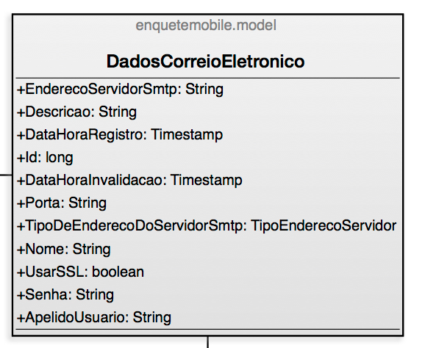

Figura 040 - Classe DadosCorreioEletronico

1. **CorreioClienteEntrevistador**
   1. Tipo: classe
   2. Descrição: classe de gerenciamento de mensagens entre cliente e entrevistador. As mensagens devem ficar em correio para leitura e resposta.
   3. Atributos:
      1. Id: identificador único do registro no sistema
         1. Tipo de Dado na Aplicação: long
         2. Tipo de Dado no Banco: bigint
         3. Propriedades:
            1. Sequencial
            2. Indexado
            3. Único
      2. Cliente: cliente envolvido na mensagem.
         1. Tipo de Dado na Aplicação: Cliente
         2. Tipo de Dado no Banco: bigint (chave estrangeira para tabela de clientes).
         3. Propriedades:
            1. Obrigatório
            2. Indexado
      3. Entrevistador: entrevistador (usuário do cliente) envolvido na mensagem.
         1. Tipo de Dado na Aplicação: Usuario
         2. Tipo de Dado no Banco: bigint (chave estrangeira para tabela de usuários).
         3. Propriedades:
            1. Indexado
            2. Obrigatório
      4. Mensagem: conteúdo da mensagem (em texto, somente).
         1. Tipo de Dado na Aplicação: String
         2. Tipo de Dado no Banco: varchar
         3. Tamanho Máximo: 300 caracteres
         4. Propriedades:
            1. Obrigatório
      5. SentidoComunicacao: sentido da comunicação. O sentido pode ser <Dispositivo Móvel> => <Servidor> (sentido 2) ou <Servidor> => <Dispositivo Móvel> (sentido 1).
         1. Tipo de Dado na Aplicação: int
         2. Tipo de Dado no Banco: int
         3. Propriedades:
            1. Indexado
            2. Obrigatório
      6. ControleDeComunicacao: registro de controle de comunicação associado (ou log de envio e recebimento da mensagem).
         1. Tipo de Dado na Aplicação: ControleComunicacao
         2. Tipo de Dado no Banco: bigint (chave estrangeira para tabela de gestão de comunicação entre servidor e dispositivo móvel).
      7. StatusMensagemCorreio: estado de envio ou recebimento da mensagem.
         1. Tipo de Dado na Aplicação: StatusMensagemCorreio
         2. Tipo de Dado no Banco: int
      8. ConfirmacaoAbertura: flag indicador de abertura da mensagem pelo destinatário.
         1. Tipo de Dado na Aplicação: boolean
         2. Tipo de Dado no Banco: bit
         3. Propriedades:
            1. Indexado
            2. Obrigatório
            3. Default: FALSE

Assim temos:

|  |  |  |  |  |  |
| --- | --- | --- | --- | --- | --- |
| **Nome** | **Descritivo** | **Tipo de Dado** | | | **Tamanho Máximo** |
| **Id** | Identificador único do registro no sistema | | long | 64 bits | |
| **Cliente** | Cliente envolvido na mensagem | | Cliente | ———— | |
| **Entrevistador** | Entrevistador envolvido na mensagem | | Usuario | ———— | |
| **Mensagem** | Conteúdo da mensagem | | String | 300 | |
| **SentidoComunicacao** | Indica se a mensagem é do cliente para o entrevistado ou vice-versa. | | int | ———— | |
| **ControleDeComunicacao** | Registro de controle de comunicação associado | | ControleComunicacao | ———— | |
| **StatusMensagemCorreio** | Status de envio ou recebimento da mensagem | | StatusMensagemCorreio | ———— | |
| **ConfirmacaoAbertura** | Flag indicador de mensagem aberta pelo destinatário | | boolean | 1 bit | |

**Tabela 032 – Atributos da Classe CorreioClienteEntrevistador**

* 1. Relacionamentos:
     1. CorreioClienteEntrevistador => Usuario: associa a mensagem entre cliente e entrevistador com o entrevistador envolvido.
        1. Nome: Entrevistador_CorreioClienteEntrevistador
        2. Tipo de Relacionamento: relação do tipo associação por composição
        3. Cardinalidade: n - 1
     2. CorreioClienteEntrevistador => Cliente: associa a mensagem entre cliente e entrevistador com o entrevistador envolvido.
        1. Nome: Cliente_CorreioClienteEntrevistador
        2. Tipo de Relacionamento: relação do tipo associação por agregação
        3. Cardinalidade: 1 - 1
     3. CorreioClienteEntrevistador => ControleComunicacao: associa a mensagem entre cliente e entrevistador com o log de comunicação entre servidor e dispositivo móvel correspondente ao envio da mensagem.
        1. Nome: ControleComunicacao_CorreioClienteEntrevistador
        2. Tipo de Relacionamento: relação do tipo associação por agregação
        3. Cardinalidade: 1 – 1

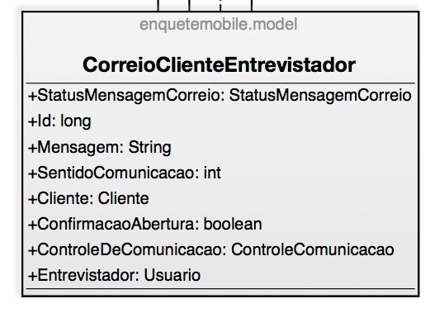

Figura 041 - Classe CorreioClienteEntrevistador

1. **TipoDispositivoMovel**
   1. Tipo: classe
   2. Descrição: tipos de dispositivos móveis que poderão ser registrados no sistema.
   3. Atributos:
      1. Id: identificador único do tipo de dispositivo móvel no sistema.
         1. Tipo de Dado na Aplicação: long
         2. Tipo de Dado no Banco: bigint
         3. Propriedades:
            1. Sequencial
            2. Único
            3. Indexado
      2. Nome: nome do tipo de dispositivo móvel.
         1. Tipo de Dado na Aplicação: String
         2. Tipo de Dado no Banco: varchar
         3. Tamanho Máximo: 200 caracteres
         4. Propriedades:
            1. Obrigatório
            2. Único
            3. Indexado
      3. Descricao: descritivo do tipo de dispositivo móvel.
         1. Tipo de Dado na Aplicação: String
         2. Tipo de Dado no Banco: varchar
         3. Tamanho Máximo: 3000 caracteres
      4. Sistema: sistema executado no tipo de dispositivo móvel em questão.
         1. Tipo de Dado na Aplicação: Sistema
         2. Tipo de Dado no Banco: bigint (chave estrangeira para a tabela de sistemas)
         3. Propriedades:
            1. Indexado

Assim temos:

|  |  |  |  |
| --- | --- | --- | --- |
| **Nome** | **Descritivo** | **Tipo de Dado** | **Tamanho Máximo** |
| **Id** | Identificador do registro | long | 64 bits |
| **Nome** | Nome do assunto (a aparecer na combo do formulário de envio) | String | 200 |
| **Descricao** | Descritivo | String | 3000 |
| **Sistema** | Sistema executado no tipo de dispositivo móvel | Sistema | ——— |

**Tabela 033 – Atributos da Classe TipoDispositivoMovel**

* 1. Relacionamentos:
     1. TipoDispositivoMovel => DispositivoMovel: associa o dispositivo móvel com o tipo ao qual pertence
        1. Nome: DispositivoMovel_TipoDispositivoMovel
        2. Tipo de Relacionamento: relação do tipo associação por agregação
        3. Cardinalidade: 1 - n
     2. TipoDispositivoMovel => Sistema: associa o tipo de dispositivo móvel com o sistema executado nele. Nessa abstração, o sistema não é mais atributo do dispositivo móvel, e sim do tipo ao qual pertence
        1. Nome: TipoDispositivoMovel_Sistema
        2. Tipo de Relacionamento: relação do tipo associação por composição
        3. Cardinalidade: n - 1

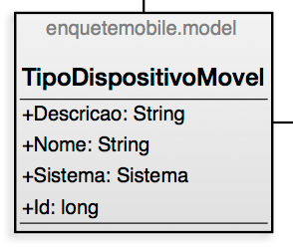

Figura 042 - classe TipoDispositivoMovel

1. **DispositivoMovel**
   1. Tipo: classe
   2. Descrição: registro de dispositivos móveis. O registro do dispositivo móvel no sistema possibilita um gerenciamento mais refinado deste, bem como controle da situação do dispositivo móvel e da localização deste.
   3. Atributos:
      1. Id: identificador único do dispositivo móvel no sistema.
         1. Tipo de Dado na Aplicação: long
         2. Tipo de Dado no Banco: bigint
         3. Propriedades:
            1. Sequencial
            2. Único
            3. Indexado
      2. Cliente: cliente ao qual o dispositivo móvel pertence.
         1. Tipo de Dado na Aplicação: Cliente
         2. Tipo de Dado no Banco: bigint (chave estrangeira para a tabela de clientes)
         3. Propriedades:
            1. Indexado
            2. Obrigatório
      3. ModeloDeDispositivoMovel: modelo do dispositivo móvel.
         1. Tipo de Dado na Aplicação: Modelo
         2. Tipo de Dado no Banco: bigint (chave estrangeira para a tabela de modelos de dispositivos móveis)
         3. Propriedades:
            1. Obrigatório (todo dispositivo móvel pertence a um modelo)
            2. Indexado
      4. TipoDispositivoMovel: tipo do dispositivo móvel (se tablet, smartphone, etc).
         1. Tipo de Dado na Aplicação: TipoDispositivoMovel
         2. Tipo de Dado no Banco: bigint (chave estrangeira para a tabela de tipos de dispositivos móveis)
         3. Propriedades:
            1. Obrigatório
            2. Indexado
      5. NumeroNotaFiscal: número da nota fiscal de compra do dispositivo móvel.
         1. Tipo de Dado na Aplicação: String
         2. Tipo de Dado no Banco: marchar
         3. Tamanho Máximo: 50 caracteres
      6. IMEI: número de série do dispositivo móvel. O IMEI é o identificador único do dispositivo móvel adotado pelos fabricantes.
         1. Tipo de Dado na Aplicação: String
         2. Tipo de Dado no Banco: varchar
         3. Tamanho Máximo: 20 caracteres
         4. Propriedades:
            1. Obrigatório
            2. Indexado
            3. Somente números
      7. RedesSuportadas: relação de redes suportadas (3G, 4G, 802.11A, etc).
         1. Tipo de Dado na Aplicação: String
         2. Tipo de Dado no Banco: varchar
         3. Tamanho Máximo:200 caracteres
      8. UsuarioResponsavelPeloRegistro: usuário que registrou o dispositivo móvel no sistema.
         1. Tipo de Dado na Aplicação: Usuario
         2. Tipo de Dado no Banco: bigint (chave estrangeira para tabela de usuários)
         3. Propriedades:
            1. Obrigatório
            2. Indexado
      9. DataHoraRegistro: data e hora do registro do dispositivo móvel no sistema
         1. Tipo de Dado na Aplicação: Timestamp
         2. Tipo de Dado no Banco: datetime
         3. Propriedades:
            1. Obrigatório
            2. Default: Datetime.Now
      10. ChaveDispositivoMovel: chave identificadora pública do dispositivo móvel.
          1. Tipo de Dado na Aplicação: String
          2. Tipo de Dado no Banco: varchar
          3. Tamanho Máximo: 20 caracteres
          4. Propriedades:
             1. Obrigatório
             2. Default: new Guid()

Assim temos:

|  |  |  |  |
| --- | --- | --- | --- |
| **Nome** | **Descritivo** | **Tipo de Dado** | **Tamanho Máximo** |
| **Id** | Identificador do registro | long | 64 bits |
| **Cliente** | Cliente ao qual o dispositivo móvel pertence | Cliente | ———— |
| **ModeloDeDispositivoMovel** | Modelo do dispositivo móvel | Modelo | ———— |
| **TipoDispositivoMovel** | Tipo do dispositivo móvel | TipoDispositivoMovel | ———— |
| **NumeroNotaFiscal** | Número da nota fiscal de compra | String | 50 |
| **IMEI** | Número de série do aparelho | String | 20 |
| **RedesSuportadas** | Listagem de redes suportadas | String | 200 |
| **UsuarioResponsavelPeloRegistro** | Usuário que criou o registro | Usuario | ———— |
| **DataHoraRegistro** | Data e hora da criação do registro | Timestamp | ———— |
| **ChaveDispositivoMovel** | Chave pública identificadora do dispositivo móvel | String | 50 |

**Tabela 034 – atributos da classe DispositivoMovel**

* 1. Relacionamentos:
     1. DispositivoMovel => Cliente: associa o dispositivo móvel ao cliente ao qual ele pertence.
        1. Nome: Cliente_DispositivoMovel
        2. Tipo de Relacionamento: relação do tipo associação por composição
        3. Cardinalidade: n - 1
     2. DispositivoMovel => GarantiaDispositivoMovel: associa o dispositivo móvel ao histórico de garantias do mesmo.
        1. Nome: DispositivoMovel_GarantiaDispositivoMovel
        2. Tipo de Relacionamento: relação do tipo associação por agregação
        3. Cardinalidade: 1 - n
     3. DispositivoMovel => DispositivoMovel_NotaFiscal: relaciona o dispositivo móvel à nota de compra.
        1. Nome: DispositivoMovel_NotaFiscalDispositivoMovel
        2. Tipo de Relacionamento: relação do tipo associação por agregação
        3. Cardinalidade: n - 1
     4. DispositivoMovel => Modelo: associa o dispositivo móvel ao registro de modelo.
        1. Nome: Modelo_DispositivoMovel
        2. Tipo de Relacionamento: relação do tipo associação por agregação
        3. Cardinalidade: n - 1
     5. DispositivoMovel => SeguroDispositivoMovel: associa o dispositivo móvel ao histórico de seguros contratados.
        1. Nome: DispositivoMovel_SeguroDispositivoMovel
        2. Tipo de Relacionamento: relação do tipo associação por agregação
        3. Cardinalidade: n - 1
     6. DispositivoMovel => ControleComunicacao: associa o dispositivo móvel aos registros de controle de comunicação do mesmo com o servidor. O registro de controle de comunicação tem por fim garantir que todos os dados de enquetes do dispositivo móvel sejam sincronizados com o servidor sem erros.
        1. Nome: DispositivoMovel_ControleComunicacao
        2. Tipo de Relacionamento: relação do tipo associação por agregação
        3. Cardinalidade: 1 - n
     7. DispositivoMovel => TipoDispositivoMovel: associa o dispositivo móvel ao tipo ao qual ele pertence.
        1. Nome: DispositivoMovel_TipoDispositivoMovel
        2. Tipo de Relacionamento: relação do tipo associação por composição
        3. Cardinalidade: n - 1
     8. DispositivoMovel => Usuario: associa o dispositivo móvel ao usuário responsável pelo registro no sistema.
        1. Nome: DispositivoMovel_UsuarioResponsavelPeloRegistro
        2. Tipo de Relacionamento: relação do tipo associação por agregação
        3. Cardinalidade: n - 1
     9. DispositivoMovel => ControleUsoDM: associa o dispositivo móvel ao registro de controle de uso (almoxarifado). O registro de controle de uso permite detectar a localização do dispositivo móvel, bem como seu estado e o portador em qualquer momento.
        1. Nome: DispositivoMovel_ControleUsoDM
        2. Tipo de Relacionamento: relação do tipo associação por agregação
        3. Cardinalidade: 1 - n
     10. DispositivoMovel => GPS_Data: associa o dispositivo móvel com os registros de localização GPS emitidos pelo próprio.
         1. Nome: DispositivoMovel_GPSData
         2. Tipo de Relacionamento: relação do tipo associação por agregação
         3. Cardinalidade: 1 - n

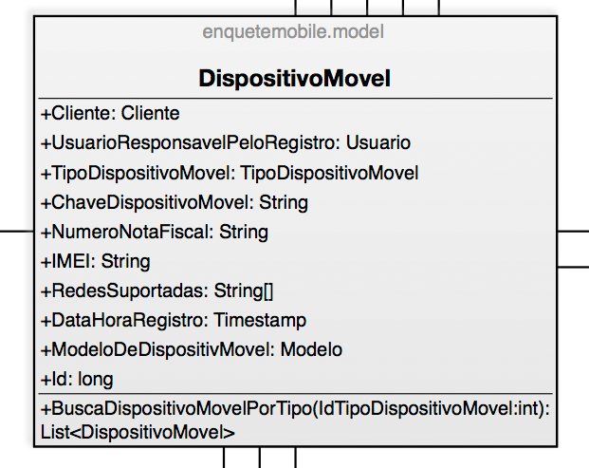

Figura 043 - Classe DispositivoMovel

1. **FabricanteDispositivoMovel**
   1. Tipo: classe herdada da classe Pessoa
   2. Descrição: registro de fabricantes de dispositivos móveis.
   3. Atributos:
      1. RazaoSocial: nome da razão social do fabricante (pessoa jurídica).
         1. Tipo de Dado na Aplicação: String
         2. Tipo de Dado no Banco: varchar
         3. Tamanho Máximo: 200 caracteres
      2. PaginaWeb: web site do fabricante de dispositivo móvel, que contenha, ao menos, informações de contato com este fabricante.
         1. Tipo de Dado na Aplicação: String
         2. Tipo de Dado no Banco: varchar
         3. Tamanho Máximo: 300 caracteres

Assim temos:

|  |  |  |  |
| --- | --- | --- | --- |
| **Nome** | **Descritivo** | **Tipo de Dado** | **Tamanho Máximo** |
| **RazaoSocial** | Razão Social do fabricante | String | 200 |
| **PaginaWeb** | Portal web do fabricante | String | 300 |

**Tabela 035 – Atributos da Classe FabricanteDispositivoMovel**

* 1. Relacionamentos:
     1. FabricanteDispositivoMovel => Pessoa: pessoa da qual o fabricante herda todos os atributos específicos de pessoa jurídica
        1. Tipo de Relacionamento: herança
     2. FabricanteDispositivoMovel => AutorizadaFabricante: associa o fabricante de dispositivos móveis com as autorizadas que realizam manutenção para ele.
        1. Nome: FabricanteDispositivoMovel_AutorizadaFabricante
        2. Tipo de Relacionamento: relação do tipo associação por agregação
        3. Cardinalidade: 1 - n
     3. FabricanteDispositivoMovel => Marca: associa o fabricante às marcas que ele produz.
        1. Nome: FabricanteDispositivoMovel_Marca
        2. Tipo de Relacionamento: relação do tipo associação por agregação
        3. Cardinalidade: 1 - n
     4. FabricanteDispositivoMovel => Fornecedor_Fabricante: associa o fabricante aos fornecedores que revendem para ele.
        1. Nome: FabricanteDispositivoMovel_FornecedorFabricante
        2. Tipo de Relacionamento: relação do tipo associação por agregação
        3. Cardinalidade: 1 - n
        4. Observações: a classe FornecedorFabricante é uma classe do tipo associativa, que relaciona o fornecedor de dispositivo móvel ao fabricante. Para fins de simplificação, a classe FabricanteDispositivoMovel poderia ter associação direta com a classe FornecedorDispositivoMovel de cardinalidade n - n.

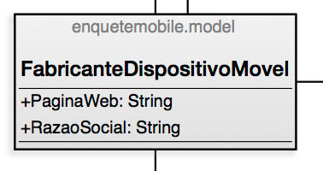

Figura 044 - classe FabricanteDispositivoMovel

1. **Marca**
   1. Tipo: classe
   2. Descrição: marcas de dispositivos móveis.
   3. Atributos:
      1. Id: identificador único da marca de dispositivo móvel no sistema.
         1. Tipo de Dado na Aplicação: long
         2. Tipo de Dado no Banco: bigint
         3. Propriedades:
            1. Sequencial
            2. Único
            3. Indexado
      2. Nome: nome da marca de dispositivo móvel.
         1. Tipo de Dado na Aplicação: String
         2. Tipo de Dado no Banco: varchar
         3. Tamanho Máximo: 200 caracteres
         4. Propriedades:
            1. Indexado
            2. Único
      3. FabricanteDeDispositivoMovel: empresa responsável pela produção dos dispositivos móveis daquela marca.
         1. Obrigatório
         2. Indexado
      4. Comentarios: quaisquer comentários e/ou observações relevantes acerca do dispositivo móvel.
         1. Tipo de Dado na Aplicação: String
         2. Tipo de Dado no Banco: varchar
         3. Tamanho Máximo: 3000 caracteres

Assim temos:

|  |  |  |  |
| --- | --- | --- | --- |
| **Nome** | **Descritivo** | **Tipo de Dado** | **Tamanho Máximo** |
| **Id** | Id único do registro | long | 64 bits |
| **Nome** | Nome da marca | String | 200 |
| **FabricanteDeDispositivoMovel** | Fabricante | FabricanteDispositivoMovel | ———— |
| **Comentários** | Comentários e/ou observações | String | 3000 |

**Tabela 036 – Atributos da Classe Marca**

* 1. Relacionamentos:
     1. Marca => Modelo: associa a marca aos modelos pertencentes a ela.
        1. Nome: Marca_Modelo
        2. Tipo de Relacionamento: relação do tipo associação por agregação
        3. Cardinalidade: 1 - n
     2. FabricanteDispositivoMovel => Marca: associa a marca ao fabricante ao qual pertence.
        1. Nome: FabricanteDispositivoMovel_Marca
        2. Tipo de Relacionamento: relação do tipo associação por agregação
        3. Cardinalidade: 1 - n

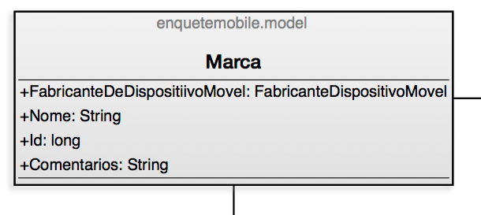

Figura 045 - Classe Marca

1. **Modelo**
   1. Tipo: classe
   2. Descrição: modelo de dispositivo móvel. Normalmente, os dispositivos de mesmo modelo e marca são semelhantes, ou seja, possuem mesmo design e características
   3. Atributos:
      1. Id: identificador do modelo de dispositivo no sistema.
         1. Tipo de Dado na Aplicação: long
         2. Tipo de Dado no Banco: bigint
         3. Propriedades:
            1. Sequencial
            2. Único
            3. Indexado
      2. Nome: nome do modelo de dispositivo móvel.
         1. Tipo de Dado na Aplicação: String
         2. Tipo de Dado no Banco: varchar
         3. Tamanho Máximo: 200 caracteres
         4. Propriedades:
            1. Indexado
            2. Único
            3. Obrigatório
      3. MarcaDeDispositivoMovel: marca à qual o modelo de dispositivo móvel pertence.
         1. Tipo de Dado na Aplicação: Marca
         2. Tipo de Dado no Banco: bigint (chave estrangeira para a tabela de marcas de dispositivo móvel)
         3. Propriedades:
            1. Indexado
            2. Obrigatório
      4. EspecificacoesTecnicas: especificações técnicas deste modelo de dispositivo móvel, formatadas em HTML.
         1. Tipo de Dado na Aplicação: String
         2. Tipo de Dado no Banco: varchar
         3. Tamanho Máximo: 5000 caracteres
      5. RedesSuportadas: array dos nomes dos formatos de rede suportadas pelo modelo de dispositivo móvel em questão.
         1. Tipo de Dado na Aplicação: String
         2. Tipo de Dado no Banco: varchar
         3. Tamanho Máximo: 500 caracteres
      6. PaginaWeb: web site institucional do modelo de dispositivo móvel.
         1. Tipo de Dado na Aplicação: String
         2. Tipo de Dado no Banco: varchar
         3. Tamanho Máximo: 300 caracteres
      7. Comentarios: quaisquer comentários e/ou observações pertinentes e relevantes.
         1. Tipo de Dado na Aplicação: String
         2. Tipo de Dado no Banco: varchar
         3. Tamanho Máximo: 3000 caracteres

Assim temos:

|  |  |  |  |
| --- | --- | --- | --- |
| **Nome** | **Descritivo** | **Tipo de Dado** | **Tamanho Máximo** |
| **Id** | Identificador do registro | long | 64 bits |
| **Nome** | Nome do modelo | String | 200 |
| **MarcaDeDispositivoMovel** | Marca à qual o modelo pertence | Marca | ———— |
| **EspecificacoesTecnicas** | Especificações técnicas do dispositivo móvel | String | 5000 |
| **RedesSuportadas** | Listagem de redes suportadas | String | 500 |
| **PaginaWeb** | Página web do modelo | String | 300 |
| **Comentarios** | Comentários e/ou observações | String | 3000 |

**Tabela 037 – Atributos da Classe Modelo**

* 1. Relacionamentos:
     1. Modelo => Marca: associa o modelo à marca à qual pertence.
        1. Nome: Marca_Modelo
        2. Tipo de Relacionamento: relação do tipo associação por composição
        3. Cardinalidade: n - 1
     2. Modelo => DispositivoMovel: associa os dispositivos móveis ao modelo ao qual pertencem.
        1. Nome: Modelo_DispositivoMovel
        2. Tipo de Relacionamento: relação do tipo associação por agregação
        3. Cardinalidade: 1 - n

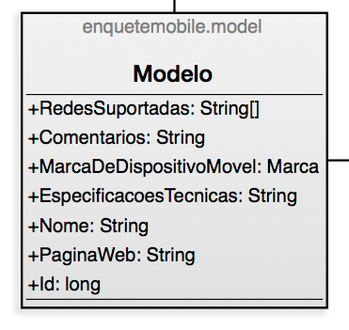

Figura 046 - Classe Modelo

1. **FornecedorDispositivoMovel**
   1. Tipo: classe herdada de Pessoa
   2. Descrição: registro de empresas fornecedoras de dispositivos móveis (varejistas e/ou revendedores autorizados).
   3. Atributos:
      1. RazaoSocial: razão social da empresa responsável pelo fornecimento de dispositivos móveis.
         1. Tipo de Dado na Aplicação: String
         2. Tipo de Dado no Banco: varchar
         3. Tamanho Máximo: 200 caracteres
         4. Propriedades:
      2. PaginaWeb: página web da empresa fornecedora de dispositivos móveis.
         1. Tipo de Dado na Aplicação: String
         2. Tipo de Dado no Banco: varchar
         3. Tamanho Máximo: 300 caracteres
      3. Cliente: cliente ao qual o fornecedor pertence. Cada cliente possuirá seus fornecedores e será responsável pelo registro dos mesmos no sistema. No caso de um mesmo fornecedor de dispositivos móveis ser responsável pelo fornecimento para mais de um cliente, o registro do mesmo se encontrará repetido na base (mais de uma vez), porém, para clientes diferentes.
         1. Tipo de Dado na Aplicação: Cliente
         2. Tipo de Dado no Banco: bigint (chave estrangeira para a tabela de clientes
         3. Propriedades:
            1. Obrigatório
            2. Indexado

Assim temos:

|  |  |  |  |
| --- | --- | --- | --- |
| **Nome** | **Descritivo** | **Tipo de Dado** | **Tamanho Máximo** |
| **RazaoSocial** | Razão Social do fornecedor | String | 200 |
| **PaginaWeb** | Página web do fornecedor | String | 300 |
| **Cliente** | Cliente ao qual o fornecedor pertence | Cliente | ———— |

**Tabela 038 – Atributos da Classe FornecedorDispositivoMovel**

* 1. Relacionamentos:
     1. FornecedorDispositivoMovel => Pessoa
        1. Tipo de Relacionamento: herança
     2. FornecedorDispositivoMovel => Cliente: associa o fornecedor ao cliente ao qual pertence. Um mesmo fornecedor poderá estar registrado diversas vezes na base, uma para cada cliente.
        1. Nome: Cliente_FornecedorDispositivoMovel
        2. Tipo de Relacionamento: relação do tipo associação por composição
        3. Cardinalidade: n - 1
     3. FornecedorDispositivoMovel => NotaFiscal: associa o fornecedor com as notas de aquisições feitas com ele.
        1. Nome: FornecedorDispositivoMovel_NotaFiscal
        2. Tipo de Relacionamento: relação do tipo associação por agregação
        3. Cardinalidade: 1 - n
     4. FornecedorDispositivoMovel => Fornecedor_Fabricante: relaciona o fornecedor aos fabricantes que ele comercializa.
        1. Nome: Fornecedor_FornecedorFabricante
        2. Tipo de Relacionamento: relação do tipo associação por agregação
        3. Cardinalidade: 1 - n

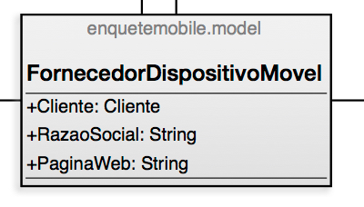

Figura 047 - Classe FornecedorDispositivoMovel

1. **Fornecedor_Fabricante**
   1. Tipo: classe
   2. Descrição: associa fornecedores de dispositivos móveis a fabricantes.
   3. Atributos:
      1. FornecedorDeDispositivoMovel: empresa revendedora de dispositivos móveis à qual está sendo associada a um fabricante que ela comercializa.
         1. Tipo de Dado na Aplicação: FornecedorDispositivoMovel
         2. Tipo de Dado no Banco: bigint (chave estrangeira para tabela de fornecedores de dispositivos móveis)
         3. Propriedades:
            1. Indexado
            2. Obrigatório
            3. Chave Primária (compõe uma chave composta)
      2. FabricanteDeDispositivoMovel: fabricante de dispositivos móveis que está sendo associado ao fornecedor que revende dispositivos móvelis produzidos pelo fabricante em questão.
         1. Tipo de Dado na Aplicação: FabricanteDispositivoMovel
         2. Tipo de Dado no Banco: bigint (chave estrangeira para a tabela de fabricantes de dispositivos móveis).
         3. Propriedades:
            1. Indexado
            2. Obrigatório
            3. Chave Primária (compõe uma chave composta)
      3. DataHoraAssociacao: data e hora em que o registro foi criado (foi feita a associação entre fabricante e fornecedor).
         1. Tipo de Dado na Aplicação: Timestamp
         2. Tipo de Dado no Banco: datetime

Assim temos:

|  |  |  |  |
| --- | --- | --- | --- |
| **Nome** | **Descritivo** | **Tipo de Dado** | **Tamanho Máximo** |
| **FornecedorDeDispositivoMovel** | Revendedor que está sendo associado ao fabricante | FornecedorDispositivoMovel | ———— |
| **FabricanteDeDispositivoMovel** | Fabricante que está sendo associado ao revendedor | FabricanteDispositivoMovel | ———— |
| **DataHoraAssociacao** | Data e hora em que o registro foi criado | Timestamp | ———— |

**Tabela 039 – Atributos da Classe Associativa Fornecedor_Fabricante**

* 1. Relacionamentos:
     1. Fornecedor_Fabricante => FabricanteDispositivoMovel: associa o fabricante de dispositivo móvel aos fornecedores que revendem produtos dele.
        1. Nome: FabricanteDispositivoMovel: FornecedorFabricante
        2. Tipo de Relacionamento: relação do tipo associação por composição
        3. Cardinalidade: n - 1
     2. Fornecedor_Fabricante => FornecedorDispositivoMovel: associa o fornecedor de dispositivo móvel aos fabricantes que ele revende.
        1. Nome: FornecedorDispositivoMovel_FornecedorFabricante
        2. Tipo de Relacionamento: relação do tipo associação por composição
        3. Cardinalidade: n – 1

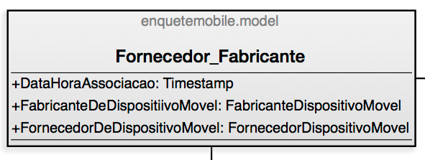

Figura 048 - Classe Associativa Fornecedor_Fabricante

1. **AutorizadaDispositivoMovel**
   1. Tipo: classe herdada de Pessoa
   2. Descrição: registro de autorizadas para manutenção e reparo de dispositivos móveis. Como os serviços, geralmente, são feitos em lotes e sob demanda, requer contratos de prestação de serviço de reparo e manutenção, o que requer que a autorizada pertença ao cliente.
   3. Atributos:
      1. Cliente: cliente ao qual o registro da autorizada pertence.
         1. Tipo de Dado na Aplicação: Cliente
         2. Tipo de Dado no Banco: bigint (chave estrangeira para a tabela de clientes)
         3. Propriedades:
            1. Indexado
            2. Obrigatório
            3. Chave Primária

Assim temos:

|  |  |  |  |
| --- | --- | --- | --- |
| **Nome** | **Descritivo** | **Tipo de Dado** | **Tamanho Máximo** |
| **Cliente** | Cliente ao qual a autorizada está associada | Cliente | ———— |

**Tabela 040 – Atributos da Classe AutorizadaDispositivoMovel**

* 1. Relacionamentos:
     1. AutorizadaDispositivoMovel => Pessoa.
        1. Tipo de Relacionamento: herança
     2. AutorizadaDispositivoMovel => AutorizadaFabricante: associa a autorizada aos fabricantes que ela presta serviço de manutenção e reparo.
        1. Nome: AutorizadaDispositivoMovel_AutorizadaFabricante
        2. Tipo de Relacionamento: relação do tipo associação por agregação
        3. Cardinalidade: 1 - n
     3. AutorizadaDispositivoMovel => DadosManutencao: associa a autorizada aos registros de manutenção e reparo realizados por ela.
        1. Nome: AutorizadaDispositivoMovel_Cliente
        2. Tipo de Relacionamento: relação do tipo associação por agregação
        3. Cardinalidade: 1 - n
     4. AutorizadaDispositivoMovel => Cliente.
        1. Nome: Cliente_AutorizadaDispositivoMovel
        2. Tipo de Relacionamento: relação do tipo associação por agregação
        3. Cardinalidade: n - 1

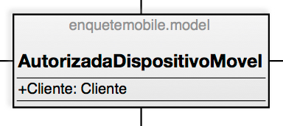

Figura 049 - Classe AutorizadaDispositivoMovel

1. **AutorizadaFabricante**
   1. Tipo: classe associativa
   2. Descrição: associa autorizadas de reparo e manutenção aos fabricantes que cobre.
   3. Atributos:
      1. Id: identificador único do registro no banco.
         1. Tipo de Dado na Aplicação: long
         2. Tipo de Dado no Banco: bigint
         3. Propriedades:
            1. Sequencial
            2. Único
            3. Indexado
      2. Autorizada: autorizada à qual está sendo associado o fabricante.
         1. Tipo de Dado na Aplicação: AutorizadaDispositivoMovel
         2. Tipo de Dado no Banco: bigint (chave estrangeira para a tabela de autorizadas)
         3. Propriedades:
            1. Obrigatório
            2. Indexado
      3. FabricanteDeDispositivoMovel: fabricante que está sendo coberto pela autorizada.
         1. Tipo de Dado na Aplicação: FabricanteDispositivoMovel
         2. Tipo de Dado no Banco: bigint (chave estrangeira para a tabela de fabricantes de dispositivos móveis)
         3. Propriedades:
            1. Obrigatório
            2. Indexado
      4. ModelosTrabalhados: relação de modelos de dispositivos móveis do fabricante em questão que a autorizada realiza o reparo.

Para o caso da autorizada cobrir todos os modelos do fabricante, pelo risco de serem muitos, fica padronizado a definição como “ALL MODELS”.

* + - 1. Tipo de Dado na Aplicação: String
      2. Tipo de Dado no Banco: varchar
      3. Tamanho Máximo: 500 caracteres
      4. Propriedades:
         1. Obrigatório
         2. Indexado

Assim temos:

|  |  |  |  |
| --- | --- | --- | --- |
| **Nome** | **Descritivo** | **Tipo de Dado** | **Tamanho Máximo** |
| **Id** | Id único do registro | long | 64 bits |
| **Autorizada** | Autorizada de reparo e manutenção | AutorizadaDispositivoMovel | ———— |
| **FabricanteDeDispositivoMovel** | Fabricante de dispositivos móveis | FabricanteDispositivoMovel | ———— |
| **ModelosTrabalhados** | Relação de modelos que são reparados | Strings | 500 |

**Tabela 041 – Atributos da Classe AutorizadaFabricante**

* 1. Relacionamentos:
     1. AutorizadaFabricante => AutorizadaDispositivoMovel: associa as autorizadas de reparo manutenção aos fabricantes que cobre.
        1. Nome: AutorizadaDispositivoMovel_AutorizadaFabricante
        2. Tipo de relacionamento: relação do tipo associação por agregação
        3. Cardinalidade: n - 1
     2. AutorizadaFabricante => FabricanteDispositivoMovel: associa os fabricantes de dispositivos móveis às autorizadas que realizam reparo e manutenção dos mesmos.
        1. Nome: FabricanteDispositivoMovel_AutorizadaFabricante
        2. Tipo de relacionamento: relação do tipo associação por agregação
        3. Cardinalidade: n – 1

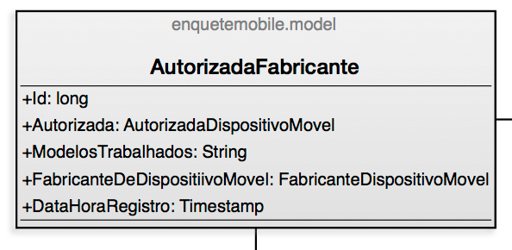

Figura 050 - Classe AutorizadaFabricante

1. **NotaFiscal**
   1. Tipo: classe
   2. Descrição: registro de notas fiscais de aquisição de dispositivos móveis.
   3. Atributos:
      1. Id: identificador único do registro de nota fiscal no banco.
         1. Tipo de Dado na Aplicação: long
         2. Tipo de Dado no Banco: bigint
         3. Propriedades:
            1. Sequencial
            2. Único
            3. Indexado
      2. Cliente: cliente ao qual a nota fiscal pertence.
         1. Tipo de Dado na Aplicação: Cliente
         2. Tipo de Dado no Banco: bigint (chave estrangeira para a tabela de clientes)
         3. Propriedades:
            1. Obrigatório
            2. Indexado
      3. FornecedorDeDispositivoMovel: fornecedor que emitiu a nota fiscal (ou onde os dispositivos móveis foram adquiridos).
         1. Tipo de Dado na Aplicação: FornecedorDispositivoMovel
         2. Tipo de Dado no Banco: bigint (chave estrangeira para a tabela de fornecedores de dispositivos móveis)
         3. Propriedades:
            1. Obrigatório
            2. Indexado
      4. Numero: número da nota fiscal.
         1. Tipo de Dado na Aplicação: String
         2. Tipo de Dado no Banco: marchar
         3. Tamanho Máximo: 40 caracteres
         4. Propriedades:
            1. Obrigatório
            2. Indexado (o sistema possuirá a busca de notas e dispositivos móveis pelo numero da nota).
      5. ProtocoloAutorizacaoUso: código do protocolo para emissão de notas fiscais por parte do fornecedor de dispositivos móveis (empresa emissora da nota).
         1. Tipo de Dado na Aplicação: String
         2. Tipo de Dado no Banco: varchar
         3. Tamanho Máximo: 50 caracteres
         4. Propriedades:
            1. Obrigatório
            2. Indexado
      6. DataHora: data e hora em que a nota fiscal foi emitida.
         1. Tipo de Dado na Aplicação: Timestamp
         2. Tipo de Dado no Banco: datetime

Assim temos:

|  |  |  |  |
| --- | --- | --- | --- |
| **Nome** | **Descritivo** | **Tipo de Dado** | **Tamanho Máximo** |
| **Id** | Identificador único do registro | long | 64 bits |
| **Cliente** | Cliente para o qual a nota foi emitida | Cliente | ———— |
| **FornecedorDeDispositivoMovel** | Empresa que emitiu a nota | FornecedorDispositivoMovel | ———— |
| **Numero** | Número da nota fiscal | String | 40 |
| **ProtocoloAutorizacaoUso** | Código de autorização para emissão da nota pelo fornecedor | String | 50 |
| **DataHora** | Data e hora da emissão da nota | Timestamp | ———— |

**Tabela 042 – Atributos da Classe NotaFiscal**

* 1. Relacionamentos:
     1. NotaFiscal => FornecedorDispositivoMovel: associa a nota fiscal ao fornecedor que a emitiu.
        1. Nome: FornecedorDispositivoMovel_NotaFiscal
        2. Cardinalidade: n - 1
     2. NotaFiscal => Cliente: associa a nota fiscal ao cliente ao qual ela pertence.
        1. Nome: Cliente_NotaFiscal
        2. Cardinalidade: n - 1
     3. NotaFiscal => DispositivoMovel_NotaFiscal
        1. Nome: NotaFiscal_NotaFiscaoDispositivoMovel
        2. Cardinalidade: 1 – n

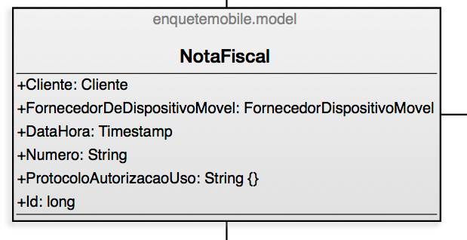

Figura 051 - Classe NotaFiscal

1. **DispositivoMovel_NotaFiscal**
   1. Tipo: classe
   2. Descrição: Associa o dispositivo móvel à nota de compra à qual pertence, com os dados específicos deste.
   3. Atributos:
      1. Id: identificador único do registro no sistema.
         1. Tipo de Dado na Aplicação: long
         2. Tipo de Dado no Banco: bigint
         3. Propriedades:
            1. Sequencial
            2. Único
            3. Indexado
      2. NotaFiscal: nota fiscal à qual o dispositivo móvel está associado.
         1. Tipo de Dado na Aplicação: NotaFiscal
         2. Tipo de Dado no Banco: bigint (chave estrangeira para a tabela de notas fiscais)
         3. Propriedades:
            1. Indexado
            2. Obrigatório
      3. DispositivoMovel: dispositivo móvel que pertence à nota.
         1. Tipo de Dado na Aplicação: DispositivoMovel
         2. Tipo de Dado no Banco: bigint (chave estrangeira para a tabela de dispositivos móveis)
         3. Propriedades:
            1. Indexado
            2. Obrigatório
      4. Garantia: garantia associada à compra do disposto móvel.
         1. Tipo de Dado na Aplicação: GarantiaDispositivoMovel
         2. Tipo de Dado no Banco: bigint (chave estrangeira para tabela de garantias de dispositivo móvel)
         3. Propriedades:
            1. Indexado
      5. MedidaUnidade: unidade de medida de quantidade de dispositivos móveis constante na nota (unidade, lote, caixa, etc).
         1. Tipo de Dado na Aplicação: String
         2. Tipo de Dado no Banco: marchar
         3. Tamanho Máximo: 30 caracteres
         4. Propriedades:
            1. Obrigatório
      6. ValorUnitario: valor da unidade do dispositivo móvel, segundo medida de unidade definida.
         1. Tipo de Dado na Aplicação: float
         2. Tipo de Dado no Banco: float
         3. Propriedades:
            1. Obrigatório
            2. Diferente de 0 (zero)
      7. CodigoProduto: código identificador do produto no fornecedor.
         1. Tipo de Dado na Aplicação: String
         2. Tipo de Dado no Banco: marchar
         3. Tamanho Máximo: 40 caracteres
      8. Quantidade: quantidade de dispositivos móveis de mesmo tipo adquiridos na nota.
         1. Tipo de Dado na Aplicação: float
         2. Tipo de Dado no Banco: float
         3. Propriedades:
            1. Obrigatório
            2. Diferente de zero
      9. AliquotaIpi: percentual do valor da mercadoria para arrecadação do Imposto sobre Produtos Industrializados (IPI).
         1. Tipo de Dado na Aplicação: float
         2. Tipo de Dado no Banco: float
      10. ValorIpi: valor do Imposto sobre Produto Industrializado incidente sobre o dispositivo móvel.
          1. Tipo de Dado na Aplicação: float
          2. Tipo de Dado no Banco: float
      11. AliquotaIcms: percentual do valor do dispositivo móvel sobre o qual incide o Imposto sobre Circulação de Mercadorias e Serviços (ICMS).
          1. Tipo de Dado na Aplicação: float
          2. Tipo de Dado no Banco: float
      12. BaseCalculoIcms: valor sobre o qual será calculado o Imposto sobre Circulação de Mercadorias e Serviços (ICMS).
          1. Tipo de Dado na Aplicação: float
          2. Tipo de Dado no Banco: float
      13. ValorIcms: valor do Imposto sobre Circulação de Mercadorias e Serviços (ICMS).
          1. Tipo de Dado na Aplicação: float
          2. Tipo de Dado no Banco: float
      14. CFOP: Código Fiscal de Operações e Prestações, indica a natureza da circulação de mercadoria ou prestação de serviço, definindo se haverá ou não recolhimento de impostos.
          1. Tipo de Dado na Aplicação: String
          2. Tipo de Dado no Banco: varchar
          3. Tamanho Máximo: 4 caracteres
      15. NCM: Nomenclatura Comum do Mercosul, indica a natureza da mercadoria (o que é, qual o tipo, etc).
          1. Tipo de Dado na Aplicação: String
          2. Tipo de Dado no Banco: varchar
          3. Tamanho Máximo: 8 caracteres
      16. CST: Código de Situação Tributária do ICMS e indica a procedência da mercadoria (se do Brasil ou do exterior) e como a mesma será tributada (se imposto calculado normalmente, se há isenção, redução, etc).
          1. Tipo de Dado na Aplicação: String
          2. Tipo de Dado no Banco: varchar
          3. Tamanho Máximo: 3 caracteres

Assim temos:

|  |  |  |  |
| --- | --- | --- | --- |
| **Nome** | **Descritivo** | **Tipo de Dado** | **Tamanho Máximo** |
| **Id** | Identificador único do registro | long | 64 bits |
| **NotaFiscal** | Nota à qual o dispositivo pertence | NotaFiscal | ————- |
| **DispositivoMovel** | Dispositivo Móvel associado à nota | DispositivoMovel | ————- |
| **Garantia** | Garantia devida ao Dispositivo Móvel no ato da compra | GarantiaDispositivoMovel | ————- |
| **MedidaUnidade** | Unidade da quantidade | String | 30 |
| **ValorUnitario** | Valor da unidade | float | ————- |
| **CodigoProduto** | Código do dispositivo móvel no fornecedor | String | 40 |
| **Quantidade** | Total de dispositivos móveis de mesmo tipo na nota | float | ————- |
| **AliquotaIpi** | Percentual sobre o qual incide o IPI | float | ————- |
| **ValorIpi** | Valor pago pelo IPI | float | ————- |
| **AliquotaIcms** | Percentual sobre o qual incide o ICMS | float | ————- |
| **BaseCalculoIcms** | Base de cálculo do ICMS | float | ————- |
| **ValorIcms** | Valor pago pelo ICMS | float | ————- |
| **CFOP** | Natureza da operação fiscal | String | 4 |
| **NCM** | Código indicador da natureza da mercadoria | String | 8 |
| **CST** | Código indicador de procedência e forma de tributação. | String | 3 |

**Tabela 043 – Atributos da Classe DispositivoMovel_NotaFiscal**

* 1. Relacionamentos:
     1. DispositivoMovel_NotaFiscal => GarantiaDispositivoMovel: associa ítem da nota à garantia de loja.
        1. Nome: GarantiaDispositivoMovel_NotaFiscalDispositivoMovel
        2. Tipo de Relacionamento: relação do tipo associação por agregação
        3. Cardinalidade: 1 - 1
     2. DispositivoMovel_NotaFiscal => NotaFiscal: associa a nota fiscal aos ítens da nota.
        1. Nome: NotaFiscal_NotaFiscalDispositivoMovel
        2. Tipo de Relacionamento: relação do tipo associação por composição
        3. Cardinalidade: n - 1
     3. DispositivoMovel_NotaFiscal => DispositivoMovel: associa o dispositivo móvel ao ítem da nota ao qual corresponde.
        1. Nome:DispositivoMovel_NotaFiscalDispositivoMovel
        2. Tipo de Relacionamento: relação do tipo associação por composição
        3. Cardinalidade: 1 – 1

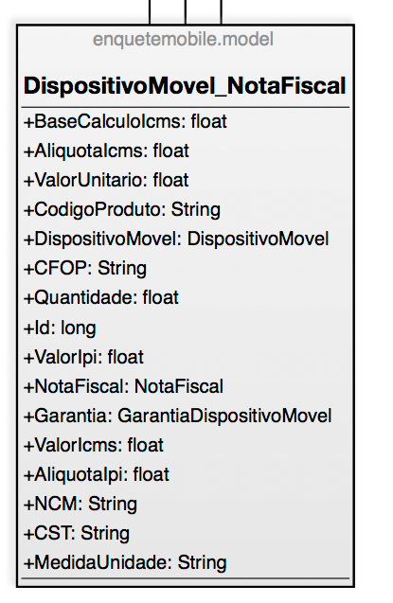

Figura 052 - classe DispositivoMovel_NotaFiscal

1. **TipoOrigemGarantia**
   1. Tipo: enumerado
   2. Descrição: tipos de origem da garantia do dispositivo móvel.
   3. Elementos:
      1. TIOG_OUTRO: garantia originada em local não documentado.
         1. Valor: 0
      2. TIOG_LOJA: garantia original de loja.
         1. Valor: 1
      3. TIOG_LOJA_EXTENDIDA: garantia extendida adquirida no ato de aquisição do dispositivo móvel a ser acrescida ao final da garantia de compra.
         1. Valor: 2
      4. TIOG_FABRICANTE: garantia de fabricante.
         1. Valor: 3
      5. TIOG_FABRICANTE_EXTENDIDA: garantia de fabricante extendida, para os fabricantes que oferecem esta possibilidade.
         1. Valor: 4
      6. TIOG_SEGURO: garantia obtida por contratação de seguro, onde a seguradora se compromete a reparar o dispositivo móvel em caso de defeito ou, mesmo, realizar manutenções periódicas.
         1. Valor: 5

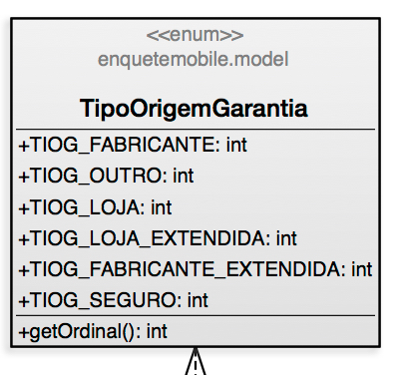

Figura 053 - Enumerado TipoOrigemGarantia

1. **GarantiaDispositivoMovel**
   1. Tipo: classe
   2. Descrição: registro de garantias do dispositivo móvel. A garantia vigente do dispositivo móvel pode ser um benefício recebido na compra pelo fabricante ou pela loja ou contratada à parte.
   3. Atributos:
      1. Id: identificador único do registro no sistema.
         1. Tipo de Dado na Aplicação: long
         2. Tipo de Dado no Banco: bigint
         3. Propriedades:
            1. Sequencial
            2. Único
            3. Indexado
      2. NumeroContratoGarantia: numeração do contrato de garantia, quando contratada separadamente.
         1. Tipo de Dado na Aplicação: String
         2. Tipo de Dado no Banco: varchar
         3. Tamanho Máximo: 50 caracteres
      3. TipoDeOrigemDeGarantia: origem da garantia.
         1. Tipo de Dado na Aplicação: TipoOrigemGarantia
         2. Tipo de Dado no Banco: int
         3. Propriedades:
            1. Obrigatório
            2. Indexado
      4. DispositivoMovel: dispositivo móvel sobre o qual a garantia se aplica.
         1. Tipo de Dado na Aplicação: DispositivoMovel
         2. Tipo de Dado no Banco: bigint (chave estrangeira para a tabela de dispositivos móveis)
         3. Propriedades:
            1. Obrigatório
            2. Indexado
      5. ContratoDeSeguro: contrato de seguro de onde se origina a garantia (para garantias oriundas de seguros).
         1. Tipo de Dado na Aplicação: ContratoSeguro
         2. Tipo de Dado no Banco: bigint (chave estrangeira para tabela de contratos de seguros de dispositivos móveis)
      6. DataHoraInicio: data (e hora, caso necessário) de início de vigência da garantia).
         1. Tipo de Dado na Aplicação: Timestamp
         2. Tipo de Dado no Banco: datetime
         3. Propriedades:
            1. Obrigatório
            2. Indexado
      7. DataHoraTerminoPrevisto: data e hora de término de vigência prevista para garantia.
         1. Tipo de Dado na Aplicação: Timestamp
         2. Tipo de Dado no Banco: datetime
         3. Propriedades:
            1. Indexado
            2. Maior que DataHoraInicio
      8. DataHoraTerminoReal: data e hora de término real de garantia.
         1. Tipo de Dado na Aplicação: Timestamp
         2. Tipo de Dado no Banco: datetime
         3. Propriedades:
            1. Indexado
            2. Maior que DataHoraInicio
            3. Menor ou igual a DataHoraTerminoPrevisto
      9. MotivoTermino: motivo do término da garantia.
         1. Tipo de Dado na Aplicação: String
         2. Tipo de Dado no Banco: varchar
         3. Tamanho Máximo: 500 caracteres
      10. Valor: valor da garantia, quando contratada à parte.
          1. Tipo de Dado na Aplicação: float
          2. Tipo de Dado no Banco: float

Assim temos:

|  |  |  |  |
| --- | --- | --- | --- |
| **Nome** | **Descritivo** | **Tipo de Dado** | **Tamanho Máximo** |
| **Id** | Id único do registro no sistema | long | 64 bits |
| **NumeroContratoGarantia** | Número de contrato de aquisição de garantia | String | 50 |
| **TipoDeOrigemDeGarantia** | Origem da garantia | TipoOrigemGarantia | ———— |
| **DispositivoMovel** | Dispositivo móvel sobre o qual se aplica a garantia | DispositivoMovel | ———— |
| **ContratoDeSeguro** | Contrato de seguro de origem da garantia | ContratoSeguro | ———— |
| **DataHoraInicio** | Data e hora de início de vigência da garantia | Timestamp | ———— |
| **DataHoraTerminoPrevisto** | Data e hora de término previsto da garantia | Timestamp | ———— |
| **DataHoraTerminoReal** | Data e hora de término real da garantia | Timestamp | ———— |
| **MotivoTermino** | Motivo de término da garantia | String | 500 |
| **Valor** | Valor da garantia | float | ———— |

**Tabela 044 – Atributos da Classe GarantiaDispositivoMovel**

* 1. Relacionamentos:
     1. GarantiaDispositivoMovel => DispositivoMovel_NotaFiscal: associa a garantia ao registro de nota do dispositivo móvel (para garantias obtidas do fabricante ou do fornecedor via aquisição do dispositivo móvel).
        1. Nome: GarantiaDispositivoMovel_NotaFiscalDispositivoMovel
        2. Tipo de Relacionamento: relação do tipo associação por agregação
        3. Cardinalidade: n - 1
     2. GarantiaDispositivoMovel => DispositivoMovel: associa o dispositivo móvel ao registro da garantia.
        1. Nome: DispositivoMovel_GarantiaDispositivoMovel
        2. Tipo de Relacionamento: relação do tipo associação por composição
        3. Cardinalidade: n - 1 (cada dispositivo pode possuir várias garantias, desde que somente uma esteja ativa, isto é, um histórico de garantias).
     3. GarantiaDispositivoMovel => ContratoSeguro: associa a garantia ao contrato de seguro do qual se origina (para garantias adquiridas via seguro).
        1. Nome: ContratoSeguro_GarantiaDispositivoMovel
        2. Tipo de Relacionamento: relação do tipo associação por agregação
        3. Cardinalidade: n - 1

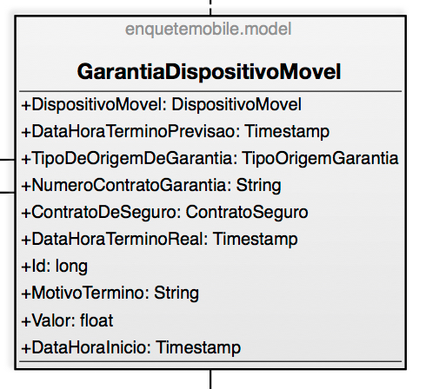

Figura 054 - Classe GarantiaDispositivoMovel

1. **DadosManutencao**
   1. Tipo: classe
   2. Descrição: dados de controle de saída de dispositivo móvel para reparo e manutenção.
   3. Atributos:
      1. Id: identificador único do registro no sistema.
         1. Tipo de Dado na Aplicação: long
         2. Tipo de Dado no Banco: bigint
         3. Propriedades:
            1. Sequencial
            2. Único
            3. Indexado
      2. Autorizada: autorizada responsável pelo reparo ou manutenção.
         1. Tipo de Dado na Aplicação: AutorizadaDispositivoMovel
         2. Tipo de Dado no Banco: bigint (chave estrangeira para tabela de autorizadas de reparo e manutenção de dispositivos móveis).
      3. ResponsavelPelaRetirada: pessoa responsável pela retirada do dispositivo móvel para manutenção na autorizada. Caso a pessoa que retire o dispositivo móvel (o dispositivo móvel pode ser levado até a assistência por um office-boy ou por transportadora, mas algum funcionário da empresa deve se responsabilizar pelo mesmo) não esteja cadastrada no sistema, o mesmo não poderá ser retirado até que o responsável pelo almoxarifado tenha a autorização para cadastrá-la no sistema e, assim, possa retirar o dispositivo móvel para o reparou ou manutenção.
         1. Tipo de Dado na Aplicação: Pessoa
         2. Tipo de Dado no Banco: bigint (chave estrangeira para tabela de pessoas)
      4. TecnicoResponsavelPeloReparo: caso o dispositivo móvel seja reparado dentro da própria empresa (cliente), o técnico responsável pelo reparo deve ser indicado.
         1. Tipo de Dado na Aplicação:Pessoa
         2. Tipo de Dado no Banco: bigint (chave estrangeira para tabela de pessoas)
      5. ServicoRealizado: descritivo do serviço realizado no dispositivo móvel (reparo feito, peças trocadas, etc).
         1. Tipo de Dado na Aplicação: String
         2. Tipo de Dado no Banco: varchar
         3. Tamanho Máximo: 1000 caracteres
      6. ResponsavelPelaDevolucao: pessoa responsável pelo retorno do dispositivo móvel, da assistência técnica para a empresa.
         1. Tipo de Dado na Aplicação: Pessoa
         2. Tipo de Dado no Banco: bigint (chave estrangeira para tabela de pessoas)
      7. CondicoesDeRetornoDoDispositivoMovel: descritivo do estado do dispositivo móvel no retorno do mesmo (se reparo foi feito, se algum defeito inexistente anteriormente foi detectado, etc).
         1. Tipo de Dado na Aplicação: String
         2. Tipo de Dado no Banco: varchar
         3. Tamanho Máximo: 500 caracteres
      8. GarantiaCobriu: fala indicador se garantia cobriu o reparo ou manutenção.
         1. Tipo de Dado na Aplicação: boolean
         2. Tipo de Dado no Banco: bit
         3. Propriedades:
            1. Indexado
            2. Obrigatório
            3. Default: FALSE
      9. RequerDescarte: indica se o dispositivo móvel deve ser descartado no retorno. O descarte ocorre quando o reparo não foi feito por não haver possibilidade de conserto ou por custo elevado do mesmo.
         1. Tipo de Dado na Aplicação: boolean
         2. Tipo de Dado no Banco: bit
         3. Propriedades:
            1. Indexado
            2. Obrigatório
            3. Default: FALSE
      10. DataHoraInicio: data e hora da retirada do dispositivo móvel para reparo ou manutenção.
          1. Tipo de Dado na Aplicação: Timestamp
          2. Tipo de Dado no Banco: datetime
          3. Propriedades:
             1. Obrigatório
             2. Indexado
      11. DataHoraTermino: data e hora do retorno do dispositivo móvel.
          1. Tipo de Dado na Aplicação: Timestamp
          2. Tipo de Dado no Banco: datetime
      12. DataHoraSaidaAutorizada: data e hora da saída do dispositivo móvel da autorizada, conforme nota de serviço.
          1. Tipo de Dado na Aplicação: Timestamp
          2. Tipo de Dado no Banco: datetime
      13. DataHoraEntradaAutorizada: data e hora de entrada do dispositivo móvel na autorizada, conforme nota de serviço.
          1. Tipo de Dado na Aplicação: Timestamp
          2. Tipo de Dado no Banco: datetime
      14. Valor: custo do serviço de reparo, caso a garantia não cubra.
          1. Tipo de Dado na Aplicação: float
          2. Tipo de Dado no Banco: float
      15. MotivoManutencao: descritivo das causas para manutenção ou reparo.
          1. Tipo de Dado na Aplicação: String
          2. Tipo de Dado no Banco: varchar
          3. Tamanho Máximo: 1000 caracteres

Assim temos:

|  |  |  |  |
| --- | --- | --- | --- |
| **Nome** | **Descritivo** | **Tipo de Dado** | **Tamanho Máximo** |
| **Id** | Identificador único do registro | long | 64 bits |
| **Autorizada** | Autorizada responsável pelo reparo | AutorizadaDispositivoMovel | ———— |
| **ResponsavelPelaRetirada** | Responsável pela saída do dispositivo móvel | Pessoa | ———— |
| **TecnicoResponsavelPeloReparo** | Quem realizou o reparo, quando feito no próprio cliente | Pessoa | ———— |
| **ServicoRealizado** | Descritivo do serviço feito | String | 1000 |
| **ResponsavelPelaDevolucao** | Quem devolveu o dispositivo móvel | Pessoa | ———— |
| **CondicoesDeRetornoDoDispositivoMovel** | Descritivo do estado de retorno | String | 500 |
| **GarantiaCobriu** | Indica se garantia cobriu o serviço | boolean | 1 bit |
| **RequerDescarte** | Indica se o dispositivo móvel deve ser descartado na devolução | boolean | 1 bit |
| **DataHoraInicio** | Data e hora da saída do dispositivo móvel para reparo | Timestamp | ———— |
| **DataHoraTermino** | Data e hora do retorno do dispositivo móvel | Timestamp | ———— |
| **DataHoraSaidaAutorizada** | Data e hora da saída do dispositivo móvel da autorizada | Timestamp | ———— |
| **DataHoraEntradaAutorizada** | Data e hora da entrada do dispositivo móvel da autorizada | Timestamp | ———— |
| **Valor** | Custo do serviço | float | ———— |
| **MotivoManutencao** | Causas do reparo | String | 1000 |

**Tabela 045 – Atributos da Classe DadosManutencao**

* 1. Relacionamentos:
     1. DadosManutencao => ControleUsoDM: associa os dados de retirada de dispositivo móvel para suporte e manutenção com o respectivo registro de controle de uso do dispositivo móvel.
        1. Nome: ControleUsoDM_DadosDeManutencao
        2. Tipo de Relacionamento: relação do tipo associação por composição.
        3. Cardinalidade: n - 1
     2. DadosManutencao => AutorizadadispositivoMovel: associa os dados de retirada de dispositivo móvel para manutenção e suporte com a autorizada responsável pelo serviço.
        1. Nome: AutorizadaDispositivoMovel_DadosManutencao
        2. Tipo de Relacionamento: relação do tipo associação por agregação.
        3. Cardinalidade: n - 1
     3. DadosManutencao => TecnicoResponsavelPeloReparo: associa os dados de retirada de dispositivo móvel com a pessoa responsável pelo reparo, para o caso de reparo feito dentro do próprio cliente (a empresa possui laboratório para reparo e manutenção dos dispositivos móveis).
        1. Nome: DadosManutencao_TecnicoResponsavelPeloReparo
        2. Tipo de Relacionamento: relação do tipo associação por agregação.
        3. Cardinalidade: n - 1
     4. DadosManutencao => ResponsavelPelaDevolucao: associa os dados de saída de dispositivo móvel para manutenção com a pessoa responsável pela reintegração do dispositivo móvel ao patrimônio da empresa (cliente).
        1. Nome: DadosManutencao_ResponsavelPelaDevolucao
        2. Tipo de Relacionamento: relação do tipo associação por composição.
        3. Cardinalidade: n - 1
     5. DadosManutencao => ResponsavelPelaRetirada: associa os dados de saída de dispositivo móvel para manutenção com a pessoa responsável pela retirada do dispositivo móvel da empresa para o reparo ou manutenção.
        1. Nome: DadosManutencao_ResponsavelPelaRetirada
        2. Tipo de Relacionamento: relação do tipo associação por composição.
        3. Cardinalidade: n - 1

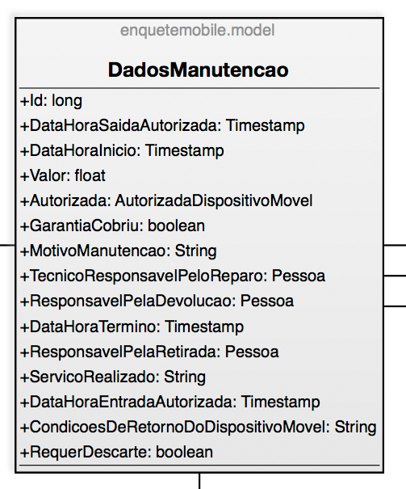

Figura 055 - Classe DadosManutencao

1. **DadosRemocao**
   1. Tipo: classe.
   2. Descrição: dados de controle de uso do dispositivo móvel relacionados à remoção do dispositivo móvel do sistema. A remoção do dispositivo móvel deve ocorrer no caso de descarte do mesmo (normalmente por defeito irreparável) ou por desapropriação do mesmo (por venda, doação, perda ou roubo). Assim, ao remover o dispositivo móvel do sistema, o usuário deverá indicar a causa da remoção.
   3. Atributos:
      1. Id: identificador único do registro no sistema.
         1. Tipo de Dado na Aplicação: long
         2. Tipo de Dado no Banco: bigint
         3. Propriedades:
            1. Sequencial
            2. Único
            3. Indexado
      2. DadosBoletimOcorrencia: dados do boletim de ocorrência feito para caso de perda ou roubo.
         1. Tipo de Dado na Aplicação: String
         2. Tipo de Dado no Banco: varchar
         3. Tamanho Máximo: 1500 caracteres
      3. MotivoRemocaoDispositivoMovel: descritivo da causa da remoção do dispositivo móvel do sistema.
         1. Tipo de Dado na Aplicação: String
         2. Tipo de Dado no Banco: varchar
         3. Tamanho Máximo: 1000 caracteres
      4. Destino: descritivo do destino, caso a empresa (cliente) ainda possua o dispositivo móvel.
         1. Tipo de Dado na Aplicação: String
         2. Tipo de Dado no Banco: varchar
         3. Tamanho Máximo: 1000 caracteres

Assim temos:

|  |  |  |  |
| --- | --- | --- | --- |
| **Nome** | **Descritivo** | **Tipo de Dado** | **Tamanho Máximo** |
| **Id** | Id único do registro | long | 64 bits |
| **DadosBoletimOcorrencia** | Dados do boletim de ocorrência feito, para perda ou roubo | String | 1500 |
| **MotivoRemocaoDispositivoMovel** | Causa da remoção | String | 1000 |
| **Destino** | Destino do dispositivo móvel | String | 1000 |

**Tabela 046 – Atributos da classe DadosRemocao**

* 1. Relacionamentos:
     1. DadosRemocal => ControleUsoDM: associa os dados de remoção do dispositivo móvel do sistema com o registro de controle de uso correspondente.
        1. Nome: ControleUsoDM_DadosRemocao
        2. Tipo de Relacionamento: relação do tipo associação por composição
        3. Cardinalidade: 1 – 1

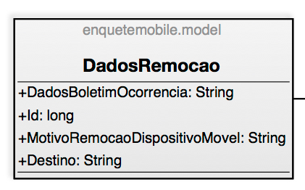

Figura 056 - classe DadosRemocao

1. **DadosAuditoria**
   1. Tipo: classe.
   2. Descrição: dados de retirada do dispositivo móvel para auditoria e análise do mesmo.
   3. Atributos:
      1. Id: identificador único do registro no sistema.
         1. Tipo de Dado na Aplicação: long
         2. Tipo de Dado no Banco: bigint
         3. Propriedades:
            1. Sequencial
            2. Único
            3. Indexado
      2. ResponsavelPelaAuditoria: pessoa responsável pela auditoria. A pessoa que realizará a auditoria, por, inclusive, necessitar de acesso à aplicação mobile, necessitará estar registrada no sistema.
         1. Tipo de Dado na Aplicação: Pessoa
         2. Tipo de Dado no Banco: bigint (chave estrangeira para tabela de pessoas)
         3. Propriedades:
            1. Obrigatório
            2. Indexado
      3. ResultadoAuditoria: descritivo do resultado da auditoria. Aqui poderá, também, registrar caminho, no sistema de arquivos, para arquivo de laudo técnico de auditoria.
         1. Tipo de Dado na Aplicação: String
         2. Tipo de Dado no Banco: varchar
         3. Tamanho Máximo: 1500 caracteres
      4. RequerManutencao: flag indicador da necessidade de reparo após análise.
         1. Tipo de Dado na Aplicação: boolean
         2. Tipo de Dado no Banco: bit
         3. Propriedades:
            1. Indexado
            2. Obrigatório
            3. Default: FALSE
      5. RequerDescarte: flag indicador da necessidade de descarte do dispositivo móvel após análise.
         1. Tipo de Dado na Aplicação: boolean
         2. Tipo de Dado no Banco: bit
         3. Propriedades:
            1. Indexado
            2. Obrigatório
            3. Default: FALSE

Assim temos:

|  |  |  |  |
| --- | --- | --- | --- |
| **Nome** | **Descritivo** | **Tipo de Dado** | **Tamanho Máximo** |
| **Id** | Identificador único do registro no sistema | long | 64 bits |
| **ResponsavelPelaAuditoria** | Pessoa responsável pela auditoria no dispositivo móvel | Pessoa | ——— |
| **ResultadoAuditoria** | Descritivo do resultado do processo de auditoria | String | 1500 |
| **RequerManutencao** | Flag indicador da necessidade de reparo | boolean | 1 bit |
| **RequerDescarte** | Flag indicador da necessidade de descarte | boolean | 1 bit |

**Tabela 047 – Atributos da Classe DadosAuditoria**

* 1. Relacionamentos:
     1. DadosAuditoria => ControleUsoDM: associa os dados de retirada de dispositivo móvel para processo de auditoria com o registro de controle de uso correspondente.
        1. Nome: ControleUsoDM_DadosDeAuditoria
        2. Tipo de Relacionamento: relação do tipo associação por composição
        3. Cardinalidade: 1 - 1
     2. DadosAuditoria => Pessoa: associa os dados de retirada de dispositivo móvel para processo de auditoria com a pessoa responsável pela auditoria.
        1. Nome: Pessoa_DadosAuditoria
        2. Tipo de Relacionamento: relação do tipo associação por agregação
        3. Cardinalidade: n – 1

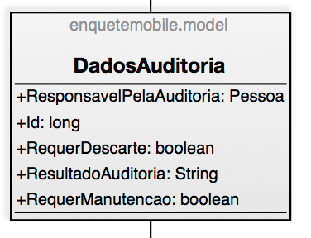

Figura 057 - Classe DadosAuditoria

1. **DadosSaidaEnquete**
   1. Tipo: classe.
   2. Descrição: dados de retirada de dispositivo móvel para a realização de enquetes nas ruas.
   3. Atributos:
      1. Id: identificador único do registro no sistema.
         1. Tipo de Dado na Aplicação: long
         2. Tipo de Dado no Banco: bigint
         3. Propriedades:
            1. Sequencial
            2. Único
            3. Indexado
      2. RequerManutencao: flag indicador da necessidade de manutenção do dispositivo móvel após retorno.
         1. Tipo de Dado na Aplicação: boolean
         2. Tipo de Dado no Banco: bit
         3. Propriedades:
            1. Indexado
            2. Obrigatório
            3. Default: FALSE
      3. RequerDescarte: flag indicador da necessidade de descarte do dispositivo móvel do sistema por avaria irreversível ou perda/roubo.
         1. Tipo de Dado na Aplicação: boolean
         2. Tipo de Dado no Banco: bit
         3. Propriedades:
            1. Indexado
            2. Obrigatório
            3. Default: FALSE
      4. Comentarios: comentários e/ou observações sobre o estado de retorno do dispositivo móvel.
         1. Tipo de Dado na Aplicação: String
         2. Tipo de Dado no Banco: varchar
         3. Tamanho Máximo: 3000 caracteres
      5. SimCard: chip de celular utilizado no dispositivo móvel para obtenção das enquetes e submissão dos resultados nas ruas.
         1. Tipo de Dado na Aplicação: SimCard
         2. Tipo de Dado no Banco: bigint (chave estrangeira para tabela de chips de celular)
         3. Propriedades:
            1. Obrigatório
            2. Indexado
      6. CondicoesDeRetornoDoDispositivoMovel: descritivo do estado de retorno do dispositivo móvel.
         1. Tipo de Dado na Aplicação: String
         2. Tipo de Dado no Banco: varchar
         3. Tamanho Máximo: 1500 caracteres

Assim temos:

|  |  |  |  |
| --- | --- | --- | --- |
| **Nome** | **Descritivo** | **Tipo de Dado** | **Tamanho Máximo** |
| **Id** | Identificador único do registro no sistema | long | 64 bits |
| **RequerManutencao** | Flag indicador da necessidade de manutenção no retorno | boolean | 1 bit |
| **RequerDescarte** | Flag indicador da necessidade de descarte no retorno | boolean | 1 bit |
| **Comentarios** | Comentários e/ou observações | String | 3000 |
| **SimCard** | Chip de celular usado | SimCard | ———— |
| **CondicoesDeRetornoDoDispositivoMovel** | Descritivo do estado de retorno | String | 1500 |

**Tabela 048 – Atributos da Classe DadosSaidaEnquete**

* 1. Relacionamentos:
     1. DadosSaidaEnquete => SimCard: associa o registro de retirada para a realização de enquete externa com o chip de comunicação móvel Sim utilizado.
        1. Nome: SimCard_DadosSaidaEnquete
        2. Tipo de Relacionamento: relação do tipo associação por agregação.
        3. Cardinalidade: n - 1
     2. DadosSaidaEnquete => ControleUsoDM: associa o registro de retirada para a realização de enquete externa com o registro de controle de uso.
        1. Nome: ControleUsoDM_DadosDeSaidaParaEnquete
        2. Tipo de Relacionamento: relação do tipo associação por composição.
        3. Cardinalidade: 1 – 1

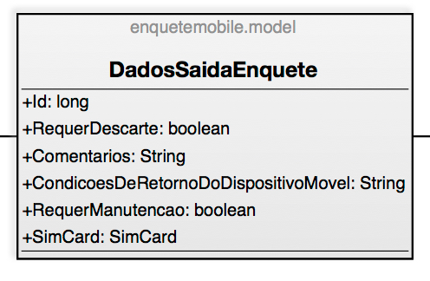

Figura 058 - Classe DadosSaidaEnquete

1. **EstadoDM**
   1. Tipo: enumerado.
   2. Descrição: tipos de estado de dispositivo móvel conforme o uso que está sendo aplicado a ele.
   3. Elementos:
      1. ESDM_OUTRO: estado não listado.
         1. Valor: 0
      2. ESDM_AQUISICAO: registro de aquisição.
         1. Valor: 1
      3. ESDM_ENQUETEEXTERNA: uso em enquete externa.
         1. Valor: 2
      4. ESDM_AUDITORIA: dispositivo móvel em processo de auditoria.
         1. Valor: 3
      5. ESDM_MANUTENCAO: dispositivo móvel em manutenção.
         1. Valor: 4
      6. ESDM_DESCARTE: dispositivo móvel descartado (registro mantido para fins de auditoria e controle).
         1. Valor: 5

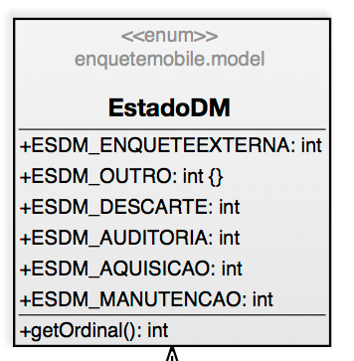

Figura 059 - Enumedado EstadoDM (estados do dispositivo móvel)

1. **TipoUsoDispositivoMovel**
   1. Tipo: classe.
   2. Descrição: tipos de uso de dispositivo móvel que podem ser registrados conforme estado associado.
   3. Atributos:
      1. Id: identificador único do registro no sistema.
         1. Tipo de Dado na Aplicação: long
         2. Tipo de Dado no Banco: bigint
         3. Propriedades:
            1. Sequencial
            2. Indexado
            3. Único
      2. Nome: nome do tipo de uso.
         1. Tipo de Dado na Aplicação: String
         2. Tipo de Dado no Banco: varchar
         3. Tamanho Máximo: 200 caracteres
         4. Propriedades:
            1. Obrigatório
            2. Indexado
            3. Único
      3. Descricao: descritivo do tipo de uso. Também cabem aqui observações pertinentes.
         1. Tipo de Dado na Aplicação: String
         2. Tipo de Dado no Banco: varchar
         3. Tamanho Máximo: 3000 caracteres
      4. ToleranciaMaxima: tempo máximo que o dispositivo móvel pode permanecer o estado associado.
         1. Tipo de Dado na Aplicação: Timestamp
         2. Tipo de Dado no Banco: datetime
         3. Propriedades:
            1. Indexado
      5. EstadoDoDispositivoMovelAssociado: estado associado.
         1. Tipo de Dado na Aplicação: EstadoDM
         2. Tipo de Dado no Banco: int
         3. Propriedades:
            1. Obrigatório
            2. Indexado

Assim temos:

|  |  |  |  |
| --- | --- | --- | --- |
| **Nome** | **Descritivo** | **Tipo de Dado** | **Tamanho Máximo** |
| **Id** | Identificador único do registro no sistema | long | 64 bits |
| **Nome** | Nome do tipo de uso | String | 200 |
| **Descricao** | Descritivo | String | 3000 |
| **ToleranciaMaxima** | Tolerância máxima para permanência fora da empresa | Timestamp | ———— |
| **EstadoDoDispositivoMovelAssociado** | Estado associado | EstadoDM | ———— |

**Tabela 049 – Atributos da Classe TipoUsoDispositivoMovel**

* 1. Relacionamentos:
     1. TipoUsoDispositivoMovel => ControleUsoDM: associa o registro de controle de uso com o tipo de uso empregado e registrado.
        1. Nome: TipoUsoDispositivoMovel_ControleUsoDM
        2. Tipo de Relacionamento: relação do tipo associação por agregação
        3. Cardinalidade: 1 – n

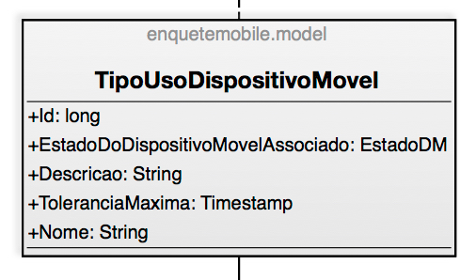

Figura 060 - Classe TipoUsoDispositivoMovel

1. **TipoAcaoRemota**
   1. Tipo: enumerado.
   2. Descrição: tipos de ações requisitadas pela aplicação móvel ao sistema ao realizar acesso remoto ao servidor.
   3. Elementos:
      1. TAR_AUTENTICACAO: requisição de autenticação.
         1. Valor: 0
      2. TAR_CONSULTADADOS: requisição de consulta de dados (pesquisas, dados do cliente, dados do usuário, etc).
         1. Valor: 1
      3. TAR_SINALVIDA: envio de sinal de ativo, para manutenção da sessão e dados associados).
         1. Valor: 2
      4. TAR_SINCRONISMODADOS: envio de dados de enquete (processo de sincronização).
         1. Valor: 3
      5. TAR_SUBMISSAORESPOSTA: submissão direta de resposta, para enquetes realizadas totalmente online).
         1. Valor: 4
      6. TAR_VALIDACAOAUTENTICACAO: validação de autenticação pelo token obtido no processo de autenticação.
         1. Valor: 5

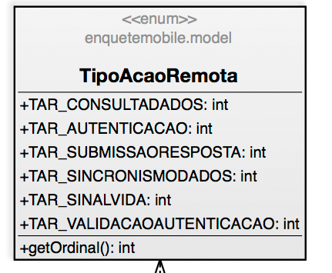

Figura 061 - Enumerado TipoAcaoRemota

1. **UsoRemotoDM**
   1. Tipo: classe.
   2. Descrição: log de acessos remotos ao sistema através da aplicação mobile. O tipo de uso ao qual o acesso remoto está associado é obtido pelo relacionamento entre UsoRemotoDM e ControleUsoDM. Assim, para cada utilização, podem existir múltiplos acessos remotos ao sistema.

O uso desta abstração permitirá maior controle do acesso ao sistema por usuário e dados coletados/submetidos.

* 1. Atributos:
     1. Id: identificador único do registro no sistema.
        1. Tipo de Dado na Aplicação: long
        2. Tipo de Dado no Banco: bigint
        3. Propriedades:
           1. Sequencial
           2. Único
           3. Indexado
     2. DataHora: data e hora da realização da ação ou requisição.
        1. Tipo de Dado na Aplicação: Timestamp
        2. Tipo de Dado no Banco: datetime
        3. Propriedades:
           1. Obrigatório
           2. Indexado
     3. ControleDeUsoDoDispositivoMovel: registro e controle de uso do dispositivo móvel ao qual o acesso remoto está associado.
        1. Tipo de Dado na Aplicação: ControleUsoDM
        2. Tipo de Dado no Banco: bigint (chave estrangeira para tabela de registros de controle de uso de dispositivo móvel)
        3. Propriedades:
           1. Obrigatório
           2. Indexado
     4. TipoDeAcaoRemota: tipo de requisição ou ação realizada Ip: endereço IP do dispositivo móvel que realizou a requisição.
        1. Tipo de Dado na Aplicação: TipoAcaoRemota
        2. Tipo de Dado no Banco: int
        3. Propriedades:
           1. Obrigatório
           2. Indexado
     5. IMEI: número de série do dispositivo móvel que fez a requisição.
        1. Tipo de Dado na Aplicação: String
        2. Tipo de Dado no Banco: varchar
        3. Tamanho Máximo: 15 caracteres
        4. Propriedades:
           1. Indexado
           2. Obrigatório
           3. Somente pontos e números
     6. Comentarios: comentários e/ou observações pertinentes.
        1. Tipo de Dado na Aplicação: String
        2. Tipo de Dado no Banco: varchar
        3. Tamanho Máximo: 20 caracteres
        4. Propriedades:
           1. Obrigatório
           2. Indexado
     7. DadosGps: coordenadas GPS do local a partir do qual foi feita a requisição do dispositivo móvel.
        1. Tipo de Dado na Aplicação: String
        2. Tipo de Dado no Banco: varchar
        3. Tamanho Máximo: 3000 caracteres.
     8. ControleDeComunicacao: associa o registro de acesso remoto ao registro da comunicação bruta relativo ao acesso registrado**.**
        1. Tipo de Dado na Aplicação: GPS_Data
        2. Tipo de Dado no Banco: bigint (chave estrangeira para a tabela de dados do GPS).
        3. Propriedades:
           1. Indexado
     9. ControleDeComunicacao: associa o registro de acesso remoto ao registro da comunicação bruta relativo ao acesso registrado.
        1. Tipo de Dado na Aplicação: Controlecomunicúcao
        2. Tipo de Dado no Banco: bigint (chave estrangeira para a tabela de gerenciamento de comunicações)
        3. Propriedades:
           1. Indexado
           2. Obrigatório (todo registro de comunicação entre dispositivo móvel e servidor deve possuir um registro de comunicação bruta).

Assim temos:

|  |  |  |  |
| --- | --- | --- | --- |
| **Nome** | **Descritivo** | **Tipo de Dado** | **Tamanho Máximo** |
| **Id** | Identificador único do registro no sistema | long | 64 bits |
| **DataHora** | Data e hora em que a ação ou a requisição ocorreu | Timestamp | ———— |
| **ControleDeUsoDoDispositivoMovel** | Registro de controle de uso associado | ControleUsoDM | ———— |
| **TipoDeAcaoRemota** | Tipo de ação realizada ou requisitada | TipoAcaoRemota | ———— |
| **IP** | Endereço IP do dispositivo móvel que realizou a ação ou requisição | String | 15 |
| **IMEI** | Número de série do dispositivo móvel que realizou a ação ou requisição | String | 20 |
| **Comentários** | Comentários e/ou observações pertinentes | String | 3000 |
| **DadosGps** | Dados GPS do local a partir do qual foi feito o acesso | GPS_Data | ———— |
| **ControleDeComunicacao** | Registro bruto da comunicação | ControleComunicacao | ———— |

**Tabela 050 – Atributos da Classe UsoRemotoDM**

* 1. Relacionamentos:
     1. UsoRemotoDM => ControleUsoDM: associa ação ou requisição realizada remotamente com registro de controle de uso de dispositivo móvel, permitindo que, para dado estado ou uso do dispositivo móvel, possa-se saber as tentativas de acesso remoto ao servidor ou requisições realizadas.
        1. Nome: UsoRemotoDM_ControleUsoDM
        2. Cardinalidade: n - 1
     2. UsoRemotoDM => ControleComunicacao: associa o registro de log de acesso ao servidor pelo dispositivo móvel com o registro de comunicação bruta enviado pelo dispositivo móvel.
        1. Nome: UsoRemotoDM_ControleComunicacao
        2. Cardinalidade: 1 - 1
     3. UsoRemotoDM => GPS_Data: associa o registro de log de acesso ao servidor pelo dispositivo móvel com as coordenadas GPS do local a partir do qual foi feita a requisição.
        1. Nome: UsoRemotoDM_GPSData
        2. Cardinalidade: 1 – 1

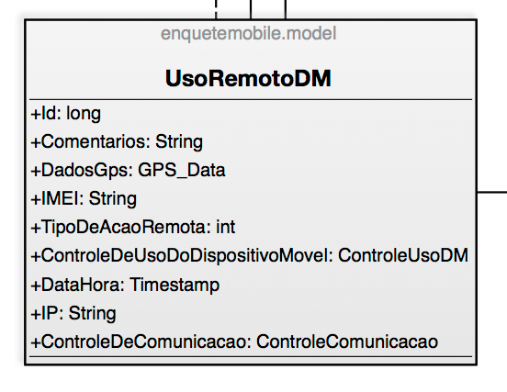

Figura 062 - Classe UsoRemotoDM

1. **ControleUsoDM**
   1. Tipo: classe.
   2. Descrição: log de uso do dispositivo móvel (retiradas e devoluções, conforme uso e usuário).
   3. Atributos:
      1. Id: identificador único do registro no sistema.
         1. Tipo de Dado na Aplicação: long
         2. Tipo de Dado no Banco: bigint
         3. Propriedades:
            1. Sequencial
            2. Único
            3. Indexado
      2. Comentarios: comentários e/ou observações relacionadas ao uso do dispositivo móvel logado.
         1. Tipo de Dado na Aplicação: String
         2. Tipo de Dado no Banco: varchar
         3. Tamanho Máximo: 3000 caracteres
      3. FuncionarioResponsavel: funcionário responsável pelo uso do dispositivo móvel (para cada uso, seja remoção, auditoria ou retirada para a realização de enquete externa, deve existir um funcionário responsável).
         1. Tipo de Dado na Aplicação: Usuario
         2. Tipo de Dado no Banco: bigint (chave estrangeira para a tabela de usuários)
         3. Propriedades:
            1. Indexado
            2. Obrigatório
      4. UsuarioResponsavelPeloRegistro: usuário do sistema responsável pelo registro do uso do dispositivo móvel. Geralmente, será o mesmo responsável pelo uso (FuncionarioResponsavel).
         1. Tipo de Dado na Aplicação: Usuario
         2. Tipo de Dado no Banco: bigint (chave estrangeira para a tabela de usuários).
         3. Propriedades:
            1. Indexado
            2. Obrigatório
      5. DispositivoMovel: dispositivo móvel cujo uso está sendo logado.
         1. Tipo de Dado na Aplicação: DispositivoMovel
         2. Tipo de Dado no Banco: bigint (chave estrangeira para tabela de dispositivos móveis)
         3. Propriedades:
            1. Indexado
            2. Obrigatório
      6. DataHoraSaida_DM: data e hora da retirada do dispositivo móvel.
         1. Tipo de Dado na Aplicação: Timestamp
         2. Tipo de Dado no Banco: datetime
         3. Propriedades:
            1. Indexado
            2. Obrigatório
      7. DataHoraDevolucao_DM: data e hora do retorno do dispositivo móvel, isto é, sua reintegração ao patrimônio da empresa.
         1. Tipo de Dado na Aplicação: Timestamp
         2. Tipo de Dado no Banco: datetime
      8. TipoDeUsoDoDispositivoMovel: tipo de uso associado.
         1. Tipo de Dado na Aplicação: TipoUsoDispositivoMovel
         2. Tipo de Dado no Banco: bigint (chave estrangeira para tabela de tipos de uso)
         3. Propriedades:
            1. Indexado
            2. Obrigatório
      9. DadosDeSaidaParaAuditoria: dados relativos à retirada para auditoria (para registro de retirada de dispositivo móvel com finalidade de auditoria).
         1. Tipo de Dado na Aplicação: DadosAuditoria
         2. Tipo de Dado no Banco: bigint (chave estrangeira para tabela de registro de auditoria sobre dispositivo móvel)
      10. DadosDeSaidaParaEnquete: dados relativos à retirada de dispositivo móvel para a realização de enquete externa.
          1. Tipo de Dado na Aplicação: DadosSaidaEnquete
          2. Tipo de Dado no Banco: bigint (chave estrangeira para tabela de registro de saídas para realização de enquete externa).
      11. DadosDeSaidaParaRemocao: dados relativos à remoção do dispositivo móvel do sistema, seja por avaria irreversível ou perda/roubo.
          1. Tipo de Dado na Aplicação: DadosRemocao
          2. Tipo de Dado no Banco: bigint (chave estrangeira para tabela de registro de remoção ou desativação de dispositivo móvel).
      12. DadosDeSaidaParaManutencao: dados relativos à retirada de dispositivo móvel para reparo ou manutenção.
          1. Tipo de Dado na Aplicação: DadosManutencao
          2. Tipo de Dado no Banco: bigint (chave estrangeira para tabela de registro de manutenções e reparos em dispositivos móveis).

Assim temos:

|  |  |  |  |
| --- | --- | --- | --- |
| **Nome** | **Descritivo** | **Tipo de Dado** | **Tamanho Máximo** |
| **Id** | Identificador único do registro no sistema | long | 64 bits |
| **Comentarios** | Comentários e/ou observações pertinentes | String | 3000 |
| **FuncionarioResponsavel** | Funcionário responsável pela retirada | Usuario | ———— |
| **UsuarioResponsavelPeloRegistro** | Usuário que registrou a retirada | Usuario | ———— |
| **DispositivoMovel** | Dispositivo móvel retirado | DispositivoMovel | ———— |
| **DataHoraSaida_DM** | Data e hora da retirada do dispositivo móvel | Timestamp | ———— |
| **DataHoraDevolucao_DM** | Data e hora da devolução do dispositivo móvel | Timestamp | ———— |
| **TipoDeUsoDoDispositivoMovel** | Tipo de uso empregado | TipoUsoDispositivoMovel | ———— |
| **DadosDeSaidaParaAuditoria** | Dados de auditoria associados, para caso de retirada para auditoria | DadosAuditoria | ———— |
| **DadosDeSaidaParaEnquete** | Dados de retirada para realização de enquete externa | DadosSaidaEnquete | ———— |
| **DadosDeSaidaParaRemocao** | Dados relativos à remoção ou desativação do dispositivo móvel | DadosRemocao | ———— |
| **DadosDeSaidaParaManutencao** | Dados de retirada para manutenção | DadosManutencao | ———— |

**Tabela 051 – Atributos da Classe ControleUsoDM**

* 1. Relacionamentos:
     1. ControleUsoDM => TipoUsoDispositivoMovel: associa o registro de controle de uso do dispositivo móvel com o tipo de uso empregado.
        1. Nome: TipoUsoDispositivoMovel_ControleUsoDM
        2. Tipo de Relacionamento: relação do tipo associação por composição
        3. Cardinalidade: n - 1
     2. ControleUsoDM => UsoRemotoDM: associa o registro de controle de uso do dispositivo móvel com os acessos e requisições remotas realizadas.
        1. Nome: UsoRemotoDM_ControleUsoDM
        2. Tipo de Relacionamento: relação do tipo associação por agregação
        3. Cardinalidade: 1 - n
     3. ControleUsoDM => DadosRemocao: associa o registro de controle de uso do dispositivo móvel com o registro de remoção ou desativação do mesmo relacionado.
        1. Nome: ControleUsoDM_DadosRemocao
        2. Tipo de Relacionamento: relação do tipo associação por agregação
        3. Cardinalidade: 1 - 1
     4. ControleUsoDM => DadosManutencao: associa o registro de controle de uso do dispositivo móvel com o registro de manutenção relacionado.
        1. Nome: ControleUsoDM_DadosDeManutencao
        2. Tipo de Relacionamento: relação do tipo associação por agregação
        3. Cardinalidade: 1 - 1
     5. ControleUsoDM => DadosAuditoria: associa o registro de controle de uso do dispositivo móvel com o registro de auditoria relacionado.
        1. Nome: ControleUsoDM_DadosDeAuditoria
        2. Tipo de Relacionamento: relação do tipo associação por agregação
        3. Cardinalidade: 1 - 1
     6. ControleUsoDM => DispositivoMovel: associa o registro de controle de uso do dispositivo móvel com o dispositivo móvel que está sendo monitorado.
        1. Nome: DispositivoMovel_ControleUsoDM
        2. Tipo de Relacionamento: relação do tipo associação por composição.
        3. Cardinalidade: n - 1
     7. ControleUsoDM => DadosSaidaEnquete: relaciona o registro de controle de uso do dispositivo móvel com os dados de retirada para realização de enquete externa.
        1. Nome: ControleUsoDM_DadosDeSaidaParaEnquete
        2. Tipo de Relacionamento: relação do tipo associação por agregação
        3. Cardinalidade: 1 - 1

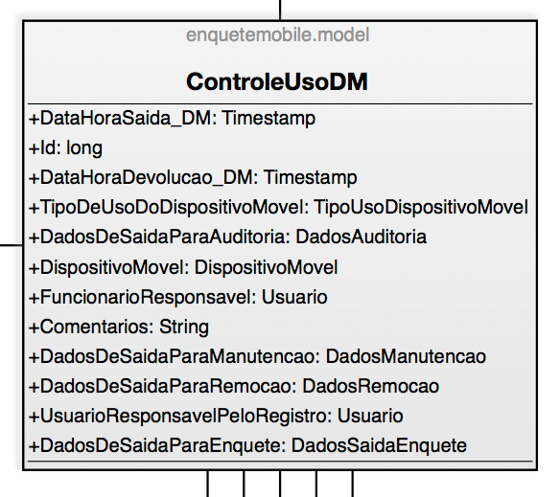

Figura 063 - Classe ControleUsoDM

1. **SeguradoraDispositivoMovel**
   1. Tipo: classe herdada de Pessoa.
   2. Descrição: registro de seguradoras com as quais existem contratos de seguro para os dispositivos móveis registrados no sistema.
   3. Atributos:
      1. NumeroDeRegistro: número de matrícula da seguradora em órgão competente.
         1. Tipo de Dado na Aplicação: String
         2. Tipo de Dado no Banco: varchar
         3. Tamanho Máximo: 50 caracteres
         4. Propriedades:
            1. Obrigatório
            2. Indexado
      2. Cliente: cliente ao qual pertence o registro da seguradora.

Se uma seguradora possui contrato com mais de uma empresa registrada no EnqueteMobile, existirão mais de um registro para a mesma seguradora, um por cliente.

* + - 1. Tipo de Dado na Aplicação: Cliente
      2. Tipo de Dado no Banco: bigint (chave estrangeira para tabela de clientes).
      3. Propriedades:
         1. Indexado
         2. Obrigatório
    1. PaginaWeb: página na internet da seguradora.
       1. Tipo de Dado na Aplicação: String
       2. Tipo de Dado no Banco: varchar
       3. Tamanho Máximo: 300 caracteres

Assim temos:

|  |  |  |  |
| --- | --- | --- | --- |
| **Nome** | **Descritivo** | **Tipo de Dado** | **Tamanho Máximo** |
| **NumeroDeRegistro** | Número de registro da seguradora em órgão competente | String | 50 |
| **Cliente** | Cliente que registrou a seguradora | Cliente | ———— |
| **PaginaWeb** | Página web da seguradora | String | 300 |

**Tabela 052 – Atributos da Classe SeguradoraDispositivoMovel**

* 1. Relacionamentos:
     1. SeguradoraDispositivoMovel => ContratoSeguro: associação entre a seguradora e os contratos de seguros que ela fez.
        1. Nome: SeguradoraDispositivoMovel_ContratoSeguro
        2. Tipo de Relacionamento: relação do tipo associação por agregação
        3. Cardinalidade: 1 - n
     2. SeguradoraDispositivoMovel => Cliente: associação entre a seguradora e o cliente quer a registrou no sistema. Se uma mesma seguradora prestar serviços para mais de uma empresa registrada no EnqueteMobile, esta mesma estará registrada no sistema mais de uma vez, uma para cada cliente, e cada registro será visto somente pelo cliente que a registrou.
        1. Nome: Cliente_SeguradoraDispositivoMovel
        2. Tipo de Relacionamento: relação do tipo associação por composição
        3. Cardinalidade: n - 1
     3. SeguradoraDispositivoMovel => Pessoa: a seguradora herda da pessoa todos os atributos relacionados à pessoa jurídica.
        1. Tipo de Relacionamento: herança

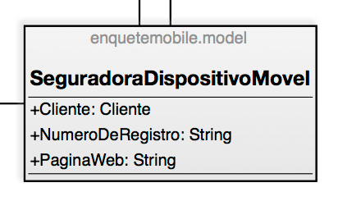

Figura 064 - Classe SeguradoraDispositivoMovel

1. **ContratoSeguro**
   1. Tipo: classe.
   2. Descrição: contratos de seguro de dispositivo móvel. Cada contrato pode abranger vários dispositivos móveis e será único por empresa registrada no EnqueteMobile.
   3. Atributos:
      1. Id: identificador único do registro no sistema.
         1. Tipo de Dado na Aplicação: long
         2. Tipo de Dado no Banco: bigint
         3. Propriedades:
            1. Sequencial
            2. Indexado
            3. Único
      2. Cliente: cliente ao qual pertence o contrato.
         1. Tipo de Dado na Aplicação: Cliente
         2. Tipo de Dado no Banco: bigint (chave estrangeira para a tabela de clientes)
         3. Propriedades:
            1. Indexado
            2. Obrigatório
      3. Seguradora: seguradora com a qual foi feito o contrato.
         1. Tipo de Dado na Aplicação: SeguradoraDispositivoMovel
         2. Tipo de Dado no Banco: bigint (chave estrangeira para a tabela de seguradoras)
         3. Propriedades:
            1. Indexado
            2. Obrigatório
      4. NumeroContrato: numeração do contrato assinado.
         1. Tipo de Dado na Aplicação: String
         2. Tipo de Dado no Banco: varchar
         3. Tamanho Máximo: 50 caracteres
         4. Propriedades:
            1. Indexado
            2. Obrigatório
      5. SinistrosCobertos: listagem de identificadores dos sinistros cobertos, definidos em TipoSinistroCoberturaSeguro.
         1. Tipo de Dado na Aplicação: String
         2. Tipo de Dado no Banco: varchar
         3. Tamanho Máximo: 20 caracteres
      6. Valor: valor do contrato.
         1. Tipo de Dado na Aplicação: float
         2. Tipo de Dado no Banco: float
      7. DataHoraRegistro: data e hora do registro do contrato.
         1. Tipo de Dado na Aplicação: Timestamp
         2. Tipo de Dado no Banco: datetime
         3. Propriedades:
            1. Indexado
            2. Obrigatório
      8. DataHoraContratacao: data e hora da contratação.
         1. Tipo de Dado na Aplicação: Timestamp
         2. Tipo de Dado no Banco: datetime
         3. Propriedades:
            1. Obrigatório
      9. DataHoraTerminoPrevisao: término previsto para o contrato de seguridade dos dispositivos móveis.
         1. Tipo de Dado na Aplicação: Timestamp
         2. Tipo de Dado no Banco: datetime
      10. DataHoraTerminoReal: término real do contrato.
          1. Tipo de Dado na Aplicação: Timestamp
          2. Tipo de Dado no Banco: datetime
          3. Observações: a data e hora de fim real do contrato deve ser igual ou inferior à data e hora previstas.
      11. Observacoes: observações e comentários pertinentes.
          1. Tipo de Dado na Aplicação: String
          2. Tipo de Dado no Banco: varchar
          3. Tamanho Máximo: 3000

Assim temos:

|  |  |  |  |
| --- | --- | --- | --- |
| **Nome** | **Descritivo** | **Tipo de Dado** | **Tamanho Máximo** |
| **Id** | Identificador único do registro no sistema | long | 64 bits |
| **Cliente** | Cliente que fez o contrato | Cliente | ———— |
| **Seguradora** | Seguradora com a qual o contrato foi feito | SeguradoraDispositivoMovel | ———— |
| **NumeroContrato** | Número do contrato de seguro feito | String | 50 |
| **SinistrosCobertos** | Listagem dos ids dos sinistros cobertos | String | 20 |
| **Valor** | Valor do contrato | float | ———— |
| **DataHoraRegistro** | Data e hora do registro do contrato no sistema | Timestamp | ———— |
| **DataHoraContratacao** | Data e hora da contratação do seguro | Timestamp | ———— |
| **DataHoraTerminoPrevisto** | Data e hora da previsão para fim do seguro | Timestamp | ———— |
| **DataHoraTerminoReal** | Data e hora do fim do seguro real | Timestamp | ———— |
| **Comentarios** | Comentários e observações pertinentes | String | 3000 |

**Tabela 053 – Atributos da Classe ContratoSeguro**

* 1. Relacionamentos:
     1. ContratoSeguro => SeguroDispositivoMovel: associa o contrato de seguro aos dispositivos móveis cobertos, via classe associativa SeguroDispositivoMovel.
        1. Nome: ContratoSeguro_SeguroDispositivoMovel
        2. Tipo de Relacionamento: relação do tipo associação por agregação.
        3. Cardinalidade: 1 - n
     2. ContratoSeguro => SeguradoraDispositivoMovel: associa o contrato de seguro à seguradora com a qual foi assinado.
        1. Nome: SeguradoraDispositivoMovel_ContratoSeguro
        2. Tipo de Relacionamento: relação do tipo associação por composição.
        3. Cardinalidade: n - 1
     3. ContratoSeguro => GarantiaDispositivoMovel: associa o contrato de seguro à garantia assegurada por tal (para seguros que oferecem, além do padrão, suporte a reparo e manutenção, como uma garantia normal).
        1. Nome: ContratoSeguro_GarantiaDispositivoMovel
        2. Tipo de Relacionamento: relação do tipo associação por agregação.
        3. Cardinalidade: 1 - 1
     4. ContratoSeguro => Cliente: associa o contrato de seguro ao cliente do qual pertence.
        1. Nome: Cliente_ContratoSeguro
        2. Tipo de Relacionamento: relação do tipo associação por composição
        3. Cardinalidade: 1 – n

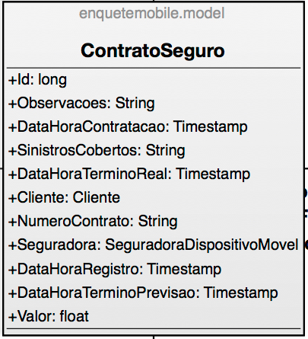

Figura 065 - Classe ContratoSeguro

1. **SeguroDispositivoMovel**
   1. Tipo: classe.
   2. Descrição: relaciona os dispositivos móveis com os contratos de seguros aos quais estão associados.
   3. Atributos:
      1. Id: identificador único do registro no sistema.
         1. Tipo de Dado na Aplicação: long
         2. Tipo de Dado no Banco: bigint
         3. Propriedades:
            1. Sequencial
            2. Indexado
            3. Único
      2. DispositivoMovel: dispositivo móvel coberto pelo contrato de seguro.
         1. Tipo de Dado na Aplicação: DispositivoMovel
         2. Tipo de Dado no Banco: bigint (chave estrangeira para tabela de dispositivos móveis).
         3. Propriedades:
            1. Obrigatório
            2. Indexado
      3. ContratoDeSeguro: contrato de seguro ao qual o dispositivo móvel pertence.
         1. Tipo de Dado na Aplicação: ContratoSeguro
         2. Tipo de Dado no Banco: bigint (chave estrangeira para tabela de contratos de seguro)
         3. Propriedades:
            1. Obrigatório
            2. Indexado
      4. ValorPeloDispositivo: valor do seguro pago pelo dispositivo em específico (para contratos em lote, onde o valor do dispositivo individual não influencia no valor total, este campo pode ser deixado em branco).
         1. Tipo de Dado na Aplicação: float
         2. Tipo de Dado no Banco: float
      5. DataHoraInicio: data e hora de início de vigência do seguro para o dispositivo móvel.
         1. Tipo de Dado na Aplicação: Timestamp
         2. Tipo de Dado no Banco: datetime
         3. Propriedades:
            1. Obrigatório
            2. Indexado
      6. DataHoraTermino: data e hora do término da vigência do contrato.
         1. Tipo de Dado na Aplicação: Timestamp
         2. Tipo de Dado no Banco: datetime
      7. MotivoTermino: descritivo da causa do término do contrato.
         1. Tipo de Dado na Aplicação: String
         2. Tipo de Dado no Banco: varchar
         3. Tamanho Máximo: 1000 caracteres

Assim temos:

|  |  |  |  |
| --- | --- | --- | --- |
| **Nome** | **Descritivo** | **Tipo de Dado** | **Tamanho Máximo** |
| **Id** | Identificador único do registro no sistema | long | 64 bits |
| **DispositivoMovel** | Dispositivo móvel coberto | DispositivoMovel | ————— |
| **ContratoDeSeguro** | Contrato do seguro para o dispositivo móvel | ContratoSeguro | ————— |
| **ValorPeloDispositivo** | Valor do seguro pelo dispositivo móvel | float | ————— |
| **DataHoraInicio** | Data e hora do início da vigência do seguro | Timestamp | ————— |
| **DataHoraTermino** | Data e hora do término da vigência do seguro | Timestamp | ————— |
| **MotivoTermino** | Descritivo da causa do fim do contrato de seguro para o dispositivo móvel | String | 1000 |

**Tabela 054 – Atributos da Classe SeguroDispositivoMovel**

* 1. Relacionamentos:
     1. SeguroDispositivoMovel => ContratoSeguro
        1. Nome: ContratoSeguro_SeguroDispositivoMovel
        2. Tipo de Relacionamento: relação do tipo associação por composição
        3. Cardinalidade: n - 1
     2. SeguroDispositivoMovel => DispositivoMovel
        1. Nome: DispositivoMovel_SeguroDispositivoMovel
        2. Tipo de Relacionamento: relação do tipo associação por composição
        3. Cardinalidade: n – 1

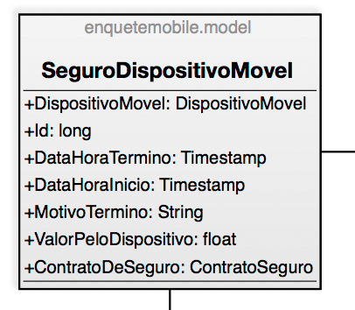

Figura 066 - Classe SeguroDispositivoMovel

1. **OperadoraTelefonia**
   1. Tipo: classe herdada de Pessoa.
   2. Descrição: registro de operadoras de telefonia para as quais existem chips registrados no sistema.
   3. Atributos:
      1. CodigoDiscagem: código para ligações de longa distância pela operadora na qual o chip está registrado.
         1. Tipo de Dado na Aplicação: String
         2. Tipo de Dado no Banco: varchar
         3. Tamanho Máximo: 3 caracteres

Assim temos:

|  |  |  |  |
| --- | --- | --- | --- |
| **Nome** | **Descritivo** | **Tipo de Dado** | **Tamanho Máximo** |
| **CodigoDiscagem** | Código de discagem para chamadas DDD | String | 3 |

**Tabela 055 – Atributos da Classe OperadoraTelefonia**

* 1. Relacionamentos:
     1. OperadoraTelefonia => SimCard: associação entre os chips de celular e as operadoras às quais pertencem.
        1. Nome: OperadoraTelefonia_SimCard
        2. Tipo de Relacionamento: relação do tipo associação por agregação
        3. Cardinalidade: 1 - n
     2. OperadoraTelefonia => Pessoa: a operadora de telefonia móvel herda da pessoa todos os atributos relacionados à pessoa juridica, como o nome fantasia, CNPJ, etc.
        1. Tipo de Relacionamento: herança

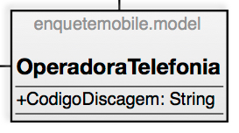

Figura 067 - Classe OperadoraTelefonia

1. **SimCard**
   1. Tipo: classe.
   2. Descrição: registros de chips de celular usados para tomada de enquete externa.
   3. Atributos:
      1. Id: identificador único do registro do chip no sistema.
         1. Tipo de Dado na Aplicação: long
         2. Tipo de Dado no Banco: bigint
         3. Propriedades:
            1. Sequencial
            2. Único
            3. Indexado
      2. Cliente: cliente dono do chip.
         1. Tipo de Dado na Aplicação: Cliente
         2. Tipo de Dado no Banco: bigint (chave estrangeira para a tabela de clientes)
         3. Propriedades:
            1. Obrigatório
            2. Indexado
      3. Operadora: operadora de telefonia para a qual o chip está registrado.
         1. Tipo de Dado na Aplicação: OperadoraTelefonia
         2. Tipo de Dado no Banco: bigint (chave estrangeira para a tabela OperadoraTelefonia)
         3. Propriedades:
            1. Obrigatório
            2. Indexado
      4. IMSI: número de série do chip, universal.
         1. Tipo de Dado na Aplicação: String
         2. Tipo de Dado no Banco: varchar
         3. Tamanho Máximo: 30 caracteres
         4. Propriedades:
            1. Indexado
            2. Obrigatório
            3. Somente números
      5. Telefone: dados do telefone registrado para o chip (número, DDD, etc).
         1. Tipo de Dado na Aplicação: Telefone
         2. Tipo de Dado no Banco: bigint (chave estrangeira para a tabela de telefones)
         3. Propriedades:
            1. Indexado
      6. Comentarios: comentarios e/ou observações relevantes ao registro.
         1. Tipo de Dado na Aplicação: String
         2. Tipo de Dado no Banco: varchar
         3. Tamanho Máximo: 3000
      7. DataHoraRegistro: data e hora de registro do chip no sistema.
         1. Tipo de Dado na Aplicação: Timestamp
         2. Tipo de Dado no Banco: datetime
         3. Propriedades:
            1. Obrigatório
            2. Indexado

Assim temos:

|  |  |  |  |  |
| --- | --- | --- | --- | --- |
| **Nome** | | **Descritivo** | **Tipo de Dado** | **Tamanho Máximo** |
| **Id** | Identificador único do registro no sistema | | long | 64 bits |
| **Cliente** | Cliente dono do chip | | Cliente | ——— |
| **Operadora** | Operadora na qual o chip está registrado | | OperadoraTelefonia | ——— |
| **IMSI** | Número de série do chip | | String | 30 |
| **Telefone** | Telefone registrado no chip | | Telefone | ——— |
| **Comentarios** | Comentários e observações pertinentes | | String | 3000 |
| **DataHoraRegistro** | Data e hora de registro do chip no sistema | | Timestamp | ——— |

**Tabela 056 – Atributos da Classe SimCard**

* 1. Relacionamentos:
     1. SimCard => Telefone: associa o chip ao telefone registrado nele.
        1. Nome: Telefone_SimCard
        2. Tipo de Relacionamento: relação do tipo associação por agregação
     2. SimCard => Cliente: cliente dono do chip.
     3. SimCard => OperadoraTelefonia: associa o chip à operadora de telefonia móvel registrada nele.
     4. SimCard => DadosSaidaEnquete: associa o chip ao log de uso de dispositivo móvel, associando-o a um dispositivo móvel retirado para a realização de enquete externa.

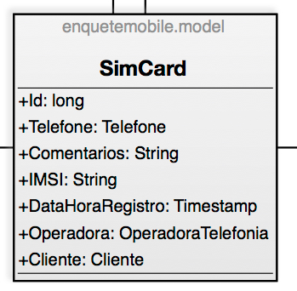

Figura 068 - classe SimCard

1. **AreaAtuacao**
   1. Tipo: classe
   2. Descrição: grupos de profissões.
   3. Atributos:
      1. Id: identificador único da área de atuação no sistema.
         1. Tipo de Dado na Aplicação: long
         2. Tipo de Dado no Banco: bigint
         3. Propriedades:
            1. Indexado
            2. Sequencial
            3. Único
      2. Nome: nome da área de atuação.
         1. Tipo de Dado na Aplicação: string
         2. Tipo de Dado no Banco: varchar
         3. Tamanho Máximo: 200 caracteres
         4. Propriedades:
            1. Indexado
            2. Obrigatório
      3. Comentarios: comentários e/ou observações acerca da área de aruação profissional.
         1. Tipo de Dado na Aplicação: string
         2. Tipo de Dado no Banco: varchar
         3. Tamanho Máximo: 3000 caracteres
      4. AreaAtuacaoPai: atributo para garantir hierarquias de áreas de atuação, indicando a área de atuação imediatamente superior na hierarquia.
         1. Tipo de Dado na Aplicação: AreaAtuacao
         2. Tipo de Dado no Banco: bigint (chave estrangeira para a própria tabela de áreas de atuação).
         3. Propriedades:
            1. Indexado

Assim temos:

|  |  |  |  |
| --- | --- | --- | --- |
| **Nome** | **Descritivo** | **Tipo de Dado** | **Tamanho Máximo** |
| **Id** | Identificador único do registro no sistema | long | 64 bits |
| **Nome** | Nome da área de atuação | String | 200 |
| **Comentarios** | Comentários e observações pertinentes | String | 3000 |
| **AreaAtuacaoPai** | Área de atuação pai, para hierarquia de grupos de profissões. | AreaAtuacao | ———— |

**Tabela 057 – Atributos da Classe AreaAtuacao**

* 1. Relacionamentos:
     1. AreaAtuacao => AreaAtuacao: associa o grupo de profissões (área de atuação profissional) com o grupo imediatamente acima, constituindo uma árvore de áreas profissionais.
        1. Nome: AreaAtuacao_AreaAtuacaoPai
        2. Tipo de Relacionamento: relação do tipo associação por agregação
        3. Cardinalidade: n - 1
     2. AreaAtuacao => Atividade: associa a área de atuação profissional (grupo de profissões) com as profissões ou atividades que a compõem.
        1. Nome: AreaAtuacao_Atividade
        2. Tipo de Relacionamento: relação do tipo associação por agregação
        3. Cardinalidade: 1 - n

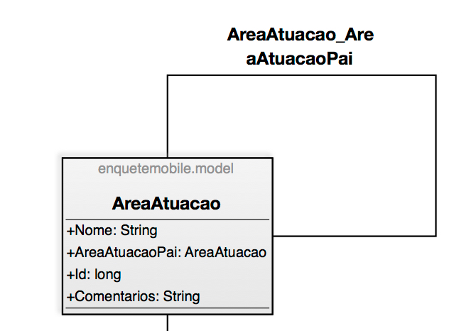

Figura 069 - Classe AreaAtuacao

1. **Atividade**
   1. Tipo: classe.
   2. Descrição: profissões ou atividades dentro de uma área de atuação.

Por exemplo, para a área de atuação “Saúde”, poderemos ter as seguintes atividades profissionais:

* Enfermagem
* Odontologia
* Psicologia
* Medicina do Trabalho
* Psiquiatria
* Nutrição
  1. Atributos:
     1. Id: identificador único da atividade profissional no sistema.
        1. Tipo de Dado na Aplicação: long
        2. Tipo de Dado no Banco: bigint
        3. Propriedades:
           1. Indexado
           2. Sequencial
           3. Único
     2. Nome: nome da atividade profissional.
        1. Tipo de Dado na Aplicação: string
        2. Tipo de Dado no Banco: varchar
        3. Tamanho Máximo: 200 caracteres
        4. Propriedades:
           1. Único
           2. Indexado
     3. Comentarios: comentários e/ou observações pertinentes ao registro de atividade profissional.
        1. Tipo de Dado na Aplicação: string
        2. Tipo de Dado no Banco: varchar
        3. Tamanho Máximo: 3000 caracteres
     4. AreaAtuacao: área de atuação profissional à qual a atividade profissional pertence.
        1. Tipo de Dado na Aplicação: AreaAtuacao
        2. Tipo de Dado no Banco: bigint (chave estrangeira para a tabela de áreas de atuação profissional)
        3. Propriedades:
           1. Indexado
           2. Obrigatório

Assim temos:

|  |  |  |  |
| --- | --- | --- | --- |
| **Nome** | **Descritivo** | **Tipo de Dado** | **Tamanho Máximo** |
| **Id** | Identificador único do registro no sistema | long | 64 bits |
| **Nome** | Nome da atividade profissional | String | 200 |
| **Comentarios** | Comentários e observações relevantes | String | 3000 |
| **AreaAtuacao** | Área de atuação profissional (grupo de profissões) à qual a atividade profissional pertence | AreaAtuacao | ———— |

**Tabela 058 – Atributos da Classe Atividade**

* 1. Relacionamentos:
     1. Atividade => AreaAtuacao: associa a atividade profissional (profissão) à área de atuação profissional à qual pertence.
        1. Nome: AreaAtuacao_Atividade
        2. Tipo de Relacionamento: relação do tipo associação por composição
        3. Cardinalidade: n - 1
     2. Atividade => Entrevistado: associa a atividade profissional (profissão) aos entrevistados que a exercem.
        1. Nome: Atividade_Entrevistado
        2. Tipo de Relacionamento: relação do tipo associação por agregação
        3. Cardinalidade: 1 - n

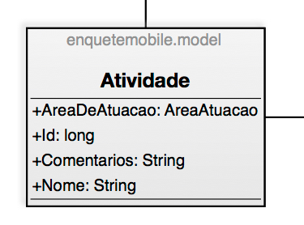

Figura 070 - classe Atividade

1. **Entrevistado**
   1. Tipo: classe herdada de Pessoa.
   2. Descrição: registro dos entrevistados, seja pela web ou dispositivo móvel.

O entrevistado pode ser criado de 2 maneiras distintas:

* Sempre, no início da enquete. Assim, para cada enquete criada, será gerado novo usuário.
* Caso não exista: dado que haja um identificador apropriado (como um usuário do sistema, para enquetes respondidas pela web, ou um número de documento ou endereço de e-mail para enquetes respondidas através de algum entrevistador), o mesmo pode ser utilizado para localizar o entrevistado posteriormente.

Em princípio, será mantido o entrevistado salvo se não puder sser identificado.

* 1. Atributos:
     1. Atividade: atividade profissional do entrevistado.
        1. Tipo de Dado na Aplicação: Atividade
        2. Tipo de Dado no Banco: bigint (chave estrangeira para a tabela de atividades profissionais)
        3. Propriedades:
           1. Indexado
     2. Usuario: usuário do sistema que respondeu às pesquisas, para o caso de pesquisas respondidas pela web.
        1. Tipo de Dado na Aplicação: Usuario
        2. Tipo de Dado no Banco: bigint (chave estrangeira para a tabela de usuários)
        3. Propriedades:
           1. Indexado

Assim temos:

|  |  |  |  |
| --- | --- | --- | --- |
| **Nome** | **Descritivo** | **Tipo de Dado** | **Tamanho Máximo** |
| **Atividade** | Atividade profissional exercida | Atividade | ——— |
| **Usuario** | Usuário, para entrevistados pela web | Usuario | ——— |

**Tabela 059 – Atributos da Classe Entrevistado**

* 1. Relacionamentos:
     1. Entrevistado => Atividade
        1. Nome: Atividade_Entrevistado
        2. Tipo de Relacionamento:
        3. Cardinalidade: n - 1
     2. Entrevistado => Usuario: associa o entrevistado ao usuário do sistema ao qual corresponde. Quando um usuário do sistema responde uma enquete pela web, é criado um entrevistado para ele. Assim, o preenchimento do atributo Usuario indicará se o entrevistado respondeu a enquete pelo dispositivo móvel (quando interceptado na rua por um entrevistador) ou pela web, ao selecionar a pesquisa e, por iniciativa própria, respondê-la.
        1. Nome: Usuario_Entrevistado
        2. Tipo de Relacionamento: relação do tipo associação por agregação.
        3. Cardinalidade: 1 - 1
     3. Entrevistado => Pessoa: o entrevistado herda de Pessoa todos os atributos referentes à Pessoa Física, como nome, CPF, etc.
        1. Tipo de Relacionamento: herança
     4. Entrevistado => Enquete: associa o entrevistado às enquetes que ele respondeu.
        1. Nome: Entrevistado_Enquete
        2. Tipo de Relacionamento: relação do tipo associação por agregação.
        3. Cardinalidade: 1 - n

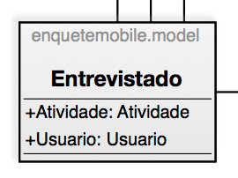

Figura 071 - Classe Entrevistado

1. **CategoriaPesquisa**
   1. Tipo: classe.
   2. Descrição: categorias ou classes de pesquisa. As categorias permitem à empresa que realiza pesquisas de opinião dividir/classificar as pesquisas segundo critérios dela mesma.

Inicialmente, poderão existir somente categorias do sistema, havendo, posteriormente, possibilidade do cliente adicionar as categorias dele.

* 1. Atributos:
     1. Id: identificador único da categoria de pesquisa no sistema.
        1. Tipo de Dado na Aplicação: long
        2. Tipo de Dado no Banco: bigint
        3. Propriedades:
           1. Indexado
           2. Sequencial
           3. Único
     2. Nome: nome da categoria de pesquisa.
        1. Tipo de Dado na Aplicação: string
        2. Tipo de Dado no Banco: varchar
        3. Tamanho Máximo: 200 caracteres
        4. Propriedades:
           1. Indexado
           2. Único
     3. Descricao: descritivo da categoria de pesquisa. Este campo poderá ser utilizado, também, para registro de comentários e/ou observações pertinentes ao registro.
        1. Tipo de Dado na Aplicação: String
        2. Tipo de Dado no Banco: varchar
        3. Tamanho Máximo: 3000 caracteres
     4. CategoriaMestra: categoria de pesquisa pai. Este atributo tem por fim manter a hierarquia entre categorias de pesquisa.
        1. Tipo de Dado na Aplicação: CategoriaPesquisa
        2. Tipo de Dado no Banco: bigint (chave estrangeira para a tabela de categorias de pesquisas)
        3. Propriedades:
           1. Indexado
     5. PodeAdicionarPesquisas: indica se a categoria de pesquisa corrente admite a adição de novas categorias de pesquisa ou somente de outras categorias.
        1. Tipo de Dado na Aplicação: boolean
        2. Tipo de Dado no Banco: bit
        3. Propriedades:
           1. Obrigatório
           2. Default FALSE
     6. Cliente: cliente ao qual a categoria de pesquisa pertence, para categorias do cliente. As categorias que não possuírem cliente definido serão do sistema e não poderão ser modificadas por cliente mas somente pelo administrador do sistema.

As categorias registradas pelo cliente são visíveis somente para o cliente que a registrou.

* + - 1. Tipo de Dado na Aplicação: Cliente
      2. Tipo de Dado no Banco: bigint (chave estrangeira para a tabela de clientes)
      3. Propriedades:
         1. Indexado

Assim temos:

|  |  |  |  |
| --- | --- | --- | --- |
| **Nome** | **Descritivo** | **Tipo de Dado** | **Tamanho Máximo** |
| **Id** | Identificador único do registro no sistema | long | 64 bits |
| **Nome** | Nome da categoria de pesquisas | String | 200 |
| **Descricao** | Descritivo | String | 3000 |
| **CategoriaMestra** | Categoria imediatamente acima (pai) | CategoriaPesquisa | ———— |
| **PodeAdicionarPesquisas** | Indica se a categoria permite adição de pesquisas (ou somente categorias) | boolean | 1 bit |
| **Cliente** | Cliente dono da categoria de pesquisa, para categoria definida pelo cliente | Cliente | ———— |

**Tabela 060 – Atributos da Classe CategoriaPesquisa**

* 1. Relacionamentos:
     1. CategoriaPesquisa => CategoriaPesquisa: associa a categoria de pesquisa corrente com a categoria imediatamente acima, constituindo uma árvore de categorias de pesquisas.
        1. Nome: CategoriaPesquisaPai_CategoriasFilhas
        2. Tipo de Relacionamento: relação do tipo associação por agregação.
        3. Cardinalidade: n - 1
     2. CategoriaPesquisa => Pesquisa: associa a categoria de pesquisa com as pesquisas que pertencem a ela.
        1. Nome: CategoriaPesquisa_Pesquisa
        2. Tipo de Relacionamento: relação do tipo associação por agregação
        3. Cardinalidade:1 - n
     3. CategoriaPesquisa => Cliente: associa a categoria de pesquisa ao cliente dono dela, para categorias definidas pelo cliente (e visíveis somente para o cliente que a criou).
        1. Nome: Cliente_CategoriaPesquisa
        2. Tipo de Relacionamento: relação do tipo associação por agregação (se remover o cliente, não faz sentido manter as categorias de pesquisa do cliente).
        3. Cardinalidade: n - 1

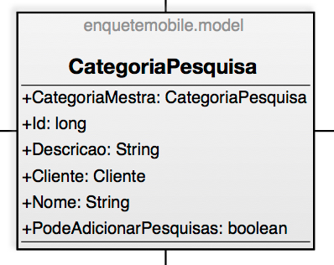

Figura 072 - Classe CategoriaPesquisa

1. **Pesquisa**
   1. Tipo: classe.
   2. Descrição: pesquisas para enquetes.
   3. Atributos:
      1. Id: identificador único da pesquisa no sistema.
         1. Tipo de Dado na Aplicação: long
         2. Tipo de Dado no Banco: bigint
         3. Propriedades:
            1. Sequencial
            2. Único
            3. Indexado
      2. Nome: nome da pesquisa (a ser mostrado em listagens e nos dispositivos móveis).
         1. Tipo de Dado na Aplicação: String
         2. Tipo de Dado no Banco: varchar
         3. Tamanho Máximo: 200 caracteres
         4. Propriedades:
            1. Único por Cliente
            2. Obrigatório
            3. Sequencial
      3. Descricao: descritivo da pesquisa. Recomenda-se que na descrição seja referido o tipo da pesquisa, bem como o tipo de dado coletado.
         1. Tipo de Dado na Aplicação: String
         2. Tipo de Dado no Banco: varchar
         3. Tamanho Máximo: 3000 caracteres
      4. Cliente: cliente ao qual a pesquisa pertence.
         1. Tipo de Dado na Aplicação: Cliente
         2. Tipo de Dado no Banco: bigint (chave estrangeira para a tabela de pesquisa)
         3. Propriedades:
            1. Indexado
            2. Obrigatório
      5. CategoriaDePesquisa: categoria ou grupo de pesquisa à qual a pesquisa pertence.
         1. Tipo de Dado na Aplicação: CategoriaPesquisa
         2. Tipo de Dado no Banco: bigint (chave estrangeira para a tabela de categorias de pesquisas)
         3. Propriedades:
            1. Indexado
            2. Único
      6. CamposDeIdentificacaoObrigatorios: listagem de campos do formulário de identificação para pesquisa cujo preenchimento são obrigatórios.

Como os campos são personalizáveis, é mais conveniente guardar o nome dos campos em uma string.

* + - 1. Tipo de Dado na Aplicação: String
      2. Tipo de Dado no Banco: varchar
      3. Tamanho Máximo: 400 caracteres
      4. Observações: o nome dos campos devem ser separados por ponto-e-vírgula (;). Na validação, a String é processada e obtidos os nomes dos campos, a ser comparados com os devidos IDs dos objetos editáveis do formulário de identificação para as enquetes.
    1. RespostaSemAutenticacao: flag indicador da possibilidade de se responder a enquete sem se autenticar no sistema.

Caso o flag esteja assinalado com TRUE, a pesquisa poderá ser compartilhada através do link direto dela. Porém, para este caso, o formulário de identificação pode ser necessário.

* + - 1. Tipo de Dado na Aplicação: boolean
      2. Tipo de Dado no Banco: bit
      3. Propriedades:
         1. Indexado
         2. Obrigatório
         3. Default: FALSE
    1. DataHoraRegistro: data e hora do registro da pesquisa no sistema.
       1. Tipo de Dado na Aplicação: Timestamp
       2. Tipo de Dado no Banco: datetime
       3. Propriedades:
          1. Indexado
          2. Obrigatório
    2. DataHoraInicio: data e hora do início da validade da pesquisa, para pesquisas que permanecerão disponíveis por um intervalo de tempo definido. Antes da data e hora de início, a pesquisa não estará disponível para ser executada.
       1. Tipo de Dado na Aplicação: Timestamp
       2. Tipo de Dado no Banco: datetime
    3. DataHoraTermino: data e hora do término da validade da pesquisa, para pesquisas que permanecerão disponíveis por um intervalo de tempo definido. Após a data de término, a pesquisa não estará mais disponível para ser respondida.
       1. Tipo de Dado na Aplicação: Timestamp
       2. Tipo de Dado no Banco: datetime
    4. DataHoraUltimaAtualizacao: data e hora da última atualização nos dados da pesquisa.
       1. Tipo de Dado na Aplicação: Timestamp
       2. Tipo de Dado no Banco: datetime
       3. Propriedades:
          1. Indexado
          2. Obrigatório
    5. UsuarioResponsavelPeloRegistro: usuário que registrou a pesquisa no sistema.
       1. Tipo de Dado na Aplicação: Usuario
       2. Tipo de Dado no Banco: bigint (chave estrangeira para a tabela de usuários).
       3. Propriedades:
          1. Indexado
          2. Obrigatório
    6. UsuarioResponsavelPelaUltimaAtualizacao: usuário que realizou a última atualização no registro da pesquisa.
       1. Tipo de Dado na Aplicação: Usuario
       2. Tipo de Dado no Banco: bigint (chave estrangeira para a tabela de usuários).
    7. Publico: flag indicador de pesquisa pública (pode ser encontrada e executada por usuários de outros clientes, pela web).
       1. Tipo de Dado na Aplicação: boolean
       2. Tipo de Dado no Banco: bit
       3. Propriedades:
          1. Indexado
          2. Obrigatório
          3. Default: FALSE
    8. Valido: indica se o registro da pesquisa é válido.
       1. Tipo de Dado na Aplicação: boolean
       2. Tipo de Dado no Banco: bit
       3. Propriedades:
          1. Indexado
          2. Obrigatório
          3. Default: TRUE

Assim temos:

|  |  |  |  |
| --- | --- | --- | --- |
| **Nome** | **Descritivo** | **Tipo de Dado** | **Tamanho Máximo** |
| **Id** | Identificador único do registro do sistema | long | 64 bits |
| **Nome** | Nome da pesquisa | String | 200 |
| **Descricao** | Descritivo da pesquisa | String | 3000 |
| **Cliente** | Cliente dono da pesquisa | Cliente | ———— |
| **CategoriaDePesquisa** | Categoria à qual a pesquisa pertence | CategoriaPesquisa | ———— |
| **CamposDeIdentificacaoObrigatorio** | Campos do formulário de identificação cujo preenchimento é obrigatório | String | 400 |
| **RespostaSemAutenticacao** | Indica se pode ser respondida sem se autenticar no sistema. | boolean | 1 bit |
| **DataHoraRegistro** | Data e hora do registro da pesquisa no sistema | Timestamp | ———— |
| **DataHoraInicio** | Data e hora de início da validade da pesquisa | Timestamp | ———— |
| **DataHoraTermino** | Data e hora do fim de validade da pesquisa | Timestamp | ———— |
| **DataHoraUltimaAtualizacao** | Data e hora da última atualização nos dados da pesquisa | Timestamp | ———— |
| **UsuarioResponsavelPeloRegistro** | Usuário que registrou a pesquisa no sistema | Usuario | ———— |
| **UsuarioResponsavelPelaUltimaAtualizacao** | Usuário que registrou a última atualização nos dados da pesquisa | Usuario | ———— |
| **Publico** | Indica se a pesquisa é pública | boolean | 1 bit |
| **Valido** | Indica se o registro é válido | boolean | 1 bit |

**Tabela 061 – Atributos da Classe Pesquisa**

* 1. Relacionamentos:
     1. Pesquisa => Questao: associa a pesquisa às questões pertencentes a ela.
        1. Nome: Pesquisa_Questao
        2. Tipo de Relacionamento: relação do tipo associação por agregação
        3. Cardinalidade: 1 - n
     2. Pesquisa => Enquete: associa a pesquisa às enquetes, isto é, as pesquisas respondidas.
        1. Nome: Pesquisa_Enquete
        2. Tipo de Relacionamento: relação do tipo associação por agregação
        3. Cardinalidade: 1 - n
     3. Pesquisa => CategoriaPesquisa: associa a pesquisa à categoria à qual pertence.
        1. Nome: CategoriaPesquisa_Pesquisa
        2. Tipo de Relacionamento: relação do tipo associação por agregação.
        3. Cardinalidade: n - 1
     4. Pesquisa => Cliente: associa a pesquisa ao cliente do qual pertence.
        1. Nome: Cliente_Pesquisa
        2. Tipo de Relacionamento: relação do tipo associação por composição
        3. Cardinalidade: n - 1
     5. Pesquisa => AutorizacaoUsuarioPesquisa: associa a pesquisa à permissão de execução da pesquisa pelo usuário no dispositivo móvel.
        1. Nome: Pesquisa_AutorizacaoUsuarioPesquisa
        2. Tipo de Relacionamento: relação do tipo associação por agregação
        3. Cardinalidade: 1 - n
     6. Pesquisa => Usuario: há mais de uma associação entre as classes Pesquisa e Usuario.
        1. Pesquisa => UsuarioResponsavelPeloRegistro: associa a pesquisa ao usuário que a registrou no sistema.
           1. Nome: Pesquisa_UsuarioResponsavelPeloRegistro
           2. Tipo de Relacionamento: relação do tipo associação por agregação
           3. Cardinalidade: n - 1
        2. Pesquisa => UsuarioResponsavelPelaUltimaAtualizacao: associa a pesquisa ao usuário que realizou a última alteração na pesquisa.
           1. Nome: Pesquisa_UsuarioResponsavelPelaUltimaAtualizacao
           2. Tipo de Relacionamento: relação do tipo associação por agregação
           3. Cardinalidade: n - 1

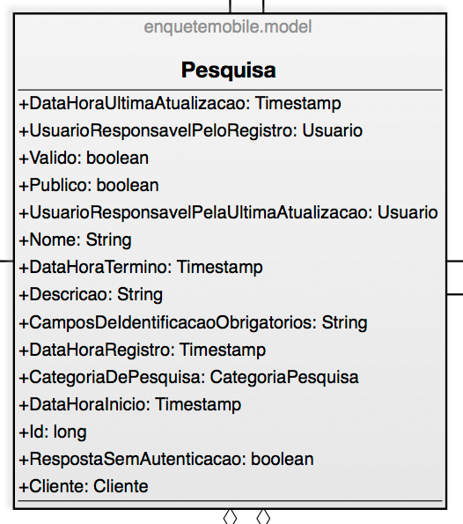

Figura 073 - classe Pesquisa

1. **TipoResposta**
   1. Tipo: classe
   2. Descrição: tipos de resposta que poderão ser empregadas pelas questões. O tipo de resposta é importante, tanto para a aplicação web quanto para a aplicação mobile, pois indicará o tipo de elemento a ser desenhado na tela para coleta de dados (textbox, combobox, radiobutton, etc).

O tipo de componente de interface de usuário a ser desenhado será mapeado sobre o componente em html definido para o tipo de resposta no registro.

* 1. Atributos:
     1. Id: identificador único do tipo de resposta no sistema.
        1. Tipo de Dado na Aplicação: long
        2. Tipo de Dado no Banco: bigint
        3. Propriedades:
           1. Sequencial
           2. Indexado
           3. Único
     2. Nome: nome do tipo de resposta. O nome deve ser esclarecedor em relação ao componente que será empregado na interface do usuário.
        1. Tipo de Dado na Aplicação: String
        2. Tipo de Dado no Banco: varchar
        3. Tamanho Máximo: 200 caracteres
        4. Propriedades:
           1. Único
           2. Obrigatório
           3. Indexado
     3. Comentarios: comentários e observações pertinentes ao registro.
        1. Tipo de Dado na Aplicação: String
        2. Tipo de Dado no Banco: varchar
        3. Tamanho Máximo: 3000 caracteres
     4. PermiteMultiplasRespostas: indica se o componente permite a seleção de mais de uma resposta, para componentes de seleção de alternativa (combobox, radiobutton, etc).
        1. Tipo de Dado na Aplicação: boolean
        2. Tipo de Dado no Banco: bit
        3. Propriedades:
           1. Indexado
           2. Obrigatório
           3. Default: FALSE
     5. ObjetoHtml: componente html a ser desenhado.
        1. Tipo de Dado na Aplicação: String
        2. Tipo de Dado no Banco: varchar
        3. Propriedades: 25 caracteres

Assim temos:

|  |  |  |  |
| --- | --- | --- | --- |
| **Nome** | **Descritivo** | **Tipo de Dado** | **Tamanho Máximo** |
| **Id** | Identificador único do registro no sistema | long | 64 bits |
| **Nome** | Nome do tipo de resposta | String | 200 |
| **Comentarios** | Comentários | String | 3000 |
| **PermiteMultiplasRespostas** | Flag indicador da possibilidade de seleção de mais de 1 alternativa | boolean | 1 bit |
| **ObjetoHtml** | Componente html a ser desenhado | String | 25 |

**Tabela 062 – Atributos da Classe TipoResposta**

* 1. Relacionamentos:
     1. TipoResposta => Questao: associa a questão ao tipo de resposta a ser empregado.
        1. Nome: TipoResposta_Questao
        2. Tipo de Relacionamento: relação do tipo associação por agregação
        3. Cardinalidade: 1 – n

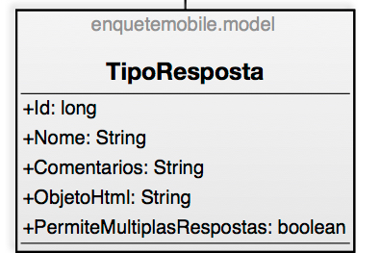

Figure 074 - Classe TipoResposta

1. **Questao**
   1. Tipo: classe
   2. Descrição: registro das questões das pesquisas.
   3. Atributos:
      1. Id: identificador único da questão no sistema.
         1. Tipo de Dado na Aplicação: long
         2. Tipo de Dado no Banco: bigint
         3. Propriedades:
            1. Sequencial
            2. Indexado
            3. Único
      2. Pesquisa: pesquisa à qual a questão pertence.
         1. Tipo de Dado na Aplicação: Pesquisa
         2. Tipo de Dado no Banco: bigint (chave estrangeira para tabela de pesquisas)
         3. Propriedades:
            1. Indexado
            2. Obrigatório
      3. Enunciado: enunciado da questão. Em princípio, pode ser empregado somente texto.
         1. Tipo de Dado na Aplicação: String
         2. Tipo de Dado no Banco: varchar
         3. Tamanho Máximo: 1500 caracteres
         4. Propriedades:
            1. Indexado
            2. Obrigatório
      4. TipoDeResposta: tipo de resposta que pode ser dado à questão. O tipo define o componente de interface de usuário a ser desenhado para a coleta da resposta.
         1. Tipo de Dado na Aplicação: TipoResposta
         2. Tipo de Dado no Banco: bigint (chave estrangeira para tabela de tipos de respostas).
         3. Propriedades:
            1. Indexado
            2. Obrigatório
      5. NumeroQuestao: numeração da questão. Esta numeração indica a ordem de exibição das questões.
         1. Tipo de Dado na Aplicação: int
         2. Tipo de Dado no Banco: int
         3. Propriedades:
            1. Indexado
            2. Obrigatório
            3. Único por pesquisa
      6. QuestaoObrigatoria: indica se a questão deve ser respondida obrigatoriamente.
         1. Tipo de Dado na Aplicação: boolean
         2. Tipo de Dado no Banco: bit
         3. Propriedades:
            1. Obrigatório
            2. Indexado
            3. Default: TRUE
      7. JustificativaObrigatoria: indica se o usuário deve obrigatoriamente fornecer justificativa.
         1. Tipo de Dado na Aplicação: boolean
         2. Tipo de Dado no Banco: bit
         3. Propriedades:
            1. Obrigatório
            2. Indexado
            3. Default: FALSE
      8. MensagemJustificativaPersonalizada: na exigência da justificativa, uma mensagem é exibida solicitando-a.

Aqui, o gerenciador das enquetes tem a possibilidade de personalizar esta mensagem. Caso contrário, será empregada a mensagem padrão do sistema.

* + - 1. Tipo de Dado na Aplicação: String
      2. Tipo de Dado no Banco: varchar
      3. Tamanho Máximo: 300 caracteres
    1. MaximoAlternativasSelecionaveis: quando a questão permite mais de uma alternativa, indicada o total de alternativas selecionáveis.
       1. Tipo de Dado na Aplicação: int
       2. Tipo de Dado no Banco: int
    2. AlternativaPadrao: alternativa a ser selecionada automaticamente como resposta, para o caso do usuário não definir uma resposta.
       1. Tipo de Dado na Aplicação: Alternativa
       2. Tipo de Dado no Banco: bigint (chave estrangeira para a tabela de alternativas)
    3. IdOperacaoPendente: atributo de controle de sincronismo com os dispositivos móveis. Indica operação pendente de sincronismo com os dispositivos móveis.
       1. Tipo de Dado na Aplicação: int
       2. Tipo de Dado no Banco: int
    4. DataHoraRegistro: data e hora de registro da questão.
       1. Tipo de Dado na Aplicação: Timestamp
       2. Tipo de Dado no Banco: datetime
       3. Propriedades:
          1. Indexado
          2. Obrigatório
    5. DataHoraUltimaAtualizacao: data e hora da última atualização nos dados da questão.
       1. Tipo de Dado na Aplicação: Timestamp
       2. Tipo de Dado no Banco: datetime
       3. Propriedades:
          1. Indexado
          2. Obrigatório
    6. Valido: indica se a questão é válida (ativa). A questão pode ser desativada, não sendo exibida no formulário da enquete e, quando desejar, ser ativada novamente.

Esse flag também será utilizado para a sincronização das operações de exclusão de questão, onde, ao ser excluída, deverá ser removida dos dispositivos móveis que a contêm.

* + - 1. Tipo de Dado na Aplicação: boolean
      2. Tipo de Dado no Banco: bit
      3. Propriedades:
         1. Obrigatório
         2. Indexado
         3. Default: TRUE

Assim temos:

|  |  |  |  |
| --- | --- | --- | --- |
| **Nome** | **Descritivo** | **Tipo de Dado** | **Tamanho Máximo** |
| **Id** | Identificador único da questão no sistema | long | 64 bits |
| **Pesquisa** | Pesquisa à qual a questão pertence | Pesquisa | ———— |
| **Enunciado** | Enunciado da questão | String | 1500 |
| **TipoDeResposta** | Tipo de resposta aceita pela questão | TipoResposta | ———— |
| **NumeroQuestao** | Ordem em que a questão deve aparecer | int | ———— |
| **QuestaoObrigatoria** | Indica se é obrigatória | boolean | 1 bit |
| **JustificativaObrigatoria** | Indica se a justificativa de resposta é obrigatório | boolean | 1 bit |
| **MensagemJustificativaPersonalizada** | Mensagem personalizada de solicitação de justificativa | String | 300 |
| **MaximoAlternativasSelecionaveis** | Máximo de alternativas a serem selecionadas | int | ———— |
| **AlternativaPadrao** | Alternativa default caso o usuário não responda | Alternativa | ———— |
| **IdOperacaoPendente** | Identificador da operação pendente de sincronismo | int |  |
| **DataHoraRegistro** | Data e hora do cadastro da questão | Timestamp | ———— |
| **DataHoraUltimaAtualizacao** | Data e hora da última atualização no registro | Timestamp | ———— |
| **Valido** | Indica se questão deve ser mostrada (válida) | boolean | 1 bit |

**Tabela 063 – Atributos da Classe Questao**

* 1. Relacionamentos:
     1. Questao => TipoResposta: associa a questão com o tipo de resposta a ser dada.
        1. Nome: TipoResposta_Questao:
        2. Tipo de Relacionamento: relação do tipo associação por agregação
        3. Cardinalidade: n - 1
     2. Questao => Pesquisa: associa a pesquisa à questão à qual pertence.
        1. Nome: Pesquisa_Questao
        2. Tipo de Relacionamento: relação do tipo associação por composição
        3. Cardinalidade: n - 1
     3. Questao => Resposta: associa a questão com as respostas dadas a ela.
        1. Nome: Questao_Resposta
        2. Tipo de Relacionamento: relação do tipo associação por agregação
        3. Cardinalidade: 1 - n
     4. Questao => Alternativa: há mais de uma associação entre questão e alternativa.
        1. Questao => AlternativaPadrao: relaciona a questão com a alternativa padrão a ser selecionada pelo sistema no caso do usuário não responder a questão.
           1. Nome: Questao_AlternativaPadrao
           2. Tipo de Relacionamento: relação do tipo associação por agregação.
           3. Cardinalidade:
        2. Alternativa => Questao: associa as alternativas à questão à qual ela pertence.
           1. Nome: Questao_Alternativa
           2. Tipo de Relacionamento: relação do tipo associação por composição
           3. Cardinalidade:
        3. Alternativa => ProximaQuestao: associa a alternativa à questão seguinte a ser mostrada no caso da alternativa em questão ser selecionada.
           1. Nome: Alternativa_ProximaQuestao
           2. Tipo de Relacionamento: relação do tipo associação por agregação.
           3. Cardinalidade: n - 1

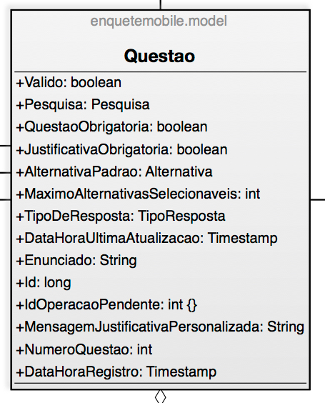

Figura 075 - Classe Questao

1. **Alternativa**
   1. Tipo: classe
   2. Descrição: registro das alternativas das questões.
   3. Atributos:
      1. Id: identificador único da alternativa no sistema.
         1. Tipo de Dado na Aplicação: long
         2. Tipo de Dado no Banco: bigint
         3. Propriedades:
            1. Sequencial
            2. Indexado
            3. Único
      2. Questao: questão à qual a alternativa pertence.
         1. Tipo de Dado na Aplicação: Questao
         2. Tipo de Dado no Banco: bigint (chave estrangeira para a tabela de questões).
         3. Propriedades:
            1. Indexado
      3. Numero: numeração da alternativa. Indica a ordem em que ela deve ser mostrada.
         1. Tipo de Dado na Aplicação: int
         2. Tipo de Dado no Banco: int
         3. Propriedades:
            1. Obrigatório
            2. Indexado
            3. Único por questão
      4. ValorAlternativa: texto da alternativa.
         1. Tipo de Dado na Aplicação: String
         2. Tipo de Dado no Banco: varchar
         3. Tamanho Máximo: 200 caracteres
         4. Propriedades:
            1. Indexado
            2. Obrigatório
      5. ProximaQuestao: questão seguinte, para o caso da seleção da alternativa em questão. Isto permite definir fluxos alternativos pelo formulário da pesquisa.
         1. Tipo de Dado na Aplicação: Questao
         2. Tipo de Dado no Banco: bigint (chave estrangeira para a tabela de questões).
      6. JustificativaObrigatoria: indica se a justificativa deve ser dada para a seleção da alternativa.
         1. Tipo de Dado na Aplicação: boolean
         2. Tipo de Dado no Banco: bit
         3. Propriedades:
            1. Indexado
            2. Default: FALSE
      7. IdOperacaoPendente: operação realizada sobre a alternativa e pendente de sincronismo com os dispositivos móveis.
         1. Tipo de Dado na Aplicação: int
         2. Tipo de Dado no Banco: int
      8. DataHoraRegistro: data e hora do cadastro da alternativa no sistema.
         1. Tipo de Dado na Aplicação: Timestamp
         2. Tipo de Dado no Banco: datetime
         3. Propriedades:
            1. Indexado
            2. Obrigatório
      9. DataHoraUltimaAtualizacao: data e hora da última atualização nos dados da alternativa.
         1. Tipo de Dado na Aplicação: Timestamp
         2. Tipo de Dado no Banco: datetime
         3. Propriedades:
            1. Indexado
      10. Valido: indica se o registro é válido.
          1. Tipo de Dado na Aplicação: boolean
          2. Tipo de Dado no Banco: bit
          3. Propriedades:
             1. Indexado
             2. Obrigatório
             3. Default: TRUE

Assim temos:

|  |  |  |  |
| --- | --- | --- | --- |
| **Nome** | **Descritivo** | **Tipo de Dado** | **Tamanho Máximo** |
| **Id** | Id da alternativa no sistema | long | 64 bits |
| **Questao** | Questão à qual a alternativa pertence | Questao | ———— |
| **Numero** | Ordem de mostra da alternativa | int | ———— |
| **ValorAlternativa** | Texto da alternativa | String | 200 |
| **ProximaQuestao** | Questão a ser mostrada no caso da alternativa ser selecionada | Questao | ———— |
| **JustificativaObrigatoria** | Indicador de justificativa obrigatória | boolean | 1 bit |
| **IdOperacaoPendente** | Id da operação pendente de sincronismo | int | ———— |
| **DataHoraRegistro** | Data e hora de cadastro | Timestamp | ———— |
| **DataHoraUltimaAtualizacao** | Data e hora da última atualização nos dados da alternativa | Timestamp | ———— |
| **Valido** | Indica se registro é válido | boolean | 1 bit |

**Tabela 064 – Atributos da Classe Alternativa**

* 1. Relacionamentos:
     1. Alternativa => Questao
        1. Alternativa => Questao: associa a alternativa à questão à qual pertence.
           1. Nome: Questao_Alternativa
           2. Tipo de Relacionamento: relação do tipo associação por composição
           3. Cardinalidade: n - 1
        2. Alternativa => ProximaQuestao: a navegação pelas questões pode variar de acordo com a resposta dada (a priori, válido somente para questões de múltipla escolha). Para esses casos, será necessário indicar qual a questão a ser mostrada a seguir.

*OBS: será possível definir a mesma série de questões no sentido inverso, porém deve ser calculado de acordo com as seleções do entrevistado.*

* + - * 1. Nome: Alternativa_ProximaQuestao: associa a alternativa à questão seguinte do formulario de perguntas. Esta associação permite a criação de fluxos alternativos pelo formulário de questões.
        2. Tipo de Relacionamento: relação do tipo associação por agregação
        3. Cardinalidade: n - 1
      1. Questao => AlternativaPadrao: associa a questão à alternativa definida como padrão, a ser selecionada automaticamente pelo sistema caso o usuário não defina uma resposta.
         1. Nome: Questao_AlternativaPadrao
         2. Tipo de Relacionamento: relação do tipo associação por agregação.
         3. Cardinalidade: 1 - 1
    1. Alternativa => AlternativaResposta: associa a alternativa às respostas dadas tendo ela como resposta selecionada.
       1. Nome: Alternativa_AlternativaResposta
       2. Tipo de Relacionamento: relação do tipo associação por agregação
       3. Cardinalidade: 1 – n

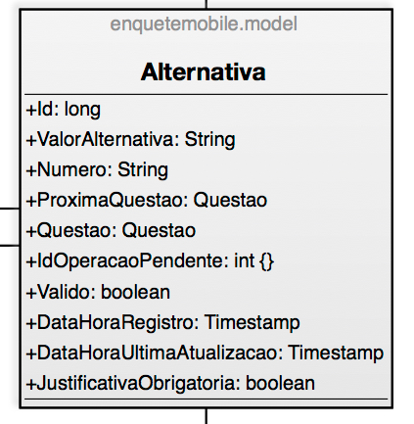

Figura 076 - Classe Alternativa

1. **Resposta**
   1. Tipo: classe
   2. Descrição: registra as respostas dadas para as questões. A resposta pode ser desde um conjunto de alternativas selecionadas até um texto explanativo sobre a opinião do entrevistado, o qual poderá ser processado e indexado por alguma ferramenta de indexação de texto, como o Elasticsearch e outras ferramentas derivadas do Apache Lucene.
   3. Atributos:
      1. Id: identificador único da resposta no sistema.
         1. Tipo de Dado na Aplicação: long
         2. Tipo de Dado no Banco: bigint (chave primária)
         3. Propriedades:
            1. Sequencial
            2. Indexado
            3. Único
      2. Enquete: enquete à qual a resposta pertence.
         1. Tipo de Dado na Aplicação: Enquete
         2. Tipo de Dado no Banco: bigint (chave estrangeira para a tabela de enquetes)
         3. Propriedades:
            1. Obrigatório (toda resposta deve pertencer a uma enquete)
            2. Indexado
      3. Questao: questão à qual a resposta está relacionada (a resposta deve ser somente de uma questão).
         1. Tipo de Dado na Aplicação: Questao
         2. Tipo de Dado no Banco: bigint (chave estrangeira para a tabela de questões
         3. Propriedades:
            1. Indexado
            2. Obrigatório
      4. RespostaTextual: resposta em texto, para o caso da questão não exigir seleção de alternativa e sim explicação em texto.
         1. Tipo de Dado na Aplicação: String
         2. Tipo de Dado no Banco: varchar
         3. Tamanho Máximo: 1500 caracteres.
      5. JustificativaParaResposta: justificativa dada à resposta.
         1. Tipo de Dado na Aplicação: String
         2. Tipo de Dado no Banco: varchar
         3. Tamanho Máximo: 1500 caracteres
      6. DataHora: data e hora do registro da resposta.
         1. Tipo de Dado na Aplicação: Timestamp
         2. Tipo de Dado no Banco: datetime
         3. Propriedades:
            1. Indexado
            2. Obrigatório
      7. DadosGps: Coordenadas GPS do local onde a resposta foi dada e confirmada no sistema.
         1. Tipo de Dado na Aplicação: GPS_Data
         2. Tipo de Dado no Banco: bigint (chave estranheira para tabela de dados GPS)
         3. Propriedades:
            1. Indexado

Assim temos:

|  |  |  |  |
| --- | --- | --- | --- |
| **Nome** | **Descritivo** | **Tipo de Dado** | **Tamanho Máximo** |
| **Id** | Identificador único da resposta no sistema | long | 64 bits |
| **Enquete** | Enquete à qual a resposta pertence | Enquete | ———— |
| **Questao** | Questão à qual a resposta se relaciona | Questao | ———— |
| **RespostaTextual** | Resposta em texto | String | 1500 |
| **JustificativaParaResposta** | Justificativa à resposta dada | String | 1500 |
| **DataHora** | Data e hora do registro da resposta | Timestamp | ———— |
| **DadosGps** | Coordenadas GPS do local onde a resposta foi dada | GPS_Data | ———— |

**Tabela 065 – Atributos da Classe Resposta**

* 1. Relacionamentos:
     1. Resposta => AlternativaResposta: relaciona a resposta às alternativas marcadas (para o caso de resposta dada por seleção de alternativas).
        1. Nome: Resposta_AlternativaResposta
        2. Tipo de Relacionamento: relação do tipo associação por agregação
        3. Cardinalidade: 1 - n
     2. Resposta => Questao: associa a resposta à questão à qual corresponde.
        1. Nome: Questao_Resposta
        2. Tipo de Relacionamento: relação do tipo associação por composição
        3. Cardinalidade: n - 1
     3. Resposta => Enquete: associa a resposta à enquete à qual pertence.
        1. Nome: Enquete_Resposta
        2. Tipo de Relacionamento: relação do tipo associação por composição.
        3. Cardinalidade: n - 1
     4. Resposta => GPS_Data: associa a resposta às coordenadas GPS do local onde a mesma foi dada e submetida.
        1. Nome: Resposta_GPSData
        2. Tipo de Relacionamento: relação do tipo associação por agregação
        3. Cardinalidade: 1 - 1

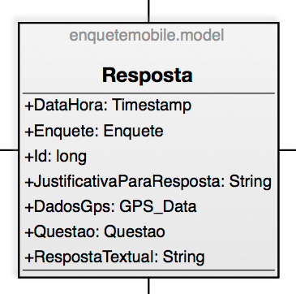

Figure 077 - classe Resposta

1. **AlternativaResposta**
   1. Tipo: classe
   2. Descrição: associa as alternativas selecionadas à resposta correspondente. Uma resposta, por definição, é a indicação do resultado para uma argumentação, desenvolvida na questão. Dependendo do tipo de resposta exigida pela questão, a argumentação pode ser dada por texto desenvolvido ou pela seleção de alternativas. Para o caso de seleção de alternativas, como podem ser exigidas a marcação de mais de uma alternativa, será necessário relacionar as diferentes alternativas marcadas a uma única resposta, da questão relacionada.
   3. Atributos:
      1. Id: identificador único do registro no sistema.
         1. Tipo de Dado na Aplicação: long
         2. Tipo de Dado no Banco: bigint
         3. Propriedades:
            1. Sequencial
            2. Indexado
            3. Único
      2. Resposta: resposta à qual o registro de seleção de alternativa se relaciona.
         1. Tipo de Dado na Aplicação: Resposta
         2. Tipo de Dado no Banco: bigint (chave estrangeira para tabela de respostas)
         3. Propriedades:
            1. Indexado
            2. Obrigatório
      3. Alternativa: alternativa selecionada.
         1. Tipo de Dado na Aplicação: Alternativa
         2. Tipo de Dado no Banco: bigint (chave estrangeira para tabela de alternativas)
         3. Propriedades:
            1. Indexado
            2. Obrigatório

Assim temos:

|  |  |  |  |
| --- | --- | --- | --- |
| **Nome** | **Descritivo** | **Tipo de Dado** | **Tamanho Máximo** |
| **Id** | Identificador único do registro no sistema | long | 64 bits |
| **Resposta** | Resposta à qual a alternativa selecionada está atrelada | Resposta | ———— |
| **Alternativa** | Alternativa selecionada | Alternativa | ———— |

**Tabela 066 – Atributos da Classe AlternativaResposta**

*OBS: no caso de seleção de mais de uma alternativa em uma questão, será criada uma resposta, à qual estarão associadas mais de uma alternativa através da tabela AlternativaResposta (mais de um registro de AlternativaResposta associado a um registro em Resposta), indicativo de mais de uma alternativa em uma única resposta.*

* 1. Relacionamentos:
     1. AlternativaResposta => Alternativa: associa a alternativa selecionada à resposta.
        1. Nome: Alternativa_AlternativaResposta
        2. Tipo de Relacionamento: relação do tipo associação por composição
        3. Cardinalidade: n - 1
     2. AlternativaResposta => Resposta: associa a resposta às alternativas selecionadas.
        1. Nome: Resposta_AlternativaResposta
        2. Tipo de Relacionamento: relação do tipo associação por composição
        3. Cardinalidade: n - 1

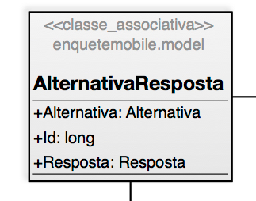

Figura 078 - Classe AlternativaResposta

1. **MotivoTerminoPesquisa**
   1. Tipo: enumerado
   2. Descrição: possíveis causas do término de uma pesquisa.
   3. Elementos:
      1. MOTP_OUTRO: motivo não relacionado.
         1. Valor: 0
      2. MOTP_PESQUISA_CONCLUIDA: pesquisa finalizada porque foi concluída (todas as alternativas foram respondidas).
         1. Valor: 1
      3. MOTP_CANCELAMENTO: pesquisa finalizada por cancelamento do usuário (usuário clicou no botão de cancelar na aplicação web ou fechou o aplicativo de enquetes no dispositivo móvel).
         1. Valor: 2
      4. MOTP_SESSAO_EXPIRADA: pesquisa finalizada por expiração da sessão, isto é, usuário começou a responder a enquete mas por um bom tempo deixou a enquete aberta sem executar ação sobre ela.
         1. Valor: 3

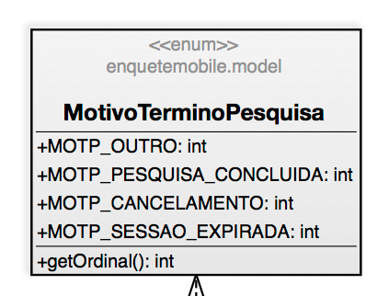

Figura 079 - Enumerado MotivoTerminoPesquisa

1. **Enquete**
   1. Tipo: classe
   2. Descrição: enquetes do sistema. As enquetes podem ser definidas como pesquisas respondidas por usuários. Cada enquete é uma pesquisa respondida por um entrevistado, quer seja pela web ou pelo dispositivo móvel.
   3. Atributos:
      1. Id: identificador único da enquete no sistema.
         1. Tipo de Dado na Aplicação: long
         2. Tipo de Dado no Banco: bigint
         3. Propriedades:
            1. Sequencial
            2. Indexado
            3. Único
      2. OrigemEnquete: sistema através do qual a enquete foi executada (pesquisa respondida).
         1. Tipo de Dado na Aplicação: Sistema
         2. Tipo de Dado no Banco: bigint (chave estrangeira para a tabela de sistemas)
         3. Propriedades:
            1. Indexado
            2. Obrigatório
      3. Entrevistador: usuário responsável por executar a enquete (entrevistar).
         1. Tipo de Dado na Aplicação: Usuario
         2. Tipo de Dado no Sistema: bigint (chave estrangeira para a tabela de usuários)
      4. Entrevistado: usuário ou pessoa que respondeu a enquete.
         1. Tipo de Dado na Aplicação: Entrevistado
         2. Tipo de Dado no Banco: bigint (chave estrangeira para a tabela de entrevistados)
         3. Propriedades:
            1. Indexado
            2. Obrigatório
      5. IPEntrevistado: endereço IP do usuário que respondeu a pesquisa (pode ser o endereço IP do dispositivo móvel ou do cliente web).
         1. Tipo de Dado na Aplicação: String
         2. Tipo de Dado no Banco: marchar
         3. Tamanho Máximo: 15 caracteres
         4. Propriedades:
            1. Indexado
            2. Somente números e pontos
      6. Pesquisa: pesquisa respondida.
         1. Tipo de Dado na Aplicação: Pesquisa
         2. Tipo de Dado no Banco: bigint (chave estrangeira para a tabela de pesquisas)
         3. Propriedades:
            1. Indexado
            2. Obrigatório
      7. DataHoraInicio: data e hora do início da execução da pesquisa.
         1. Tipo de Dado na Aplicação: Timestamp
         2. Tipo de Dado no Banco: datetime
         3. Propriedades:
            1. Indexado
            2. Obrigatório
      8. DataHoraUltimaAtividade: data e hora da última atividade registrada para a pesquisa.
         1. Tipo de Dado na Aplicação: Timestamp
         2. Tipo de Dado no Banco: datetime
         3. Propriedades:
            1. Indexado
            2. Obrigatório
      9. DataHoraTermino: data e hora de término da pesquisa (finalização).
         1. Tipo de Dado na Aplicação: Timestamp
         2. Tipo de Dado no Banco: datetime
      10. MotivoTermino: causa da finalização da enquete.
          1. Tipo de Dado na Aplicação: MotivoTerminoPesquisa (mapeamento do valor registrado no banco para objeto entendível pelo usuário e pelo DBA).
          2. Tipo de Dado no Banco: int
      11. MensagemErro: descritivo do erro ocorrido.
          1. Tipo de Dado na Aplicação: String
          2. Tipo de Dado no Banco: marchar
          3. Tamanho Máximo: 300 caracteres
      12. DadosGps: dados GPS representativos do local onde a pesquisa foi respondida.
          1. Tipo de Dado na Aplicação: GPS_Data
          2. Tipo de Dado no Banco: bigint (chave estrangeira para tabela de dados GPS)
          3. Propriedades:
             1. Indexado

Assim temos:

|  |  |  |  |
| --- | --- | --- | --- |
| **Nome** | **Descritivo** | **Tipo de Dado** | **Tamanho Máximo** |
| **Id** | Identificador único do registro no sistema | long | 64 bits |
| **OrigemEnquete** | Local a partir do qual foi gerada a enquete | Sistema | ———— |
| **Entrevistador** | Pessoa responsável por realizar as entrevistas na rua (funcionário do cliente) | Usuario | ———— |
| **Entrevistado** | Pessoa que respondeu a enquete | Entrevistado | ———— |
| **IPEntrevistado** | Endereço IP a partir do qual foi respondida a enquete | String | 15 |
| **Pesquisa** | Pesquisa respondida (que gerou a enquete) | Pesquisa | ———— |
| **DataHoraInicio** | Data e hora do início da enquete | Timestamp | ———— |
| **DataHoraUltimaAtividade** | Data e hora em que foi realizada a última movimentação na enquete (responder questão, etc) | Timestamp | ———— |
| **DataHoraTermino** | Data e hora da conclusão da enquete | Timestamp | ———— |
| **MotivoTermino** | Motivo de finalização | MotivoTerminoPesquisa | ———— |
| **MensagemErro** | Mensagem de erro a ser reportada ao usuário | String | 300 |
| **DadosGps** | Dados GPS do local onde a enquete foi executada | GPS_Data | ———— |

**Tabela 067 – Atributos da Classe Enquete**

* 1. Relacionamentos:
     1. Enquete => Pesquisa: associa a enquete à pesquisa que foi respondida.
        1. Nome: Pesquisa_Enquete
        2. Tipo de Relacionamento: relação do tipo associação por composição
        3. Cardinalidade: n - 1
     2. Enquete => Resposta: associa a enquete às respostas dadas.
        1. Nome: Enquete_Resposta
        2. Tipo de Relacionamento: relação do tipo associação por agregação
        3. Cardinalidade: 1 - n
     3. Enquete => Usuario: associa a enquete ao entrevistador.
        1. Nome: UsuarioEntrevistador_Enquete
        2. Tipo de Relacionamento: relação do tipo associação por agregação
        3. Cardinalidade: n - 1
     4. Enquete => Entrevistado: associa a enquete ao entrevistado (pessoa que respondeu à pesquisa).
        1. Nome: Entrevistado_Enquete
        2. Tipo de Relacionamento: relação do tipo associação por composição
        3. Cardinalidade: n - 1
     5. Enquete => Sistema: associa a enquete ao sistema por intermédio do qual foi executada.
        1. Nome: Sistema_Enquete
        2. Tipo de Relacionamento: relação do tipo associação por composição
        3. Cardinalidade: n - 1
     6. Enquete => GPS_Data: associa a enquete às coordenadas do local onde foi executada.
        1. Nome: Enquete_GPSData
        2. Tipo de Relacionamento: relação do tipo associação por agregação
        3. Cardinalidade: 1 - 1

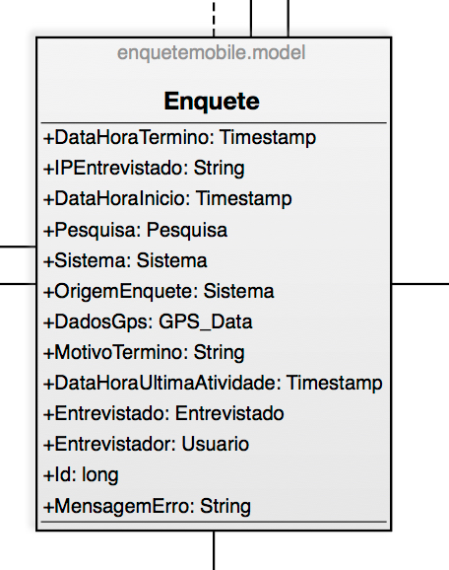

Figura 080 - Classe Enquete

1. **TipoSinistroCoberturaSeguro**
   1. Tipo: enumerado
   2. Descrição: tipos de sinistro que o seguro cobre. Esta classe tem finalidade apenas informacional, isto é, havendo averiguações diretamente no banco, poderá se fazer consulta com esta tabela para obter quais os sinistros que dado seguro cobre, pois no sistema os IDs dos tipos de sinistros já se encontram mapeados.
   3. Elementos:
      1. TSCS_NENHUM: seguro não cobre nenhum sinistro.
         1. Valor: 0
      2. TSCS_OUTRO: seguro cobre sinistro não relacionado.
         1. Valor: 1
      3. TSCS_PERDA: seguro cobre perda do dispositivo móvel.
         1. Valor: 2
      4. TSCS_FURTO: seguro cobre furto do dispositivo móvel (roubo sem violência, ameaça ou uso de arma de fogo).
         1. Valor: 3
      5. TSCS_ROUBO: seguro cobre roubo do dispositivo móvel (roubo com violência ou emprego de ameaça e arma de fogo).
         1. Valor: 4
      6. TSCS_DADOS: seguro cobre perda ou avaria nos dados do dispositivo móvel).
         1. Valor: 5
      7. TSCS_DEFEITO: seguro cobre defeito no dispositivo móvel (mal funcionamento).
         1. Valor: 6
      8. TSCS_ACIDENTE: seguro cobre acidente ocorrido com dispositivo móvel (queda em concreto, em água, etc).
         1. Valor: 7

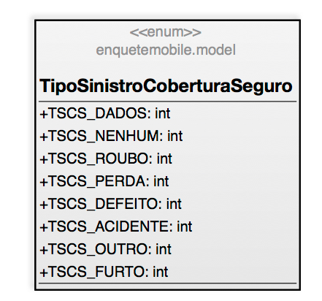

Figura 081 - Enumerado TipoSinistroCoberturaSeguro

1. **AutorizacaoUsuarioPesquisa**
   1. Tipo: classe associativa entre Usuario e Pesquisa
   2. Descrição: associa as pesquisas aos usuários que poderão executá-las via aplicação mobile. Esta classe garante o acesso dos usuários entrevistadores à aplicação móvel, pois a permissão é dada pela existência de pesquisas que o usuário poderá executar no dispositivo móvel.
   3. Atributos:
      1. Usuario: usuário para o qual está sendo autorizada a execução da pesquisa através do dispositivo móvel.
         1. Tipo de Dado na Aplicação: Usuario
         2. Tipo de Dado no Banco: bigint (chave estrangeira para a tabela de usuários)
         3. Propriedades:
            1. Indexado
            2. Obrigatório
            3. Componente de chave primária composta
      2. Pesquisa: pesquisa para a qual o usuário está recebendo direito de execução pelo dispositivo móvel.
         1. Tipo de Dado na Aplicação: Pesquisa
         2. Tipo de Dado no Banco: bigint (chave estrangeira para a tabela de pesquisas)
         3. Propriedades:
            1. Indexado
            2. Obrigatório
            3. Componente de chave primária composta

Assim temos:

|  |  |  |  |
| --- | --- | --- | --- |
| **Nome** | **Descritivo** | **Tipo de Dado** | **Tamanho Máximo** |
| **Usuario** | Usuário para o qual está sendo dada a permissão para acessar a pesquisa pelo dispositivo móvel | Pesquisa | ———— |
| **Pesquisa** | Pesquisa para a qual está sendo dada a permissão de acesso pelo dispositivo móvel | DispositivoMovel | ———— |

**Tabela 068 – Atributos da Classe AutorizacaoUsuarioPesquisa**

* 1. Relacionamentos:
     1. AutorizacaoUsuarioPesquisa => Usuario: associa o registro de permissão de execução da pesquisa no dispositivo móvel ao usuário que irá executá-la. Assim, quando o usuário autenticar no aplicativo para dispositivo móvel, verá somente as pesquisas atribuídas a ele.
        1. Nome: Usuario_AutorizacaoUsuarioPesquisa
        2. Tipo de Relacionamento: relação do tipo associação por composição
        3. Cardinalidade: n - 1
     2. AutorizacaoUsuarioPesquisa => Pesquisa: associa o registro de permissão de permissão de execução da pesquisa no dispositivo móvel à pesquisa que poderá ser visualizada e executada pelo entrevistador.
        1. Nome: Pesquisa_AutorizacaoUsuarioPesquisa
        2. Tipo de Relacionamento: relação do tipo associação por composição
        3. Cardinalidade: n – 1

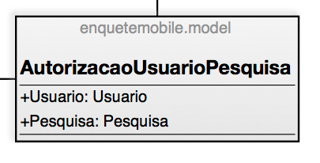

Figura 082 - Classe Associativa AutorizacaoUsuarioPesquisa

1. **PesquisaDispositivoMovel**
   1. Tipo: classe associativa.
   2. Descrição: controle de sincronismo das pesquisas com os dispositivos móveis.
   3. Atributos:
      1. Pesquisa: pesquisa que foi enviada para o dispositivo móvel.
         1. Tipo de Dado na Aplicação: Pesquisa
         2. Tipo de Dado no Banco: bigint (chave estrangeira para a tabela de pesquisas)
         3. Propriedades:
            1. Indexado
            2. Obrigatório
            3. Componente de chave primária composta
      2. DispositivoMovel: dispositivo móvel que recebeu a pesquisa.
         1. Tipo de Dado na Aplicação: DispositivoMovel
         2. Tipo de Dado no Banco: bigint (chave estrangeira para a tabela de dispositivos móveis)
         3. Propriedades:
            1. Indexado
            2. Obrigatório
            3. Componente de chave primária composta

Assim temos:

|  |  |  |  |
| --- | --- | --- | --- |
| **Nome** | **Descritivo** | **Tipo de Dado** | **Tamanho Máximo** |
| **Pesquisa** | Pesquisa que foi enviada para o dispositivo móvel | Pesquisa | ———— |
| **DispositivoMovel** | Dispositivo móvel que recebeu a pesquisa | DispositivoMovel | ———— |

**Tabela 069 – Atributos da Classe Associativa PesquisaDispositivoMovel**

* 1. Relacionamentos:
     1. PesquisaDispositivoMovel => Pesquisa: associa o registro de controle de envio de pesquisas a dispositivos móveis com as pesquisas que foram enviadas para os dispositivos móveis. Permite maior controle de quais dispositivos móveis necessitam sincronizar (e quais já foram sincronizados). Em um caso, por exemplo, de exclusão de questão de uma dada pesquisa, esse controle permitirá gerenciar o momento de exclusão da questão da pesquisa, que deverá ocorrer somente após todos os dispositivos móveis que possuem a pesquisa receberem a notificação de remoção da questão.
        1. Nome: Pesquisa_PesquisaDispositivoMovel
        2. Tipo de Relacionamento: relação do tipo associação por composição
        3. Cardinalidade: n - 1
     2. PesquisaDispositivoMovel => DispositivoMovel: associa o registro de controle de envio de pesquisas a dispositivos móveis com o dispositivo móvel que recebeu a pesquisa.
        1. Nome: DispositivoMovel_PesquisaDispositivoMovel
        2. Tipo de Relacionamento: relação do tipo associação por composição
        3. Cardinalidade: n - 1

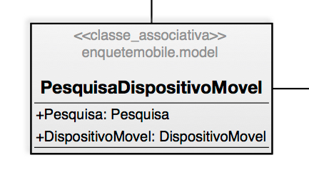

Figure 083 - Classe Associativa PesquisaDispositivoMovel

1. **GPS_Data**
   1. Tipo: classe.
   2. Descrição: registro das coordenadas GPS detectadas pelo dispositivo móvel na execução das enquetes. As coordenadas GPS tem por fim, não apenas rastrear a movimentação dos dispositivos móveis, bem como adicionar, às pesquisas, o dado estatístico do local onde foi realizada a pesquisa.
   3. Atributos:
      1. Id: identificador único do registro no sistema.
         1. Tipo de Dado na Aplicação: long
         2. Tipo de Dado no Banco: bigint
         3. Propriedades:
            1. Indexado
            2. Obrigatório
            3. Sequencial
      2. IdRemoto: identificador do registro de coordenara GPS gerado no dispositivo móvel.
         1. Tipo de Dado na Aplicação: long
         2. Tipo de Dado no Banco: bigint
         3. Propriedades:
            1. Obrigatório
      3. Latitude: valor numérico da latitude.
         1. Tipo de Dado na Aplicação: float
         2. Tipo de Dado no Banco: float
         3. Propriedades:
            1. Obrigatório
      4. Longitude: valor numérico da longitude.
         1. Tipo de Dado na Aplicação: float
         2. Tipo de Dado no Banco: float
         3. Propriedades:
            1. Obrigatório
      5. DispositivoMovel: dispositivo móvel por onde foi coletada a informação das coordenadas geográficas.
         1. Tipo de Dado na Aplicação: DispositivoMovel
         2. Tipo de Dado no Banco: bigint (chave estrangeira para tabela de dispositivos móveis)
         3. Propriedades:
            1. Obrigatório
            2. Indexado

Assim temos:

|  |  |  |  |
| --- | --- | --- | --- |
| **Nome** | **Descritivo** | **Tipo de Dado** | **Tamanho Máximo** |
| **Id** | Identificador único do registro | long | 64 bits |
| **IdRemoto** | Identificador gerado no dispositivo móvel para o registro | long | 64 bits |
| **Latitude** | Valor da latitude | float | ———— |
| **Longitude** | Valor da longitude | float | ———— |
| **DispositivoMovel** | Dispositivo móvel por onde foi coletada a coordenada | DispositivoMovel | ———— |

* 1. Relacionamentos:
     1. GPS_Data => DispositivoMovel: Associa o dispositivo móvel a todos os registros de coordenadas GPS coletados nele.
        1. Nome: DispositivoMovel_GPSData
        2. Tipo de Relacionamento: relação do tipo associação por composição
        3. Cardinalidade: n - 1
     2. GPS_Data => Enquete: associa a enquete a uma coordenada GPS representativa do local onde a enquete foi respondida. Usualmente, assume-se a coordenada GPS da primeira resposta dada. Para enquetes respondidas ao longo de grande deslocamento, pode ser assumido um ponto médio como local de execução da enquete.
        1. Nome: Enquete_GPSData
        2. Tipo de Relacionamento: relação do tipo associação por agregação
        3. Cardinalidade: 1 - 1
     3. GPS_Data => Resposta: associa a resposta ao local onde foi dada.
        1. Nome: Resposta_GPSData
        2. Tipo de Relacionamento: relação do tipo associação por agregação
        3. Cardinalidade: 1 - 1
     4. GPS_Data => UsoRemotoDM: associa o registro de log de acesso remoto via aplicação móvel com as coordenadas GPS do local de onde foi realizada a requisição.
        1. Nome: UsoRemotoDM_GPSData
        2. Tipo de Relacionamento: relação do tipo associação por agregação
        3. Cardinalidade: 1 - 1

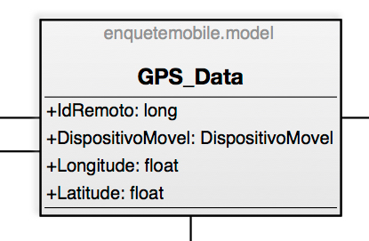

Figura 084 - Classe GPS_Data

1. **StatusMensagemCorreio**
   1. Tipo: enumerado
   2. Descrição: status de disparo de mensagem entre dispositivo móvel e servidor. Este status tem por fim o controle do envio e recebimento das mensagens do correio de mensagens entre cliente (empresa) e entrevistador (colaborador).
   3. Elementos:
      1. STMC_NENHUM: nenhum estado listado.
         1. Valor: 0
      2. STMC_AGUARDANDO_ENVIO: mensagem aguardando ser enviada.
         1. Valor: 1
      3. STMC_AGUARDANDO_RESPOSTA: mensagem aguardando processamento e geração da resposta.
         1. Valor: 2
      4. STMC_AGUARDANDO_RETORNO: mensagem enviada e aguardando retorno do host remoto.
         1. Valor: 3
      5. STMC_ENVIADO: mensagem enviada com sucesso.
         1. Valor: 4
      6. STMC_RECEBIDO: mensagem recebida.
         1. Valor: 5

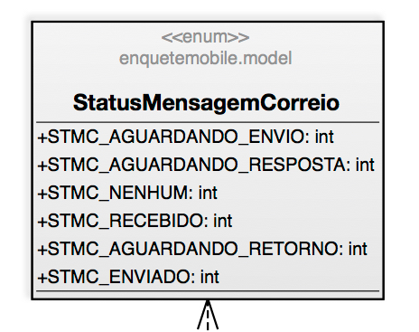

Figura 085 - Enumerado StatusCorreioEletronico

O modelo proposto foi desenvolvido pensando no menor trabalho para decomposição das classes propostas em tabelas do banco de dados. Assim, cada objeto proposto acima será derivado em uma classe da camada de dados da aplicação (camada Model do MVC) e em uma tabela no banco de dados. Vale ressaltar que as classes associativas descritas acima, em um modelo puramente orientado a objetos, poderão ser suprimidas e substituídas por relacionamentos de cardinalidade n - n. Como exemplo, posso citar a classe PesquisaDispositivoMovel, que tem por fim unicamente associar as pesquisas aos dispositivos móveis onde se encontram. Em um modelo puramente orientado a objetos, essa classe deixaria de existir, tendo somente relacionamento direto entre Pesquisa e DispositivoMovel de cardinalidade n - n.

1. **Móvel**

A aplicação móvel possui uma modelagem própria, derivada da modelagem global por simplificação e remoção dos ítens desnecessários. O dispositivo móvel disporá de banco de dados local para armazenamento, somente, das pesquisas a serem respondidas, das respostas, controle de sincronismo e dados do usuário corrente, pois, para cada usuário, haverá um grupo de pesquisas acessíveis diferente.

Assim, segue o modelo de dados proposto para o dispositivo móvel:

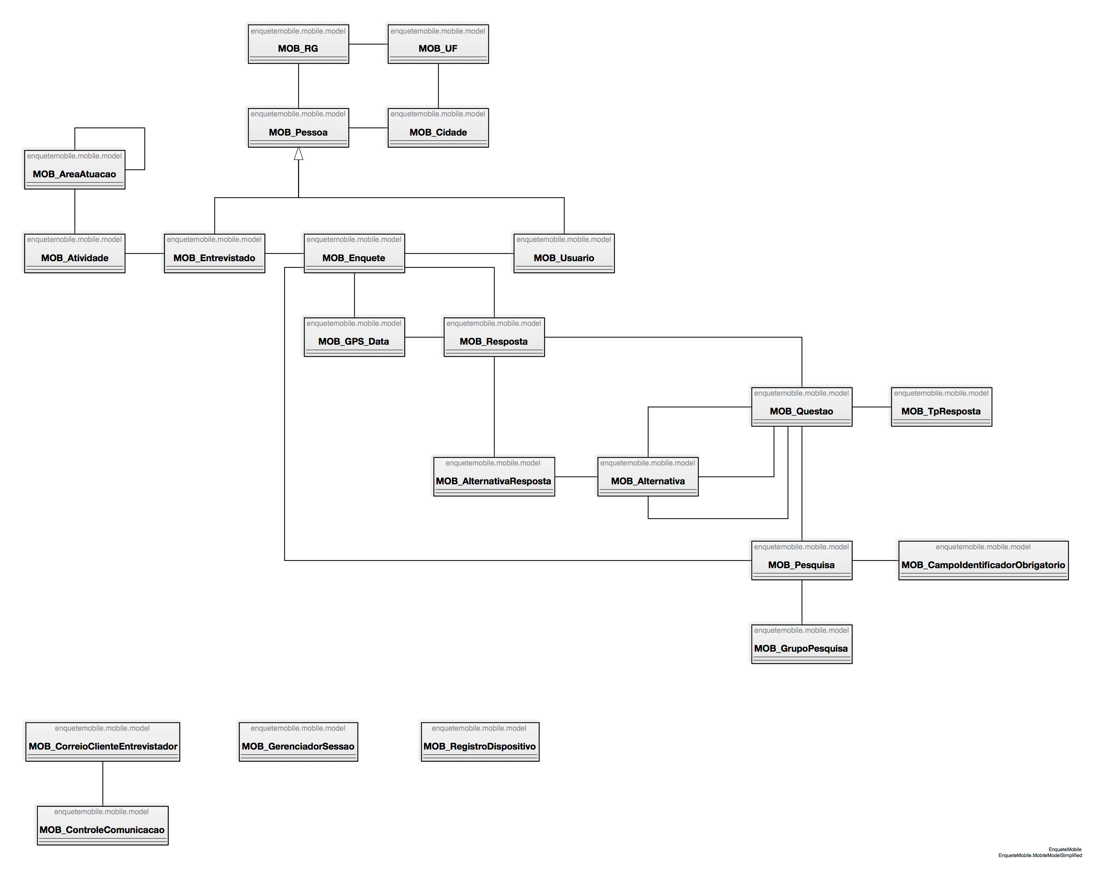

Figura 086 - Modelo de classes da aplicação móvel

Abaixo, segue relação das classes do modelo mobile com o descritivo:

|  |  |  |
| --- | --- | --- |
| ID | Nome | Descritivo |
| **1** | MOB_Pessoa | Pessoas |
| **2** | MOB_Cidade | Cidade onde pessoas possuem endereço |
| **3** | MOB_UF | Unidades federativas onde há cidades de endereços de pessoas |
| **4** | MOB_RG | Documento identificador de pessoa física |
| **5** | MOB_Usuario | Usuário da aplicação |
| **6** | MOB_Entrevistado | Entrevistados |
| **7** | MOB_Atividade | Atividades profissionais |
| **8** | MOB_AreaAtuacao | Grupos de atividades profissionais |
| **9** | MOB_GrupoPesquisa | Categorias de pesquisas |
| **10** | MOB_Pesquisa | Pesquisas sincronizadas |
| **11** | MOB_CampoIdentificadorObrigatorio | Campos de formulário de identificação de preenchimento obrigatório |
| **12** | MOB_Questao | Questões das pesquisas |
| **13** | MOB_TpResposta | Tipo de resposta a ser dada (texto, selecionar alternativa, etc) |
| **14** | MOB_Alternativa | Alternativas das questões (quando possuem) |
| **15** | MOB_Resposta | Respostas dadas às questões pelos entrevistados |
| **16** | MOB_AlternativaResposta | Associa alternativas selecionadas às respostas dadas |
| **17** | MOB_Enquete | Enquetes (pesquisas respondidas por entrevistados) |
| **18** | MOB_GPS_Data | Dados GPS coletados |
| **19** | MOB_RegistroDispositivo | Dados do dispositivo móvel (cliente, etc) |
| **20** | MOB_ControleComunicacao | Controle de comunicação do dispositivo móvel com o servidor |
| **21** | MOB_CorreioClienteEntrevistador | Caixa de correio entre o entrevistador e a empresa (cliente) |
| **22** | MOB_GerenciadorSessao | Gerenciador de dados de sessão na aplicação |

**Tabela 071 – Classes do modelo do dispositivo móvel**

Abaixo, segue dicionário de dados para o dispositivo móvel.

1. **MOB_Pessoa**
   1. Tipo: classe
   2. Descritivo: registro das pessoas (usuários e entrevistados).
   3. Atributos:
      1. M_Id: identificador único do registro.
         1. Tipo de Dado: integer
         2. Propriedades:
            1. Indexado
            2. Único
            3. Obrigatório (não será gerado automaticamente, mas sim refletido o ID real da pessoa, salvo para entrevistados, onde a aplicação se encarregará de gerar o ID).
      2. M_Nome: nome da pessoa física.
         1. Tipo de Dado: String
         2. Tipo de Dado no Banco: varchar
         3. Tamanho Máximo: 200 caracteres
         4. Propriedade: obrigatório
      3. M_Descricao: descritivo da pessoa. Aqui também cabem observações.
         1. Tipo de Dado: String
         2. Tipo de Dado no Banco: varchar
         3. Tamanho Máximo: 3000 caracteres
      4. M_Email1: primeiro endereço de e-mail.
         1. Tipo de Dado: String
         2. Tipo de Dado no Banco: varchar
         3. Tamanho Máximo: 200 caracteres
      5. M_Email2: segundo endereço de e-mail.
         1. Tipo de Dado: String
         2. Tipo de Dado no Banco: varchar
         3. Tamanho Máximo: 200 caracteres
      6. M_DataNascimento: data de nascimento da pessoa.
         1. Tipo de Dado: Timestamp
         2. Tipo de Dado no Banco: datetime
      7. M_Telefone1: primeiro número de telefone da pessoa, com DDD.
         1. Tipo de Dado: String
         2. Tipo de Dado no Banco: varchar
         3. Tamanho Máximo: 20 caracteres
      8. M_Telefone2: segundo telefone da pessoa.
         1. Tipo de Dado: String
         2. Tipo de Dado no Banco: varchar
         3. Tamanho Máximo: 20 caracteres
      9. M_Logradouro: nome do logradouro do endereço da pessoa.
         1. Tipo de Dado: String
         2. Tipo de Dado no Banco: varchar
         3. Tamanho Máximo: 300 caracteres
      10. M_NumeroEndereco: número do imóvel no logradouro fornecido.
          1. Tipo de Dado: String
          2. Tipo de Dado no Banco: varchar
          3. Tamanho Máximo: 15 caracteres
          4. Propriedades: obrigatório caso o logradouro seja fornecido.
      11. M_Complemento: complemento do endereço.
          1. Tipo de Dado: String
          2. Tipo de Dado no Banco: varchar
          3. Tamanho Máximo: 50 caracteres
      12. M_Bairro: bairro onde se localiza o endereço fornecido.
          1. Tipo de Dado: String
          2. Tipo de Dado no Banco: varchar
          3. Tamanho Máximo: 120 caracteres
      13. M_Cidade: cidade onde o endereço da pessoa se localiza.
          1. Tipo de Dado: MOB_Cidade
          2. Tipo de Dado no Banco: integer
          3. Propriedades:
             1. Obrigatório, desde que o logradouro seja fornecido.
      14. M_CEP: código postal do endereço.
          1. Tipo de Dado: String
          2. Tipo de Dado no Banco: varchar
          3. Tamanho Máximo: 10 caracteres
      15. M_CidadeDeNascimento: cidade onde a pessoa nasceu.
          1. Tipo de Dado: MOB_Cidade
          2. Tipo de Dado no Banco: integer
      16. M_RG: documento de identificação da pessoa.
          1. Tipo de Dado: MOB_RG
          2. Tipo de Dado no Banco: integer
      17. M_CPF: número do CPF da pessoa.
          1. Tipo de Dado: String
          2. Tipo de Dado no Banco: varchar
          3. Tamanho Máximo: 14 caracteres
          4. Propriedades:
             1. Indexado

Assim temos:

|  |  |  |  |
| --- | --- | --- | --- |
| **Nome** | **Descritivo** | **Tipo de Dado** | **Tamanho Máximo** |
| **M_Id** | Identificador único da pessoa no sistema | integer | 64 bits |
| **M_Nome** | Nome da pessoa | String | 200 |
| **M_Descricao** | Descritivo | String | 3000 |
| **M_Email1** | E-mail principal | String | 200 |
| **M_Email2** | E-mail secundário | String | 200 |
| **M_DataNascimento** | Data de nascimento da pessoa | Timestamp | ———— |
| **M_Telefone1** | Telefone principal (com DDD) | String | 20 |
| **M_Telefone2** | Telefone secundário (com DDD) | String | 20 |
| **M_Logradouro** | Logradouro | String | 300 |
| **M_NumeroEndereco** | Número no logradouro | String | 15 |
| **M_Complemento** | Complemento do endereço | String | 50 |
| **M_Bairro** | Bairro | String | 120 |
| **M_Cidade** | Cidade onde fica o endereço | M_Cidade | ———— |
| **M_CEP** | Código postal | String | 10 |
| **M_CidadeDeNascimento** | Cidade onde a pessoa nasceu | M_Cidade | ———— |
| **M_RG** | Documento de identificação da pessoa | M_RG | ———— |
| **M_CPF** | CPF da pessoa | String | 14 |

**Tabela 072 – Atributos da classe MOB_Pessoa**

* 1. Relacionamentos:
     1. MOB_Pessoa => MOB_RG: associa a pessoa com o documento de identificação de pessoa física (RG) pertencente a ela.
        1. Nome: Pessoa_RG
        2. Tipo de Relacionamento: associação por agregação
        3. Cardinalidade: 1 - 1
     2. MOB_Pessoa => MOB_Cidade: associa a pessoa à cidade.
        1. MOB_Pessoa => M_Cidade: relaciona a pessoa com a cidade do endereço dela.
           1. Nome: EnderecoPessoa_Cidade
           2. Tipo de Relacionamento: relação do tipo associação por agregação.
           3. Cardinalidade: n - 1
        2. MOB_Pessoa => M_CidadeDeNascimento: relaciona a pessoa com a cidade onde ela nasceu.
           1. Nome: Pessoa_CidadeDeNascimento
           2. Tipo de Relacionamento: relação do tipo associação por agregação.
     3. MOB_Pessoa => MOB_Usuario: relacionamento onde o usuário da aplicação herda da pessoa todos os atributos de pessoa física que podem ser necessários para os seus dados cadastrais.
        1. Tipo de Relacionamento: herança
     4. MOB_Pessoa => MOB_Entrevistado: relacionamento onde o entrevistado herda da pessoa todos os atributos relativos à pessoa física.
        1. Tipo de Relacionamento: herança

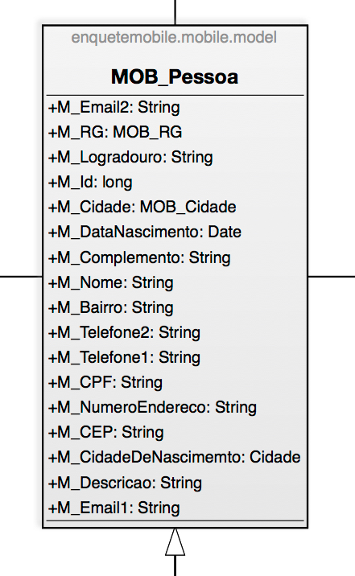

Figura 087 - classe MOB_Pessoa

1. **MOB_Cidade**
   1. Tipo: classe
   2. Descritivo: cidades do Brasil
   3. Atributos:
      1. M_Id: identificador único da cidade.
         1. Tipo de Dado: integer
         2. Propriedades:
            1. Obrigatório
            2. Indexado
      2. M_Nome: nome da cidade.
         1. Tipo de Dado: String
         2. Tipo de Dado no Banco: varchar
         3. Tamanho Máximo: 200 caracteres
         4. Propriedades:
            1. Obrigatório
            2. Indexado
      3. M_Descricao: descritivo da cidade.
         1. Tipo de Dado: String
         2. Tipo de Dado no Banco: varchar
         3. Tamanho Máximo: 3000 caracteres
      4. M_UF: unidade federativa onde se encontra a cidade.
         1. Tipo de Dado: MOB_UF
         2. Tipo de Dado no Banco: integer
         3. Propriedades:
            1. Obrigatório
            2. Indexado

Assim temos:

|  |  |  |  |
| --- | --- | --- | --- |
| **Nome** | **Descritivo** | **Tipo de Dado** | **Tamanho Máximo** |
| **M_Id** | Identificador único da cidade no sistema | integer | 64 bits |
| **M_Nome** | Nome da cidade | String | 200 |
| **M_Descricao** | Descritivo | String | 3000 |
| **M_UF** | Unidade Federativa à qual a cidade pertence | M_UF | ———— |

**Tabela 073 – Atributos da classe MOB_Cidade**

* 1. Relacionamentos:
     1. MOB_Cidade => Pessoa: associa a cidade à pessoa cujo endereço pertence à cidade.
        1. Nome: EnderecoPessoa_Cidade
        2. Tipo de Relacionamento: associação por agregação.
        3. Cardinalidade: 1 - n
     2. MOB_Cidade => MOB_UF: associa a cidade à unidade federativa à qual pertence.
        1. Nome: UF_Cidade
        2. Tipo de Relacionamento: associação por composição
        3. Cardinalidade: n - 1

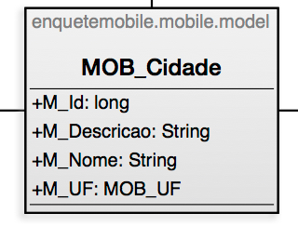

Figura 088 - classe MOB_Cidade

1. **MOB_UF**
   1. Tipo: classe
   2. Descritivo: unidades federativas do Brasil
   3. Atributos:
      1. M_Id: identificador único da unidade federativa.
         1. Tipo de Dado: integer
         2. Propriedades:
            1. Único
            2. Sequencial
            3. Indexado
      2. M_Nome: nome da unidade federativa.
         1. Tipo de Dado: String
         2. Tipo de Dado no Banco: varchar
         3. Tamanho Máximo: 200 caracteres
         4. Propriedades:
            1. Único
            2. Indexado
            3. Obrigatório
      3. M_Sigla: sigla da unidade federativa (exemplo: para o Rio de Janeiro, a sigla é RJ).
         1. Tipo de Dado: String
         2. Tipo de Dado no Banco: varchar
         3. Tamanho Máximo: 4 caracteres
         4. Propriedades:
            1. Indexado
            2. Obrigatório

Assim temos:

|  |  |  |  |
| --- | --- | --- | --- |
| **Nome** | **Descritivo** | **Tipo de Dado** | **Tamanho Máximo** |
| **M_Id** | Identificador único do registro | long | 64 bits |
| **M_Nome** | Nome da unidade federativa | String | 200 |
| **M_Sigla** | Sigla da unidade federativa | String | 4 |

**Tabela 074 – Atributos da Classe MOB_UF**

* 1. Relacionamentos:
     1. MOB_UF => MOB_Cidade: associa a cidade à unidade federativa à qual pertence.
        1. Nome: UF_Cidade
        2. Tipo de Relacionamento: relação do tipo associação por agregação.
        3. Cardinalidade: 1 – n

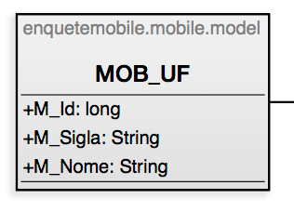

Figura 089 - Classe MOB_UF

1. **MOB_RG**
   1. Tipo: classe
   2. Descritivo: documento de identificação da pessoa.
   3. Atributos:
      1. M_Id: identificador único do documento de identificação no sistema.
         1. Tipo de Dado: integer
         2. Propriedades:
            1. Sequencial
            2. Único
            3. Indexado
      2. M_Numero: número do documento de identidade.
         1. Tipo de Dado: String
         2. Tipo de Dado no Banco: varchar
         3. Tamanho Máximo: 15 caracteres
         4. Propriedades:
            1. Indexado
            2. Obrigatório
      3. OrgaoExpeditor: órgão responsável pela expedição do documento.
         1. Tipo de Dado: String
         2. Tipo de Dado no Banco: varchar
         3. Tamanho Máximo: 120 caracteres
         4. Propriedades:
            1. Obrigatório
      4. M_DataEmissaoDocumento: data em que o documento foi expedido.
         1. Tipo de Dado: Timestamp
         2. Tipo de Dado no Banco: datetime
         3. Propriedades:
            1. Obrigatório

Assim temos:

|  |  |  |  |
| --- | --- | --- | --- |
| **Nome** | **Descritivo** | **Tipo de Dado** | **Tamanho Máximo** |
| **M_Id** | Identificador único do registro | long | 64 bits |
| **M_Numero** | Número do documento | String | 15 |
| **OrgaoExpeditor** | Instituição responsável pela emissão | String | 120 |
| **M_DataEmissaoDocumento** | Data de emissão do documento | Timestamp | ———— |

**Tabela 075 – Atributos da classe MOB_RG**

* 1. Relacionamentos:
     1. MOB_RG => MOB_Pessoa: associa o documento de identidade à pessoa à qual ele pertence.
        1. Nome: Pessoa_RG
        2. Tipo de Relacionamento: relação do tipo associação por composição.
        3. Cardinalidade: 1 - 1

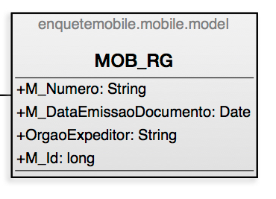

Figura 090 - classe MOB_RG

1. **MOB_Usuario**
   1. Tipo: classe herdada de MOB_Pessoa
   2. Descritivo: usuários da aplicação mobile e, logicamente, entrevistadores.
   3. Atributos:
      1. M_Login: login do usuário na aplicação mobile.
         1. Tipo de Dado: String
         2. Tipo de Dado no Banco: varchar
         3. Tamanho Máximo: 50 caracteres
         4. Propriedades:
            1. Obrigatório
            2. Indexado
      2. M_Senha: senha para o usuário correspondente.
         1. Tipo de Dado: String
         2. Tipo de Dado no Banco: varchar
         3. Tamanho Máximo: 20 caracteres

Assim temos:

|  |  |  |  |
| --- | --- | --- | --- |
| **Nome** | **Descritivo** | **Tipo de Dado** | **Tamanho Máximo** |
| **M_Login** | Login do usuário na aplicação | String | 50 |
| **M_Senha** | Senha do usuário na aplicação | String | 20 |

**Tabela 076 – Atributos da classe MOB_Usuario**

**OBS**: as demais propriedades típicas de pessoa (nome, documento de identificação, etc) serão obtidas através da herança entre usuários (MOB_Usuario) e pessoas (MOB_Pessoa).

* 1. Relacionamentos:
     1. MOB_Usuario => MOB_Pessoa: usuário herda de Pessoa todos os atributos relacionados à pessoa física.
        1. Tipo de Relacionamento: herança
     2. MOB_Usuario => MOB_Enquete: associa o usuário às enquetes executadas por ele.
        1. Nome: Entrevistador_Enquete
        2. Tipo de Relacionamento: associação por agregação.
        3. Cardinalidade: 1 - n

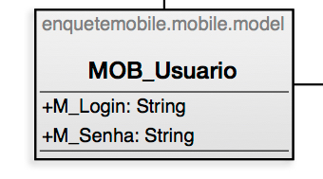

Figura 091 - Classe MOB_Usuario

1. **MOB_Entrevistado**
   1. Tipo: classe herdada de MOB_Pessoa
   2. Descritivo: registro dos entrevistados.
   3. Atributos:
      1. M_Atividade: atividade profissional do entrevistado.
         1. Tipo de Dado: MOB_Atividade
         2. Tipo de Dado no Banco: integer
         3. Propriedades:
            1. Indexado

Assim temos:

|  |  |  |  |
| --- | --- | --- | --- |
| **Nome** | **Descritivo** | **Tipo de Dado** | **Tamanho Máximo** |
| **M_Atividade** | Atividade profissional do entrevistado | MOB_Atividade | ———— |

**Tabela 077 – Atributos da classe MOB_Entrevistado**

**OBS**: demais dados que poderão ser necessários, como local de moradia, data de nascimento e documento identificador serão atribuídos ao entrevistado através da pessoa da qual herda os atributos comuns a pessoas.

* 1. Relacionamentos:
     1. MOB_Entrevistado => MOB_Pessoa: herança entre Entrevistado e Pessoa, onde herda da pessoa atributos comuns a pessoas.
        1. Tipo de Relacionamento: herança
     2. MOB_Entrevistado => MOB_Atividade: relaciona o entrevistado com a atividade profissional por ele exercida.
        1. Nome: Entrevistado_Atividade
        2. Tipo de Relacionamento: associação por agregação
        3. Cardinalidade: n – 1
     3. MOB_Entrevistado => MOB_Enquete: relaciona o entrevistado às enquetes que respondeu.
        1. Nome: Entrevistado_Enquete
        2. Tipo de Relacionamento: associação por agregação
        3. Cardinalidade: 1 - n

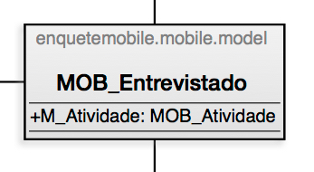

Figura 092 - classe MOB_Entrevistado

1. **MOB_Atividade**
   1. Tipo: classe
   2. Descritivo: atividades profissionais que poderão ser exercidas pelos entrevistados. A coleta da informação da atividade profissional do entrevistado pode ser interessante para análise dos dados do ponto de vista do grupo profissional ou, mesmo, do nível educacional do entrevistado.
   3. Atributos:
      1. M_Id: identificador único do registro da atividade profissionall no sistema.
         1. Tipo de Dado: integer
         2. Propriedades:
            1. Sequencial
            2. Único
            3. Indexado
      2. M_Nome: nome da atividade profissional.
         1. Tipo de Dado: String
         2. Tipo de Dado no Banco: varchar
         3. Tamanho Máximo: 200 caracteres
         4. Propriedades:
            1. Único
            2. Indexado
      3. M_Descricao: descritivo da atividade profissional.
         1. Tipo de Dado: String
         2. Tipo de Dado no Banco: varchar
         3. Tamanho Máximo: 3000 caracteres
      4. M_AreaDeAtuacao: grupo de atividade profissional à qual a atividade profissional em questão pertence.
         1. Tipo de Dado: AreaAtuacao
         2. Tipo de Dado no Banco: integer
         3. Propriedades:
            1. Indexado

Assim temos:

|  |  |  |  |
| --- | --- | --- | --- |
| **Nome** | **Descritivo** | **Tipo de Dado** | **Tamanho Máximo** |
| **M_Id** | Identificador único do registro | long | 64 bits |
| **M_Nome** | Nome da atividade profissional | String | 200 |
| **M_Descricao** | Descritivo da atividade profissional | String | 3000 |
| **M_AreaDeAtuacao** | Grupo de atividade profissional à qual a atividade em questão pertence | AreaAtuacao | ———— |

**Tabela 078 – Atributos da classe MOB_Atividade**

* 1. Relacionamentos:
     1. MOB_Atividade => MOB_Entrevistado: associa o entrevistado à atividade profissional exercida por ele.
        1. Nome: Entrevistado_Atividade
        2. Tipo de Relacionamento: relação do tipo associação por agregação
        3. Cardinalidade: 1 – n
     2. MOB_Atividade => MOB_AreaAtuacao: associa a atividade profissional à área de atuação (ou grupo de atividades profissionais) à qual pertence.
        1. Nome: AreaAtuacao_Atividade
        2. Tipo de Relacionamento: relação do tipo associação por composição
        3. Cardinalidade: n - 1

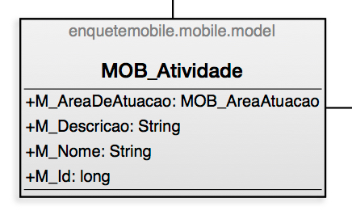

Figura 093 - classe MOB_Atividade

1. **MOB_AreaAtuacao**
   1. Tipo: classe
   2. Descritivo: áreas de atuação profissional ou categorias de atividades profissionais.
   3. Atributos:
      1. M_Id: identificador da área de atuação profissional no sistema.
         1. Tipo de Dado: integer
         2. Propriedades:
         3. Indexado:
            1. Indexado
            2. Sequencial
            3. Único
      2. M_Nome: nome da área de atuação profissional.
         1. Tipo de Dado: String
         2. Tipo de Dado no Banco: varchar
         3. Tamanho Máximo: 200 caracteres
         4. Propriedades:
            1. Indexado
            2. Único
      3. M_Descricao: descritivo da área de atuação profissional.
         1. Tipo de Dado: String
         2. Tipo de Dado no Banco: varchar
         3. Tamanho Máximo: 3000 caracteres
      4. M_AreaDeAtuacaoPai: área de atuação profissional imediatamente superior, constituindo uma árvore para as atividades profissionais.
         1. Tipo de Dado: AreaAtuacao
         2. Tipo de Dado no Banco: integer
         3. Propriedades:
            1. Indexado

Assim temos:

|  |  |  |  |
| --- | --- | --- | --- |
| **Nome** | **Descritivo** | **Tipo de Dado** | **Tamanho Máximo** |
| **M_Id** | Identificador único da área de atuação profissional no sistema. | long | 64 bits |
| **M_Nome** | Nome da área de atuação profissional | String | 200 |
| **M_Descricao** | Descritivo | String | 3000 |
| **M_AreaDeAtuacaoPai** | Área de atuação profissional pai | AreaAtuacao | ———— |

**Tabela 079 – Atributos da classe MOB_AreaAtuacao**

* 1. Relacionamentos:
     1. MOB_AreaAtuacao => MOB_AreaAtuacao: associa a área de atuação profissional à área de atuação imediatamente acima, na hierarquia de áreas de atuação profissional. Assume-se que o conjunto de áreas de atuação profissional poderão constituir uma ou diversas árvores.
        1. Nome: AreaAtuacaoPai_AreaAtuacao
        2. Tipo de Relacionamento: relação do tipo associação por agregação
        3. Cardinalidade: 1 – n
     2. MOB_AreaAtuacao => MOB_Atividade: associa a atividade profissional com a área de atuação profissional à qual pertence.
        1. Nome: AreaAtuacao_Atividade
        2. Tipo de Relacionamento: relação do tipo associação por agregação.
        3. Cardinalidade: 1 - n

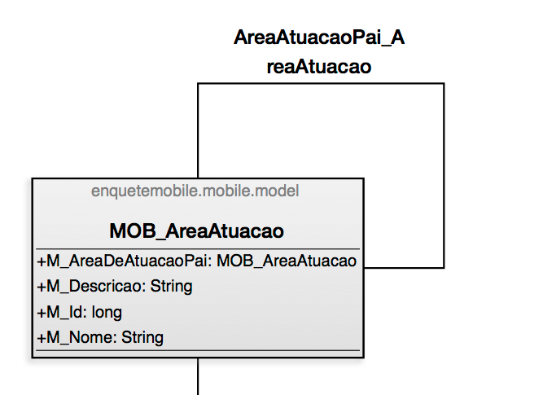

Figura 094 - classe MOB_AreaAtuacao

1. **MOB_GrupoPesquisa**
   1. Tipo: classe
   2. Descritivo: categorias de pesquisas.
   3. Atributos:
      1. M_Id: identificador único do grupo ou categoria de pesquisa.
         1. Tipo de Dado: integer
         2. Propriedades:
            1. Sequencial
            2. Indexado
      2. M_Nome: nome da categoria ou grupo de pesquisa.
         1. Tipo de Dado: String
         2. Tipo de Dado no Banco: varchar
         3. Tamanho Máximo: 200 caracteres
         4. Propriedades:
            1. Indexado
            2. Obrigatório
      3. M_Descricao: descritivo do grupo ou categoria de pesquisa.
         1. Tipo de Dado: String
         2. Tipo de Dado no Banco: varchar
         3. Tamanho Máximo: 3000 caracteres

Assim temos:

|  |  |  |  |
| --- | --- | --- | --- |
| **Nome** | **Descritivo** | **Tipo de Dado** | **Tamanho Máximo** |
| **M_Id** | Identificador único do grupo de pesquisas | long | 64 bits |
| **M_Nome** | Nome do grupo de pesquisas | String | 200 |
| **M_Descricao** | Descritivo do grupo de pesquisas | String | 3000 |

**Tabela 080 – Atributos da classe MOB_GrupoPesquisa**

* 1. Relacionamentos:
     1. MOB_GrupoPesquisa => MOB_Pesquisa: associa o grupo de pesquisas às pesquisas pertencentes a ele.
        1. Nome: GrupoPesquisa_Pesquisa
        2. Tipo de Relacionamento: relação do tipo associação por agregação
        3. Cardinalidade: 1 - n

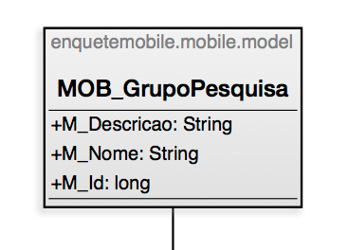

Figura 095 - classe MOB_GrupoPesquisa

1. **MOB_Pesquisa**
   1. Tipo: classe
   2. Descritivo: pesquisas baixadas do servidor e disponíveis para serem executadas.
   3. Atributos:
      1. M_Id: identificador único da pesquisa.
         1. Tipo de Dado: integer
         2. Propriedades:
            1. Indexado
            2. Sequencial
            3. Único
      2. M_Nome: nome da pesquisa.
         1. Tipo de Dado: String
         2. Tipo de Dado no Banco: varchar
         3. Tamanho Máximo: 200 caracteres
         4. Propriedades:
            1. Indexado
            2. Único
            3. Obrigatório
      3. M_Descricao: descritivo da pesquisa.
         1. Tipo de Dado: String
         2. Tipo de Dado no Banco: varchar
         3. Tamanho Máximo: 3000 caracteres
      4. M_GrupoDePesquisa: grupo ou categoria à qual a pesquisa pertence.
         1. Tipo de Dado: MOB_GrupoPesquisa
         2. Tipo de Dado no Banco: integer
         3. Propriedades:
            1. Indexado
            2. Obrigatório

Assim temos:

|  |  |  |  |
| --- | --- | --- | --- |
| **Nome** | **Descritivo** | **Tipo de Dado** | **Tamanho Máximo** |
| **M_Id** | Identificador único da pesquisa | long | 64 bits |
| **M_Nome** | Nome da pesquisa | String | 200 |
| **M_Descricao** | Descritivo | String | 3000 |
| **M_GrupoDePesquisa** | Grupo ou categoria à qual a pesquisa pertence | MOB_GrupoPesquisa | ———— |

**Tabela 081 – Atributos da classe MOB_Pesquisa**

* 1. Relacionamentos:
     1. MOB_Pesquisa => MOB_GrupoPesquisa: associa a pesquisa ao grupo ao qual pertence.
        1. Nome: GrupoPesquisa_Pesquisa
        2. Tipo de Relacionamento: relação do tipo associação por composição
        3. Cardinalidade: n – 1
     2. MOB_Pesquisa => MOB_CampoIdentificadorObrigatorio: campos do formulário de identificação do entrevistado cujo preenchimento é obrigatório. Vale salientar que o campo identificador é exclusivo da pesquisa (não pode ser compartilhado com outras). No caso de 2 ou mais pesquisas terem campos identificadores em comum, este estará registrado mais de uma vez na tabela, uma para cada pesquisa.
        1. Nome: Pesquisa_CampoIdentificadorObrigatorio
        2. Tipo de Relacionamento: relação do tipo associação por agregação
        3. Cardinalidade: 1 – n
     3. MOB_Pesquisa => MOB_Questao: associa a pesquisa às questões que possui.
        1. Nome: Pesquisa_Questao
        2. Tipo de Relacionamento: relação do tipo associação por composição.
        3. Cardinalidade: 1 – n
     4. MOB_Pesquisa => MOB_Enquete: associa a pesquisa às enquetes respondidas.
        1. Nome: Pesquisa_Enquete
        2. Tipo de Relacionamento: relação do tipo associação por agregação.
        3. Cardinalidade: 1 - n

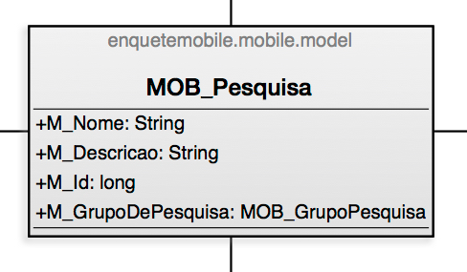

Figura 096 - classe MOB_Pesquisa

1. **MOB_CampoIdentificadorObrigatorio**
   1. Tipo: classe.
   2. Descrição: campos identificadores do formulário do registro do entrevistado cujo preenchimento é obrigatório. O formulário, a priori, será igual para todas as pesquisas e conterá os atributos existentes em MOB_Pessoa.
   3. Atributos:
      1. M_Id: identificador único do registro no sistema.
         1. Tipo de Dado: integer
         2. Propriedades:
            1. Sequencial
            2. Único
            3. Indexado
      2. M_Nome: nome do campo identificador.
         1. Tipo de Dado: String
         2. Tipo de Dado no Banco: varchar
         3. Tamanho Máximo: 200
         4. Propriedades:
            1. Indexado
            2. Obrigatório
            3. Único
      3. M_Pesquisa: pesquisa para a qual o campo identificador relacionado aqui é obrigatório.
         1. Tipo de Dado: MOB_Pesquisa
         2. Tipo de Dado no Banco: integer
         3. Propriedades:
            1. Indexado
            2. Obrigatório

Assim temos:

|  |  |  |  |
| --- | --- | --- | --- |
| **Nome** | **Descritivo** | **Tipo de Dado** | **Tamanho Máximo** |
| **M_Id** | Identificador único do registro | long | 64 bits |
| **M_Nome** | Nome do campo identificador | String | 200 |
| **M_Pesquisa** | Pesquisa para a qual o campo é obrigatório | MOB_Pesquisa | ———— |

**Tabela 082 – Atributos da classe MOB_CampoIdentificadorObrigatorio**

* 1. Relacionamentos:
     1. MOB_CampoIdentificadorObrigatorio => MOB_Pesquisa: associa os campos identificadores do formulário de registro do entrevistado com as pesquisas para as quais são obrigatórioios.
        1. Nome: Pesquisa_CampoIdentificadorObrigatorio
        2. Tipo de Relacionamento: relação do tipo associação por agregação.
        3. Cardinalidade: 1 – n

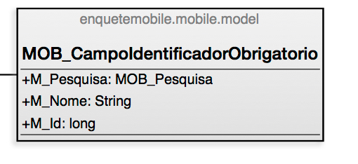

Figura 097 - classe MOB_CampoIdentificadorObrigatorio

1. **MOB_Questao**
   1. Tipo: classe
   2. Descritivo: registros das questões das pesquisas baixadas e disponíveis para execução na rua.
   3. Atributos:
      1. M_Id: identificador único da questão no sistema.
         1. Tipo de Dado: integer
         2. Propriedades:
            1. Indexado
            2. Sequencial
            3. Único
      2. M_Pesquisa: pesquisa à qual a questão pertence.
         1. Tipo de Dado: MOB_Pesquisa
         2. Tipo de Dado no Banco: integer
         3. Propriedades:
            1. Indexado
            2. Obrigatório
      3. M_Enunciado: enunciado da questão.
         1. Tipo de Dado: String
         2. Tipo de Dado no Banco: varchar
         3. Tamanho Máximo: 300 caracteres
         4. Propriedades:
            1. Indexado
            2. Obrigatório
      4. M_Numero: número da questão. O número da questão. indica a ordem em que ela deve ser mostrada na execução da pesquisa.
         1. Tipo de Dado: String
         2. Tipo de Dado no Banco: varchar
         3. Tamanho Máximo: 3 caracteres
         4. Propriedades:
            1. Indexado
            2. Obrigatório
            3. Único por pesquisa
      5. M_TipoDeResposta: tipo da resposta que a questão admite. O tipo de resposta identificará o componente de interface de usuário a ser renderizando na tela na exibição da questão.
         1. Tipo de Dado: MOB_TpResposta
         2. Tipo de Dado no Banco: integer
         3. Propriedades:
            1. Indexado
            2. Obrigatório
      6. M_FLG_QuestaoObrigatoria: flag indicador de questão de resposta obrigatória.
         1. Tipo de Dado: boolean
         2. Tipo de Dado no Banco: integer
         3. Propriedades:
            1. Obrigatório
            2. Indexado
            3. Default: 0 (FALSE)
      7. M_FLG_JustificativaObrigatoria: indica se o entrevistado deverá justificar a resposta, seja qual for a fornecida.
         1. Tipo de Dado: boolean
         2. Tipo de Dado no Banco: integer
         3. Propriedades:
            1. Obrigatório
            2. Indexado
            3. Default: 0 (FALSE)
      8. M_FLG_PermiteMultiplasRespostas: flag indicador da possibilidade de marcação de mais de uma alternativa como resposta, para questões baseadas em escolha de alternativa.
         1. Tipo de Dado: boolean
         2. Tipo de Dado no Banco: integer
         3. Propriedades:
            1. Indexado
            2. Obrigatório
            3. Default: 0 (FALSE)
      9. M_AlternativaPadrao: indica a alternativa padrão para o caso de não fornecimento de resposta. A alternativa padrão será selecionada automaticamente na finalização da enquete, da detecção de resposta não fornecida.
         1. Tipo de Dado: MOB_Alternativa
         2. Tipo de Dado no Banco: integer
         3. Propriedades:
            1. Indexado
      10. M_QtdeAlternativasSelecionaveis: indica máximo de alternativas selecionáveis.
          1. Tipo de Dado: integer

Assim temos:

|  |  |  |  |
| --- | --- | --- | --- |
| **Nome** | **Descritivo** | **Tipo de Dado** | **Tamanho Máximo** |
| **M_Id** | Identificador único da questão | long | 64 bits |
| **M_Pesquisa** | Pesquisa à qual a questão pertence | MOB_Pesquisa | ———— |
| **M_Enunciado** | Enunciado da questão | String | 300 |
| **M_Numero** | Numeração da questão | String | 3 |
| **M_TipoDeResposta** | Tipo de resposta a ser dada | MOB_TpResposta | ———— |
| **M_FLG_QuestaoObrigatoria** | Flag de resposta obrigatória | boolean | 1 bit |
| **M_FLG_JustificativaObrigatoria** | Flag de justificativa obrigatória | boolean | 1 bit |
| **M_FLG_PermiteMultiplasRespostas** | Flag indicador de resposta múltipla | boolean | 1 bit |
| **M_AlternativaPadrao** | Alternativa padrão de fornecimento automático em caso de não resposta. | MOB_Alternativa | ———— |
| **M_QtdeAlternativasSelecionaveis** | Máximo de alternativas que podem ser selecionadas | int | ———— |

**Tabela 083 – Atributos da classe MOB_Questao**

* 1. Relacionamentos:
     1. MOB_Questao => MOB_Pesquisa: associa a questãoo à pesquisa à qual pertence.
        1. Nome: Pesquisa_Questao
        2. Tipo de Relacionamento: associação por composição
        3. Cardinalidade: n – 1
     2. MOB_Questao => MOB_TpResposta: associa a questão ao tipo de resposta a ser dada.
        1. Nome: TipoResposta_Questao
        2. Tipo de Relacionamento: associação por composição
        3. Cardinalidade: n – 1
     3. MOB_Questao => MOB_Alternativa: associa a questão às alternativas que pertencem a ela.
        1. Nome: Questao_Alternativa
        2. Tipo de Relacionamento: associação por agregação
        3. Cardinalidade: 1 - n
     4. MOB_Alternativa => M_Questao: associa a alternativa à questão à qual pertence.
        1. Nome: Alternativa_Questao
        2. Tipo de Relacionamento: associação por composição
        3. Cardinalidade: n – 1
     5. MOB_Questao => M_AlternativaPadrao: associa a questão à alternativa default, de fornecimento automático caso o entrevistado não indique uma resposta.
        1. Nome: Questao_AlternativaDefault
        2. Tipo de Relacionamento: associação por agregação
        3. Cardinalidade: 1 – 1
     6. MOB_Alternativa => M_ProximaQuestao: associa a alternativa à questão a ser mostrada imediatamente a seguir, caso seja (a alternativa) indicada. Caso não seja indicada uma próxima questão, a questão de numeração seguinte será mostrada.
        1. Nome: Alternativa_ProximaQuestao
        2. Tipo de Relacionamento: associação por agregação.
        3. Cardinalidade: n – 1
     7. MOB_Questao => MOB_Resposta: associa a questão às respostas dadas para ela.
        1. Nome: Resposta_Questao
        2. Tipo de Relacionamento: associação por agregação.
        3. Cardinalidade: 1 - n

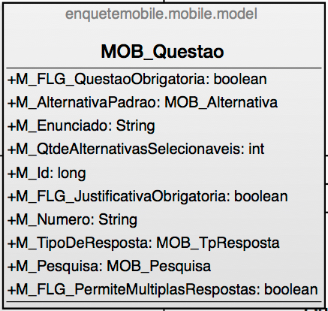

Figura 098 - classe MOB_Questao

1. **MOB_TpResposta**
   1. Tipo: classe.
   2. Descritivo: tipos de resposta que poderão ser dadas às questões. Os tipos de resposta indicarão os componentes gráficos a serem renderizados na tela, na exibição da questão. Como exemplo, podemos ter texto, combos, etc.
   3. Atributos:
      1. M_Id: identificador único do tipo de resposta no sistema.
         1. Tipo de Dado: integer
         2. Propriedades:
            1. Indexado
            2. Sequencial
            3. Único
      2. M_Nome: nome do tipo de resposta.
         1. Tipo de Dado: String
         2. Tipo de Dado no Banco: varchar
         3. Tamanho Máximo: 200 caracteres
         4. Propriedades:
            1. Indexado
            2. Único
      3. M_IdComponenteGrafico: identificador numérico do componente gráfico a ser renderizado.
         1. Tipo de Dado: integer
         2. Propriedades:
            1. Obrigatório
      4. M_FLG_PermiteMultiplasRespostas: flag indicador da possibilidade de seleção de múltiplas alternativas para este tipo de resposta.
         1. Tipo de Dado: boolean
         2. Tipo de Dado no Banco: integer
         3. Propriedades:
            1. Indexado
            2. Obrigatório
            3. Default: 0 (FALSE)

Assim temos:

|  |  |  |  |
| --- | --- | --- | --- |
| **Nome** | **Descritivo** | **Tipo de Dado** | **Tamanho Máximo** |
| **M_Id** | Identificador único do tipo de resposta no sistema | long | 64 bits |
| **M_Nome** | Nome do tipo de resposta | String | 200 |
| **M_IdComponenteGrafico** | Identificador do componente gráfico a ser renderizado | int | ———— |
| **M_FLG_PermiteMultiplasRespostas** | Flag indicador da possibilidade de seleção de múltiplas respostas. | boolean | 1 bit |

**Tabela 084 – Atributos da classe MOB_TpResposta**

* 1. Relacionamentos:
     1. MOB_TpResposta => MOB_Questao: associa a questão com o tipo de resposta a ser dado
        1. Nome: TipoResposta_Questao
        2. Tipo de Relacionamento: relação do tipo associação por agregação
        3. Cardinalidade: 1 - n

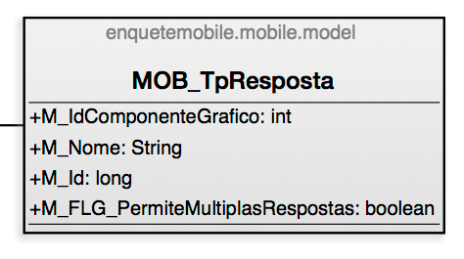

Figura 099 - classe MOB_TpResposta

1. **MOB_Alternativa**
   1. Tipo: classe
   2. Descritivo: alternativas das questões cuja resposta é do tipo seleção de ítens.
   3. Atributos:
      1. M_Id: identificador único da alternativa no sistema.
         1. Tipo de Dado: integer
         2. Propriedades:
            1. Indexado
            2. Sequencial
            3. Único
      2. M_Questao: questão à qual a alternativa pertence.
         1. Tipo de Dado: MOB_Questao
         2. Tipo de Dado no Banco: integer
         3. Propriedades:
            1. Indexado
            2. Obrigatório
      3. M_Numero: numeração da alternativa, indica a posição em que a alternativa deve aparecer.
         1. Tipo de Dado: String
         2. Tipo de Dado no Banco: varchar
         3. Tamanho Máximo: 3 caracteres
         4. Propriedades:
            1. Indexado
            2. Único por questão
            3. Obrigatório
      4. M_Valor: texto ou conteúdo da alternativa. Inicialmente, será admitido somente texto plano.
         1. Tipo de Dado: String
         2. Tipo de Dado no Banco: varchar
         3. Tamanho Máximo: 500 caracteres
         4. Propriedades:
            1. Indexado
            2. Obrigatório
            3. Único por questão
      5. M_ProximaQuestao: questão seguinte a ser exibida no caso da seleção da alternativa em questão. Este atributo permite a criação de fluxos alternativos em um mesmo conjunto de questões.
         1. Tipo de Dado: MOB_Questao
         2. Tipo de Dado no Banco: integer
         3. Propriedades:
            1. Indexado
      6. M_FLG_JustificativaObrigatoria: flag indicador da obrigatoriedade no fornecimento da justificativa de resposta para a seleção da alternativa em questão.
         1. Tipo de Dado: boolean
         2. Tipo de Dado no Banco
         3. Propriedades:
            1. Indexado
            2. Obrigatório
            3. Default: 0 (FALSE)

Assim temos:

|  |  |  |  |
| --- | --- | --- | --- |
| **Nome** | **Descritivo** | **Tipo de Dado** | **Tamanho Máximo** |
| **M_Id** | Identificador único do registro | long | 64 bits |
| **M_Questao** | Questão à qual a alternativa pertence | MOB_Questao | ———— |
| **M_Numero** | Número da alternativa | String | 3 |
| **M_Valor** | Valor ou texto da alternativa | String | 500 |
| **M_ProximaQuestao** | Questão seguinte | MOB_Questao | ———— |
| **M_FLG_JustificativaObrigatoria** | Flag de justificativa obrigatória | boolean | 1 bit |

**Tabela 085 – Atributos da classe MOB_Alternativa**

* 1. Relacionamentos:
     1. MOB_Alternativa => MOB_Questao:
        1. MOB_Alternativa => M_Questao: associa a alternativa à questão à qual pertence.
           1. Nome: Alternativa_Questao
           2. Tipo de Relacionamento: relação do tipo associaçãoo por composição
           3. Cardinalidade: n – 1
        2. MOB_Alternativa => M_ProximaQuestao: associa a alternativa à próxima questão a ser exibida.
           1. Nome: Alternativa_ProximaQuestao
           2. Tipo de Relacionamento: relação do tipo associação por agregação
           3. Cardinalidade: n – 1
        3. MOB_Questao => M_AlternativaDefault: associa a questão à alternativa padrão para o caso de não fornecimento de resposta por parte do entrevistado.
           1. Nome: Questao_AlternativaDefault
           2. Tipo de Relacionamento: relação do tipo associação por agregação
           3. Cardinalidade: 1 – 1
     2. MOB_Alternativa => MOB_AlternativaResposta: associa a alternativa a todas as respostas para as quais foi selecionada.
        1. Nome: Alternativa_AlternativaResposta
        2. Tipo de Relacionamento: relação do tipo associação por agregação.
        3. Cardinalidade: 1 - n

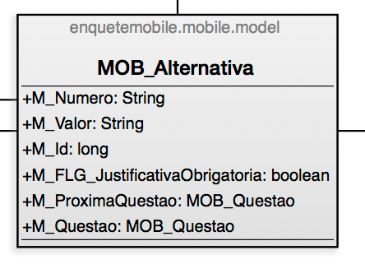

Figura 100 - classe MOB_Alternativa

1. **MOB_Resposta**
   1. Tipo: classe
   2. Descritivo: respostas das questões.
   3. Atributos:
      1. M_Id: identificador único da resposta.
         1. Tipo de Dado: integer
         2. Propriedades:
            1. Indexado
            2. Sequencial
            3. Único
      2. M_Questao: questão à qual a resposta pertence (foi fornecida).
         1. Tipo de Dado: MOB_Questao
         2. Tipo de Dado no Banco: integer
         3. Propriedades:
            1. Obrigatório
      3. RespostaTextual: resposta em texto (discursiva).
         1. Tipo de Dado: String
         2. Tipo de Dado no Banco: varchar
         3. Tamanho Máximo: 1000 caracteres
      4. M_Justificativa: Justificativa fornecida para a resposta.
         1. Tipo de Dado: String
         2. Tipo de Dado no Banco: varchar
         3. Tamanho Máximo: 500 caracteres
      5. M_Enquete: enquete à qual a resposta pertence.
         1. Tipo de Dado: MOB_Enquete
         2. Tipo de Dado no Banco: varchar
         3. Propriedades:
            1. Obrigatório
      6. M_DadosGps: coordenadas GPS do local onde foi fornecida a resposta.
         1. Tipo de Dado: MOB_GPS_Data
         2. Tipo de Dado no Banco: varchar
      7. M_DataHoraRegistro: data e hora do registro da resposta.
         1. Tipo de Dado: Timestamp
         2. Tipo de Dado no Banco: datetime
         3. Propriedades:
            1. Obrigatório
            2. Indexado

Assim temos:

|  |  |  |  |
| --- | --- | --- | --- |
| **Nome** | **Descritivo** | **Tipo de Dado** | **Tamanho Máximo** |
| **M_Id** | Identificador único da resposta no sistema | long | 64 bits |
| **M_Questao** | Questão à qual a resposta pertence | MOB_Questao | ———— |
| **RespostaTextual** | Resposta em texto | String | 1000 |
| **M_Justificativa** | Justificativa dada | String | 500 |
| **M_Enquete** | Enquete à qual a resposta pertence | MOB_Enquete | ———— |
| **M_DadosGps** | Dados GPS do local onde a resposta foi dada. | MOB_GPS_Data | ———— |
| **M_DataHoraRegistro** | Data e hora do fornecimento da resposta | Timestamp | ———— |

**Tabela 086 – Atributos da classe MOB_Resposta**

* 1. Relacionamentos:
     1. MOB_Resposta => MOB_Questao: associa a resposta à questão à qual pertence.
        1. Nome: Resposta_Questao
        2. Tipo de Relacionamento: associação por composição
        3. Cardinalidade: n – 1
     2. MOB_Resposta => MOB_AlternativaResposta: associa a resposta às alternativas que a compõem.
        1. Nome: Resposta_AlternativaResposta
        2. Tipo de Relacionamento: associação por agregação.
        3. Cardinalidade: 1 - n
     3. MOB_Resposta => MOB_GPS_Data: associa a resposta às coordenadas GPS do local onde foi dada.
        1. Nome: Resposta_GPSData
        2. Tipo de Relacionamento: associação por agregação
        3. Cardinalidade: 1 - 1
     4. MOB_Resposta => MOB_Enquete: associa a resposta à enquete à qual pertence.
        1. Nome: Enquete_Resposta
        2. Tipo de Relacionamento: associação por composição
        3. Cardinalidade: n - 1

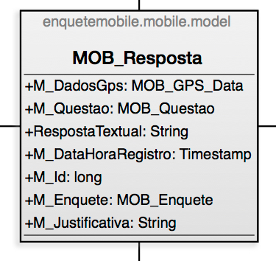

Figura 101 - classe MOB_Resposta

1. **MOB_AlternativaResposta**
   1. Tipo: classe associativa
   2. Descritivo: associa alternativas selecionadas às respostas às quais pertencem. Como a resposta pertence à questão, esta poderá conter mais de uma alternativa associada, desde que admita múltiplas alternativas.
   3. Atributos:
      1. M_Resposta: resposta à qual está sendo relacionada a alternativa.
         1. Tipo de Dado: MOB_Resposta
         2. Tipo de Dado no Banco: integer
         3. Propriedades:
            1. Indexado
            2. Obrigatório
            3. Compõe chave primária
      2. M_Alternativa: alternativa que está sendo associada à resposta.
         1. Tipo de Dado: MOB_Alternativa
         2. Tipo de Dado no Banco: integer
         3. Propriedades:
            1. Indexado
            2. Obrigatório
            3. Compõe chave primária

Assim temos:

|  |  |  |  |
| --- | --- | --- | --- |
| **Nome** | **Descritivo** | **Tipo de Dado** | **Tamanho Máximo** |
| **M_Resposta** | Resposta à qual está sendo associada a alternativa | MOB_Resposta | ———— |
| **M_Alternativa** | Alternativa que está sendo associada à resposta | MOB_Alternativa | ———— |

**Tabela 087 – Atributos da classe MOB_AlternativaResposta**

* 1. Relacionamentos:
     1. MOB_AlternativaResposta => MOB_Resposta: associa as alternativas selecionadas à resposta.
        1. Nome: Resposta_AlternativaResposta
        2. Tipo de Relacionamento: relação do tipo associação por composição
        3. Cardinalidade: n - 1
     2. MOB_AlternativaResposta => MOB_Alternativa: associa as respostas às alternativas para as quais foram dadas.
        1. Nome: Alternativa_AlternativaResposta
        2. Tipo de Relacionamento: relação do tipo associação por composição
        3. Cardinalidade: n - 1

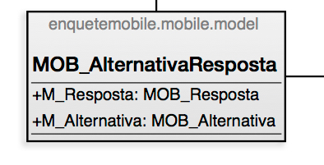

Figura 102 - classe MOB_AlternativaResposta

1. **MOB_Enquete**
   1. Tipo: classe
   2. Descritivo: as enquetes podem ser entendidas como conjunto de respostas dadas às questões da pesquisa por dado usuário. Para cada pesquisa respondida por um entrevistado, constitui uma enquete.
   3. Atributos:
      1. M_Id: identificador único da enquete no sistema.
         1. Tipo de Dado: integer
         2. Propriedades:
            1. Indexado
            2. Sequencial
            3. Único
            4. Chave Primária
      2. M_Pesquisa: pesquisa à qual a enquete pertence.
         1. Tipo de Dado: MOB_Pesquisa
         2. Tipo de Dado no Banco: integer
         3. Propriedades:
            1. Indexado
            2. Obrigatório
      3. M_Entrevistador: entrevistador responsável por executar a enquete (ou arguir as questões ao entrevistado).
         1. Tipo de Dado: MOB_Usuario
         2. Tipo de Dado no Banco: integer
         3. Propriedades:
            1. Indexado
            2. Obrigatório
      4. M_Entrevistado: quem responde as questões. Em geral, o entrevistado responde e o entrevistador registra.
         1. Tipo de Dado: MOB_Entrevistado
         2. Tipo de Dado no Banco: integer
         3. Propriedades:
            1. Indexado
            2. Obrigatório
      5. M_DadosGps: coordenadas GPS do local eleito como origem da enquete.
         1. Tipo de Dado: MOB_GPS_Data
         2. Tipo de Dado no Banco: integer
      6. M_DataHoraInicio: data e hora de início da execução da enquete.
         1. Tipo de Dado: Timestamp
         2. Tipo de Dado no Banco: datetime
         3. Propriedades:
            1. Indexado
            2. Obrigatório
      7. M_DataHoraUltimaAtividade: data e hora da última atividade realizada na enquete (última movimentação).
         1. Tipo de Dado: Timestamp
         2. Tipo de Dado no Banco: datetime
         3. Propriedades:
            1. Indexado
            2. Obrigatório
      8. M_DataHoraTermino: data e hora de finalização da enquete.
         1. Tipo de Dado: Timestamp
         2. Tipo de Dado no Banco: datetime
      9. M_ChaveEnquete: chave pública identificadora da enquete. Esta chave é a mesma presente no servidor e permite maior controle sobre enquetes já sincronizadas.
         1. Tipo de Dado: String
         2. Tipo de Dado no Banco: varchar
         3. Tamanho Máximo: 50 caracteres
         4. Propriedades:
            1. Indexado
            2. Obrigatório
            3. Único
      10. M_MotivoTerminoEnquete: causa de finalização da enquete. A enquete pode ser finalizada por inúmeras causas, desde a mais comum e desejada (conclusão) até desligamento do dispositivo móvel ou travamento da aplicação.
          1. Tipo de Dado: String
          2. Tipo de Dado no Banco: varchar
          3. Tamanho Máximo: 500 caracteres
          4. Propriedades:
             1. Indexado

Assim temos:

|  |  |  |  |
| --- | --- | --- | --- |
| **Nome** | **Descritivo** | **Tipo de Dado** | **Tamanho Máximo** |
| **M_Id** | Identificador único da enquete no sistema | long | 64 bits |
| **M_Pesquisa** | Pesquisa à qual a enquete pertence | MOB_Pesquisa | ———— |
| **M_Entrevistador** | Pessoa que executa a enquete (entrevistador) | MOB_Usuario | ———— |
| **M_Entrevistado** | Pessoa que responde à enquete (entrevistado) | MOB_Entrevistado | ———— |
| **M_DadosGps** | Dados GPS do local eleito como onde a enquete foi executada | M_GPS_Data | ———— |
| **M_DataHoraInicio** | Data e hora de início da enquete | Timestamp | ———— |
| **M_DataHoraUltimaAtividade** | Data e hora da última atividade realizada na pesquisa. | Timestamp | ———— |
| **M_DataHoraTermino** | Data e hora de conclusão da enquete | Timestamp | ———— |
| **M_MotivoTerminoEnquete** | Descritivo da causa de término. | String | 500 |
| **M_ChaveEnquete** | Chave pública identificadora da enquete | String | 50 |

**Tabela 088 – Atributos da classe MOB_Enquete**

* 1. Relacionamentos:
     1. MOB_Enquete => MOB_Entrevistado: associa a enquete ao entrevistado que a respondeu.
        1. Nome: Entrevistado_Enquete
        2. Tipo de Relacionamento: composição
        3. Cardinalidade: n - 1
     2. MOB_Enquete => MOB_GPS_Data: dados de localização para a enquete.
        1. Nome: Enquete_GPSData
        2. Tipo de Relacionamento: composição
        3. Cardinalidade: 1 - 1
     3. MOB_Enquete => MOB_Resposta: associa a resposta às coordenadas do local onde foi respondida.
        1. Nome: Enquete_Resposta
        2. Tipo de Relacionamento: agregação
        3. Cardinalidade: 1 - n
     4. MOB_Enquete => MOB_Pesquisa: relaciona a enquete à pesquisa à qual pertence (e foi concluída).
        1. Nome: Pesquisa_Enquete
        2. Tipo de Relacionamento: composição
        3. Cardinalidade: n - 1
     5. MOB_Enquete => MOB_Usuario
        1. Nome: Entrevistador_Enquete
        2. Tipo de Relacionamento: agregação
        3. Cardinalidade: n - 1

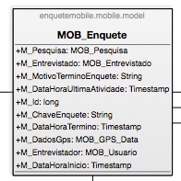

Figura 103 - classe MOB_Enquete

1. **MOB_GPS_Data**
   1. Tipo: classe
   2. Descritivo: dados de localização coletados pelo sensor de GPS do dispositivo móvel na execução das enquetes. Cada resposta e cada enquete em si possui as coordenadas do local onde foi submetida.
   3. Atributos:
      1. M_Id: identificador único do registro no sistema.
         1. Tipo de Dado: integer
         2. Propriedades:
            1. Indexado
            2. Sequencial
            3. Único
            4. Chave Primária
      2. M_Longitude: valor da coordenada da longitude.
         1. Tipo de Dado: float
         2. Tipo de Dado no Banco: real
         3. Propriedades:
            1. Obrigatório
      3. M_Latitude: valor da coordenada da latitude
         1. Tipo de Dado: float
         2. Tipo de Dado no Banco: real
         3. Propriedades:
            1. Obrigatório

Assim temos:

|  |  |  |  |
| --- | --- | --- | --- |
| **Nome** | **Descritivo** | **Tipo de Dado** | **Tamanho Máximo** |
| **M_Id** | Identificador único do registro | long | 64 bits |
| **M_Longitude** | Coordenada da longitude | float | ———— |
| **M_Latitude** | Coordenada da latitude | float | ———— |

**Tabela 089 – Atributos da classe MOB_GPS_Data**

* 1. Relacionamentos:
     1. MOB_GPS_Data => MOB_Enquete: associa a enquete às coordenadas do local onde foi tomada.
        1. Nome: Enquete_GPSData
        2. Tipo de Relacionamento: associação por agregação
        3. Cardinalidade: 1 - 1
     2. MOB_GPS_Data => MOB_Resposta: associa a resposta às coordenadas do local onde foi tomada.
        1. Nome: Resposta_GPSData
        2. Tipo de Relacionamento: associação por agregação
        3. Cardinalidade: 1 – 1

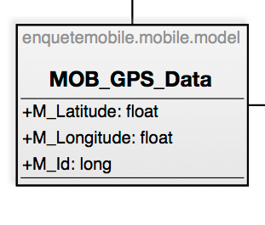

Figura 104 - classe MOB_GPS_Data

1. **MOB_RegistroDispositivo**
   1. Tipo: classe
   2. Descritivo: dados do dispositivo móvel, como numero de serie e cliente do qual pertence.
   3. Atributos:
      1. M_Id: identificador único do registro no sistema.
         1. Tipo de Dado: integer
         2. Propriedades:
            1. Indexado
            2. Sequencial
            3. Único
            4. Chave Primária
      2. REDI_IdDispositivoMovel: identificador do dispositivo móvel no cadastro do cliente.
         1. Tipo de Dado: integer
         2. Propriedades:
            1. Obrigatório
      3. REDI_IMEI: número de série universal do dispositivo móvel.
         1. Tipo de Dado na Aplicação: String
         2. Tipo de Dado no Banco: varchar
         3. Tamanho Máximo: 18 caracteres
         4. Propriedades:
            1. Obrigatório
      4. REDI_IdCliente: identificador do cliente dono do dispositivo móvel no sistema do EnqueteMobile.
         1. Tipo de Dado: integer
         2. Propriedades:
            1. Obrigatório
      5. REDI_NomeFantasiaCliente: nome fantasia da empresa dona do dispositivo móvel.
         1. Tipo de Dado na Aplicação: String
         2. Tipo de Dado no Banco: varchar
         3. Tamanho Máximo: 200 caracteres
      6. REDI_RazaoSocialCliente: razão social da empresa dona do dispositivo móvel.
         1. Tipo de Dado na Aplicação: String
         2. Tipo de Dado no Banco: varchar
         3. Tamanho Máximo: 200 caracteres
      7. REDI_CnpjCliente: número do documento identificador (Cadastro Nacional da Pessoa Jurídica) da empresa dona do cliente.
         1. Tipo de Dado na Aplicação: String
         2. Tipo de Dado no Banco: varchar
         3. Tamanho Máximo: 40 caracteres
         4. Propriedades:
            1. Obrigatório
            2. Somente números, traços, pontos e barras são permitidas.
      8. REDI_CodigoValidacao: código de validação gerado para o último usuário autenticado.
         1. Tipo de Dado na Aplicação: String
         2. Tipo de Dado no Banco: varchar
         3. Tamanho Máximo: 50 caracteres
      9. REDI_IdUsuarioAutorizado: identificador do último usuário autenticado no EnqueteMobile (identificador do usuário no servidor, e não no registro local do dispositivo móvel).
         1. Tipo de Dado: integer
      10. DataHoraUltimoSincronismo: data e hora da última comunicação com o servidor.
          1. Tipo de Dado na Aplicação: Timestamp
          2. Tipo de Dado no Banco: datetime
      11. ToleranciaParaResponderEnquete: tempo máximo que o usuário possui para concluir uma enquete, seja ela qual for. Posteriormente, o período de tempo para conclusão de uma enquete poderá ser ajustado por enquete.
          1. Tipo de Dado na Aplicação: Timestamp
          2. Tipo de Dado no Banco: datetime
      12. ToleranciaSemMovimentacao: tempo máximo que o usuário poderá permanecer em uma enquete sem gerar ações (navegação, cancelamento, seleção de resposta, etc).
          1. Tipo de Dado na Aplicação: Timestamp
          2. Tipo de Dado no Banco: datetime
      13. M_TempoLimiteSessao: tempo máximo da sessão do usuário na aplicação sem movimentação.
          1. Tipo de Dado na Aplicação: Timestamp
          2. Tipo de Dado no Banco: integer
      14. M_ChaveDispositivoMovel: chave pública única no sistema identificadora do dispositivo móvel.
          1. Tipo de Dado na Aplicação: String
          2. Tipo de Dado no Banco: varchar
          3. Tamanho Máximo: 50 caracteres
          4. Propriedades:
             1. Único
      15. M_ChaveApp: chave identificadora da aplicação (para comunicação com servidor).
          1. Tipo de Dado na Aplicação: String
          2. Tipo de Dado no Banco: varchar
          3. Tamanho Máximo: 50 caracteres

Assim temos:

|  |  |  |  |
| --- | --- | --- | --- |
| **Nome** | **Descritivo** | **Tipo de Dado** | **Tamanho Máximo** |
| **M_Id** | Identificador único do registro no sistema | long | 64 bits |
| **REDI_IdDispositivoMovel** | Identificador do dispositivo móvel no servidor | long | 64 bits |
| **REDI_IMEI** | Número de série do dispositivo móvel | String | 18 |
| **REDI_IdCliente** | Identificador único da empresa dona do dispositivo móvel no servidor | long | 64 bits |
| **REDI_NomeFantasiaCliente** | Nome fantasia da empresa dona do dispositivo móvel | String | 200 |
| **REDI_RazaoSocialCliente** | Razão Social da empresa dona do dispositivo móvel | String | 200 |
| **REDI_CnpjCliente** | Número do documento identificador da empresa dona do dispositivo móvel | String | 40 |
| **REDI_CodigoValidacao** | Código de segurança do último usuário autenticado | String | 50 |
| **REDI_IdUsuarioAutorizado** | Identificador do último usuário | long | 64 bits |
| **DataHoraUltimoSincronismo** | Data e hora da última comunicação com o servidor | Timestamp | ———— |
| **ToleranciaParaResponderEnquete** | Tempo máximo para finalizar enquete | Timestamp | ———— |
| **ToleranciaSemMovimentacao** | Tempo máximo sem gerar ação em uma enquete | Timestamp | ———— |
| **M_TempoLimiteSessao** | Tempo máximo na aplicação sem gerar ação. | Timestamp | ———— |
| **M_ChaveApp** | Código de segurança identificador da aplicação no servidor | String | 50 |
| **M_ChaveDispositivoMovel** | Chave pública identificadora do dispositivo móvel gerada no servidor | String | 50 |

**Tabela 090 – Atributos da classe MOB_RegistroDispositivo**

**OBS**: como, ao longo de uma mesma sessão, o aplicativo poderá realizar diversas requisições ao servidor, é necessário guardar a chave gerada na autenticação, sendo esta armazenada na tabela de dados do dispositivo (MOB_RegistroDispositivo), na coluna REDI_CodigoValidacao.

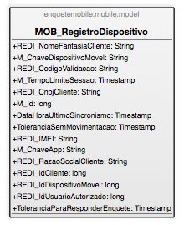

Figura 105 - classe MOB_RegistroDispositivo

1. **MOB_ControleComunicacao**
   1. Tipo: classe
   2. Descritivo: registro de controle de envio e recebimento de dados entre o dispositivo móvel e o servidor. Essa comunicação será realizada através de serviço web, onde será indicado a operação a ser realizada no servidor, bem como os dados da operação. Em princípio, será uma cadeia de caracteres codificada.
   3. Atributos:
      1. M_Id: identificador único do registro no sistema.
         1. Tipo de Dado na Aplicação: integer
         2. Propriedades:
            1. Indexado
            2. Sequencial
            3. Único
      2. M_ConteudoPacote: conteúdo da mensagem.
         1. Tipo de Dado na Aplicação: String
         2. Tipo de Dado no Banco: varchar
         3. Tamanho Máximo: 1000 caracteres
      3. M_Operacao: operação requerida no servidor.
         1. Tipo de Dado: integer
         2. Propriedades:
            1. Obrigatório
      4. M_DataHoraEnvio: data e hora do envio da mensagem, confirmado pelo servidor.
         1. Tipo de Dado na Aplicação: Timestamp
         2. Tipo de Dado no Banco: datetime
      5. M_DataHoraRetorno: data e hora em que o servidor enviou o retorno à requisição, para requisições que exigem retorno.
         1. Tipo de Dado na Aplicação: Timestamp
         2. Tipo de Dado no Banco: datetime
      6. M_RequerRetorno: flag indicador da necessidade de retorno imediato. Para este caso, o servidor registra a requisição como já realizada, apenas como log, e realiza de imediato a operação.
         1. Tipo de Dado na Aplicação: boolean
         2. Tipo de Dado no Banco: integer
         3. Propriedades:
            1. Obrigatório
            2. Default: 0 (FALSE)
      7. M_RequerRetornoImediato: flag indicador de retorno imediato. Neste caso, a aplicação permanecerá na espera da resposta (e, dependendo do tipo de requisição, será empregada a espera ocupada com timeout, como no caso da autenticação).
         1. Tipo de Dado na Aplicação: boolean
         2. Tipo de Dado no Banco: integer
         3. Propriedades:
            1. Indexado
            2. Obrigatório
            3. Default: 0 (FALSE)
      8. M_Processado: indica se a requisição já foi processada. Para o caso de requisições de retorno, o flag de processamento é crucial para a identificação de retornos de comunicação não processadas.
         1. Tipo de Dado na Aplicação: boolean
         2. Tipo de Dado no Banco: integer
         3. Propriedades:
            1. Indexado
            2. Obrigatório
            3. Default: 0 (FALSE)
      9. M_RetornoComunicacao: conteúdo da mensagem de retorno, para requisições que exigem retorno.
         1. Tipo de Dado na Aplicação: String
         2. Tipo de Dado no Banco: varchar
         3. Tamanho Máximo: 1000 caracteres
      10. M_SentidoComunicacao: sentido em que ocorre o envio da mensagem. No caso da mensagem requerer retorno, o sentido será mantido inalterável e terá como valor padrão o sentido da mensagem inicial. O controle do retorno será dado pelo flag de processamento (mensagem retornada será registrada na mensagem de origem, com o flag de processamento como falso. Como as requisições são simples, não existirão mensagens com retorno duplo (ida >> volta >> ida), mas somente mensagens sem retorno ou com 1 retorno somente (ida >> volta).
          1. Tipo de Dado: integer
          2. Propriedades:
             1. Obrigatório
      11. M_MensagemErro: mensagem de erro devido a problemas ocorridos na transmissão ou processamento da mensagem.
          1. Tipo de Dado na Aplicação: String
          2. Tipo de Dado no Banco: varchar
          3. Tamanho Máximo: 500 caracteres.

Assim temos:

|  |  |  |  |
| --- | --- | --- | --- |
| **Nome** | **Descritivo** | **Tipo de Dado** | **Tamanho Máximo** |
| **M_Id** | Identificador único do registro. | long | 64 bits |
| **M_ConteudoPacote** | Conteúdo da mensagem. | String | 1000 |
| **M_Operacao** | Identificador da operação requerida. | int | ———— |
| **M_DataHoraEnvio** | Data e hora do envio da comunicação | Timestamp | ———— |
| **M_DataHoraRetorno** | Data e hora do recebimento do retorno | Timestamp | ———— |
| **M_RequerRetorno** | Indicador da necessidade de retorno | boolean | 1 bit |
| **M_RequerRetornoImediato** | Indicador de retorno imediato requerido | boolean | 1 bit |
| **M_Processado** | Indicador de processamento | boolean | 1 bit |
| **M_RetornoComunicacao** | Conteúdo do retorno | String | 1000 |
| **M_SentidoComunicacao** | Indica sentido da comunicação | int | ———— |
| **M_MensagemErro** | Mensagem de erro | String | 500 |

**Tabela 091 – Atributos da Classe MOB_ControleComunicacao**

OBS: a gestão de comunicação entre dispositivo móvel e servidor contará com a ação de 2 entidades (agentes): processador e disparador. O processador de comunicações, de tempos em tempos, irá atualizar a tabela de comunicações e realizar as tarefas pendentes, inclusive o disparo de envio de comunicações. Como o envio (e recebimento) das comunicações requer conexão de internet, pode ser que no momento do disparo não haja conexão para envio das comunicações. Considerando a onerosidade do processamento das requisições, o disparador apenas enviará as comunicações pendentes de envio e receberá as comunicações pendentes de recebimento no servidor.

Assim:

* Módulo ou método do sistema registra envio de comunicação na tabela de controle (alguma requisição de dados ou envio dos mesmos).

Processador varre a tabela em busca de requisições. Essas mesmas podem ser dos seguintes tipos:

* + Envio de requisição de dados: disparador realiza requisição de dados no serviço web, aguardando ou não resposta imediata.
  + Recebimento de retorno requerido: disparador solicita ao servidor as requisições pendentes, recebendo, dentre elas, as respostas às solicitações de dados. Estas mesmas são gravadas nas solicitações originais, as quais são marcadas como ˜não processadas˜.
  + Recebimento de requisição do servidor: disparador solicita ao servidor as requisições pendentes, recebendo, dentre elas, requisições do servidor ao dispositivo móvel. Estas mesmas são gravadas na tabela de comunicações, com o registro do sentido SERVIDOR >> DISPOSITIVO_MOVEL e flag de processado como falso.
  + Envio de dados de enquetes ou sinal de vida: para ambas as requisições, realizadas a partir do dispositivo móvel e no sentido do servidor, o retorno obtido será, somente, a confirmação de recebimento da solicitação.
  + Disparo das comunicações: o disparador atuará com base no flag de processamento (só envia comunicações já processadas) e na data de envio, tanto para comunicações quanto para retorno).

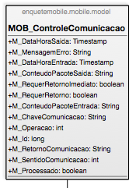

Figura 106 - classe MOB_ControleComunicacao

1. **MOB_CorreioClienteEntrevistador**
   1. Tipo: classe
   2. Descritivo: caixa de mensagens trocadas entre o cliente (empresa) e o entrevistador (funcionário). Esta caixa permite o envio de mensagens diretamente ao entrevistador.
   3. Atributos:
      1. M_Id: identificador único do registro no sistema.
         1. Tipo de Dado: integer
         2. Propriedades:
            1. Indexado
            2. Sequencial
            3. Único
            4. Chave Primária
      2. M_StatusMensagem: estado da mensagem (se enviada com sucesso, se pendente, etc).
         1. Tipo de Dado: integer
         2. Propriedades:
            1. Obrigatório
            2. Indexado
      3. M_SentidoMensagem: indica se a mensagem está sendo enviada ou recebida.
         1. Tipo de Dado: integer
         2. Propriedades:
            1. Obrigatório
            2. Indexado
      4. M_Mensagem: mensagem em si.
         1. Tipo de Dado na Aplicação: String
         2. Tipo de Dado no Banco: varchar
         3. Tamanho Máximo: 500 caracteres
         4. Propriedades:
            1. Obrigatório
      5. M_ConfirmacaoAbertura: flag indicador de abertura da mensagem pelo destinatário. A priori, todas as mensagens trocadas possuem o controle de abertura pelo destinatário.
         1. Tipo de Dado na Aplicação: boolean
         2. Tipo de Dado no Banco: integer
         3. Propriedades:
            1. Indexado
            2. Obrigatório
            3. Default: FALSE (por padrão a mensagem possui indicação de ˜Não Aberta˜)
      6. M_ControleComunicacao: registro do controle de comunicação da mensagem em questão.
         1. Tipo de Dado na Aplicação: MOB_ControleComunicaca
         2. Tipo de Dado no Banco: integer

Assim temos:

|  |  |  |  |
| --- | --- | --- | --- |
| **Nome** | **Descritivo** | **Tipo de Dado** | **Tamanho Máximo** |
| **M_Id** | Id único do registro | long | 64 bits |
| **M_StatusMensagem** | Estado da mensagem | int | 32 bits |
| **M_SentidoMensagem** | Indicador de mensagem enviada ou recebida | int | 32 bits |
| **M_Mensagem** | Conteúdo da mensagem | String | 500 |
| **M_ConfirmacaoAbertura** | Flag indicador de mensagem aberta | boolean | 1 bit |
| **M_ControleComunicacao** | Registro do controle de comunicação correspondente à mensagem em questão | MOB_ControleComunicacao | ———— |

**Tabela 092 – atributos da classe MOB_CorreioClienteEntrevistador**

* 1. Relacionamentos:
     1. MOB_CorreioClienteEntrevistador => MOB_ControleComunicacao: associa a mensagem com o controle de envio ou recebimento dela.
        1. Nome: CorreioClienteEntrevistador_ControleComunicacao
        2. Tipo de Relacionamento: relação do tipo associação por agregação
        3. Cardinalidade: 1 – 1

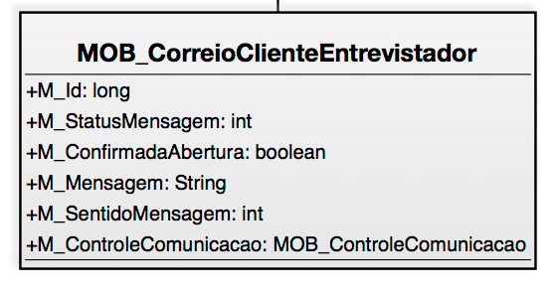

Figura 107 - classe MOB_CorreioClienteEntrevistador

1. **MOB_GerenciadorSessao**
   1. Tipo: classe
   2. Descritivo: registro das sessões dos usuários, para controle de acesso à aplicação móvel.
   3. Atributos:
      1. M_Id: identificador único do registro no sistema.
         1. Tipo de Dado: integer
         2. Propriedades:
            1. Indexado
            2. Sequencial
            3. Único
            4. Chave Primária
      2. M_IdUsuario: identificador do usuário autenticado.
         1. Tipo de Dado: integer
         2. Propriedades:
            1. Indexado
            2. Obrigatório
      3. M_ChaveUsuario: chave de segurança do usuário (somente usuários válidos possuirão uma).
         1. Tipo de Dado na Aplicação: String
         2. Tipo de Dado no Banco: varchar
         3. Tamanho Máximo: 50 caracteres
         4. Propriedades:
            1. Indexado
            2. Obrigatório
      4. M_DataHoraInicio: data e hora do acesso.
         1. Tipo de Dado na Aplicação: Timestamp
         2. Tipo de Dado no Banco: datetime
         3. Propriedades:
            1. Obrigatório
      5. M_DataHoraUltimaAtividade: data e hora da última atividade realizada pelo usuário na aplicação.
         1. Tipo de Dado na Aplicação: Timestamp
         2. Tipo de Dado no Banco: datetime

Assim temos:

|  |  |  |  |
| --- | --- | --- | --- |
| **Nome** | **Descritivo** | **Tipo de Dado** | **Tamanho Máximo** |
| **M_Id** | Identificador único do registro no sistema | long | 64 bits |
| **M_IdUsuario** | Identificador do usuário autenticado | long | 64 bits |
| **M_ChaveUsuario** | Chave de segurança do usuário | String | 50 |
| **M_DataHoraInicio** | Data e hora do início da sessão (acesso) | Timestamp | ———— |
| **M_DataHoraUltimaAtividade** | Data e hora da realização da última atividade no sistema. | Timestamp | ———— |

**Tabela 093 – atributos da classe MOB_GerenciadorSessao**

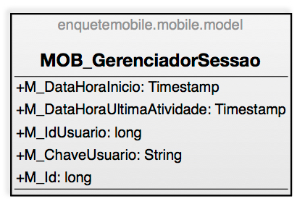

Figura 108 - classe MOB_GerenciadorSessao